ПУБЛИЧНОЕ АКЦИОНЕРНОЕ ОБЩЕСТВО «ТАТНЕФТЬ»

ИМЕНИ В.Д. ШАШИНА (ПАО «ТАТНЕФТЬ»)

|  |  |
| --- | --- |
|  | УТВЕРЖДАЮ |
|  | Первый заместитель генерального директора по разведке и добыче нефти и газа – руководитель  «Татнефть-Добыча» |
|  | ________________ Р.Х. Халимов |
|  | «____»___________ 2021 г. |

ДОПОЛНЕНИЕ К ТЕХНОЛОГИЧЕСКОЙ СХЕМЕ РАЗРАБОТКИ

АРХАНГЕЛЬСКОГО НЕФТЯНОГО МЕСТОРОЖДЕНИЯ

ТОМ I

Татарский научно-исследовательский

и проектный институт нефти (ТатНИПИнефть)

Директор института «ТатНИПИнефть» М.М. Залятов

г. Бугульма, 2021

**Список исполнителей**

|  |  |
| --- | --- |
| **Руководители темы:** |  |
| Ведущий специалист Проектного офиса | Е.К.Плаксин  (Введение, раздел 3, 5, 8,  заключение) |
| Ведущий специалист Проектного офиса | Д.С.Данилов  (раздел 1,2,3.4,11,12) |
| Главный инженер проекта Проектного офиса | Н.С.Нуреева  (Общее руководство) |
| Специалист 1 категории Проектного офиса | З.С.Идиятуллина  (раздел 3, 5) |
| Специалист 1 категории Проектного офиса | А.Р.Толстогузова  (раздел 3, 5) |
| Ведущий специалист Проектного офиса | Р.Х.Низаев  (раздел 4.2) |
| Специалист Проектного офиса | Я.В.Захаров  (раздел 4.2) |
| Ведущий специалист Проектного офиса | А.В.Трофимова  (раздел 4.1) |
| Специалист 1 категории Проектного офиса | А.И.Лифантьев  (раздел 4.1) |
| Специалист 1 категории Проектного офиса | Г.М. Деникаева  (раздел 10) |
| Инженер 2 кат. ОИСКиУ | Г.Р.Шарифуллина  (раздел 2) |
| Инженер ОИСКиУ | К.Ф.Шипилова  (раздел 2) |
| Научный сотрудник отдела экономики | Е.В.Бутусов  (раздел 7) |
| Инженер отдела экономики | И.С.Ахметзянова  (раздел 7) |
| Младший научный сотрудник отдела УНП | Ю.В.Власова  (раздел 6) |
| Специалист 1 категории отдела экологической безопасности | М.Н.Мельников  (раздел 13) |

Отчёт отпечатан в 3 экземплярах и разослан:

1. г. Бугульма, фонды «ТатНИПИнефть»

2,3. г. Альметьевск, ПАО «Татнефть»

СОДЕРЖАНИЕ

|  |  |  |
| --- | --- | --- |
| №№ |  | С. |
| ТОМ I | | |
|  | Содержание | 3 |
|  | Список таблиц | 6 |
|  | Список рисунков | 11 |
|  | Список графических приложений | 20 |
|  | Информационная справка об объеме проектного документа | 24 |
|  | Введение | 25 |
| 1 | Общие сведения о месторождении | 27 |
| 2 | Геолого-геофизическая характеристика месторождения | 30 |
| 2.1 | Геологическое строение месторождения и залежей | 30 |
| 2.2 | Гидрогеологические и инженерно-геологические условия | 67 |
| 2.3 | Физико-гидродинамическая характеристика продуктивных пластов | 72 |
| 2.4 | Свойства и состав пластовых флюидов | 130 |
| 2.5 | Запасы УВС | 155 |
| 3 | Анализ выполнения условий пользований недрами и проектного документа, состояния разработки месторождения и эксплуатационного объекта, выработки запасов и сопоставление фактических и проектных показателей | 179 |
| 3.1 | Анализ выполнения условий пользований недрами и проектного документа | 179 |
| 3.2 | Характеристика состояния разработки месторождения в целом | 183 |
| 3.3 | Текущее состояние разработки эксплуатационных объектов | 200 |
| 3.4 | Анализ выработки запасов | 263 |
| ТОМ II | | |
|  | Cписок таблиц | 5 |
|  | Список рисунков | 7 |
| 4 | Модели месторождения | 14 |
| 4.1 | Построение трехмерной геологической модели | 14 |
| 4.1.1 | Обоснование объемных сеток и параметров | 15 |
| 4.1.2 | Построение структурных моделей залежей | 16 |
| 4.1.3 | Создание скважинной модели и анализ данных по скважинам | 28 |
| 4.1.4 | Построение литологической модели и распределения фильтрационно-емкостных свойств пластов | 30 |
| 4.1.5 | Построение модели насыщения пластов флюидами | 53 |
| 4.1.6 | Подсчет геологических запасов УВС | 66 |
| 4.2 | Гидродинамическая модель месторождения | 81 |
| 5 | Проектирование разработки месторождения | 109 |
| 5.1 | Выделение эксплуатационных объектов | 109 |
| 5.2 | Технологические показатели вариантов разработки и выбор рекомендуемого варианта разработки | 112 |
| 5.2.1 | Обоснование агентов воздействия на пласты и способов поддержания пластового давления | 128 |
| 5.2.2 | Обоснование выбора системы размещения и плотности сеток добывающих и нагнетательных скважин | 129 |
| 5.2.3 | Технологические показатели разработки по вариантам | 129 |
| 6 | Методы интенсификации добычи УВС и повышения коэффициента извлечения УВС пластов | 130 |
| 6.1 | Анализ эффективности применяемых методов | 130 |
| 6.2 | Обоснование применения методов повышения извлечения и интенсификации добычи углеводородов | 143 |
| 7 | Экономическая оценка вариантов разработки | 145 |
| 7.1 | Методика и исходные данные для экономической оценки | 145 |
| 7.1.1 | Макроэкономические показатели и расчет чистых цен УВС | 147 |
| 7.1.2 | Система налогов и платежей | 148 |
| 7.3 | Оценка капитальных, текущих, эксплуатационных и внереализационных расходов | 155 |
| 7.4 | Технико-экономические показатели вариантов разработки | 161 |
| 7.5 | Анализ чувствительности | 166 |
| 8 | Характеристика извлекаемых запасов и коэффициентов извлечения нефти | 167 |
| 8.1 | Анализ расчетных величин коэффициентов извлечения нефти | 167 |
| 8.2 | Обоснование рекомендуемых извлекаемых запасов и коэффициентов извлечения нефти | 176 |
| 8.3 | Анализ изменения извлекаемых запасов | 179 |
| 9 | Конструкции и технология бурения скважин, методы вскрытия и освоения пластов | 183 |
| 9.1 | Особенности и проблемы строительства скважин | 183 |
| 9.2 | Пространственное профилирование стволов скважин | 184 |
| 9.3 | Конструкции и крепление скважин | 186 |
| 9.4 | Требования к технологии бурения скважин и буровым растворам | 198 |
| 9.5 | Геофизические и геолого-технологические исследования в процессе бурения скважин | 205 |
| 9.6 | Методы вскрытия продуктивных пластов | 206 |
| 9.7 | Освоение добывающих и нагнетательных скважин | 213 |
| 9.8 | Консервация и ликвидация скважин | 216 |
| 9.9 | Мероприятия по безопасному ведению работ, связанных с пользованием недрами | 223 |
| 10 | Техника и технология добычи углеводородов | 226 |
| 10.1 | Анализ фактических режимов эксплуатации добывающих скважин | 226 |
| 10.2 | Обоснование способа и технологических параметров эксплуатации скважин, устьевого и внутрискважинного оборудования | 227 |
| 10.3 | Мероприятия по предупреждению и борьбе с осложнениями при эксплуатации скважин | 238 |
| 10.4 | Рекомендации к системе внутрипромыслового сбора, подготовки и учета продукции скважин | 247 |
| 10.5 | Рекомендации к системе поддержания пластового давления для нефтяных залежей | 265 |
| 10.6 | Обоснование геологических объектов и конструкции поглощающих скважин для утилизации попутно добываемой воды | 274 |
| 10.7 | Мероприятия по рациональному использованию попутного газа | 274 |
| 11 | Контролирование процесса разработки | 275 |
| 12 | Доразведка и научно-исследовательские работы | 293 |
| 12.1 | Выполнение программы доразведки и научно-исследовательских работ | 293 |
| 12.2 | Программа доразведки и научно-исследовательских работ на прогнозный период | 294 |
| 13 | Мероприятия по рациональному использованию и охране недр, обеспечению требований в области ООС и обеспечения экологической безопасности при пользовании недрами | 308 |
| 13.1 | Основные источники воздействия на недра при бурении и эксплуатации скважин | 308 |
| 13.1.1 | Основные источники воздействия на недра при бурении скважин | 308 |
| 13.1.2 | Основные источники воздействия на недра при эксплуатации скважин | 313 |
| 13.2 | Мероприятия по охране недр при производстве буровых работ | 316 |
| 13.3 | Мероприятия по охране недр при эксплуатации скважин | 320 |
| 13.3.1 | Мероприятия в процессе притока (закачка пара) жидкости СВН | 320 |
| 13.3.2 | Мероприятия в процессе подъема (добыча) жидкости СВН. | 324 |
| 13.3.3 | Общие мероприятия по охране и контролю окружающей среды при добыче, транспортировке, подготовке СВН | 338 |
| 13.3.4 | Мероприятия по охране недр при консервации объектов СВН | 354 |
| 13.3.5 | Мероприятия по охране недр при ликвидации объектов СВН | 357 |
| 13.4 | Мероприятия по обеспечению требований в области охраны окружающей среды и обеспечения экологической безопасности при пользовании недрами | 365 |
| 13.4.1 | Состояние воздушного бассейна | 365 |
| 13.4.2 | Виды и источники воздействия на атмосферный воздух | 366 |
| 13.4.3 | Мероприятия по сокращению выбросов в атмосферу | 369 |
| 13.4.4 | Состояние поверхностных вод | 372 |
| 13.4.5 | Мероприятия по охране поверхностных вод | 377 |
| 13.4.6 | Состояние вод пресных подземных источников | 380 |
| 13.4.7 | Мероприятия по охране пресных подземных вод | 182 |
| 13.4.8 | Состояние земельных ресурсов | 385 |
| 13.4.9 | Мероприятия по охране почв | 387 |
| 13.4.10 | Рекультивация земель | 389 |
| 13.4.11 | Состояние флоры и фауны | 392 |
| 13.4.12 | Мероприятия по охране животного и растительного мира | 394 |
| 13.4.13 | Система предупреждения и ликвидации чрезвычайных ситуаций, обусловленных разливами нефти | 396 |
| 13.4.14 | Мероприятия по контролю состояния окружающей среды | 397 |
|  | Заключение | 403 |
|  | Список использованных источников | 406 |

СПИСОК ТАБЛИЦ

|  |  |  |
| --- | --- | --- |
| №  таб. | Название таблиц | Стр. |
| 1 | 2 | 3 |
| 2.1 | Результаты испытания и исследования скважин продуктивного пласта Р2ss-2 | 35 |
| 2.2 | Общая характеристика залежей Архангельское месторождение | 49 |
| 2.3 | Характеристика залежей по результатам интерпретации ГИС Архангельское месторождение | 53 |
| 2.4 | Освещенность керном продуктивных горизонтов | 72 |
| 2.5 | Сравнение фильтрационно-емкостных свойств (керн, ГИС, ГДИ) Архангельское месторождение | 83 |
| 2.6 | Охарактеризованность объектов разработки специальными исследованиями керна (в том числе и по пластам-аналогам) | 84 |
| 2.7 | Обоснование пластов-аналогов | 84 |
| 2.8 | Характеристика смачиваемости пород | 85 |
| 2.9 | Результаты новых фильтрационных исследований на керне | 92 |
| 2.10 | Параметры, принятые при расчетах ОФП и капиллярного давления | 102 |
| 2.11 | ОФП по нефти и воде и капиллярные давления при различной водонасыщенности для пород Архангельского месторождения | 106 |
| 2.12 | Средние, минимальные и максимальные значения фильтрационных параметров добывающих скважин турнейского яруса по результатам ГДИ | 109 |
| 2.13 | Результаты ГДИ добывающих скважин турнейского яруса | 109 |
| 2.14 | Результаты ГДИ добывающих скважин бобриковско-радаевского объекта | 110 |
| 2.15 | Средние, минимальные и максимальные значения фильтрационных параметров добывающих скважин тульского горизонта по результатам ГДИ | 111 |
| 2.16 | Результаты ГДИ добывающих скважин тульского объекта | 112 |
| 2.17 | Средние, минимальные и максимальные значения фильтрационных параметров нагнетательных скважин тульского горизонта по результатам ГДИ | 114 |
| 2.18 | Результаты ГДИ нагнетательных скважин тульского объекта | 115 |
| 2.19 | Средние, минимальные и максимальные значения фильтрационных параметров добывающих скважин алексинского горизонта по результатам ГДИ | 117 |
| 2.20 | Результаты ГДИ добывающих скважин алексинского объекта | 118 |
| 2.21 | Средние, минимальные и максимальные значения фильтрационных параметров добывающих скважин башкирского яруса по результатам ГДИ | 119 |
| 2.22 | Результаты ГДИ добывающих скважин башкирского объекта | 120 |
| 2.23 | Средние, минимальные и максимальные значения фильтрационных параметров нагнетательных скважин башкирского яруса по результатам ГДИ | 122 |
| 2.24 | Результаты ГДИ нагнетательных скважин башкирского объекта | 123 |
| 2.25 | Средние, минимальные и максимальные значения фильтрационных параметров добывающих скважин верейского горизонта по результатам ГДИ | 125 |
| 2.26 | Результаты ГДИ добывающих скважин верейского объекта | 126 |
| 2.27 | Средние, минимальные и максимальные значения фильтрационных параметров нагнетательных скважин верейского горизонта по результатам ГДИ | 127 |
| 2.28 | Результаты ГДИ нагнетательных скважин верейского объекта | 128 |
| 2.29 | Количество интерпретированных исследований за 2016-2020 гг. | 129 |
| 2.30 | Распределение исследованных проб нефти по объектам разработки | 131 |
| 2.31 | Свойства пластовой и дегазированной нефти Архангельское месторождение, турнейский ярус | 135 |
| 2.32 | Свойства пластовой и дегазированной нефти Архангельское месторождение, бобриковский горизонт | 136 |
| 2.33 | Свойства пластовой и дегазированной нефти Архангельское месторождение, тульский горизонт | 137 |
| 2.34 | Свойства пластовой и дегазированной нефти Архангельское месторождение, алексинский горизонт | 138 |
| 2.35 | Свойства пластовой и дегазированной нефти Архангельское месторождение, VI залежь (СВН), башкирский ярус | 139 |
| 2.36 | Свойства пластовой и дегазированной нефти Архангельское месторождение, III залежь, башкирский ярус | 140 |
| 2.37 | Свойства пластовой и дегазированной нефти Архангельское месторождение, верейский горизонт | 141 |
| 2.38 | Свойства пластовой и дегазированной нефти Архангельское месторождение, шешминский горизонт | 142 |
| 2.39 | Компонентный состав нефти и растворенного газа Архангельское месторождение, турнейский ярус | 143 |
| 2.40 | Компонентный состав нефти и растворенного газа Архангельское месторождение, бобриковский горизонт | 143 |
| 2.41 | Компонентный состав нефти и растворенного газа Архангельское месторождение, тульский горизонт | 144 |
| 2.42 | Компонентный состав нефти и растворенного газа Архангельское месторождение, алексинский горизонт | 144 |
| 2.43 | Компонентный состав нефти и растворенного газа Архангельское месторождение, башкирский ярус | 145 |
| 2.44 | Компонентный состав нефти и растворенного газа Архангельское месторождение, верейский горизонт | 145 |
| 2.45 | Свойства и химический состав пластовых вод Архангельское месторождение, турнейский ярус | 147 |
| 2.46 | Свойства и химический состав пластовых вод Архангельское месторождение, бобриковский горизонт | 148 |
| 2.47 | Свойства и химический состав пластовых вод Архангельское месторождение, тульский горизонт | 149 |
| 2.48 | Свойства и химический состав пластовых вод Архангельское месторождение, башкирский ярус | 150 |
| 2.49 | Свойства и химический состав пластовых вод Архангельское месторождение, верейский горизонт | 151 |
| 2.50 | Геолого-физическая характеристика продуктивных отложений Архангельского месторождения | 157 |
| 2.51 | Сведения о запасах нефти на государственном балансе по состоянию на 01.01.2021 г. Архангельского нефтяного месторождения | 159 |
| 2.52 | Сведения о запасах растворенного газа на государственном балансе по состоянию на 01.01.2021 г. Архангельского нефтяного месторождения | 162 |
| 2.53 | Сводная таблица подсчётных параметров, начальных запасов нефти и растворенного газа Архангельского нефтяного месторождения | 163 |
| 2.54 | Сопоставление запасов нефти по состоянию на 01.01.2021 г. Архангельского нефтяного месторождения | 175 |
| 2.55 | Сопоставление запасов растворенного газа по состоянию на 01.01.2021 г. Архангельского нефтяного месторождения | 177 |
| 3.1 | Основные технологические показатели разработки по состоянию на 1.01.2021 г. Архангельского нефтяного месторождения | 185 |
| 3.2 | Динамика основных технологических показатели разработки по состоянию на 1.01.2021 г. в целом по месторождению | 186 |
| 3.3 | Состояние реализации проектного фонда скважин на 01.01.2021 г. Архангельского месторождения | 191 |
| 3.4 | Характеристика фонда скважин по состоянию на 01.01.2021 г. Архангельского месторождения | 192 |
| 3.5 | Сравнение проектных и фактических показателей в целом по месторождению | 196 |
| 3.6 | Характеристика скважин, оборудованных установками ОРД | 199 |
| 3.7 | Характеристика скважин с боковым стволом (БС). | 200 |
| 3.8 | Динамика основных технологических показатели разработки по состоянию на 1.01.2021 г. верейского объекта | 201 |
| 3.9 | Сравнение проектных и фактических показателей по верейскому объекту | 207 |
| 3.10 | Динамика основных технологических показатели разработки по состоянию на 1.01.2020 г. башкирского объекта | 211 |
| 3.11 | Сравнение проектных и фактических показателей по башкирскому объекту | 217 |
| 3.12 | Динамика основных технологических показатели разработки по состоянию на 1.01.2021 г. алексинского объекта | 221 |
| 3.13 | Сравнение проектных и фактических показателей по алексинскому объекту | 227 |
| 3.14 | Динамика основных технологических показатели разработки по состоянию на 1.01.2021 г. тульского объекта | 231 |
| 3.15 | Сравнение проектных и фактических показателей по тульскому объекту | 237 |
| 3.16 | Динамика основных технологических показатели разработки по состоянию на 1.01.2021 г. бобриковского объекта | 241 |
| 3.17 | Сравнение проектных и фактических показателей по бобриковскому объекту | 247 |
| 3.18 | Динамика основных технологических показатели разработки по состоянию на 1.01.2021 г. турнейского объекта | 251 |
| 3.19 | Сравнение проектных и фактических показателей по турнейскому объекту | 257 |
| 3.20 | Динамика основных технологических показатели разработки по состоянию на 1.01.2021 г. кыновско-пашийского объекта | 261 |
| 3.21 | Состояние выработки запасов нефти по состоянию на 01.01.2021 г. | 265 |
| ТОМ II | | |
| 4.1.1 | Параметры полученной объемной сетки геологической модели | 16 |
| 4.1.2 | Список скважин с указанием величин поправок. | 18 |
| 4.1.3 | Сопоставление параметров и запасов УВ геологической модели с данными, представленными для утверждения | 67 |
| 4.2.1 | Сопоставление запасов нефти по объектам и в целом по месторождению фильтрационных моделей с утверждёнными. | 90 |
| 4.2.2 | Коэффициенты вытеснения, использованные при моделировании | 98 |
| 4.2.3 | Основные свойства пластовых жидкостей и характеристики коллекторов, использованные при моделировании среднего карбона | 98 |
| 4.2.4 | PVT свойства, использованные при моделировании продуктивных пластов | 99 |
| 5.1 | Характеристика расчетных технико-экономических показателей варианта разработки Архангельского месторождения | 126 |
| 6.1 | Распределение количества мероприятий и дополнительной добычи нефти на объектах Архангельского месторождения на 01.01.2021 г. | 131 |
| 6.2 | Распределение количества мероприятий и дополнительной добычи нефти по цели работ | 133 |
| 7.1 | Расчёт КАБДТ | 153 |
| 8.1 | Расчетные значения вовлеченных запасов и темпов падения базовой добычи нефти по объектам разработки | 168 |
| 8.2 | Результаты лабораторного моделирования процесса вытеснения | 169 |
| 8.3 | Результаты расчета КИН покоэффициентным методом | 171 |
| 8.4 | Критерии применения статистических методов для терригенных коллекторов и результаты расчета КИН | 172 |
| 8.5 | Критерии применения метода Малиновского М.И. для карбонатных коллекторов и результаты расчета КИН | 172 |
| 8.6 | Критерии применения методики Гипровостокнефть  для карбонатных коллекторов и результаты расчета КИН | 173 |
| 8.7 | Сравнение геолого-физических параметров и КИН Архангельского месторождения с параметрами месторождений-аналогов | 174 |
| 8.8 | Сопоставление коэффициентов извлечения нефти по вариантам разработки | 176 |
| 8.9 | Сопоставление извлекаемых запасов УВС, КИН по вариантам разработки | 178 |
| 8.10 | Сопоставление рекомендуемых извлекаемых запасов нефти и КИН с числящимися на государственном балансе запасов полезных ископаемых | 182 |
| 9.1 | Варианты конструкций наклонно-направленных скважин | 188 |
| 9.2 | Технико-технологические мероприятия безопасного ведения работ | 225 |
| 10.1 | Параметры внутрискважинного оборудования установок | 230 |
| 10.2 | Параметры установок типа УЭЦНМ | 230 |
| 10.3 | Распределение пластовых и поверхностных проб | 238 |
| 10.4 | Мероприятия по предотвращению осложнений при эксплуатации скважин | 242 |
| 10.5 | Схема сбора продукции скважин | 247 |
| 10.6 | Показатели степени подготовки нефти | 255 |
| 10.7 | Схема закачки | 266 |
| 10.8 | Допустимое содержание в воде нефти и механических примесей | 269 |
| 10.9 | Допустимые концентрация ТВЧ и их дисперсность с учетом коллекторских свойств заводняемых пластов | 270 |
| 11.1 | Программа мероприятий по контролю за разработкой Архангельского нефтяного месторождения | 277 |
| 11.2 | Обязательный комплекс геофизических, термогидродинамических и геохимических исследований и периодичность измерений на скважинах месторождений СВН разрабатываемых паротепловым (парогравитационным, пароциклическим) методом | 291 |
| 12.1 | Выполнение программы исследовательских работ и доразведки Архангельского месторождения (нефть) | 300 |
| 12.1а | Выполнение программы исследовательских работ и доразведки Архангельского месторождения (СВН) | 302 |
| 12.2 | Программа исследовательских работ и доразведки Архангельского месторождения (нефть) | 304 |
| 12.2а | Программа исследовательских работ и доразведки Архангельского месторождения (СВН) | 306 |
| 13.1 | Анализ атмосферного воздуха Архангельского месторождения | 365 |
| 13.2 | Химический состав поверхностных вод в районе Архангельского месторождения | 376 |
| 13.3 | Химический состав подземных вод в районе Архангельского месторождения | 381 |
| 13.4 | Предельно допустимые и ориентировочно допустимые концентрации веществ в почве | 386 |

СПИСОК РИСУНКОВ

|  |  |  |
| --- | --- | --- |
| №№  рис. | Название рисунков | Стр. |
| 1 | 2 | 3 |
| 1 | Обзорная карта Архангельского нефтяного месторождения | 27 |
| 2.1 | Тектоническая схема района месторождения | 38 |
| 2.2 | Статистическая зависимость функции Леверетта от водонасыщенности для кыновского горизонта | 87 |
| 2.3 | Статистическая зависимость функции Леверетта от водонасыщенности для пород турнейского яруса | 87 |
| 2.4 | Статистическая зависимость функции Леверетта от водонасыщенности для тульско-бобриковских отложений | 87 |
| 2.5 | Статистическая зависимость функции Леверетта от водонасыщенности для башкирского яруса | 88 |
| 2.6 | Статистическая зависимость функции Леверетта от водонасыщенности для верейского горизонта | 88 |
| 2.7 | Статистическая зависимость функции Леверетта от водонасыщенности для каширского горизонта | 88 |
| 2.8 | Статистическая зависимость функции Леверетта от водонасыщенности для шешминского горизонта | 89 |
| 2.9 | Зависимость коэффициента вытеснения от проницаемости для кыновского горизонта | 95 |
| 2.10 | Зависимость коэффициента вытеснения от проницаемости для турнейского яруса | 95 |
| 2.11 | Зависимость коэффициента вытеснения от проницаемости для тульского горизонта | 96 |
| 2.12 | Зависимость коэффициента вытеснения от проницаемости для башкирского яруса | 96 |
| 2.13 | Зависимость коэффициента вытеснения от проницаемости для верейского горизонта | 96 |
| 2.14 | Зависимость коэффициента вытеснения от проницаемости для каширского горизонта | 97 |
| 2.15 | Зависимость коэффициента вытеснения нефти от начальной и остаточной нефтенасыщенности для кыновского горизонта | 97 |
| 2.16 | Зависимость коэффициента вытеснения нефти от начальной и остаточной нефтенасыщенности для турнейского яруса | 98 |
| 2.17 | Зависимость коэффициента вытеснения нефти от начальной и остаточной нефтенасыщенности для тульского горизонта | 98 |
| 2.18 | Зависимость коэффициента вытеснения нефти от начальной и оста-точной нефтенасыщенности для башкирского яруса | 98 |
| 2.19 | Зависимость коэффициента вытеснения нефти от начальной и остаточ-ной нефтенасыщенности для верейского горизонта | 99 |
| 2.20 | Зависимость коэффициента вытеснения нефти от начальной и остаточ-ной нефтенасыщенности для каширского горизонта | 99 |
| 2.21 | ОФП по нефти и воде для пород кыновского горизонта | 103 |
| 2.22 | ОФП по нефти и воде для пород турнейского яруса | 103 |
| 2.23 | ОФП по нефти и воде для пород бобриковского горизонта | 103 |
| 2.24 | ОФП по нефти и воде для пород тульского горизонта | 104 |
| 2.25 | ОФП по нефти и воде для пород башкирского яруса | 104 |
| 2.26 | ОФП по нефти и воде для пород верейского горизонта | 104 |
| 2.27 | ОФП по нефти и воде для пород каширского горизонта | 105 |
| 2.28 | Корреляционная связь коэффициента продуктивности по добывающим скважинам тульского горизонта | 113 |
| 2.29 | Динамика изменения коэффициента приемистости нагнетательных скважин №4309 и № 7489 тульского горизонта | 116 |
| 2.30 | Динамика изменения коэффициента продуктивности добывающих скважин башкирского яруса | 119 |
| 2.31 | Динамика изменения коэффициента приемистости нагнетательных скважин №№ 4291, 4637, 7844 башкирского яруса | 123 |
| 2.32 | Корреляционная зависимость по добывающим скважинам верейского горизонта | 124 |
| 2.33 | Корреляционная зависимость коэффициента приемистости по нагнетательным скважинам верейского горизонта | 129 |
| 3.1 | Динамика основных технологических показатели разработки на 1.01.2021 г. в целом по месторождению | 187 |
| 3.2 | Распределение показателей разработки на 1.01.2021 г. по объектам | 188 |
| 3.3 | Сравнение проектных и фактических показателей в целом по месторождению | 197 |
| 3.4 | Сравнение проектных и фактических показателей в целом по месторождению | 198 |
| 3.5 | Динамика основных технологических показатели разработки на 1.01.2021 г. верейского объекта | 202 |
| 3.6 | Динамика пластового и забойного давлений верейского объекта | 204 |
| 3.7 | Распределение фонда добывающих скважин по накопленной добыче нефти верейского горизонта | 204 |
| 3.8 | Распределение действующего фонда добывающих скважин по обводненности верейского горизонта | 204 |
| 3.9 | Распределение действующего фонда добывающих скважин по дебиту нефти верейского горизонта | 205 |
| 3.10 | Сравнение проектных и фактических показателей по верейскому объекту | 208 |
| 3.11 | Сравнение проектных и фактических показателей по верейскому объекту | 209 |
| 3.12 | Динамика основных технологических показатели разработки на 1.01.2019 г. башкирского объекта | 212 |
| 3.13 | Динамика пластового и забойного давлений башкирского объекта | 214 |
| 3.14 | Распределение фонда добывающих скважин по накопленной добыче нефти башкирского яруса | 214 |
| 3.15 | Распределение действующего фонда добывающих скважин по обводненности башкирского яруса | 214 |
| 3.16 | Распределение действующего фонда добывающих скважин по дебиту нефти башкирского яруса | 215 |
| 3.17 | Сравнение проектных и фактических показателей по башкирскому объекту | 218 |
| 3.18 | Сравнение проектных и фактических показателей по башкирскому объекту | 219 |
| 3.19 | Динамика основных технологических показатели разработки на 1.01.2021 г. алексинского объекта | 222 |
| 3.20 | Динамика пластового и забойного давлений алексинского объекта | 224 |
| 3.21 | Распределение фонда добывающих скважин по накопленной добыче нефти алексинского горизонта | 224 |
| 3.22 | Распределение действующего фонда добывающих скважин по обводненности алексинского горизонта | 224 |
| 3.23 | Распределение действующего фонда добывающих скважин по дебиту нефти алексинского горизонта | 225 |
| 3.24 | Сравнение проектных и фактических показателей по алексинскому объекту | 228 |
| 3.25 | Сравнение проектных и фактических показателей по алексинскому объекту | 229 |
| 3.26 | Динамика основных технологических показатели разработки на 1.01.2021 г. тульского объекта | 232 |
| 3.27 | Динамика пластового и забойного давлений тульского объекта | 234 |
| 3.28 | Распределение фонда добывающих скважин по накопленной добыче нефти тульского горизонта | 234 |
| 3.29 | Распределение действующего фонда добывающих скважин по обводненности тульского горизонта | 234 |
| 3.30 | Распределение действующего фонда добывающих скважин по дебиту нефти тульского горизонта | 235 |
| 3.31 | Сравнение проектных и фактических показателей по тульскому объекту | 238 |
| 3.32 | Сравнение проектных и фактических показателей по тульскому объекту | 239 |
| 3.33 | Динамика основных технологических показатели разработки на 1.01.2021 г. бобриковского объекта | 242 |
| 3.34 | Динамика пластового и забойного давлений бобриковского объекта. | 243 |
| 3.35 | Распределение фонда добывающих скважин по накопленной добыче нефти бобриковского горизонта | 244 |
| 3.36 | Распределение действующего фонда добывающих скважин по обводненности бобриковского горизонта | 244 |
| 3.37 | Распределение действующего фонда добывающих скважин по дебиту нефти бобриковского горизонта | 244 |
| 3.38 | Сравнение проектных и фактических показателей по бобриковскому объекту | 248 |
| 3.39 | Сравнение проектных и фактических показателей по бобриковскому объекту | 249 |
| 3.40 | Динамика основных технологических показатели разработки на 1.01.2021 г. турнейского объекта | 252 |
| 3.41 | Динамика пластового и забойного турнейского объекта | 254 |
| 3.42 | Распределение фонда добывающих скважин по накопленной добыче нефти турнейского яруса | 254 |
| 3.43 | Распределение действующего фонда добывающих скважин по обводненности турнейского яруса | 254 |
| 3.44 | Распределение действующего фонда добывающих скважин по дебиту нефти турнейского яруса | 255 |
| 3.45 | Сравнение проектных и фактических показателей по турнейскому объекту | 258 |
| 3.46 | Сравнение проектных и фактических показателей по турнейскому объекту | 259 |
| 3.47 | Динамика основных технологических показатели разработки на 1.01.2021 г. кыновско-пашийского объекта | 262 |
| ТОМ II | | |
| 4.1.1 | Структурная поверхность по кровле продуктивных отложений  каширского горизонта | 19 |
| 4.1.2 | Структурная поверхность по стратиграфической кровле отложений  верейского горизонта | 20 |
| 4.1.3 | Структурная поверхность по стратиграфической кровле отложений  башкирского яруса | 21 |
| 4.1.4 | Структурная поверхность по кровле продуктивных отложений  алексинского горизонта | 22 |
| 4.1.5 | Структурная поверхность по кровле продуктивных отложений  тульского горизонта | 23 |
| 4.1.6 | Структурная поверхность по кровле продуктивных отложений  бобриковского горизонта | 24 |
| 4.1.7 | Структурная поверхность по кровле продуктивных отложений  турнейского яруса. | 25 |
| 4.1.8 | Структурная поверхность по кровле продуктивных отложений  пашийского горизонта | 26 |
| 4.1.9 | Структурная поверхность по кровле продуктивных отложений  Архангельского поднятия (залежь СВН) | 26 |
| 4.1.10 | Структурная поверхность по кровле продуктивных отложений  Гремячинского поднятия (залежь СВН). | 27 |
| 4.1.11 | Структурная поверхность по кровле продуктивных отложений  Красновидовского поднятия (залежь СВН). | 27 |
| 4.1.12 | Структурная поверхность по кровле продуктивных отложений  Киярлинского поднятия. | 28 |
| 4.1.13 | Сопоставление ГСР осредненных скважинных данных (справа)  и модели по каширскому горизонту | 32 |
| 4.1.14 | Сопоставление ГСР осредненных скважинных данных (справа) и модели верейскому горизонта | 32 |
| 4.1.15 | Сопоставление ГСР осредненных скважинных данных (справа) и модели башкирского яруса | 33 |
| 4.1.16 | Сопоставление ГСР осредненных скважинных данных (справа)  и моделей алексинского и тульского горизонтам | 33 |
| 4.1.17 | Сопоставление ГСР осредненных скважинных данных (справа) и модели по бобриковскому горизонту и турнейскому ярусу. | 34 |
| 4.1.18 | Сопоставление ГСР осредненных скважинных данных (слева) и модели по Архангельскому поднятию (СВН) | 34 |
| 4.1.19 | Сопоставление ГСР осредненных скважинных данных (слева) и модели по Гремячинскому поднятию (СВН) | 35 |
| 4.1.20 | Сопоставление ГСР осредненных скважинных данных (слева) и модели по Красновидовскому поднятию (СВН) | 35 |
| 4.1.21 | Сопоставление ГСР осредненных скважинных данных (слева) и модели по Киярлинскому поднятию (СВН) | 36 |
| 4.1.22 | Гистограмма распределения дискретного параметра литологии для каширского горизонта по данным скважин, по скважинной модели и в кубе | 36 |
| 4.1.23 | Гистограмма распределения дискретного параметра литологии  верейского горизонта по данным скважин, по скважинной модели и в кубе | 37 |
| 4.1.24 | Гистограмма распределения дискретного параметра литологии  башкирского яруса по данным скважин, по скважинной модели и в кубе | 38 |
| 4.1.25 | Гистограмма распределения дискретного параметра литологии  алексинского горизонта по данным скважин, по скважинной модели и в кубе | 38 |
| 4.1.26 | Гистограмма распределения дискретного параметра литологии  тульского горизонта по данным скважин, по скважинной модели и в кубе | 39 |
| 4.1.27 | Гистограмма распределения дискретного параметра литологии  бобриковского горизонту и турнейскому ярусу. | 39 |
| 4.1.28 | Гистограмма распределения дискретного параметра литологии  пашийского горизонтов по данным скважин, по скважинной модели и в кубе | 40 |
| 4.1.29 | Гистограмма распределения дискретного параметра принятых и исключённых для подсчёта запасов интервалов для Архангельского поднятия по данным скважин, по скважинной модели и в кубе (СВН). | 40 |
| 4.1.30 | Гистограмма распределения дискретного параметра принятых и исключённых для подсчёта запасов интервалов для Гремячинского поднятия по данным скважин, по скважинной модели и в кубе (СВН) | 41 |
| 4.1.31 | Гистограмма распределения дискретного параметра принятых и исключённых для подсчёта запасов интервалов для Красновидовского поднятия по данным скважин, по скважинной модели и в кубе (СВН). | 41 |
| 4.1.32 | Гистограмма распределения дискретного параметра принятых и исключённых для подсчёта запасов интервалов для Киярлинского поднятия по данным скважин, по скважинной модели и в кубе (СВН). | 42 |
| 4.1.33 | Схематический геологический профиль распределения пористости каширского горизонта | 43 |
| 4.1.34 | Схематический геологический профиль распределения пористости  верейского горизонта | 44 |
| 4.1.35 | Схематический геологический профиль распределения пористости  башкирского яруса | 44 |
| 4.1.36 | Схематический геологический профиль распределения пористости  пашийского горизонта | 45 |
| 4.1.37 | Схематический геологический профиль распределения пористости продуктивных отложений нижнего карбона | 46 |
| 4.1.38 | Схематический геологический профиль распределения пористости Архангельского поднятия (СВН) | 47 |
| 4.1.39 | Схематический геологический профиль распределения пористости Гремячинского поднятия (СВН) | 47 |
| 4.1.40 | Схематический геологический профиль распределения пористости Красновидовского поднятия (СВН) | 48 |
| 4.1.41 | Схематический геологический профиль распределения пористости Киярлинского поднятия (СВН) | 48 |
| 4.1.42 | Гистограмма распределения непрерывного параметра пористости для каширского горизонта по данным скважин, скважинной модели и в кубе. | 49 |
| 4.1.43 | Гистограмма распределения непрерывного параметра пористости для верейского горизонта по данным скважин, скважинной модели и в кубе. | 49 |
| 4.1.44 | Гистограмма распределения непрерывного параметра пористости для башкирского яруса по данным скважин, скважинной модели и в кубе. | 50 |
| 4.1.45 | Гистограмма распределения непрерывного параметра пористости алексинского и тульского горизонтов по данным скважин, скважинной модели и в кубе. | 50 |
| 4.1.46 | Гистограмма распределения непрерывного параметра пористости для бобриковского горизонта и турнейского яруса по данным скважин, скважинной модели и в кубе. | 51 |
| 4.1.47 | Гистограмма распределения непрерывного параметра пористости для Архангельского поднятия по данным скважин, скважинной модели и в кубе.(СВН) | 51 |
| 4.1.48 | Гистограмма распределения непрерывного параметра пористости для Гремячинского поднятия по данным скважин, скважинной модели и в кубе. (СВН) | 52 |
| 4.1.49 | Гистограмма распределения непрерывного параметра пористости для Красновидовского поднятия по данным скважин, скважинной модели и в кубе. (СВН) | 52 |
| 4.1.50 | Гистограмма распределения непрерывного параметра пористости для Киярлинского поднятия по данным скважин, скважинной модели и в кубе. (СВН) | 53 |
| 4.1.51 | Схематический геологический профиль распределения начальной нефтенасыщенности каширского горизонта | 55 |
| 4.1.52 | Схематический геологический профиль распределения начальной  нефтенасыщенности верейского горизонта | 55 |
| 4.1.53 | Схематический геологический профиль распределения начальной  нефтенасыщенности башкирского яруса | 56 |
| 4.1.54 | Схематический геологический профиль распределения начальной нефтенасыщенности продуктивных отложений нижнего карбона | 57 |
| 4.1.55 | Схематический геологический профиль распределения начальной  нефтенасыщенности пашийского горизонта | 58 |
| 4.1.56 | Схематический геологический профиль распределения начальной  нефтенасыщенности Архангельского поднятия.(СВН) | 58 |
| 4.1.57 | Схематический геологический профиль распределения начальной  нефтенасыщенности Гремячинского поднятия.(СВН) | 59 |
| 4.1.58 | Схематический геологический профиль распределения начальной  нефтенасыщенности Красновидовского поднятия.(СВН) | 59 |
| 4.1.59 | Схематический геологический профиль распределения начальной  нефтенасыщенности Киярлинского поднятия.(СВН) | 60 |
| 4.1.60 | Гистограмма распределения непрерывного параметра начальной нефтенасыщенности для каширского горизонта по данным скважин, скважинной модели и в кубе. | 60 |
| 4.1.61 | Гистограмма распределения непрерывного параметра начальной нефтенасыщенности для верейского горизонта по данным скважин, скважинной модели и в кубе. | 61 |
| 4.1.62 | Гистограмма распределения непрерывного параметра начальной  нефтенасыщенности для башкирского яруса по данным скважин, скважинной модели и в кубе. | 62 |
| 4.1.63 | Гистограмма распределения непрерывного параметра начальной нефтенасыщенности для алексинского горизонта по данным скважин, скважинной модели и в кубе. | 62 |
| 4.1.64 | Гистограмма распределения непрерывного параметра начальной нефтенасыщенности для тульского горизонта по данным скважин, скважинной модели и в кубе. | 63 |
| 4.1.65 | Гистограмма распределения непрерывного параметра начальной  нефтенасыщенности для бобриковского горизонта и турнейского яруса по данным скважин, скважинной модели и в кубе. | 63 |
| 4.1.66 | Гистограмма распределения непрерывного параметра начальной нефтенасыщенности для Архангельского поднятия по данным скважин, скважинной модели и в кубе (СВН) | 64 |
| 4.1.67 | Гистограмма распределения непрерывного параметра начальной нефтенасыщенности для Гремячинского поднятия по данным скважин, скважинной модели и в кубе (СВН) | 64 |
| 4.1.68 | Гистограмма распределения непрерывного параметра начальной нефтенасыщенности для Красновидовского поднятия по данным скважин, скважинной модели и в кубе (СВН) | 65 |
| 4.1.69 | Гистограмма распределения непрерывного параметра начальной нефтенасыщенности для Киярлинского поднятия по данным скважин, скважинной модели и в кубе (СВН) | 65 |
| 4.2.1 | Внешний вид гидродинамической модели каширских отложений | 82 |
| 4.2.2 | Внешний вид гидродинамической модели верейских отложений | 82 |
| 4.2.3 | Внешний вид гидродинамической модели башкирских отложений | 83 |
| 4.2.4 | Внешний вид гидродинамической модели алексинских отложений | 83 |
| 4.2.5 | Внешний вид гидродинамической модели тульских отложений | 84 |
| 4.2.6 | Внешний вид гидродинамической модели бобриковских отложений | 84 |
| 4.2.7 | Внешний вид гидродинамической модели турнейских отложений | 85 |
| 4.2.8 | Внешний вид гидродинамической модели девонских отложений | 85 |
| 4.2.9 | Внешний вид гидродинамической модели шешминских отложений Архангельского поднятия | 86 |
| 4.2.10 | Внешний вид гидродинамической модели шешминских отложений Гремячинского поднятия | 86 |
| 4.2.11 | Внешний вид гидродинамической модели шешминских отложений Красновидовского поднятия | 87 |
| 4.2.12 | Внешний вид гидродинамической модели шешминских отложений Киярлинского поднятия | 88 |
| 4.2.13 | Модифицированные зависимости относительных фазовых  проницаемостей от водонасыщенности каширских отложений | 93 |
| 4.2.14 | Модифицированные зависимости относительных фазовых  проницаемостей от водонасыщенности верейских отложений | 93 |
| 4.2.15 | Модифицированные зависимости относительных фазовых  проницаемостей от водонасыщенности башкирских отложений | 94 |
| 4.2.16 | Модифицированные зависимости относительных фазовых  проницаемостей от водонасыщенности башкирских отложений (СВН) | 94 |
| 4.2.17 | Модифицированные зависимости относительных фазовых  проницаемостей от водонасыщенности алексинских отложений | 95 |
| 4.2.18 | Модифицированные зависимости относительных фазовых  проницаемостей от водонасыщенности тульских отложений | 95 |
| 4.2.19 | Модифицированные зависимости относительных фазовых  проницаемостей от водонасыщенности бобриковских отложений | 96 |
| 4.2.20 | Модифицированные зависимости относительных фазовых  проницаемостей от водонасыщенности турнейских отложений | 96 |
| 4.2.21 | Модифицированные зависимости относительных фазовых  проницаемостей от водонасыщенности девонских отложений | 97 |
| 4.2.22 | Модифицированные зависимости относительных фазовых  проницаемостей от водонасыщенности шешминских отложений | 97 |
| 4.2.23 | Сравнение фактических и расчетных накопленных отборов нефти по верейским отложениям. | 101 |
| 4.2.24 | Сравнение фактических и расчетных накопленных отборов жидкости по верейским отложениям. | 102 |
| 4.2.25 | Сравнение фактических и расчетных годовых отборов нефти по верейским отложениям. | 102 |
| 4.2.26 | Сравнение фактических и расчетных накопленных отборов нефти по башкирским отложениям. | 102 |
| 4.2.27 | Сравнение фактических и расчетных накопленных отборов жидкости по башкирским отложениям. | 103 |
| 4.2.28 | Сравнение фактических и расчетных годовых отборов отборов нефти по башкирским отложениям. | 103 |
| 4.2.29 | Сравнение фактических и расчетных накопленных отборов нефти по алексинским отложениям. | 103 |
| 4.2.30 | Сравнение фактических и расчетных накопленных отборов жидкости по алексинским отложениям. | 104 |
| 4.2.31 | Сравнение фактических и расчетных годовых отборов нефти по алексинским отложениям. | 104 |
| 4.2.32 | Сравнение фактических и расчетных накопленных отборов нефти по тульским отложениям | 104 |
| 4.2.33 | Сравнение фактических и расчетных накопленных отборов жидкости по тульским отложениям | 105 |
| 4.2.34 | Сравнение фактических и расчетных расчетных годовых отборов нефти по тульским отложениям | 105 |
| 4.2.35 | Сравнение фактических и расчетных расчетных годовых отборов нефти по бобриковским отложениям | 105 |
| 4.2.36 | Сравнение фактических и расчетных накопленных отборов жидкости по бобриковским отложениям | 106 |
| 4.2.37 | Сравнение фактических и расчетных расчетных годовых отборов нефти по бобриковским отложениям | 106 |
| 4.2.38 | Сравнение фактических и расчетных накопленных отборов нефти по турнейским отложениям. | 106 |
| 4.2.39 | Сравнение фактических и расчетных расчетных годовых отборов нефти по турнейским отложениям | 107 |
| 4.2.40 | Сравнение фактических и расчетных накопленных отборов жидкости по турнейским отложениям | 107 |
| 4.2.41 | Сравнение фактических и расчетных годовых отборов нефти по девонским отложениям | 107 |
| 4.2.42 | Сравнение фактических и расчетных накопленных отборов нефти по девонским отложениям. | 108 |
| 6.1 | Распределение показателей по группам методов (добывающие скважины) | 134 |
| 6.2 | Распределение показателей по группам методов (нагнетательные скважины) | 136 |
| 6.3 | Распределение количества мероприятий и дополнительно добытой нефти по объектам (добывающие скважины) | 139 |
| 6.4 | Результаты применения технологий стимуляции работы скважин в условиях тульских отложений (добывающие скважины) | 139 |
| 6.5 | Результаты применения технологий ограничения водоприпритока в условиях тульских отложений (добывающие скважины) | 140 |
| 6.6 | Результаты применения технологий стимуляции работы скважин в условиях верейских отложений (добывающие скважины) | 141 |
| 6.7 | Результаты применения технологий стимуляции работы скважин в условиях башкирских отложений (добывающие скважины) | 142 |
| 6.8 | Распределение показателей по объектам разработки (нагнетательные скважины) | 142 |
| 6.9 | Результаты применения потокоотклоняющих технологий в условиях нагнетательных скважин тульских отложений | 143 |
| 6.10 | Результаты применения технологий увеличения нефтеотдачи пласта в условиях верейских отложений (нагнетательные скважины) | 143 |
| 10.1 | Распределение фонда скважин | 226 |
| 10.2 | Схема однолифтовой установки УОРЭ-146(168) | 232 |
| 10.3 | Схема двухлифтовой установки УОРЭ РПП-146(168, 178) | 233 |
| 10.4 | Схема установки ОРЭ для скважин малого диаметра | 235 |
| 10.5 | Установка для одновременно-раздельного заводнения двух объектов УОРЗ-146 (168) | 273 |
| 13.1.1 | Схема вытеснения сверхвязкой нефти при парогравитационном режиме дренирования | 309 |

**СПИСОК ГРАФИЧЕСКИХ ПРИЛОЖЕНИЙ**

|  |  |  |  |  |  |
| --- | --- | --- | --- | --- | --- |
| № п/п | № прил. | Название приложения | Уч.№ | Гриф | Кол-во листов |
| 1 | 2 | 3 | 4 | 5 | 6 |
| 1 | 1 | Сводный геолого-геофизический разрез |  |  | 1 |
| 2 | 2 | Выкопировка из структурной карты по кровле саргаевского горизонта верхнего девона (отражающий горизонт «Д») (по материалам Горшковской с.п. 3/10-9 на территории Новошешминского, Нижнекамского и Чистопольского районов РТ, 2011г., Самоновской с.п. 3/12-2 на территории Нижнекамского и Ново-шешминского районов РТ, 2013 г.)  Масштаб 1: 25000 | 53 | К | 1 |
| 3 | 3 | Выкопировка из структурной карты по кровле тульского горизонта нижнего карбона (отражающий горизонт «У») (по материалам Горшковской с.п. 3/10-9 на территории Новошешминского, Нижнекамского и Чистопольского районов РТ, 2011г., Самоновской с.п. 3/12-2 на территории Нижнекамского и Ново-шешминского районов РТ, 2013 г.)  Масштаб 1: 25000 | 54 | К | 1 |
| 4 | 4 | Выкопировка из структурной карты по кровле верейского горизонта среднего карбона (отражающий горизонт «В») (по материалам Горшковской с.п. 3/10-9 на территории Новошешминского, Нижнекамского и Чистопольского районов РТ, 2011г., Самоновской с.п. 3/12-2 на территории Нижнекамского и Новоше-шминского районов РТ, 2013 г.)  Масштаб 1: 25000 | 55 | К | 1 |
| 5 | 5 | Схематические геологические профили продуктивных отложений нижнего карбона по линиям I-I', II-II’, III-III’, IV-IV’.  Масштаб гориз. 1:25000; верт. 1:800 |  |  | 1 |
| 6 | 6 | Схематические геологические профили продуктивных отложений московского, башкирского яруса среднего карбона Гремячинского, Киярлинского, Северо-Усть-Кичуйского, Красновидовского и Архангельского поднятий по линиям I-I', II-II’, III-III’, IV-IV’, V-V’  Масштаб гориз. 1:25000; верт. 1:800 |  |  | 1 |
| 7 | 7 | Схематические геологические профили продуктивных отложений шешминского горизонта уфимского яруса верхней перми Киярлинского и Архангельского поднятий по линиям I-I', II-II’, III-III’.  Масштаб гориз. 1:30000; верт. 1:300 |  |  | 1 |
| 8 | 8 | Структурная карта по кровле коллекторов кыновско-пашийского горизонта.  Масштаб: 1:25000 | 56 | К | 1 |
| 9 | 9 | Структурная карта по кровле коллекторов турнейского яруса. Масштаб: 1:25000 | 57 | К | 1 |
| 10 | 10 | Структурная карта по кровле коллекторов бобриковского горизонта. Масштаб: 1:25000 | 58 | К | 1 |
| 11 | 11 | Структурная карта по кровле коллекторов тульского горизонта. Масштаб: 1:25000 | 59 | К | 1 |
| 12 | 12 | Структурная карта по кровле коллекторов алексинского горизонта. Масштаб: 1:25000 | 60 | К | 1 |
| 13 | 13 | Структурная карта по кровле коллекторов башкирского яруса. Масштаб: 1:25000 | 61 | К | 1 |
| 14 | 14 | Структурная карта по кровле коллекторов верейского горизонта. Масштаб: 1:25000 | 62 | К | 1 |
| 15 | 15 | Структурная карта по кровле коллекторов каширского горизонта. Масштаб: 1:25000 | 63 | К | 1 |
| 16 | 16 | Структурная карта по кровле коллекторов шешминского горизонта. Масштаб: 1:25000 | 64 | К | 1 |
| 17 | 17 | Карта эффективных нефтенасыщенных толщин и рекомендуемых мероприятий кыновско-пашийского горизонта. Масштаб: 1:25000 | 65 | К | 1 |
| 18 | 18 | Карта эффективных нефтенасыщенных толщин и рекомендуемых мероприятий турнейского яруса.  Масштаб: 1:25000 | 66 | К | 1 |
| 19 | 19 | Карта эффективных нефтенасыщенных толщин и рекомендуемых мероприятий бобриковского горизонта. Масштаб: 1:25000 | 67 | К | 1 |
| 20 | 20 | Карта эффективных нефтенасыщенных толщин и рекомендуемых мероприятий тульского горизонта.  Масштаб: 1:25000 | 68 | К | 1 |
| 21 | 21 | Карта эффективных нефтенасыщенных толщин и рекомендуемых мероприятий алексинского горизонта. Масштаб: 1:25000 | 69 | К | 1 |
| 22 | 22 | Карта эффективных нефтенасыщенных толщин и рекомендуемых мероприятий башкирского яруса.  Масштаб: 1:25000 | 70 | К | 1 |
| 23 | 23 | Карта эффективных нефтенасыщенных толщин и рекомендуемых мероприятий верейского горизонта. Масштаб: 1:25000 | 71 | К | 1 |
| 24 | 24 | Карта эффективных нефтенасыщенных толщин и рекомендуемых мероприятий каширского горизонта. Масштаб: 1:25000 | 72 | К | 1 |
| 25 | 25 | Карта эффективных нефтенасыщенных толщин и рекомендуемых мероприятий шешминского горизонта. Масштаб: 1:25000 | 73 | К | 1 |
| 26 | 26 | Карта текущего состояния разработки турнейского яруса. Масштаб: 1:25000 | 74 | К | 1 |
| 27 | 27 | Карта текущего состояния разработки бобриковского горизонта. Масштаб: 1:25000 | 75 | К | 1 |
| 28 | 28 | Карта текущего состояния разработки тульского горизонта. Масштаб: 1:25000 | 76 | К | 1 |
| 29 | 29 | Карта текущего состояния разработки алексинского горизонта. Масштаб: 1:25000 | 77 | К | 1 |
| 30 | 30 | Карта текущего состояния разработки башкирского яруса. Масштаб: 1:25000 | 78 | К | 1 |
| 31 | 31 | Карта текущего состояния разработки верейского горизонта. Масштаб: 1:25000 | 79 | К | 1 |
| 32 | 32 | Карта накопленных отборов жидкости и закачки воды турнейского яруса. Масштаб 1:25000 | 80 | К | 1 |
| 33 | 33 | Карта накопленных отборов жидкости и закачки воды бобриковского горизонта. Масштаб 1:25000 | 81 | К | 1 |
| 34 | 34 | Карта накопленных отборов жидкости и закачки воды тульского горизонта. Масштаб 1:25000 | 82 | К | 1 |
| 35 | 35 | Карта накопленных отборов жидкости алексинского горизонта. Масштаб 1:25000 | 83 | К | 1 |
| 36 | 36 | Карта накопленных отборов жидкости и закачки воды башкирского яруса. Масштаб 1:25000 | 84 | К | 1 |
| 37 | 37 | Карта накопленных отборов жидкости и закачки воды верейского горизонта. Масштаб 1:25000 | 85 | К | 1 |
| 38 | 38 | Карта изобар по турнейскому ярусу. Масштаб: 1:25000 | 86 | К | 1 |
| 39 | 39 | Карта изобар по бобриковскому горизонту.  Масштаб: 1:25000 | 87 | К | 1 |
| 40 | 40 | Карта изобар по тульскому горизонту.  Масштаб: 1:25000 | 88 | К | 1 |
| 41 | 41 | Карта изобар по алексинскому горизонту.  Масштаб: 1:25000 | 89 | К | 1 |
| 42 | 42 | Карта изобар по башкирскому ярусу. Масштаб: 1:25000 | 90 | К | 1 |
| 43 | 43 | Карта изобар по верейскому горизонту.  Масштаб: 1:25000 | 91 | К | 1 |
| 44 | 44 | Карта текущих подвижных запасов нефти кыновско-пашийского горизонта. Масштаб: 1:25000 | 92 | К | 1 |
| 45 | 45 | Карта текущих подвижных запасов нефти турнейского яруса. Масштаб: 1:25000 | 93 | К | 1 |
| 46 | 46 | Карта текущих подвижных запасов нефти бобриковского горизонта. Масштаб: 1:25000 | 94 | К | 1 |
| 47 | 47 | Карта текущих подвижных запасов нефти тульского горизонта. Масштаб: 1:25000 | 95 | К | 1 |
| 48 | 48 | Карта текущих подвижных запасов нефти алексинского горизонта. Масштаб: 1:25000 | 96 | К | 1 |
| 49 | 49 | Карта текущих подвижных запасов нефти башкирского яруса. Масштаб: 1:25000 | 97 | К | 1 |
| 50 | 50 | Карта текущих подвижных запасов нефти верейского горизонта. Масштаб: 1:25000 | 98 | К | 1 |
| 51 | 51 | Карта текущих подвижных запасов нефти каширского горизонта. Масштаб: 1:25000 | 99 | К | 1 |
| 52 | 52 | Карта текущих подвижных запасов нефти шешминского горизонта. Масштаб: 1:25000 | 100 | К | 1 |
| 53 | 53 | Карта совмещенных контуров нефтеносности и рекомендуемых мероприятий. Масштаб: 1:25000 | 101 | К | 1 |
| 54 | 54 | Карта санитарно-защитных зон и природоохранных мероприятий.  Масштаб: 1:25000 | 205 | К | 1 |

Информационная справка об объеме проектного документа

«Дополнение к технологической схеме разработки Архангелького нефтяного месторождения», ТОМ I – 278 стр., ТОМ II – 413 стр., 208 рис., 118 табл.

*Ключевые слова:* АРХАНГЕЛЬСКОЕ МЕСТОРОЖДЕНИЕ, ГЕОЛОГИЧЕСКОЕ СТРОЕНИЕ, ЗАПАСЫ, ДОБЫЧА НЕФТИ, ЖИДКОСТИ, ЗАКАЧКА, КОЭФФИЦИЕНТ НЕФТЕИЗВЛЕЧЕНИЯ, ТЕМП ОТБОРА, ОБВОДНЕННОСТЬ, ТЕХНОЛОГИЧЕСКИЕ ПОКАЗАТЕЛИ РАЗРАБОТКИ.

Недропользователь месторождения ПАО «Татнефть». Лицензия ТАТ № 02263 НЭ от 18.07.2016 г. выдана ПАО «Татнефть» имени В.Д. Шашина на срок до 31.12.2105 г. (423450 Республика Татарстан, г. Альметьевск, ул. Ленина, 75 тел. (8553) 45-65-65, факс 30-78-00). Лицензия ТАТ № 02246 НЭ от 23.06.2016 г выдана ПАО «Татнефть» имени В.Д. Шашина на срок до 31.08.2038 г. (423450 Республика Татарстан, г. Альметьевск, ул. Ленина, 75 тел. (8553) 45-65-65, факс 30-78-00).

Объектом исследования являются коллектора каширского, верейского, башкирского, алексинского, тульского, бобриковского, турнейского, кыновского, пашийского и шешминского горизонтов.

В процессе работы проведен сбор данных по добыче нефти, воды, фонду скважин. В работе по состоянию изученности на 01.01.2021 г дается полное описание геологического строения месторождения и залежей, приведены основные параметры пластов и запасов нефти. Проведен подробный анализ текущего состояния разработки. В работе рассчитаны технологические показатели разработки на прогнозный период.

Кроме того, в работе даны мероприятия по контролю за разработкой и по доразведке месторождения. Рассмотрены вопросы технологии и техники добычи нефти.

Данная работа предназначена для практического внедрения в ПАО «Татнефть».

ВВЕДЕНИЕ

Настоящая работа – «Дополнение к технологической схеме разработки Архангельского нефтяного месторождения» выполнена институтом ТатНИПИнефть в г.Бугульма на основании технического задания и календарного плана в связи с подсчетом запасов, выполняемом в 2021 гг. Целью составления работы является уточнение технико-экономических показателей разработки, совершенствование системы разработки месторождения.

В административном отношении Архангельское месторождение расположено на землях Новошешминского района Республики Татарстан, в 42 км к юго-востоку от районного центра г. Чистополь

Лицензия ТАТ № 02263 НЭ от 18.07.2016 г. выдана ПАО «Татнефть» имени В.Д. Шашина на срок до 31.12.2105 г. (423450 Республика Татарстан, г. Альметьевск, ул. Ленина, 75 тел. (8553) 45-65-65, факс 30-78-00). Лицензия ТАТ № 02246 НЭ от 23.06.2016 г выдана ПАО «Татнефть» имени В.Д. Шашина на срок до 31.08.2038 г. (423450 Республика Татарстан, г. Альметьевск, ул. Ленина, 75 тел. (8553) 45-65-65, факс 30-78-00).

Архангельское месторождение открыто в 1974 г. и введено в промышленную разработку в 1980 г. Месторождение является многопластовым, многозалежным и сложным по своему геологическому строению. Промышленная нефтеносность на месторождении приурочена к 90 залежам.

За всю историю разработки месторождения выполнено семь проектных документов.

Действующим проектным документом является «Дополнение к технологической схеме разработки Архангельского нефтяного месторождения», выполнено в 2013 году ТатНИПИнефть (протокол ТНС ЦКР Роснедр по УВС № 112 от 26.12.2013 г.), со следующими основными положениями:

К внедрению рекомендовался второй вариант, предусматривающий:

Общий фонд скважин - 809, в т.ч. 539 добывающих, 270 нагнетательных.

Фонд скважин для бурения – 143, в т.ч. 80 добывающих (из них 64 ГС), 63 нагнетательные (из них 61 ГС).

Зарезка боковых стволов – три скв./опер.

Зарезка боковых горизонтальных стволов – шесть скв./опер.

Перевод 244 (в т.ч. три с углублением) добывающих скважин с одного объекта на другой.

Перевод 75 скважин в ППД (в т.ч. 50 с одного объекта на другой).

Перевод 7 скважин из пьезометров в добывающие.

Реликвидация скважин – три скв/опер.

Внедрение в 104 скважинах оборудования для ОРД.

Внедрение в 31 скважине оборудования для ОРЗ.

Внедрение в 29 скважинах оборудования для ОРДиЗ.

Достижение КИН – 0,309.

1 Общие сведения о месторождении

В административном отношении Архангельское нефтяное месторождение расположено на землях Новошешминского района Республики Татарстан, в 42 км к юго-востоку от районного центра г. Чистополь, который является крупной пристанью на р. Каме (рисунок 1).

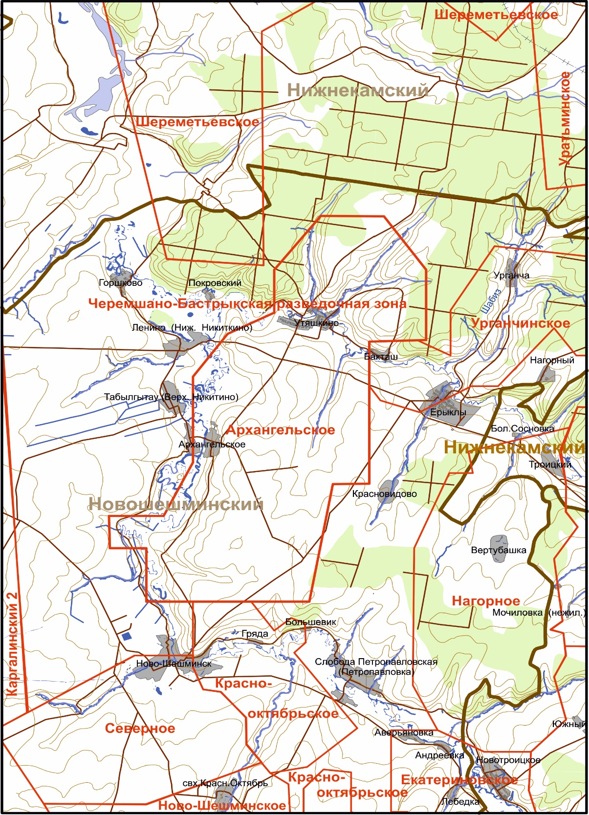

Рисунок 1 – Обзорная карта Архангельского нефтяного месторождения

В 70 км восточнее месторождения проходит с севера на юг железная дорога, связывающая города Набережные Челны и Бугульму. Связь района месторождения с районным центром и железной дорогой осуществляется по асфальтированному шоссе, которое соединяет города Чистополь и Альметьевск и пересекает северную часть месторождения с запада на восток. Шоссе пригодно для автотранспорта в любое время года.

В 3 км к северо-западу от Архангельского месторождения находится Шереметьевское нефтяное месторождение, подготовленное к разработке, непосредственно с юга примыкает Краснооктябрьское разрабатываемое нефтяное месторождение, с востока – Урганчинское нефтяное месторождение, подготовленное к разработке.

В орогидрографическом отношении район месторождения занимает часть долины реки Шешмы в ее нижнем течении и часть водораздельного пространства между реками Шешма и Кичуй. Поверхность рельефа имеет общий наклон к северу, в сторону долины р. Камы. Рельеф района по своему типу относится к аккумулятивно-структурному, характеризующийся сглаженными увалистыми формами.

Климат района месторождения, как и на всей территории Республики Татарстан, континентальный. Зимы умеренно-холодные, в отдельные годы суровые с минимальными температурами от минус 35 0С до минус 40 0С. Лето жаркое с неустойчивыми атмосферными осадками. Максимальные температуры летом составляют от плюс 30 0Сдо плюс 35 0С. Среднегодовая температура равна плюс 2,6 0С.

Количество выпадающих осадков варьирует от 300 до 400 мм в год.

Преобладающее юго-западное и западное направление ветров определяется общими воздушными течениями, характерными для всей восточноевропейской территории страны.

В пределах площади месторождения обнаружены небольшие месторождения минерального и строительного сырья, имеющие местное значение: кирпичные глины, песок, бутовый камень.

В 5 км к югу от месторождения проходит нефтепровод «Дружба».

Энергоснабжение района может осуществляться линиями электропередач от Заинской ГРЭС или Нижнекамской ГЭС.

Наличие крупных обустроенных площадей, располагающих сетью нефтепроводов на соседних разрабатываемых месторождениях, транспортными магистралями, наличие в пределах контура месторождения линии электропередач - все это придает Архангельскому месторождению экономическую целесообразность для дальнейшего освоения.

Лицензии на право пользования недрами Архангельского нефтяного месторождения принадлежат ПАО «Татнефть» (лицензия ТАТ № 02246 НЭ от 23.06.2016 г. выдана на срок до 31.08.2038 г. и лицензия ТАТ № 02263 НЭ от 18.07.2016 г. выдана на срок до 31.12.2105 г.).

2 Геолого-физическая характеристика месторождения

2.1 Геологическое строение месторождения и залежей

Изучение геологического строения района Архангельского месторождения и прилегающих к нему площадей началось в 1935 г. На рассматриваемой территории были проведены следующие виды работ: структурно-геологическая съемка, сейсморазведочные работы, структурно-картировочное бурение, глубокое поисково-разведочное бурение.

В 1935-1936 гг. проведена структурно-геологическая съемка масштабом 1:50000 (трест «Востокнефть»), в результате которой положительные структурные формы обнаружены не были. В 1950-1952 гг. впервые проведено структурное бурение в той части Татарии, где расположено Архангельское месторождение (Ашальчинская и Нижне-Уратьминская площади). По результатам этих работ в 1956 г. составлена структурная карта Татарии по МГ «туфовидный доломит», а в 1959 г. – карта ТАССР по кровле ассельского яруса.

В 1962-1963 гг. началось структурное разбуривание Черемуховской площади и выявлено Усть-Кичуйское поднятие.

По итогам сейсморазведочных работ в 1963 г. установлено наличие Красновидовского поднятия. В результате структурного бурения на Камско-Полянской, Ново-Шакшинской и Керекесской площадях в 1964 г. выявлено и подготовлено Киярлинское поднятие.

Глубокое нефтепоисковое бурение на площади началось в 1968 г. Были пробурены первые поисковые скважины №№ 378, 720. Скважина № 720 явилась первооткрывательницей Киярлинского месторождения, в дальнейшем включенного в состав Архангельского месторождения. Скважина № 720 дала притоки нефти при опробовании пластов-коллекторов в отложениях турнейского яруса и тульского горизонта.

В 1970 г. в результате структурного бурения на Мухинской и Федоровской площадях было продолжено изучение Архангельского месторождения. В 1974 г. пробурены три поисковые скважины ­­– №№ 561, 770, 798. Из скважины № 561, которая считается первооткрывательницей Архангельского месторождения, была получена нефть из турнейских и башкирских отложений. В 1974 г. по результатам структурного бурения выявлено и подготовлено для глубокого бурения Гремячинское поднятие, подтверждено выявленное сейсмическими исследованиями Красновидовское поднятие.

В 1974-1977 гг. на площади месторождения проводилось поисково-разведочное и оценочное бурение. В итоге выявлено и оконтурено 22 залежи нефти, изучено и подготовлено к разработке Архангельское многопластовое месторождение. Пробурено 30 скважин, из них 16 разведочных, 11 поисковых, 3 оценочные. Пробуренная в 1975 г поисковая скважина № 562 на Сосновском поднятии выявила залежь в отложениях тульского горизонта.

Результаты бурения поисковых и разведочных скважин показали, что наряду с приуроченностью нефтяных скоплений к сводам локальных структур, нефтеносные пласты в нижнем и среднем карбоне имеют широкое площадное развитие на склонах поднятий.

В результате структурного бурения на Володарской площади и Архангельском месторождении в 1978-1979 гг. оконтурены и подготовлены к бурению Бакташское и Пещерское поднятия (скв. № 849).

В 1986 г. проведены сейсморазведочные работы (сейсмопартия № 13-14/86). По отражающему горизонту «У» выявлены Урочинское и Назеевское сейсмоподнятия, уточнено ранее выявленное Сосновское поднятие.

В результате поисово-разведочного и оценочного бурения в 1981-1990 гг. на площади месторождения пробурено 2 поисковые, 15 разведочных и 20 оценочных скважин. Установлена нефтеносность каширских, верейских, башкирских, алексинских, тульских и турнейских отложений.

В период с 1979 по 1991 гг. в результате эксплуатационного бурения было пробурено 537 скважин общим метражом 588778 м.

В 2001-2002 гг. пробурены две поисковые скважины №№ 4362, 4363 общим метражом 3619 м на Назеевском и Урочинском поднятиях.

В 2010-2011 гг. ООО «ТНГ-Групп» проведены детализационные сейсморазведочные работы МОГТ 2D на Горшковской площади с.п. 3/10-9 на территориях Новошешминского, Нижнекамского и Чистопольского районов РТ, также в 2012 г. – детализационные сейсморазведочные работы МОГТ 2D на Самоновской площади с.п. 3/12-2 на территориях Нижнекамскоо и Новошешминского районов РТ (Графические приложения 2 - 4). В результате уплотнения сети профилей уточнилось строение сложнопостроенных объектов. Выполнены исследования по увязке сейсмического и геологического разрезов с использованием данных ГИС, СК и сейсмического моделирования. Охарактеризована стратиграфическая приуроченность сейсмических опорных горизонтов в пределах района исследований: К – кровля сакмарского яруса нижней перми (P1s), В – кровля верейского горизонта среднего карбона (C2vr), У – кровля тульского горизонта нижнего карбрна (С1t), Д – кровля саргаевского горизонта верхнего девона (D3sr), А – кровельная часть поверхности фундамента (PR).

В 2020 году пробурена разведочная (оценочная) скважина № 12027 общим метражом 897 м на Киярлинском+Гремячинском поднятии.

По материалам геолого-геофизических исследований по региону выполнен значительный объём тематических и опытно-методических работ.

В результате проведенных поисково-разведочного и эксплуатационного бурения на Архангельском месторождении выявлено и оконтурено 90 залежей нефти, включая четыре залежи шешминского горизонта, приуроченные к отложениям верхней перми, среднего и нижнего карбона, верхнего девона.

Открыто Архангельское месторождение в 1974 году бурением поисковой скважины № 561, введено в промышленную разработку в 1978 году. На 1.01.2021 г. на площади месторождения пробурено 708 скважин, из которых 17 поисковых, 32 разведочных, 24 оценочных, 635 эксплуатационных. Фонд скважин залежей сверхвязких нефтей - 199 скважин (кроме 24 скважин Северо-Усть-Кичуйского поднятия, запасы которого не поставлены на госбаланс из-за малых толщин), в том числе 78 структурных, 53 разведочных, 34 оценочных, 2 контрольных и 32 эксплуатационных.

Предварительные исследовательские работы в открытом стволе скважины проводились испытателем пластов КИИ-146 сразу же после вскрытия бурением предполагаемых продуктивных интервалов. Затем проводилось опробование в эксплуатационной колонне поисково-разведочных и эксплуатационных скважин. Результаты исследований приведены в отчете по подсчету запасов нефти 2021 г.

Испытание продуктивных пластов велось по общепринятой методике «снизу-вверх». Нефтенасыщенные пласты изолировались 5" эксплуатационной колонной с последующим цементажом затрубного пространства.

Перфорация обсадных колонн велась кумулятивными зарядами ПК-103, ПК-80, ПК-112 из расчета 15-20 отверстий на погонный метр в карбонатных пластах-коллекторах и 8-10 отверстий на погонный метр толщины пласта, сложенного терригенными породами. После спуска до искусственного забоя 2,5'' насосно-компрессорных труб, промывки ствола скважины водой и очистки призабойной зоны пласта путем дренажа, продувками компрессором, вызывался приток жидкости из пласта. После изучения пластовой жидкости скважина ставилась на приток.

В процессе опробования отбирались пластовые и поверхностные пробы нефти, снимались кривые восстановления давления, замерялись давления.

Опробуемые объекты изолировались друг от друга взрыв-пакерами или цементными мостами, герметичность которых проверялась опрессовкой.

При поступлении в скважину чуждых вод изоляционные заливки проводились через насосно-компрессорные трубы. Количество цемента определялось по приемистости. Заливки ограничивались давлением 15,0 МПа.

Для увеличения притока нефти широко применялись соляно-кислотные обработки призабойной зоны карбонатных коллекторов.

Опробование продуктивного пласта Р2ss-2 уфимского яруса на приток сверхвязкой нефти проводилось в скважинах: №№ 3, 326, 328, 329, 10001 на Архангельском поднятии.

Опробование на приток осуществлялось двумя способами: на естественном режиме и после паротепловой обработки призабойной зоны (ОПЗ).

Опробование скважин №№ 3, 328 проводилось согласно РД 39-0147035-293-89Р.

Испытания проводились как на естественном режиме, так и с обработкой призабойной зоны (ОПЗ) паром (таблица 2.1).

Скв. № 328 Архангельского месторождения была расконсервирована и проведено испытание в интервале 181,2-200,0 м на естественном режиме. Среднесуточный дебит жидкости составил 0,77 м3/сут нефти.

После определения приемистости скважины по пару было проведено три цикла воздействия паром с последующей откачкой флюида. За это время температура пласта поднялась от 67-74 до 157-158 оС, дебит жидкости изменялся последовательно: 3,4; 2,8; 3,1 м3/сут, нефти – соответственно: 1,1; 1,9; 2,2 м3/сут.

В скважине № 3 проведено опробование трех объектов. Испытание первого объекта проводились в интервале 197,0-200,0 м на естественном режиме после вскрытия пласта перфоратором ПС-112. Дебит жидкости при динамическом уровне 195 м составил 1,05 м3/сут, нефти – 0,03 м3/сут.

Второй объект в интервале 195,0-197,0 м испытывался на естественном режиме и после ОПЗ паром. В первом случае дебит жидкости составил 1,1 м3/сут, нефти – 0,1 м3/сут, после ОПЗ дебит жидкости составил 2,9 м3/сут, нефти – 0,9 м3/сут.

Третий объект (190,0-195,0 м) испытывался аналогичным образом. Дебит жидкости на естественном режиме составил 1,35 м3/сут, нефти – 0,45 м3/сут, после ОПЗ, соответственно: 1,0; 0,3 м3/сут.

На Архангельском месторождении в скв. №№ 326, 329 с целью определения фильтрационных свойств, пластового давления и характера насыщенности продуктивного пласта

уфимского яруса проводился гидрогеологический каротаж (ГДК) методом "снизу-вверх" с шагом 0,1 м; 0,2 м соответственно. В точках, с высокой проницаемостью по ГДК завершающей операцией является опробование (скв. № 329).

По скв. № 326 методом ГДК в интервале 208,7-203,2 м было выполнено 49 определений, а в режиме ОПК отобрано четыре пластовые пробы.

В скважине № 10001 проведено опробование в интервале 193,0-196,9 м. В результате освоения получен приток пластовой жидкости объемом – 0,6 м3 (в т.ч. 0,23 м3 УВ).

Таблица 2.1 – Результаты испытания и исследования скважин продуктивного пласта Р2ss-2

|  |  |  |  |  |  |  |  |  |  |  |
| --- | --- | --- | --- | --- | --- | --- | --- | --- | --- | --- |
| № п/п | №скв. | Продуктивный  горизонт | Интервал залегания прод.пласта, м  Абс. отметка,м | Интервал перфорации,м  Абс.отметка,м | Способ вскрытия пласта  кол. отверст. | Режим опробования | Дебит жидкости,  м3/сут | Дебит нефти, м3/сут | Статический уровень | Динамический уровень |
|  | **Архангельское поднятие** | | | | | | | | | |
| 1 | 3 | шешминский | 185-200,6  -35-50,6 | 197-200  -47-50  195-197  -45-47  190-195  -40-45 | ПС-112 | Естественный  Естественный  ОПЗ паром  Естественный  ОПЗ паром | 1,05  1,1  2,9  1,35  1,0 | 0,03  0,10  0,90  0,45  0,30 | 50  30  30  26  15 | 195  194  194  188  188 |
| 2 | 328 | шешминский | 182-199,4  -34-51,4 | 182-188  -34-40 | -  120 | Естественный  1-ОПЗ паром  2-ОПЗ паром  3-ОПЗ паром | 0,77  3,4  2,8  3,1 | Пленка  1,1  1,9  2,2 | 83  -  -  - | 178  179  161  163 |
| 3 | 10001 | шешминский | 192,3-206  -31,2-44,9  211,8-213,8  -50,7-52,7 | 193-196,9  -31,7-35,8 | -  60 | перфорация | 0,23 | 0,33 |  |  |

Во всех скважинах, пробуренных на месторождении, выполнены промыслово-геофизические исследования (ПГИ), которые проводились стандартным для Татарстана комплексом методов промысловой геофизики. Исследования проводились как с целью общего изучения разреза по стволу скважины (в масштабе 1:500), так и детального (в масштабе 1:200) в продуктивных интервалах.

Выполненный комплекс ГИС достаточно полный и позволяет проводить как качественную оценку разреза (литологическое расчленение, выделение пластов-коллекторов, корреляция разрезов скважин), так и количественную интерпретацию: определение эффективных нефте-водонасыщенных толщин, коэффициентов пористости, нефтенасыщенности, проницаемости, глинистости коллекторов. Весь комплекс данных, полученных в результате выполнения геофизических исследований, бурения структурных, поисково-разведочных, эксплуатационных скважин, позволил достаточно детально осветить стратиграфию, тектонику и нефтеносность вскрытого разреза, которые подробно описаны в работах по подсчету запасов нефти месторождения.

При интерпретации использовался промыслово-геофизический материал с учетом результатов опробования и геологических данных.

Оценка качества осуществлялась непосредственно производителем геофизических работ при подготовке оперативного заключения по скважине. Проверка материалов велась в соответствии с действующей инструкцией по проведению ГИС.

Промыслово-геофизические исследования скважин проводились аппаратурой, стандартной для ПАО «Татнефть», при окончательном или промежуточном каротаже, после вскрытия проектной глубины и смены промывочной жидкости на глинистый раствор. Сопротивление раствора, на котором проводились геофизические исследования, изменялось от 0,6 до 3,5 Ом∙м. Скорости записи кривых устанавливались согласно техническим инструкциям по проведению промыслово-геофизических исследований в скважинах.

Рассматриваемое месторождение в региональном структурном плане расположено на западном склоне Южно-Татарского свода (ЮТС) (рисунок 2.1), осложненного линейными структурами II порядка. По особенностям строения верхнедевонско-нижнекаменноугольной карбонатно-терригенной толщи месторождение находится в бортовой части Сарайлинского прогиба Камско-Кинельской системы прогибов (ККСП).

Западный склон Южно-Татарского свода в структуре фундамента и терригенного девонского комплекса представляет собой ступенчато погружающуюся моноклиналь. В составе склона выделяются три субмеридиональные структуры II порядка: Онбийско-Ерсубайкинская валообразная зона, Уратьминско-Черемшанский и Ульяновский валы. Архангельское нефтяное месторождение приурочено к Ульяновскому валу, протяженность которого составляет 80 км при ширине 15-20 км. Восточная граница вала не имеет однозначных признаков и в значительной степени условна. По нижним горизонтам разреза она соответствует пологому Амировскому грабенообразному прогибу. Западная граница вала совпадает с дизъюнктивной линией кристаллического фундамента, подтверждающей шовное сочленение Южно-Татарского свода с восточным бортом Мелекесской впадины. Она фиксируется по Баганинскому грабенообразному прогибу и сопряженному с ним линейному уступу.

Ульяновский вал отнесен к типу седиментационно-тектонических структур. Седиментационно-тектонические структуры состоят из наложенных и погребенных форм и являются типом сложных валов. Для них характерно двухъярусное строение и различная морфологическая выраженность в верхних и нижних горизонтах осадочного чехла при сохранении единого простирания. Ульяновская структурная зона, в северо-западной части которой расположено Архангельское месторождение нефти, объединяет ряд локальных поднятий: Ульяновское, Ивашкинское, Ильмовское, Сотниковское.

В пределах лицензионных границ Архангельского месторождения закартированы следующие поднятия: Усть-Кичуйское, Киярлинское, Гремячинское, Красновидовское, Архангельское, Северо-Усть-Кичуйское, Сосновское, Урочинское, Назеевское.

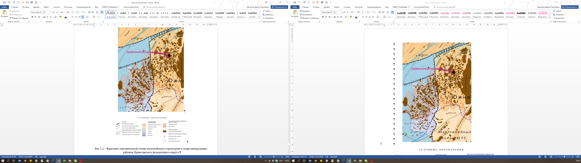

Рисунок 2.1 – Тектоническая схема района месторождения

По поверхности кристаллического фундамента в центральной и южной частях площади Архангельского месторождения прослеживается общее погружение с севера на юг. На фоне погружения в крайней юго-западной части месторождения (район скважины № 561) намечается небольшое пологое поднятие, основной своей частью уходящее за пределы лицензионной границы месторождения. Кроме того, в северной части месторождения не исключена возможность выявления мелких пологих локальных поднятий в районе скважины № 806.

Структурный план по кровле кыновского горизонта почти совпадает с планом кристаллического фундамента. Некоторое отличие прослеживается лишь в том, что намечающееся в районе скважины № 561 по кристаллическому фундаменту поднятие, по рассматриваемой поверхности нивелируется. Кроме общего погружения с севера на юг, погружение намечается и с востока на запад.

В геологическом строении месторождения принимают участие докембрийские, девонские, каменноугольные, пермские, неогеновые и четвертичные отложения (графическое приложение 1). Общая толщина осадочных образований составляет в среднем 1800 м.

В основании осадочной толщи залегают докембрийские породы кристаллического фундамента. В районе месторождения они вскрыты восемью скважинами, вскрытая толщина отложений изменяется от 11 до 30 м. Породы сложены гнейсами и гранито-гнейсами различного состава. Поверхность кристаллического фундамента перекрыта аллювием толщиной до 5 м.

Девонская система (D) на рассматриваемой территории представлена средним и верхним отделами.

Среднедевонский отдел (D2) сложен отложениями живетского яруса (D2zv), в состав которого входят ардатовский (D2ar) и муллинский (D2ml) горизонты.

Ардатовский (D2ar) горизонт литологически делится на нижнюю песчано-алевролитовую и верхнюю карбонатно-аргиллитовую пачки. Толщина горизонта колеблется от 37 до 45 м.

Муллинский (D2ml) горизонт разделен на две пачки: нижнюю – песчано-алевролитовую и верхнюю – алевролито-аргиллитовую. Толщина отложений изменяется от 2,8 до 7,2 м.

К верхнему отделу девонской системы относятся франский (D3fr) и фаменский (D3fm) ярусы.

Нижний отдел нижнефранского подъяруса (D3fr1) представлен в объеме тиманского (кыновского) горизонта (D3kn), поскольку вследствие глубокого предтиманского размыва отложения пашийского горизонта на территории месторождения оказались полностью размыты.

Отложения тиманского горизонта(D3kn) представлены двумя пачками: нижняя терригенная – аргиллиты, с тонкими прослоями песчаников и алевролитов, верхняя карбонатная – известняки темно-серые с прослоями мергелей и доломитов. Толщина отложений варьирует от 16 до 23 м.

Среднефранский подъярус (D3fr2) представлен саргаевским (D3sr) и семилукским (доманиковым) (D3sm) горизонтами.

Саргаевский горизонт(D3sr) сложен глинисто-карбонатными породами: органогенно-обломочными известняками с прослоями аргиллитов темно-серых. Толщина горизонта колеблется от 15 до 25 м.

Семилукский (доманиковый) горизонт(D3sm) представлен переслаиванием глинистых сланцев и битуминозных коричнево-серых известняков. Толщина горизонта изменяется от 36 до 42 м.

Верхнефранский подъярус (D3fr3) представлен речицким (мендымским) (D3mn), воронежским (D3vr), евлановским (D3ev) и ливенским (D3lv) горизонтами.

Речицкий (мендымский) горизонт(D3mn) представлен преимущественно известняками темными, часто битуминозными с небольшими прослоями глинистых, битуминозных сланцев. Толщина его варьирует от 16 до 74 м.

Воронежский, евлановский и ливенский горизонты представлены известняками и доломитами серыми, перекристаллизованными, зернистыми, с включениями гипса и ангидрита. Суммарная толщина горизонтов колеблется от 144 до 335 м.

В фаменском ярусе(D3fm) выделяются отложения нижнего, среднего и верхнего подъярусов. Фаменский ярус представлен толщей карбонатных пород – известняками, доломитами. Толщина нижне- и среднефаменских отложений изменяется от 160 до 280 м.

Отложения заволжского горизонта (верхнефаменский подъярус) (D3zv) представлены толщей карбонатных пород – известняков серых, с прослоями доломитов пелитоморфных. Толщина горизонта изменяется от 55 до 100 м.

В геологическом строении каменноугольной системы принимают участие отложения нижнего (C1), среднего (C2) и верхнего (C3) отделов.

Нижний отдел представлен турнейским (C1t), визейским (C1v) и серпуховским (C1sr) ярусами.

Турнейский ярус (C1t) подразделяется на нижний и верхний подъярусы. Отложения нижнего подъяруса представлены малевским (С1ml) и упинским (C1up) горизонтами. Отложения верхнего подъяруса представлены черепетским (C1cr) и кизеловским (C1kz) горизонтами.

Малевско-упинский горизонт (С1ml+up) сложен известняками органогенными, участками глинистыми, водоносными, реже нефтенасыщенными. Суммарная толщина изменяется от 7 до 33 м.

Черепетский горизонт (С1cr) сложен известняками массивными, водоносными, реже нефтенасыщенными. Толщина горизонта варьирует от 0 до 28 м.

Кизеловский горизонт (C1kz) представлен известняками желтовато-коричневато-серыми, местами нефтенасыщенными. Толщина горизонта колеблется от 0 до 15 м.

Карбонатные породы кизеловского возраста отделяются от нижележащих черепетских реперной пачкой RpC1-4. Подошва верхнетурнейского подъяруса проведена по реперной пачке RpC1-3. Карбонаты кизеловского и черепетского горизонтов на месторождении в 20% от общего фонда скважин представлены неполным стратиграфическим разрезом, что обусловлено широким размывом пород турнейского яруса. В зонах размыва турнейского яруса породы представлены переслаиванием алевролитов темно-серых, глинистых, песчаников светло-серых, углей и углистых сланцев. Ширина врезов на рассматриваемой площади варьирует в пределах 300-900 м, амплитуда размыва – от 2 м (скв. №7538а) до 50 м (скв. № 7573 Северо-Усть-Кичуйское поднятие).

Развитию отложений визейского яруса (C1v), подразделяющегося на два надгоризонта (кожимский и окский), предшествовал региональный перерыв в осадконакоплении.

Кожимский надгоризонт состоит из косьвинского (елховского) (C1ks), радаевского (C1rd) и бобриковского (C1bb) горизонтов. Граница между косьвинским и радаевским горизонтами литологически не выражена. Горизонты сложены аргиллитами темно-серыми, суммарная толщина горизонтов колеблется от 0 до 5 м.

В бобриковском горизонте (C1bb) выделяется два пласта-коллектора сверху-вниз: С1бр-1, С1бр-0 (залегает на размытой поверхности карбонатов турнейского яруса - зона «врезовых» разрезов). Представленная индексация пластов принята в нефтепромысловой практике. Пласты сложены песчаниками, реже алевролитами, в разной степени глинистыми, во врезовых участках разреза углисто-глинистыми сланцами, нефтенасыщение отмечается в скважинах №№ 7577, 7590. Толщина отложений бобриковского горизонта изменяется от 1 до 6 м. Во врезовых зонах толщина увеличивается до 61,0 м (скв. № 4362).

Окский надгоризонт представлен тульским (C1tl), алексинским (C1al), михайловским (C1mh) и веневским (C1vn) горизонтами.

В тульском горизонте на месторождении выделяется четыре пласта сверху-вниз: С1тл-4, С1тл-3, С1тл-2 и С1тл-1. Пласты представлены алевролитами и песчаниками, в разной степени глинистыми.

Пласт С1тл-4 нефтенасыщен либо представлен глинистыми алевролитами или песчаниками глинистыми, серыми, в чередовании с алевролитами. Пласт отделяется от вышележащих алексинских пород пачкой глин, выполняющих роль покрышки над пластом, но пространственно не выдержанных и представленных линзами ограниченных размеров. Зачастую глинистая пачка над пластом С1тл-4 отсутствует, поэтому в некоторых скважинах (14%) он находится в слиянии с алексинским карбонатным пластом С1ал-1.

Ниже через реперный карбонатный пласт «тульский известняк» залегают сверху-вниз пласты С1тл-3, С1тл-2 и С1тл-1. Пласт С1тл-3 в большинстве случаев представлен уплотненными глинистыми алевролитами, реже водоносными. Пласт С1тл-2 нефтенасыщен либо представлен алевролитами глинистыми или водонасыщенными. Пласт С1тл-1 имеет ограниченное площадное распространение, представлен глинистыми уплотненными алевролитами. Общая толщина отложений тульского горизонта изменяется от 13 до 39 м.

Отложения алексинского, михайловского и веневского горизонтов представлены известняками желтовато-темно-серыми, микрозернистыми, доломитизированными, слабо кавернозными, участками трещиноватыми, с включениями ангидрита. Суммарная толщина отложений изменяется от 99 до 159 м. В подошве алексинского горизонта выделяется продуктивный пласт С1ал-1, представленный известняками темно-коричневыми, местами нефтенасыщенными, желтовато- и темно-серыми, микрозернистыми, доломитизированными, слабо кавернозными, участками трещиноватыми с включениями ангидрита и прослоями доломита. Пласт имеет ограниченное распространение по площади месторождения.

Серпуховский ярус (C1sr) сложен известняками темно-коричневыми (в нефтяной части), серыми, белыми, микрозернистыми, слоистыми, с глинистыми примазками, с прослоями доломита, с включениями гипса и ангидрита. Толщина отложений в пределах месторождения изменяется от 58 до 102 м.

Среднекаменноугольный отдел (С2) подразделяется на два яруса: башкирский (C2b) и московский (C2m).

Башкирский ярус (C2b) представлен, в основном, известняками желтовато-серыми, прослоями органогенно-обломочными, пористыми, с многочисленными стилолитовыми швами, с отдельными прослоями известняков темно-коричневых, пористых, трещиноватых, кавернозных, пропитанных нефтью. Залегает на размытой поверхности серпуховских образований. С пластами С2бш-2 и С2бш-1 связана нефтеносность яруса. Отложения башкирского яруса нефтенасыщенны по всему разрезу. Толщина отложений колеблется от 17 до 41 м.

Московский ярус (C2m) подразделяется на четыре горизонта: верейский (C2vr), каширский (C2ks), подольский (C2pd), мячковский (C2mc).

Верейский горизонт (C2vr) литологически подразделяется на нижнюю - карбонатную и верхнюю – терригенную пачки. В основании горизонта залегают известняки серые, прослоями темно-коричневые, темно-серые, органогенные, прослоями перекристаллизованные, пористые, трещиноватые.

Терригенная пачка сложена переслаиванием аргиллитов, алевролитов, песчаников и известняков. Аргиллиты темно-серые, известковистые; алевролиты и песчаники серые, участками слюдистые, глинистые; известняки серые, темно-серые, органогенные, неравномерно глинистые. Толщина горизонта изменяется от 41 до 56 м.

В отложениях верейского горизонта выделены шесть пластов (сверху-вниз): С2вр-6, С2вр-5, С2вр-4, С2вр-3, С2вр-2, С2вр-1. Основными продуктивными пластами являются С2вр-5, С2вр-3, С2вр-2. Южная часть Архангельского поднятия оказалась в зоне вреза, где вскрыт терригенный коллектор толщиной 22 м.

Каширский горизонт (C2ks) сложен доломитами и известняками с редкими прослоями аргиллитов. Доломиты желтовато-серые, известковистые, перекристаллизованные. Известняки светло-серые, органогенно-обломочные, прослоями нефтенасыщенные. В отложениях каширского горизонта выделен пласт-коллектор С2кш-1, который выдержан по площади и по разрезу. Толщина горизонта изменяется от 58 до 100 м.

Подольский горизонт (C2pd) представлен известняками серыми, плотными, крепкими, зернистыми, с прослоями доломита серого, пелитоморфно-зернистого, с редкими прослоями аргиллитов зеленых с включениями кремня. Толщина горизонта изменяется от 59 до 110 м.

Мячковский горизонт (C2mc) представлен известняками серыми, кристаллически-зернистыми, плотными, крепкими, с включениями гипса и ангидрита, с тонкими прослоями доломитов и аргиллитов. Толщина горизонта колеблется от 92 до 150 м.

Верхний отдел каменноугольной системы (С3) представлен гжельским и касимовским ярусами. Отложения представлены доломитами и известняками с тонкими прослоями зеленовато-серых глин, редкими конкрециями кремня. Доломиты, в основном, преобладают в нижней части разреза. Они желтовато-серые, мелкозернистые, прослоями глинистые. Известняки желтовато-серые, мелкозернистые, со стилолитами, участками глинистые. Из органических остатков преобладают фузулиниды, часто встречаются одиночные кораллы и брахиоподы. Толщина отложений изменяется от 142 до 165 м.

Отложения пермской системы подразделяются на два отдела: нижний (P1) и верхний (P2).

Нижний отдел пермской системы включает в себя отложения ассельского (P1a) и сакмарского (P1s) ярусов.

Отложения ассельского яруса (P1a) залегают на отложениях каменноугольной системы. Представлены преимущественно доломитами желтовато-серыми, серыми, плотными, мелкозернистыми, пористыми, кавернозными, участками глинистыми, с пустотами от фузулинида и швагерин, отпечатками пелеципод, реже кораллов, окремнелыми, трещиноватыми. По трещинам и кавернам сухой гудроновидный битум. Толщина отложений колеблется в пределах 25-30 м.

Сакмарский ярус (P1s) сложен доломитами и известняками серыми, мелко- и тонкозернистыми, пористо-кавернозными, с включениями и прослоями гипсов и ангидритов, трещиноватыми, местами по трещинам и кавернам густая окисленная нефть. Трещины заполнены гипсом, реже кальцитом. В верхней части яруса доломиты брекчиевидные, участками окремнелые. Толщина сакмарского яруса по данным скважин, полностью вскрывших отложения, варьирует от 15 до 50 м.

Верхний отдел пермской системы включает в себя отложения уфимского (P2uf), казанского (P2kz) и татарского (P2t).

Отложения уфимского яруса залегают со стратиграфическим и угловым несогласием на породах сакмарского яруса. Отложения содержат залежи сверхвязких нефтей в пределах шешминского горизонта, состоящего из нижне – песчано-глинистой пачки и верхней – песчаной пачки.

Песчано-глинистая пачка залегает на размытой поверхности сакмарского яруса и представлена переслаиванием песчаников зеленовато-серых, глин серых и коричневых, алеврлитов и известняков бурых. Породы пачки по простиранию не выдержаны и на коротком расстоянии замещаются друг другом. Толщина песчано-глинистой пачки изменяется от 2 (скв. № 1416) до 50 м (скв. № 6204).

Верхняя песчаная пачка, к которой приурочена залежь на Архангельском поднятии, представляет собой своеобразное природное образование в виде песчаного тела, вытянутого в северо-западном направлении. В пределах Архангельского поднятия песчаная пака развита повсеместно, ее толщина изменяется от 2 (скв. № 2397) до 34 м (скв. № 617).

Отложения шешминского горизонта Архангельского месторождения литологически представлены песками и песчаниками различной степени сцементированности: от рыхлых песков до плотных, сильно известковистых, практически непроницаемых песчаников, от зеленовато- и буровато-серых в нижней части до черных в верхней. Иногда в разрез песчаной пачки встречаются маломощные прослои глин и известняков. В кровельной части песчаной пачки, на контакте ее с «лингуловыми глинами», в редких случаях отмечаются прослои сильно известковистого песчаника зеленовато-серого цвета.

В целом по площади залежи и прилегающей территории вскрытая толшина отложений уфимского яруса достигает 8-65 м.

Казанский ярус P2kz представлен отложениями нижнего и верхнего подъярусов.

Нижнеказанский подъярус (P2kz1) представлен глинами стально-серыми, мергелевидными, плотными, тонкослоистыми, оскольчатыми, известковистыми, иногда песанистыми и алевролитистыми, с прослойками известняка, с кристаллами пирита. Общая толщина нижнеказанских отложений изменяется от 60,0 до 100,5 м.

Отложения верхнеказанского подъяруса (P2kz2) в пределах месторождения представлены глинами, песчаниками с прослойками известняков. Общая толщина верхнеказанского подъяруса изменяется от 18 до 90 м.

Татарский ярус (P2t) в пределах месторождения не имеет повсеместного распространения из-за размыва в послепермское время. В местах своего присутствия представлен переслаиванием пестроокрашенных песчано-глинистых пород толщиной от 0 до 70 м (скв. № 6129).

Толща неогеновой системы (N) представлена отложениями плиоценового отдела, которые заполняют врезовые зоны, трансгрессивно перекрывая слои верхнепермской системы, начиная от татарского яруса. Сложены они переслаиванием глин, песчаников, алевролитов, в нижней части может встречаться щебенка. Толщина отложений неогенововй системы достигает 77 м.

Четвертичные отложения распространены повсеместно. Представлены они делювиальными и аллювиальными образованиями (суглинки, супеси с галькой и щебнем) толщиной от 0 до 10 м.

Промышленные залежи нефти на Архангельском месторождении установлены в карбонатных отложениях шешминского горизонта уфимского яруса, каширского, верейского горизонтов и башкирского яруса среднего карбона, алексинского горизонта и турнейского яруса нижнего карбона, в терригенных отложениях тульского, бобриковского горизонтов нижнего карбона, кыновско-пашийского горизонта верхнего девона.

В настоящем отчете учтено бурение 42 новых глубоких скважин на Красновидовском+Архангельском поднятиях и 48 скважин на шешминском объекте (Архангельское поднятие).

В отложениях кыновско-пашийского горизонта верхнего девона на месторождении выявлена одна залежь нефти пластово-сводового типа в районе скважины № 4333, утвержденная ЦКЗ Роснедра протоколом № 544(м)-2004 от 21.12.2004 г. По материалам ГИС нефтеносные алевролиты вскрыты в интервале глубин 1757,6-1758,2 м и 1760,0-1761,2 м. Суммарная эффективная нефтенасыщенная толщина пропластков составляет 1,8 м. Пористость и нефтенасыщенность пласта соответственно равны 0,166 и 0,766. По результатам опробования этих интервалов был получен приток нефти дебитом 4 м3/сут с уровня 900 м. Залежь оконтурена по изогипсе минус 1592 м, что соответствует подошве выделенного по ГИС нефтенасыщенного прослоя и совпадающей с положением нижних дыр перфорации (Графическое приложение 8). Подсчетные параметры приняты по аналогичной залежи Шереметьевского нефтяного месторождения. Размер залежи составляет 0,8х0,6 км. Этаж нефтеносности равен 2,8 м.

На территории месторождения по отложениям турнейского возраста выявлено всего 13 залежей нефти, приуроченные к структурам III порядка – Гремячинскому, Киярлинскому, Северо-Усть-Кичуйскому, Усть-Кичуйскому, Красновидовскому, Архангельскому (Графическое приложение 9). Средняя глубина залегания продуктивных отложений составляет 1070 м. Залежи нефти представляют собой единый резервуар и сложены неоднородными карбонатными породами кизеловского и черепетского горизонтов. Тип залежей – массивный. Покрышкой для них служат непроницаемые аргиллиты. Наибольшие размеры имеют четыре залежи, приуроченные к Гремячинскому, Киярлинскому, Усть-Кичуйскому и Архангельскому поднятиям. Остальные залежи небольших размеров и вскрыты одной, двумя и более скважинами. Подошва верхнетурнейского подъяруса проведена по реперной пачке RрС1-3.

В пределах отдельных поднятий весь карбонатный комплекс представляет собой единую гидродинамическую систему в виде чередования пористо-проницаемых пород и уплотненных прослоев с низкими изолирующими свойствами, о чем свидетельствует единый водонефтяной контакт в залежах турнейских отложений.

На севере месторождения расположена положительная структура, осложненная Гремячинским и Киярлинским поднятиями. Прогиб между поднятиями проходит по скважинам №№ 7481, 7482, 4302, 4303, 4299. Залежи нефти, приуроченные к ним, осложнены эрозионными нарушениями.

Залежь I приурочена к Гремячинскому поднятию. Размер залежи составляет 1,9х1,1 км, этаж нефтеносности равен 35,5 м. Свод поднятия выявлен скважиной № 7462. Контур залежи проведен на абсолютной отметке минус 945 м по данным ГИС и по соответствующим интервалам перфорации (таблица 2.2).

Киярлинское поднятие со сводовой скважиной № 7528, расположено к востоку от Гремячинского. Залежь II, приуроченная к этому поднятию, имеет довольно сложную форму, размер ее составляет 2,5х1,3 км. Этаж нефтеносности равен 10,8 м. Контур залежи проведен на абсолютной отметке минус 945 м в соответствии с ГИС и интервалами перфорации.

Залежь III, оконтурена изогипсой минус 949 м, залежь IV, оконтурена изогипсой минус 944 м. Размеры их невелики и составляют 0,45х0,3 км; 0,5х0,4 км. Контуры нефтеносности залежей приняты на абсолютных отметках минус 949 и 944 м. Этажи нефтеносности составляют 6,1 м; 10 м.

Залежь V, вскрытая двумя скважинами №№ 7523, 7524, расположена между Гремячинским и Киярлинским поднятиями. Размер залежи составляет 0,4х0,3 км, этаж нефтеносности равен 9,2 м.

Залежь VI, вскрытая скважинами №№ 7572, 7582, 7587, приурочена к Северо-Усть-Кичуйскому поднятию, имеющее меридиональное простирание. ВНК залежи проведен на абсолютной отметке минус 942 м. Размер залежи составляет 1,2х0,4 км, этаж нефтеносности равен 10 м.

В центральной части площади месторождения на структурном плане кровли продуктивного пласта турнейского яруса выявлено Усть-Кичуйское поднятие, к которому приурочена залежь нефти VII. Поднятие имеет сложную конфигурацию и осложнено рядом куполов. Контуры нефтеносности залежи принят на абсолютной отметки минус 948 м. Размер залежи составляет 3,5х2,2 км. Этаж нефтеносности равен 13,3 м.

Залежь VIII в районе скважины № 7418 приурочена к локальному поднятию, вскрыта двумя скважинами, на×одится восточнее южного окончания Усть-Кичуйского поднятия. Размер залежи составляет 0,6х0,4 км, этаж нефтеносности равен 9,1 м. Подошва залежи проведена на абсолютной отметке минус 942 м.

Залежь IX расположена южнее залежи VI Усть-Кичуйского поднятия в районе скважины № 7435, приурочена к локальному поднятию. Размер залежи составляет 0,5х0,2 км, этаж нефтеносности равен 5,4 м.

Залежь X в районе скважины № 612 приурочена к локальному поднятию, вскрыта пятью скважинами, расположена юго-восточнее залежи IX. Размер залежи составляет 1,6х0,4 км, этаж нефтеносности равен 12,9 м.

На западе центральной части месторождения расположено Красновидовское поднятие. Поднятие осложнено пятью куполами субширотного и меридионального простирания. По размеру купола небольшие: 0,2-0,3 км по длинной оси.

Таблица 2.2 – Общая характеристика залежей Архангельское месторождение

|  |  |  |  |  |  |  |  |
| --- | --- | --- | --- | --- | --- | --- | --- |
| Горизонт,  ярус | Залежь | Тип  залежи | Размеры  залежи, км∙км | Площадь  залежи, тыс. м2 | Абсолютная отметка кровли, м | Абсолютная отметка ВНК, м | Высота залежи, м |
| 1 | 2 | 3 | 4 | 5 | 6 | 7 | 8 |
| Кыновско-пашийский | р-н скв. 4333 | пластовый сводовый | 0,8×0,6 | 460 | -1589,2 | -1592 | 2,8 |
| Турнейский | I | массивный | 1,9×1,1 | 2147 | -909,5 | -945 | 35,5 |
| II | массивный | 2,5×1,3 | 2173 | -934,2 | -945 | 10,8 |
| III | массивный | 0,45×0,3 | 148 | -942,9 | -949 | 6,1 |
| IV | массивный | 0,5×0,4 | 183 | -934 | -944 | 10 |
| V | массивный | 0,4×0,3 | 119 | -940,8 | -950 | 9,2 |
| VI | массивный | 1,2×0,4 | 373 | -932 | -942 | 10 |
| VII | массивный | 3,5×2,2 | 3559 | -934,7 | -948 | 13,3 |
| VIII | массивный | 0,6×0,4 | 168 | -935,2 | -944,3 | 9,1 |
| IX | массивный | 0,5×0,2 | 101 | -948,6 | -954 | 5,4 |
| X | массивный | 1,6×0,4 | 850 | -946,4 | -959,3 | 12,9 |
| XI | массивный | 0,55×0,3 | 161 | -946 | -955 | 9 |
| XII | массивный | 3,1×2,4 | 4422 | -938,1 | -959 | 20,9 |
| XIII | массивный | 1,6×1,4 | 2272 | -904,8 | -957 | 52,2 |
| Бобриковский | I | литологический | 0,3×0,12 | 38 | -918,2 |  |  |
| II | литологический | 0,6×0,4 | 244 | -926.0 |  |  |
| III | литологический | 0,22×0,2 | 70 | -935,9 |  |  |
| IV | литологический | 0,3×0,3 | 67 | -942,2 |  |  |
| V | литологический | 0,3×0,25 | 75 | -933,8 |  |  |
| VI | пластовый сводовый с лит.экраном | 0,34×0,3 | 71 | -941,6 | -945 | 3,4 |
| VII | литологический | 0,3×0,2 | 70 | -941,6 |  |  |
| VIII | пластовый сводовый с лит.экраном | 0,6×0,6 | 240 | -936,1 | -942 | 5,9 |
| IX | пластовый сводовый с лит.экраном | 0,15×0,15 | 32 | -938,9 | -945 | 6,1 |
| X | пластовый сводовый с лит.экраном | 1,8×0,2 | 502 | -930,8 | -945 | 14,2 |
| XI | пластовый сводовый с лит.экраном | 0,25×0,18 | 46 | -946,8 | -951 | 4,2 |
| XII | пластовый сводовый с лит.экраном | 0,3×0,2 | 27 | -951,4 | -953 | 1,6 |
| XIII | пластовый сводовый с лит.экраном | 0,7×0,52 | 367 | -940,4 | -946 | 5,6 |
| XIV | пластовый сводовый с лит.экраном | 0,65×0,51 | 335 | -936,1 | -950 | 13,9 |
| XV | пластовый сводовый с лит.экраном | 0,35×0,3 | 108 | -947,4 | -949 | 1,6 |
|  |  |  |  |  |  |  |  |
|  |  |  |  |  |  |  |  |
| *Продолжение таблицы 2.2* | | | | | | | |
| 1 | 2 | 3 | 4 | 5 | 6 | 7 | 8 |
|  | XVI | пластовый сводовый с лит.экраном | 0,20×0,19 | 39 | -943,2 | -944 | 0,8 |
| Тульский | I | пластовый сводовый с лит.экраном | 5,0**×**2,5 | 11248 | -891,6 | -936 | 44,4 |
| II | пластовый сводовый с лит.экраном | 6,0×2,4 | 16810 | -908,7 | -945 | 36,3 |
| III | пластовый сводовый с лит.экраном | 4,25**×**2,87 | 7197 | -923,7 | -948,5 | 24,8 |
| IV | пластовый сводовый | 1,7**×**0,6 | 509 | -933,6 | -943,4 | 9,8 |
| V | пластовый сводовый с лит.экраном | 0,4**×**0,25 | 100 | -898,9 | -904 | 5,1 |
| VI | пластовый сводовый | 0,37**×**0,25 | 71 | -974,4 | -975,6 | 1,2 |
| VII | пластовый сводовый с лит.экраном | 1,9**×**0,5 | 1236 | -938,5 | -951,5 | 13 |
| Алексинский | I | пластовый сводовый с лит.экраном | 1,8**×**1,8 | 3038 | -909,6 | -934 | 24,4 |
| II | пластовый сводовый с лит.экраном | 0,75**×**0,26 | 193 | -915,8 | -921 | 5,2 |
| IV | пластовый сводовый с лит.экраном | 1,3**×**0,56 | 656 | -914,4 | -924 | 9,6 |
| V | пластовый сводовый с лит.экраном | 3,4**×**1,28 | 4320 | -908,7 | -935 | 26,3 |
| VIII | пластовый сводовый с лит.экраном | 0,55**×**0,2 | 155 | -925,8 | -930 | 4,2 |
| IX | пластовый сводовый с лит.экраном | 0,4**×**0,23 | 93 | -918,6 | -923 | 4,4 |
| X | пластовый сводовый с лит.экраном | 1,8**×**0,8 | 1438 | -911,8 | -934 | 22,2 |
| XI | литологический | 0,6**×**0,26 | 154 | -922,5 |  |  |
| XII | пластовый сводовый с лит.экраном | 0,5**×**0,42 | 208 | -926,2 | -932 | 5,8 |
| XIII | пластовый сводовый с лит.экраном | 0,3**×**0,2 | 59 | -936 | -938 | 2 |
| XIV | пластовый сводовый с лит.экраном | 1,3**×**0,6 | 781 | -924,9 | -940 | 15,1 |
| XV | пластовый сводовый с лит.экраном | 3,1**×**1,48 | 4589 | -918 | -947 | 29 |
| XVI | пластовый сводовый с лит.экраном | 0,22**×**0,2 | 43 | -932,5 | -934 | 1,5 |
| XVII | пластовый сводовый | 0,3**×**0,2 | 61 | -923,9 | -925 | 1,1 |
| XVIII | пластовый сводовый | 0,35**×**0,2 | 61 | -933,2 | -935 | 1,8 |
| XIX | пластовый сводовый | 1,8**×**0,9 | 1468 | -926,2 | -941 | 14,8 |
| XX | пластовый сводовый с лит.экраном | 1,6**×**0,8 | 1145 | -895 | -932 | 37 |
| Башкирский | I | массивный | 0,9**×**0,6 | 310 | -700,1 | -723 | 22,9 |
| II | массивный | 0,85**×**0,55 | 463 | -705 | -720 | 15,0 |
| III | массивный | 4,6**×**3,0 | 13950 | -678,1 | -723 | 44,9 |
| IV | массивный | 1,1**×**0,6 | 490 | -719,8 | -722 | 2,2 |
| V | массивный | 1,3**×**0,6 | 520 | -718,1 | -724 | 5,9 |
| VI | массивный | 12,5**×**2,8 | 33255 | -666,9 | -729 | 62,1 |
| VII | массивный | 1,1**×**1,2 | 715 | -708,6 | -722 | 13,4 |
| VIII | массивный | 1,7**×**0,6 | 856 | -706,0 | -724 | 18,1 |
| IX | массивный | 1,8**×**1,8 | 2185 | -751,8 | -775 | 23,2 |

|  |  |  |  |  |  |  |  |
| --- | --- | --- | --- | --- | --- | --- | --- |
| *Окончание таблицы 2.2* | | | | | | | |
| 1 | 2 | 3 | 4 | 5 | 6 | 7 | 8 |
| Верейский | I | пластовый сводовый | 0,6**×**0,3 | 130 | -688,4 | -695 | 6,6 |
| II | пластовый сводовый с лит.экраном | 4,8**×**3,0 | 12930 | -666,8 | -707 | 40,2 |
| III | пластовый сводовый | 0,9**×**0,5 | 360 | -699,7 | -701 | 1,3 |
| IV | пластовый сводовый | 1,1**×**0,4 | 380 | -698,6 | -701 | 2,4 |
| V | пластовый сводовый с лит.экраном | 0,3**×**0,3 | 90 | -694,6 | -696 | 1,4 |
| VI | пластовый сводовый с лит.экраном | 10,5**×**3,1 | 34280 | -649,5 | -725 | 75,5 |
| VII | пластовый сводовый с лит.экраном | 0,4**×** 0,3 | 112 | -701,8 | -704 | 2,2 |
| VIII | литологический | 0,8**×**0,3 | 283 | -689,4 |  |  |
| IX | пластовый сводовый с лит.экраном | 1,0**×**0,4 | 343 | -698,6 | -702 | 3,4 |
| X | пластовый сводовый | 0,5**×**0,2 | 143 | -709,6 | -734 | 24,4 |
| XI | пластовый сводовый | 2,9**×**1,8 | 2798 | -718,6 | -731 | 12,4 |
| XII | пластовый сводовый | 1,5×1,5 | 1510 | -731,2 | -748 | 16,8 |
| Каширский | I | пластовый сводовый с лит.экраном | 3,8**×**2,2 | 8335 | -633,6 | -661 | 27,4 |
| II | пластовый сводовый | 1,54×1,1 | 1689 | -641,4 | -661 | 19,6 |
| III | пластовый сводовый | 1,7×0,63 | 1065 | -649,2 | -661 | 11,8 |
| IV | пластовый сводовый | 0,6×0,32 | 191 | -650,2 | -661 | 10,8 |
| V | пластовый сводовый | 6,35×1,54 | 10050 | -617,5 | -656 | 38,5 |
| VI | пластовый сводовый | 0,7×0,5 | 345 | -653,3 | -658 | 4,7 |
| VII | пластовый сводовый | 0,5×0,14 | 186 | -681,6 | -683 | 1,4 |
| VIII | пластовый сводовый | 0,8×0,375 | 299 | -658,4 | -660 | 1,6 |
| Шешминский | I | структурно-литологический | 1,8×1,8 | 276 | -6,2 |  |  |
| II | структурно-литологический | 2,3×1,1 | 398 | -32,0 |  |  |
| III | структурно-литологический | 7,6×2,2-0,5 | 4804 | -27,0 |  |  |
|  | IV | структурно-литологический | 1,9×3,6 | 4419 | -14,0 |  |  |

Наивысшую отметку само поднятие имеет в скважинах №№ 4271 и 4253, в которых нефтеносными являются кизеловские и черепетские отложения. Подошва залежи XII проведена на абсолютной отметке минус 959,0 м. Этажи нефтеносности равен 20,9 м, размер залежи составляет 3,1х2,4 км.

Залежь XI вскрыта одной скважиной № 4671, находится юго-западнее залежи IX. Размер залежи составляет 0,55х0,3 км, этаж нефтеносности равен 9 м.

Восточная и южная части Красновидовского поднятия окаймляются прогибом, который проходит по большей части площади месторождения.

К югу от Красновидовского поднятия, отделяясь от него прогибом, находится Архангельское поднятие. Свод поднятия расположен в скважинах №№ 7651 и 7649. Оконтурено поднятие по имеющимся данным изогипсой минус 965 м. Контур залежи XIII проведен на абсолютной отметке минус 957 м. В скважинах, пробуренных в сводовой части на этой залежи, нефтеносными являются также упино-малевские отложения нижнетурнейского подъяруса. Размер залежи составляет 1,6х1,4 км, этаж нефтеносности равен 52,2 м.

Общая толщина турнейских отложений составляет в среднем 43,8 м, общая нефтенасыщенная в том числе - 12,4 м, эффективная нефтенасыщенная – 7,2 м. Коэффициент песчанистости равен 0,753, расчлененность – 3,8 (таблица 2.3).

В отложениях турнейского возраста непосредственный водонефтяной контакт по ГИС выявлен в 10 скважинах, который был учтен при утверждении ВНК залежей. Тип залежей – массивный.

На поверхности карбонатов турнейского яруса залегают терригенные отложения бобриковского пласта, индексируемого, как С1бр-1. Породы бобриковского горизонта представлены переслаиванием песчаников, аргиллитов, алевролитов, углей, углисто-глинистых сланцев. Песчаники серые и темно-серые, нефтенасыщенные разности от буровато-серого до коричневого цвета. Алевролиты темно-серые, глинистые и углистые. Аргиллиты темно-серые до черных, прослоями сильно углистые и алевритовые. Покрышкой для бобриковских отложений являются глины.

На территории месторождения выявлено 16 бобриковских залежей нефти, в основном, структурно-литологического типа и частью пластово-сводового с литологическим ограничением.

Таблица 2.3 – Характеристика залежей по результатам интерпретации ГИС Архангельское

|  |  |  |  |  |  |  |  |  |  |  |  |
| --- | --- | --- | --- | --- | --- | --- | --- | --- | --- | --- | --- |
| Параметр |  | Горизонт, ярус | | | | | | | | | |
| Кыновско-  пашийский | Турней-  ский | Бобриков-  ский | Тульский | Алексин-  ский | Башкир-  ский | Башкирский СВН | Верей-  ский | Каширский | Шешминский |
| 1 Общая толщина |  |  |  |  |  |  |  |  |  |  |
| 1.1 Количество скважин | 1 | 183 | 30 | 457 | 165 | 277 | 426 | 593 | 309 | 87 |
| 1.2 Минимальное значение, м | - | 30,2 | 4,4 | 12,5 | 0,5 | 27,4 | 28,2 | 40,0 | 0,6 | 2,0 |
| 1.3 Максимальное значение, м | - | 60,8 | 35,4 | 27,0 | 4,6 | 78,4 | 64,0 | 47,6 | 7,8 | 34,0 |
| 1.4 Среднее значение, м | 10,5 | 43,8 | 17,5 | 16,8 | 1,7 | 52,6 | 53,1 | 43,6 | 2,2 | 18,5 |
| 2 Эффективная толщина |  |  |  |  |  |  |  |  |  |  |
| 2.1 Количество скважин | 1 | 183 | 30 | 457 | 165 | 277 | 426 | 593 | 309 | 87 |
| 2.2 Минимальное значение, м | 0,6 | 1,0 | 0,7 | 0,6 | 0,5 | 2,4 | 3,2 | 0,8 | 0,6 | 0,8 |
| 2.3 Максимальное значение, м | 1,2 | 46,9 | 21,8 | 20,0 | 4,6 | 40,1 | 46,9 | 22,2 | 6,6 | 21,1 |
| 2.4 Среднее значение, м | 2,6 | 25,4 | 6,1 | 6,3 | 1,4 | 16,8 | 18,3 | 4,3 | 2,0 | 8,3 |
| 3 Эффективная нефтенасыщенная толщина |  |  |  |  |  |  |  |  |  |  |
| 3.1 Количество скважин | 1 | 183 | 30 | 457 | 165 | 244 | 425 | 593 | 309 | 87 |
| 3.2 Минимальное значение, м | 0,6 | 0,8 | 0,7 | 0,6 | 0,5 | 0,6 | 1,1 | 0,6 | 0,6 | 0,8 |
| 3.3 Максимальное значение, м | 1,2 | 40,3 | 13,6 | 20,0 | 4,6 | 34,6 | 40,2 | 22,2 | 4,0 | 21,1 |
| 3.4 Среднее значение, м | 1,8 | 7,2 | 3,0 | 6,3 | 1,4 | 11,1 | 13,5 | 3,0 | 1,6 | 6,4 |
| 4 Коэффициент песчанистости |  |  |  |  |  |  |  |  |  |  |
| 4.1 Количество скважин | 1 | 183 | 91 | 457 | 165 | 244 | 425 | 593 | 309 | 87 |
| 4.2 Минимальное значение, единиц | 0,2 | 0,205 | 0,234 | 0,215 | 0,658 | 0,130 | 0,15 | 0,123 | 0,495 | 0,036 |
| 4.3 Максимальное значение, единиц | 0,34 | 0,894 | 0,702 | 0,79 | 1,0 | 0,89 | 0,76 | 0,483 | 1,0 | 1,0 |
| 4.4 Среднее значение, единиц | 0,5 | 0,753 | 0,397 | 0,391 | 0,971 | 0,490 | 0,43 | 0,246 | 0,933 | 0,458 |
| 5 Коэффициент расчлененности |  |  |  |  |  |  |  |  |  |  |
| 5.1 Количество скважин | 1 | 183 | 91 | 457 | 165 | 244 | 425 | 593 | 309 | 87 |
| 5.2 Минимальное значение, единиц | 1 | 1,0 | 1,0 | 1,0 | 1,0 | 1,0 | 1,0 | 1,0 | 1,0 | 1,0 |
| 5.3 Максимальное значение, единиц | 2 | 9,0 | 6,0 | 4,0 | 2,0 | 27,0 | 17,0 | 7,0 | 4,0 | 4,0 |
| 5.4 Среднее значение, единиц | 2 | 3,799 | 1,620 | 2,371 | 1,005 | 6,3 | 6,26 | 2,4 | 1,16 | 1,207 |
| 6 Коэффициент начальной нефтенасыщенности |  |  |  |  |  |  |  |  |  |  |
| 6.1 Количество скважин | 1 | 148 | 23 | 352 | 133 | 240 | 363 | 557 | 310 | 61 |
| 6.2 Минимальное значение, доли ед. | 0,663 | 0,430 | 0,525 | 0,597 | 0,400 | 0,500 | 0,501 | 0,452 | 0,510 | 0,587 |
| 6.3 Максимальное значение, доли ед. | 0,807 | 0,900 | 0,928 | 0,991 | 0,877 | 0,985 | 0,945 | 0,929 | 0,950 | 0,718 |
| 6.4 Среднее значение, доли ед. | 0,766 | 0,689 | 0,846 | 0,865 | 0,701 | 0,80 | 0,795 | 0,735 | 0,816 | 0,662 |

Залегающий выше на средней глубине 1060,0 м пласт С1бр-2 бобриковского горизонта распространен только на Гремячинском, Киярлинском и Северо-Усть-Кичуйском поднятиях. Почти на всей территории месторождения он замещается на глинистые образования. Две залежи, представленные пластом С1бр-2, вскрыты каждая одной скважиной (скв. № 7807 –залежь I, № 4305 – залежь III).

Залежи бобриковского горизонта небольших размеров (таблица 2.2), этажи нефтеносности изменяются от 0,8 до 14,2 м. Общая вскрытая толщина продуктивных бобриковских пластов колеблется от 4,4 до 35,4 м, составляя в среднем 17,5 м. Эффективная нефтенасыщенная толщина пласта равна 3,0 м при диапазоне изменения от 0,7 до 13,6 м.

Выше по разрезу продуктивными являются отложения тульского горизонта, которые в пределах месторождения распространены повсеместно. Средняя глубина залегания составляет 1055 метров. В целом по продуктивным пластам тульского горизонта выявлено семь залежей нефти, приуроченных ко всем шести поднятиям. Тип залежей – пластовый сводовый, пять залежей с литологическими ограничениями. Зоны отсутствия коллектора по площади развиты неравномерно. Продуктивная толща тульского горизонта имеет сложное геологическое строение, она представлена пластами С1тл-2, С1тл-3, С1тл-4. Нефтенасыщенные пласты выявлены в 398 скважинах из числа всего пробуренного фонда скважин, водонасыщенные – в 22.

После разбуривания Северо-Усть-Кичуйского поднятия, по данным бурения новых скважин, залежь на этом поднятии в структурном плане объединилась с залежью Усть-Кичуйского поднятия и, по данным последнего подсчета запасов нефти 2021 г, представляет собой единую залежь II. ВНК залежи определен по данным разведочных скважин №№ 569, 608, 612 на абсолютной отметке минус 945,0 м. Поднятия осложнены рядом небольших куполов, со сводами в скважинах №№ 853, 7417, 7416, 4196, 4674, 4112, 4109. Наивысшая отметка зафиксирована в скважине № 4674 – минус 908,7 м (Графическое приложение 11). Объединенное поднятие представляет собой брахиантиклиналь субмеридионального простирания. Пласты-коллекторы недостаточно выдержаны и имеют нефтенасыщенные толщины, варьирующие в пределах 0,6–20,0 м (Графическое приложение 20). Замещения пластов-коллекторов глинистыми разностями зафиксированы в десяти скважинах. Размер залежи II составляет 6,0х2,4 км, этаж нефтеносности 36,3 м.

Залежь I, приуроченная к Гремячинскому и Киярлинскому поднятиям, - одна из самых больших и интенсивно разрабатываемых. Поднятия объединены изогипсой минус 935 м и образуют единую положительную структуру. Тип залежи – пластово-сводовый. Внешний контур нефтеносности принят на абсолютной отметке минус 936 м по данным материалов ГИС скважины № 7522 и по результатам опробования законтурных разведочных скважин №№ 749, 750, 856, пробуренных с незначительными удлинениями. Эффективные нефтенасыщенные толщины по залежи изменяются от 0,9 до 17,4 м. Только в двух скважинах пласт замещен на глинистые образования. Размер залежи составляет 5х2,5 км, этаж нефтеносности равен 44,4 м.

К Красновидовскому и Архангельскому поднятиям приурочены залежи III, IV и V пластово-сводового типа и пластово-сводового с литологическим экранированием. На залежи III замещения пластов-коллекторов глинистыми разностями зафиксированы в 11 скважинах. Эффективные нефтенасыщенные толщины тульских пластов небольшие и изменяются от 0,7 до 11,5 м. Залежь разбурена в центральной части плотной сеткой скважин. Эксплуатационное бурение на залежи началось в ноябре 1985 г. со скв. № 4245. По материалам ГИС в этой скважине отбивается водонефтяной контакт на абсолютной отметке минус 948,4 м. В результате перфорации (абсолютная отметка нижних дыр перфорации минус 945,4 м) получен приток нефти 8,7 т/сут. ВНК по залежи принят на отметке минус 948,5 м по ГИС скважины № 4246. Законтурные скважины, вскрывшие водоносный пласт, не опробовались, поэтому для обоснования ВНК привлечены косвенно. Размер залежи составляет 4,25х2,87 км. Этаж нефтеносности равен 24.8 м.

Залежь IV выявлена по материалам ГИС трех скважин (№№ 611, 4671, 7608) и подтверждена результатами опробования: в скважине № 611 (абсолютная отметка нижних дыр перфорации минус 937,7 м) получен приток нефти 3,2 т/сут. Кровля водонасыщенного коллектора фиксируется в скважине № 611 на абсолютной отметке минус 947,5 м. ВНК по залежи принят на отметке минус 943,4 м (между подошвой нижнего нефтенасыщенного пропластка в скв. № 4671 и кровлей водонасыщенного пропластка в скв. № 611). Этаж нефтеносности залежи равен 9,8 м, размер залежи – 1,7х0,6 км.

Залежь V, приуроченная к Архангельскому поднятию, пластво-сводового типа с литологическим ограничением, вскрыта двумя скважинами - №№ 7648, 7649, на юге литологически осложнена зоной отсутствия коллектора. Толщина нефтенасыщенного пласта С1тл-3 в обеих скважинах составляет 0,8 м. ВНК принят по подошве нефтенасыщенного пропластка в скв. № 7648 на отметке минус 904 м. Размер залежи составляет 0,4х0,25 км, этаж нефтеносности равен 5,1 м.

Залежь VII в районе скв. № 614 оконтурена по результатам материалов ГИС и подтверждена результатами опробования четырех скважин. Безводные притоки нефти составляют от 0,9 т/сут (скв. №№ 7637 и 7638) до 11,8 т/сут (скв. № 614). Залежь пластово-сводовая, литологически осложнена в северо-западной части зоной отсутствия коллектора. Эффективная нефтенасыщенная толщина по залежи изменяется от 0,8 до 4,3 м. ВНК принят на абсолютной отметке минус 951,5 м. Размер залежи 1,9х0,5 км, этаж нефтеносности 13 м.

Залежь VI приурочена к Сосновскому поднятию, которое расположено в юго-западной части месторождения и вскрыто одной скважиной № 562. Залежь пластово-сводовая, небольших размеров (0,37х0,25 км), этаж нефтеносности 1,2 м. Скважиной вскрыт нефтенасыщенный пласт С1тл-4 толщиной 1,2 м. ВНК принят по материалам ГИС на отметке минус 975,6 м.

Общая толщина тульских отложений на месторождении варьирует в пределах 12,5-27,0 м, составляя в среднем 16,8 м. Средняя эффективная нефтенасыщенная толщина всех продуктивных пластов равна в среднем 6,3 м при диапазоне изменения 0,6-20,0 м. Коэффициент песчанистости составил всего 0,391. Коэффициент расчлененности равен 2,371 (таблица 2.3).

Залегающие выше по разрезу отложения алексинского горизонта представлены известняками и доломитами с прослоями аргиллитов и алевролитов, перекрывающие их отложения михайловского горизонта представлены доломитами с прослоями и линзами ангидрита, которые служат покрышкой для алексинских отложений. Продуктивным является самый нижний пласт С1ал-1, залегающий непосредственно над самой кровлей тульского горизонта на средней глубине 1050 м. Пласт имеет ограниченное распространение по площади, менее чем в 50% скважинах он замещен на плотные разности известняков. Пласт-коллектор представлен известняками и доломитами, пористо-проницаемые прослои которого порового типа.

В алексинских отложениях выявлена 17 залежей нефти.Залежи приурочены к Киярлинскому, Северо-Усть-Кичуйскому, Усть-Кичуйскому, Красновидовскому и Архангельскому поднятиям. Залежи пластово-сводовые с литологическими ограничениями. Подробное описание всех залежей представлено в таблице 2.2. ВНК залежей установлены в соответствии с положением нижних дыр перфорации и подошвы нефтенасыщенного пласта, а также по данным ГИС (Графическое приложение 12).

Эффективные нефтенасыщенные толщины пласта преимущественно находятся в пределах 0,8 м и 1,8 м, в единичных скважинах достигая 2,0 и 2,8 м (Графическое приложение 21). Средняя эффективная нефтенасыщенная толщина пласта составляет 1,4 м при диапазоне изменения от 0,5 до 2,8 м. При расчетах был взят только продуктивный пласт С1ал-1, поэтому песчанистость высокая и составляет 0,971 д.ед., коэффициент расчлененности равен 1,005 (таблица 2.3). Пласт невыдержан по площади, соответственно коэффициент выдержанности составляет 0,574.

В карбонатных отложениях среднекаменноугольной системы выделены следующие объекты разработки: башкирский ярус, верейский и каширский горизонты.

Отложения башкирского яруса залегают на средней глубине 780 м и представлены двумя карбонатными пачками (сверху вниз), индексируемыми как С2бш-2 и С2бш-1. Общая толщина башкирских отложений колеблется от 25 до 60,0 м. Представлены они, в основном, органогенными известняками, реже органогенно-детритовыми, и тонкозернистыми известняками. В подчиненном количестве присутствуют доломиты, встречаются также брекчиевидные породы и прослои известнякового песчаника.

Покрышкой для башкирского продуктивного комплекса служит пачка аргиллитов, залегающая в подошве верейского горизонта со средней толщиной 3,4 м. Отложения башкирского яруса нефтенасыщенны по всему разрезу, что дает возможность сделать предположение о том, что покрышки в рассматриваемых отложениях достаточно надежные для сохранения залежей нефти. Этажи нефтеносности залежей довольно высокие, изменяются от 3,3 до 64,8 м.

В отложениях башкирского яруса выявлено и оконтурено девять залежей нефти, приуроченных к структурам III порядка (Графическое приложение 13). Залежи имеют наибольшие размеры на Гремячинском и Киярлинском (единая залежь), на Северо-Усть-Кичуйском, Усть-Кичуйском, Красновидовском и Архангельском поднятиях (единая залежь), которая перекрывает все нижележащие по разрезу залежи нефти. Остальные залежи малых размеров. Неоднородность карбонатных коллекторов предопределяет колебание уровней подошвы нефтенасыщенных и кровли водонасыщенных пластов. Направленное бурение, когда большая часть скважин пробурена кустовым методом, также внесло определенные коррективы при определении абсолютных отметок кровли и подошвы коллекторов из-за значительных удлинений.

По данным подсчета запасов 2021 г залежи I, V, VI объединены в единую залежь VI, которая контролируется положительной структурой, объединяющей сразу несколько поднятий: Северо-Усть-Кичуйское, Усть-Кичуйское, Красновидовское, Архангельское. Также учтены данные по 42 вновь пробуренным скважинам. ВНК залежи принят на абсолютной отметке минус 729 м. Нефтенасыщенная толщина в скважинах по залежи варьирует от 0,6 до 34,6 м. Тип залежи массивный. Размеры залежи составляют 12,5х2,8 км, этаж нефтеносности – 62,1 м.

Залежь VII приурочена к Усть-Кичуйскому поднятию. Размеры залежи 1,1х1,2 км, этаж нефтеносност равен 13,43 м. Тип залежи массивный (таблица 2.2).

В северной части месторождения расположены небольшая залежь I в районе скважины № 12026 и крупная залежь нефти III. Залежь I, приуроченная к району скважины № 12026, установлена по результатам ГИС в этой скважине, опробование не проводилось.. За границу залежи принят контур нефтеносности округленно минус 723,0 м. Залежь массивного типа. Суммарная эффективная нефтенасыщенная толщина составила 10,0 м. Размеры залежи 0,9 х 0,6 км при высоте 22,9 м. Залежь нефти III, контролируемая Киярлинским и Гремячинским поднятиями, объединенными в единую структуру изогипсой минус 730 м. Поднятия образуют единую положительную структуру, осложненную рядом небольших куполовидных поднятий со сводами в скважинах №№ 7462, 7528, 7863. ВНК по залежи принят на отметке минус 723 м по материалам ГИС и данным перфорации. Эффективные нефтенасыщенные толщины в пределах залежи меняются от 1,6 м в скв. № 750 до 28,7 м в скв. № 7814, средняя равна 8,9 м. Тип залежи массивный. Размер залежи составляет 4,6х3,0 км, этаж нефтеносности равен 44,9 м.

В северо-западной части месторождения расположена залежь II, оконтуренная по результатам материалов ГИС скважины № 849. Пласт не опробовался. Уровень ВНК принят по подошве нижнего нефтенасыщенного пропластка на отметке минус 720,0 м. Суммарная толщина эффективных нефтенасыщенных прослоев в скважине составляет 5,4 м. Тип залежи массивный. Размер залежи 0,85х0,55 км, этаж нефтеносности равен 15,0 м.

К югу от Киярлинского поднятия находятся две залежи (IV и V), каждая вскрыта одной скважиной (№№ 4332 и 4333, соответственно), пласты в них не опробовались. Уровни ВНК приняты по подошвам нижних нефтенасыщенных пропластков на отметках минус 722 и 724 м. Нефтенасыщенная толщина карбонатных прослоев в скв. № 4332 составляет 0,9 м, в скв. № 4333 – 4,5 м. Запасы нефти по этим залежам оценены по категории С2. Тип залежей массивный. Размер залежи IV составляет 1,1х0,6 км, этаж нефтеносности равен 2,2 м. Размер залежи V – 1,3х0,6 км, этаж нефтеносности равен 5,9 м.

К западу от Архангельского поднятия выявлена залежь нефти VIII в районе скважины № 614 по материалам ГИС пяти скважин. Промышленная нефтеносность подтверждена результатами опробования: в скважине № 614 получен приток нефти с водой (абсолютная отметка нижних дыр перфорации минус 724,0 м). Нефтенасыщенная толщина по залежи изменяется от 2,0 м в скважине № 4240 до 6,3 м в скважине № 7637. ВНК принят на отметке минус 724,0 м. Тип залежи массивный. Размер залежи составляет 1,7х0,6 км, этаж нефтеносности – 18,1 м.

Залежь IX, приуроченная к Урочинскому сейсмоподнятию, установлена по результатам ГИС и опробования поисковой скважины № 4362, пробуренной в 2001 г. Подошва нижнего нефтенасыщенного прослоя по данным ГИС отбивается на абсолютной отметке минус 774,6 м. По результатам опробования положение нижних дыр интервала перфорации, с которого получен промышленный приток нефти, находится на абсолютной отметке минус 768,2 м, что по ГИС соответствует подошве нефтенасыщенного прослоя на абсолютной отметке минус 768,8 м. За границу залежи принят контур нефтеносности по результатам ГИС на абсолютной отметке минус 775,0 м. Залежь массивного типа. Размер залежи 1,8х1,8 км, этаж нефтеносности равен 23,2 м.

Общая нефтенасыщенная толщина продуктивных отложений варьирует от 3,8 до 62,4 м, эффективная нефтенасыщенная из которых составляет в среднем 11,1 м. Коэффициент песчанистости соответственно составил в среднем 0,49, расчлененности – 7,2, что указывает на высокую неоднородность разреза (таблица 2.3).

Выше по разрезу на глубине 770 м залегают промышленно нефтеносные отложения верейского горизонта, представленные карбонатными породами. Нижняя часть горизонта сложена известняками серыми, коричневато-серыми, органогенно-обломочными, участками плотными и глинистыми с подчинёнными прослоями глин и алевролитов. Общая толщина верейских отложений составляет в среднем 43,6 м при диапазоне изменения от 40,0 до 47,6 м. Продуктивные пласты верейского горизонта отделяются от коллекторов каширского горизонта достаточно мощной пачкой глинистых пород.

В пределах верейского горизонта выделяется 6 карбонатных пластов (снизу-вверх): С2вр-1, С2вр-2, С2вр-3, С2вр-4, С2вр-5, С2вр-6. Пласты С2вр-2 и С2вр-3 распространены на площади месторождения повсеместно. Пласты С2вр-4, С2вр-5, С2вр-6 вскрыли нефтенасыщенный коллектор в единичных скважинах. Толщина глинистого раздела между пластами С2вр-2 и С2вр-3 изменяется от 1,0 до 6,2 м и составляет в среднем 2,7 м. Верейские пласты на месторождении представлены как один объект разработки.

Самая южная часть Архангельского поднятия оказалась в зоне вреза (скв. № 597), где вскрыт терригенный коллектор толщиной 22,2 м. Больше на территории Архангельского месторождения зон врезов в отложениях среднего карбона не установлено.

В результате испытаний были получены дебиты нефти 0,1-8,9 т/сут. Всего в продуктивных отложениях верейского горизонта установлено 12 залежей нефти (Графическое приложение 14).

В северной части месторождения расположены небольшая залежь I в районе скважины № 12026 и крупная залежь нефти II. Залежь I вскрыта одной кважиной № 12026, которая не опробовалась, при бурении вскрыли продуктивные пласты Свр-3 и Свр-2 верейского горизонта. Подошва нижнего нефтенасыщенного прослоя по данным ГИС отбивается на минус –695,5 м. За границу залежи принят контур нефтеносности по результатам ГИС на абсолютной отметке –695,0 м. Суммарная эффективная нефтенасыщенная толщина составила 5,4 м. Залежь пластовая сводовая. Размер залежи 0,6 х 0,3 км при высоте 6,6 м.

Залежь нефти II, контролируемая Киярлинским и Гремячинским поднятиями, объединенными в единую структуру изогипсой минус 720 м. Поднятия образуют единую положительную структуру, осложненную рядом небольших куполовидных поднятий со сводами в скважинах №№ 7462, 7528, 4626, 7550. ВНК по залежи принят на отметке минус 707 м по материалам ГИС и данным перфорации. Эффективные нефтенасыщенные толщины в пределах залежи меняются от 0,8 м в скв. № 750 до 6,3 м в скв. № 7853. Тип залежи пластово-сводовый. Размер залежи составляет 4,8х3,0 км, этаж нефтеносности равен 40,2 м.

В районе скважины № 4332 выделяется пластово-сводовая залежь III, вскрытая скважиной № 4332 с эффективной нефтенасыщенной толщиной 1,7 м. ВНК по залежи принят на отметке -701,0 м по данным ГИС.

В районе скважины № 4333 выделяется пластово-сводовая залежь IV, вскрытая скважиной № 4333 с эффективной нефтенасыщенной толщиной 2,7 м. ВНК по залежи принят на отметке -701,0 м по данным ГИС.

Крупная залежь VI, расположенная в центральной части месторождения, приурочена к Усть-Кичуйскому, Крановидовскому и Архангельскому поднятиям. Поднятия образуют единую положительную структуру, осложненную рядом небольших куполовидных поднятий. ВНК по залежи принят на отметке минус 725 м по материалам ГИС и данным перфорации. В 2017-2018 гг. на залежи пробурены 39 скважин, которые уточнили представление о геологическом строении залежи. Все скважины вскрыли нефтенасыщенный коллектор. Эффективные нефтенасыщенные толщины в пределах залежи меняются от 0,6 м в скв. № 4417 до 22,2 м в скв. № 597. Тип залежи пластово-сводовый с литологическими ограничениями в восточной и юго-восточной частях залежи. Размер залежи составляет 10,5х3,1км, этаж нефтеносности равен 75,5 м.

В юго-восточной части Усть-Кичуйского поднятия выделяются две небольшие литологически ограниченные залежи VII (район скв. № 612) и VIII (район скв. № 4201), вскрытые двумя и тремя скважинами соответственно. Залежи имеют небольшие размеры – 0,4x0,3 км и 0,8x0,3 км.

Южнее расположена литологически ограниченная залежь IX (район скв. № 614).

Залежь X расположена западнее Архангельского месторождения, приурочена к Сосновскому поднятию, вскрыта одной скважиной № 562. Залежь имеет небольшие размеры 0,5x0,2 км. Эффективная нефтенасыщенная толщина составляет 24,4 м.

Залежь V приурочена к Северо-Усть-Кичуйскому поднятию. Залежь пластово-сводовая с литологическим экраном. ВНК по залежи принят на отметке минус 696,0 м. Залежь вскрыта скважиной № 7568 с эффективной нефтенасыщенной толщиной 0,9 м.

В юго-западной части месторождения находятся Урочинское и Назеевское локальные поднятия со сводами в скважинах №№ 4362, 4363. К ним приурочены залежи XI, XII, имеющие небольшие размеры и амплитуды (таблица 2.2). В результате опробования скв. № 4362 получен приток нефти 3,0 т/сут. Запасы залежи XII отнесены к категории В1. При опробовании скв № 4363 притока жидкости не получено, скважина ликвидирована.

Суммарные эффективные нефтенасыщенные толщины верейских пластов изменяются от 0,8 до 22,2 (врезовый терригенный пласт в скв. № 597) м, составляя в среднем 3,5 м. Песчанистость довольно низкая – 0,246 в связи с тем, что при расчетах учтены суммарные эффективные нефтенасыщенные толщины пластов С2вр-5+1, при этом этаж нефтеносности довольно большой, расчлененность – 2,38 д.ед. Тип залежей – пластово-сводовый.

Выше по разрезу на средней глубине 762 м залегают продуктивные отложения каширского горизонта, представленные самым нижним пластом С2кш-1, залегающим непосредственно над верейским горизонтом. Пласт выдержан по площади и по разрезу за исключением залежи I (Гремячинское и Киярлинское поднятия). На остальной площади в единичных скважинах он замещен на аналог пласта. Отложения представлены серыми, мелкозернистыми доломитами и органогенно-обломочными известняками с прослойками терригенного материала. Для продуктивных пластов каширского горизонта покрышкой являются плотные карбонаты с редкими прослоями аргиллитов. В продуктивных отложениях каширского горизонта на месторождении выявлено восемь залежей нефти разных размеров (таблица 2.2, Графическое приложение 15).

Залежь I, приуроченная к Усть-Кичуйскому поднятию, пластово-сводового типа с литологическим экраном. Размеры залежи – 3,8x2,2 км, этаж нефтеносности равен 27,4 м. ВНК определен по данным ГИС на абсолютной отметке минус 661 м.

Восточнее залежи I на Усть-Кичуйском поднятии расположена пластово-сводовая залежь II. Размеры залежи составляют 1,54x1,1 км, этаж нефтеносности равен 19,6 м. Эффективные нефтенасыщенные толщины пласта изменяются от одного до двух метров.

Залежь V, приуроченная к Красновидовскому и Архангельскому поднятию, пластово-сводового типа, имеет довольно крупные размеры – 6,35x1,54 км. По результатам бурения 39 новых скважин скорректирован контур нефтеносности залежи. Из вновь пробуренных, две скважины вскрыли водоносные отложения. Эффективные нефтенасыщенные толщины пласта составляют 1,1-3,8 м. ВНК залежи принят на абсолютной отметке минус 656 м.

К востоку от залежи V, расположены залежи VI (Красновидовское поднятие) и залежи III и IV (Усть-Кичуйское поднятие). Залежи пластово-сводового типа, имеют небольшие размеры.

В юго-восточной части месторождения, в районе скв. № 614, расположена пластово-сводовая залежь, вскрытая одной скважиной. Размеры залежи залежи составляют 0,8x0,375 м.

Залежь VII на Сосновском поднятии так же вскрыта одной скважиной, имеет небольшие размеры (0,5x0,14 км). Водонефтяной контакт на залежи проведен на абсолютной отметке минус 683 м.

Водонефтяные зоны каширских залежей узкие. Тип залежей – пластовый сводовый. Общая толщина отложений достигает 60 м, общая толщина пласта – 7,8 м. Средняя эффективная нефтенасыщенная толщина пласта равна 1,8 м. Коэффициенты песчанистости и расчлененности рассчитаны по продуктивной части пласта С2кш-1 и составили 0,933 и 1,16. Опробование каширских отложений не проводилось, все запасы каширского горизонта отнесены к категории В2.

На Архангельском месторождении залежи сверхвязкой нефти установлены в терригенных отложениях верхней перми.

Верхнепермский нефтеносный комплекс связан с песчаниками шешминского горизонта уфимского яруса – пачка P2u22. Незначительные нефтепроявления, а также небольшие пропластки толщиной до 0,1 м, содержащие сверхвязкую нефть, отмечены по данным описания керна из единичных скважин, в отложениях песчано-глинистой пачки P2u21.

По условиям образования, геологическому строению, морфологии, как и почти все скопления нефтей высокой вязкости РТ, залежи относятся к пластовому локальномуподтипу*.* Подобные залежи формируются «*вследствие разрушения ранее образованных скоплений нефти при их выводе в зону гипергенеза. Такие залежи контролируются структурами, аналогичными традиционно нефтеносным*» [1о, кн.1, Р.С. Хисамов, Н.С. Гатиятуллин, с.124].

Основным резервуаром для скопления нефти является песчаная пачка Р2u22 шешминского горизонта уфимского яруса. Залежи сверхвязкой нефти генетически связаны с седиментационной ловушкой, образованной в результате накопления песчано-алевролитовых отложений значительной толщины (до 44 м). Отложения пачки представлены главным образом песками, пропитанными сверхвязкой нефтью, и маломощными прослоями песчаников и алевролитов.

Покрышкой служат «лингуловые глины» нижнеказанского подъяруса, плотные известковистые, мергелевидные. Минимальная толщина «лингуловых глин» отмечается над сводовыми частями поднятий и составляет 10 м (скв. № 3407 Кзыляровской площади), максимальная на крыльях и достигает 18 м (скв. № 4502 Володарской площади).

Нефтенасыщенными являются полимиктовые, мелкозернистые песчаники. Толщина отложений песчаной пачки по группе поднятий колеблется от полного отсутствия её до 26 м.

Средняя глубина залегания отложений шешминского горизонта на Архангельском месторождении равна 189,2 м.

Залежь I на Гремячинском поднятии вскрыта двумя структурными скважинами №№ 1837, 2062. В скважине № 1837 проведен отбор керна. Вынос керна из нефтенасыщенной части составляет 1,0 м.

Нефтенасыщенные толщины по ГИС, в пределах залежи, изменяются от 1,0 м (и по визуальному описанию керна скв. №1837) до 4,2 м (скв. № 2062). Испытание не проводилось. Размеры залежи составляют 1,8 х 1,8 км. Площадь залежи в зоне с толщиной более 3 м составляет 276 тыс. м2. Залежь структурно-литологическая.

Залежь II на Красновидовском поднятии вскрыта структурной скважиной № 2100. В скважине проведен отбор керна из нефтенасыщенной части отложений (3,2 м). Нефтенасыщенная толщина по ГИС составляет 6,0 м. Испытание не проводилось. Размеры залежи составляют 2,3 х 1,1км. Площадь залежи в зоне с толщиной более 3 м составляет 398 тыс. м2. Залежь структурно-литологическая.

Залежь IIIсверхвязкой нефтиприурочена к Архангельскому поднятию. Залежь вскрыта 88 скважинами, из них 48 скважин пробурены в 2017-2018 гг. По результатам бурения новых скважин скорректированы площадь залежи в зоне с толщиной более трех метров и параметры пласта. Нефтенасыщенные толщины в пределах залежи изменяются от 0,8 м (скв. № 650) до 21,1 м (скв. № 10002). При испытании песчаной пачки в двух скважинах №№ 3, 328 были получены притоки нефти дебитами 0,3-2,2 т/сут.

Контур залежи определялся совмещением в плане двух структурных поверхностей, построенных по кровле и подошве эффективной части продуктивных отложений. В точке, где пересекаются изолинии с равными значениями абсолютных отметок кровли и подошвы залежи сверхвязкая толщина коллектора равна нулю, т.е. эти точки соответствуют точкам границы залежи. Совокупность всех этих точек принята за контур залежи.

Размеры залежи составляют 7,6 х 2,2 - 0,5 км. Общая площадь залежи составляет 9130 тыс. м2. Тип залежи пластовый сводовый.

Нефтеносность отложений залежи IV Киярлинского поднятия установлена по материалам ГИС и керна. Испытание песчаной пачки на приток жидкости не проводилось.

Залежь контролируется малоамплитудным поднятием. Продуктивный пласт, приуроченный к кровельной части песчаной пачки шешминского горизонта, вскрыт10 скважинами. Суммарные нефтенасыщенные толщины в пределах залежи изменяются от 2,1 м до 8,0 м. Размеры залежи составляют1,9 x 3,6 км**.** Продуктивные отложения залегают на глубине от 164 м до 198 м (таблица 2.2).

Сведения о толщинах и неоднородности коллекторов шешминского горизонта представлены в таблице 2.3.

При добыче нефти с вязкостью 10000 мПа*с и более (в пластовых условиях) необходимо учитывать нормативы допустимого воздействия на окружающую среду, иметь комплексное экологическое разрешение (п. 6); иметь аккредитацию, сертификацию и лицензирование деятельности (п. 17); проводить диагностику технического состояния оборудования, сооружений, включая газосборную систему, сертификацию, декларацию паропроводов, соблюдать условия по неразрушающему контролю для поддержания качества выполнения работ (п. 12); заниматься профессиональной подготовкой, переподготовкой и аттестацией персонала, работающих на опасных производственных объектов (п. 18); выполнять условия по обязательному страхованию гражданской ответственности владельца опасных производственных объектов за причинение вреда в результате аварии на опасном производственном объекте (п. 22).

Таким образом, можно выделить следующие особенности геологического строения месторождения и продуктивных объектов:

- нефтеносными на месторождении являются терригенные и карбонатные отложения верхнего девона, нижнего и среднего карбона, верхней перми;

- залежи нефти, как и поднятия, контролирующие их, сильно дифференцированы по своим размерам и этажам нефтеносности. Наиболее значительными по размеру являются залежи нефти в продуктивных отложениях башкирского яруса, верейского и тульского горизонтов среднего и нижнего карбона, которые практически полностью разбурены;

- на поверхностях кристаллического фундамента и кровли кыновского горизонта в пределах месторождения прослеживается моноклиналь, погружающаяся с севера на юг и частично – с востока на запад;

- на структурном плане кровли турнейского яруса закартирован ряд локальных поднятий, которые по поверхностям продуктивных пластов тульского горизонта, башкирского яруса и верейского горизонта группируются в более крупные положительные структуры;

- структурные планы нижнепермских и каменноугольных отложений, совпадая между собой, не находят отражения в плане кристаллического фундамента и терригенного девона;

- различная степень заполненности структур, а также отсутствие нефти в некоторых из них, связана с визейскими врезами и размывом, захватившим отложения турнейского яруса;

- положительные структуры, к которым приурочены залежи башкирского яруса и верейского горизонта, независимо от количества осложняющих их поднятий, полностью заполнены нефтью, залежи в плане полностью перекрывают нижезалегающие отложения;

- в зависимости от структурного положения, литологической характеристики коллекторов, их фациальной изменчивости, на месторождении отмечаются следующие типы залежей: пластово-сводовый, пластово-сводовый литологически экранированный, литологический, структурно-литологический и массивный;

- тип коллекторов преимущественно поровый и порово-трещинный;

- контуры нефтеносности приняты по абсолютным отметкам, соответствующим ВНК, подошве нижнего нефтеносного прослоя или нижних дыр перфорации, из которых получена нефть.

2.2 Гидрогеологические и инженерно-геологические условия

В гидрогеологическом отношении территория Архангельского месторождения расположена в центральной части обширного Волго-Уральского артезианского бассейна.

На площади месторождения в разрезе осадочных пород установлен це­лый ряд водоносных горизонтов, приуроченных к проницаемым пропласткам пермских, каменноугольных и девонских отложений.

Водоносные горизонты в пермских отложениях зафиксированы по поглощению глинистого раствора, самоизливам и фонтанам вод, наблюдаемых при бурении структурных скважин.

Водоносность нижележащих отложений изучалась при опробовании тех или иных пластов в глубоких поисковых и разведочных скважин.

Более подробная гидрогеологическая характеристика месторождения дана в отчете по подсчету запасов нефти, утвержденном в ГКЗ РФ в 1994 году.

После подсчета запасов дополнительные гидрогеологические исследования на территории Архангельского месторождения не проводились. Из ряда добывающих скважин, дающих при эксплуатации притоки нефти и воды, были отобраны и проанализированы пробы воды. Каких-либо новых данных по исследованным пробам не установлено. Все вновь полученные значения параметров укладываются в рамки значений, приведенных в предыдущем подсчете.

Подземные воды девонских и каменноугольных отложений изучались при опробовании пластов в глубоких поисково-разведочных скважинах и по данным промысловой геофизики. При получении притока воды замерялись дебиты, динамические и статистические уровни, отбирались и анализировались пробы воды.

Опробование и исследование водоносных пластов проводилось как в процессе бурения в открытом стволе, так и после окончания бурения в эксплуатационной колонне.

Методика опробования и исследования водоносных горизонтов заключалась в определении дебитов, в прослеживании динамических уровней (после неоднократного компрессирования), а также определении забойных и пластовых давлений и температуры.

При лабораторных исследованиях, кроме шестикомпонентного химического анализа, изучались микрокомпоненты – йод, бром, калий, аммоний, бор, сероводород и др.

Связь залежей с законтурной областью на месторождении зависит от особенностей их геологического строения. Пластовые залежи нефти (бобриковские, тульские, алексинские, верейские, каширские) имеют хорошую связь с законтурной областью через краевые воды в зонах с отсутствием литологических ограничений. Массивные залежи нефти башкирских и турнейских отложений имеют подпор пластовой воды не только с краевой зоны, но и с подошвенной части. Такие факторы, как относительно хорошая гидродинамическая связь залежей с законтурной областью, отсутствие тектонических нарушений, затрудняющих движение воды в водонапорной системе, неоднородное строение пластов-коллекторов как в пределах залежей, так и в водоносной зоне, залегание пластов-коллекторов на большой площади за пределами залежей, повышенная вязкость нефти, говорят о том, что на залежах Архангельского месторождения проявляется упруговодонапорный режим. При упруговодонапорном режиме нефть вытесняется из пласта под действием напора краевой воды, но в отличие от водонапорного режима дополнительным и весьма существенным источником энергии при этом служит упругость пород-коллекторов и насыщающих их флюидов.

Наличие данного режима подтверждается значениями текущих пластовых давлений, превышающих давление насыщения нефти газом в интервале перфорации, благодаря чему давление при разработке не падает ниже давления насыщения, и газ остается растворенным в нефти до конца разработки. Начальные пластовые давления по горизонтам и ярусам составили: по кыновско-пашийскому – 18,43 МПа, по турнейскому – 10,7 МПа, по бобриковскому – 10,6 МПа, по тульскому – 10,55 МПа, по алексинскому – 10,5 МПа, по башкирскому – 7,8 МПа, по верейскому – 7,7 МПа, по каширскому – 7,6 МПа.

В четвертичных отложениях водовмещающими породами являются пески и супеси делювиальных и аллювиальных отложений. Подземные воды здесь находятя в зоне свободного водообмена. Они не имеют водоупорной кровли и питаются за счет атмосферных осадков. В составе вод имеется незначительное количество растворимых солей, воды обладают слабой минерализацией, небольшим удельным весом и относятся к группе гидрокарбонатных вод.

В неогеновых отложениях водоносными являются прослои песков, непостоянных как по мощности, так и по простиранию. Вода пресная, умеренно жесткая, без цвета и запаха, гидрокарбонатно-щелочноземельного состава.

Водоносные горизонты в верхнепермских отложениях связаны с песчаниками уфимского и трещиноватыми разностями пород казанского ярусов.

Подземные воды казанского яруса – пресные, мягкие, относятся к хлормагниевому и сульфатнонатриевому типу гидрокарбонатно-кальциево-магниевой подгруппе. Воды приурочены к доломитам, песчаникам и известнякам. Водоупорные породы – глины и мергели. Воды казанских отложений используются для питья и хозяйственных нужд.

Подземные водыуфимского ярусаотмечены поглощениями промывочной жидкости в скважинах №№ 4559 и № 4570 Володарской площади. Воды относятся к сульфатно-натриевому типу, сульфатной группе, кальциевой и магниевой подгруппе, классу S2.

Из-за невыдержанности песчаников по площади и разрезу водоносный горизонт не пользуется широким распространением.

В нижнепермских образованиях водоносные горизонты зафиксированы в отложениях сакмарского и ассельского ярусов.

Подземные водысакмарско-ассельских отложенийприурочены к кавернозным известнякам кровли сакмарского яруса, к трещиноватым доломитам тастубского горизонта и к пористым, трещиноватым доломитам верхней части ассельского яруса. Воды слабо солоноватые, относятся к сульфатно-натриевому типу, сульфатно- и хлоридной группе, кальциевой и натриевой подгруппе.

Водоносные горизонты в карбонатных отложениях верхнего и среднего отделов каменноугольных отложений отмечались поглощениями промывочной жидкости при проходке глубоких скважин.

Подземные воды верхнекаменноугольных отложений в пределах площади подсчета и на прилегающих площадях не изучены.

Подземные воды среднекаменноугольных отложений изучены в каширском, верейском горизонтах московского яруса и в башкирском ярусе.

Подземные водыкаширского горизонтаприурочены к трещиноватым и пористым известнякам. По данным анализов воды относятся к хлоркальциевому типу, хлоридной группе, натриевой подгруппе

Воды верейского горизонта приурочены к пористым известнякам. Водоупорами служат плотные карбонатные породы. По данным анализов воды относятся к хлоркальциевому типу, хлоридной группе, натриевой подгруппе.

Водовмещающими породами башкирского яруса являются пористые и трещиноватые из­вестняки. По данным анализов воды относятся к хлоркальциевому типу, хлоридной группе, натриевой подгруппе.

В нижнекаменноугольных отложениях водоносные горизонты прослежены: в карбонатной толще – воды серпуховского и турнейского ярусов и алексинского горизонта; в терригенной толще – воды тульского и бобриковского горизонтов.

Подземные воды серпуховского яруса и алексинского горизонтаприурочены к пористым и кавернозным известнякам и доломитам.

Подземные воды тульского и бобриковского горизонтов приурочены кпесчаникам и доломитам, водоупорами являются аргиллиты. Воды относятся к хлоркальциевому типу, хлоридной группе, натриевой подгруппе.

Подземные воды турнейских отложений приурочены к пористо-трещиноватым и кавернозным известнякам и доломитам и относятся к хлоркальциевому типу, хлоридной группе, натриевой подгруппе.

Водоносные горизонты верхнедевонских отложений фиксируются в семилукском (доманиковом) горизонте.

В терригенных девонских отложениях водовмещающими породами являются песчаники.

Воды верхнепермских отложений, несмотря на разнообразие литологического состава пород-коллекторов, слабо минерализованные, т.е. пресные, мягкие, гидрокарбонатно-щелочноземельные. По химическому составу они вполне пригодны для питьевых целей и хозяйственных нужд населения (сельское хозяйство, местная промышленность).

Воды нижне- и среднекаменноугольных отложений могут быть использованы для технических целей (закачки в пласты-коллекторы).

По данным химических анализов проб воды, воды Архангельского ме­сторождения высокоминерализованные, хлоркальциевого типа, хлоридной группы, натриевой подгруппы. Из микрокомпонентов присутствуют бром, йод, бор, железо.

На Архангельском месторождении выделяется ряд водоносных горизонтов в нижнем карбоне и верхнем девоне. Низкие дебиты или отсутствие данных о них, низкое содержание йода и брома делают эти воды непригодными к промышленному использованию.

2.3 Физико-гидродинамическая характеристика продуктивных пластов

Физико-гидродинамическая характеристика коллекторов Архангельского месторождения изучена по результатам геофизических, гидродинамических исследований скважин и лабораторным исследованиям керна.

Нефтеносность Архангельского месторождения связана с карбонатными отложениями каширского, верейского, алексинского горизонтов, башкирского, турнейского ярусов и терригенными отложениями тульского, бобриковского, кыновско-пашийского и шешминского горизонтов.

Интервалы разреза, к которым на месторождении приурочены залежи нефти, охарактеризованы керном неравномерно. Вынос керна из них колеблется от 20 до 100 %, что зависит, в первую очередь, от литолого-фациальных особенностей пород, слагающих эти интервалы, и режимов бурения.

Керн отбирался не только с целью визуального обнаружения признаков нефтеносности, но и для изучения литолого-петрографических особенностей и коллекторских свойств вскрытых пород. Всего с отбором керна в нижнем и среднем карбоне, девоне по 115 глубоким скважинам пройдено 4417,4 м, линейный вынос керна составил 2750,6 м или 62,3 % от проходки с отбором керна. По скважинам, пробуренным на пермские отложения, с отбором керна пройдено 10608,8 м, линейный вынос составил 9728,8 м или 91,7% от проходки. Освещенность керном продуктивных горизонтов приведена в таблице 2.4.

Таблица 2.4 – Освещенность керном продуктивных горизонтов

|  |  |  |  |  |  |  |
| --- | --- | --- | --- | --- | --- | --- |
| Продуктивный горизонт, ярус | Толщина, м | | Вынос керна, м | | Освещенность керном, % | |
| общая | эф. нефт | общая | эф. нефт | общая | эф. нефт |
| кыновско-  пашийский | 14,5 | - | 13,9 | - | 95,9 | - |
| турнейский | 1212,4 | 141,4 | 271,9 | 99,1 | 22,4 | 70,0 |
| бобриковский | 22,6 | - | 8,1 | - | 35,8 | - |
| тульский | 422,5 | 308,5 | 144,5 | 88,1 | 34,2 | 28,6 |
| алексинский | 79,0 | 31,8 | 43,5 | 14,0 | 55,1 | 43,9 |
| башкирский | 1710,2 | 479,3 | 695,2 | 263,5 | 40,7 | 55,0 |
| верейский | 584,7 | 183,4 | 316,8 | 145,1 | 54,2 | 79,1 |
| каширский | 95,2 | 3,1 | 63,7 | 3,1 | 66,9 | 100 |
| шешминский | 2138,1 | 770,1 | 1556,5 | 715,3 | 72,8 | 92,9 |
| Всего по месторождению | 6279,2 | 1917,6 | 3114,1 | 1328,2 | 49,6 | 69,3 |

Из отложений кыновского и пашийского горизонтов керн отобран в одной скважине, вынос составил 13,9 м. Нефтенасыщенная толщина керном не охарактеризована.

В отложениях турнейского яруса керн отбирался из 37 скважин. Всего с отбором керна пройдено 439,7 м. Вынос керна равен 271,9 м, вынос нефтяного керна – 99,1 м – это 70 % от суммарной нефтенасыщенной толщины.

В бобриковских отложениях отбор керна произведен из трех скважин, вынос составил 8,1 м. Из нефтенасыщенной части пласта керн не отбирался.

Всего с отбором керна в тульских отложениях пройдено 327,3 м. Керн был отобран в 54 скважинах, вынос составил 144,5 м. Из них 88,1 м нефтенасыщенного керна или 28,6 % от нефтенасыщенной части пласта.

В отложениях алексинского горизонта керн был отобран в 39 скважинах. Вынос керна составил 43,5 м, из нефтенасыщеннй части – 14,0 м, что составляет 43,9 % от суммарной нефтенасыщенной толщины.

В башкирских отложениях керн отбирался в 57 скважинах. Линейный вынос керна составил 695,2 м, вынос нефтяного керна - 263,5 м или 55,0 % от суммарной нефтенасыщенной толщины.

В отложениях верейского горизонта керн был отобран в 56 скважинах. Всего вынесено 316,8 м керна. из которых 145,1 м нефтенасыщенного керна или 79,1 % от суммарной нефтенасыщенной толщины.

В каширских отложениях керн отбирался в трех скважинах. Вынос керна составил 63,7 м, из них 3,1 м нефтяного керна или 100 % от суммарной нефтенасыщенной толщины.

Наиболее полно охарактеризованы керном отложения шешминского горизонта, из которых керн отбирался в 159 скважинах. Вынос керна из песчаной пачки составил 1556,5 м или 87,0 % от проходки. Вынос нефтяного керна – 715,3 м, что составляет 92,9 % от суммарной нефтенасыщенной толщины.

Пористость коллекторов по данным лабораторных исследований керна определялась по стандартной общепринятой методике (метод Преображенского). Коэффициент нефтенасыщенности (остаточной водонасыщенности) моделировался путем центрифугирования по стандартной методике, в режимах, эталонированных по показателям метода капиллярного вытеснения на полупроницаемой мембране. Абсолютная проницаемость определялась также по стандартной методике на аппарате ГК-5, а также на газовом пермеаметре КА-210.

Представительность определений коллекторских свойств и нефтенасыщенности по лабораторным исследованиям керна неравномерная. Наибольший объем исследований приходится на башкирский ярус и верейский горизонт, как по числу скважин, так и по количеству определений и наименьшим объемом исследований характеризуются каширский, бобриковский и кыновский, пашийский горизонты.

Оценка коллекторских свойств и нефтенасыщенности продуктивных пластов по данным ГИС выполнялись в соответствии со “Стандартом по интерпретации ГИС”. Определениями параметров пластов охвачен весь фонд пробуренных скважин.

Сравнительный анализ средних значений параметров пластов, пределов их изменений показывает, что пористость и нефтенасыщенность, определенные по лабораторным анализам керна и данным геофизических исследований, достаточно близки между собой, практически по всем продуктивным объектам.

В разрезе турнейского яруса нефтенасыщенными являются карбонатные породы малевско-упинского (пачка С1мл+уп), черепетского (пачка С1чр) и кизеловского (пачка С1кз) горизонтов. Турнейский карбонатный резервуар на месторождении сложен известняками (СаСО3 – 85,4-96,2%) серовато-коричневыми, тонкопористыми, неравномерно нефтенасыщенными, с единичными тонкими прослоями доломитизированных (СаМg(СО3)2 – до 32,3%) слабонефтенасыщенных известняков. Установлено, что преобладающими в разрезе яруса являются известняки полидетритово-сгустковые, реже встречаются известняки мелкокомковатые и микрозернистые, известняковые песчаники.

В результате петрографических исследований и анализа данных лабораторных определений коллекторских параметров можно сделать вывод, что в целом по турнейской толще коллекторские параметры, как по разрезу, так и по площади, больших изменений не претерпевают. Несколько лучшими показателями проницаемости обладают известняки малевско-упинского горизонта. Коллекторы черепетского и кизеловского горизонтов близки по составу и структуре, представлены преимущественно тонкопористыми полидетритово-сгустковыми известняками. Основной емкостью карбонатных пород турнейского яруса являются первичные седиментационные поры. Поры, увеличенные процессами выщелачивания, имеют подчиненное значение и встречаются в основном в известняках пачки С1мл+уп. Фильтрация в породах осуществляется по тонким межформенным и межзерновым каналам и, в незначительной мере, по микротрещинкам. Таким образом, пласты турнейского яруса являются поровыми и трещинно-поровыми коллекторами.

По лабораторным данным открытая пористость эффективных нефтенасыщенных прослоев изменяется от 9 % до 20,9 %, в среднем составляет 13,7 %, газопроницаемость от 0,1 ∙10-3 мкм2 до 252,6 ∙10-3 мкм2, в среднем равна 12,1∙10-3 мкм2 (таблица 2.5).

По средним значениям пористости и проницаемости залежи нефти турнейского яруса относятся к среднеемким, среднепроницаемым коллекторам. За нижние пределы пористости приняты значения, равные 9 %, проницаемости – 0,74**.**10-3 мкм2.

Покрышкой для залежей турнейской толщи являются аргиллиты с прослоями плотных глинистых алевролитов визейского яруса толщиной 4-6 м.

Продуктивные отложения тульского и бобриковского горизонтов сложены, преимущественно, песчаниками мелкозернистыми кварцевого состава, неравномерно нефтенасыщенными, прослоями с углистой примесью, прослоями известковистыми, с прослоями неравномерно глинистых алевролитов. Нефтенасыщенные прослои пластов-коллекторов, как правило, сложены средне- и слабосцементированными (до рыхлых) разностями песчаников и алевролитов, с чем, в основном, и связан низкий вынос керна.

Песчаники на 70-80% состоят из зерен кварца, реже полевых шпатов размером 0,1-0,15 мм, полуокатанной и угловатой формы; упаковка зерен средней плотности. Сортировка обломочного материала хорошая. Цемент контактового типа, участками поровый. Структура порового пространства межзерновая. Поры изометричной формы размером 0,04-0,10 мм, образуют единую сообщающуюся систему; участками поры выполнены кальцитом, что существенно снижает коллекторские свойства пород.

Алевролиты от песчаников отличаются лишь размерами зерен и их более плотной упаковкой.

По лабораторным данным открытая пористость эффективных нефтенасыщенных прослоев тульского горизонта изменяется от 10 % до 33,6 %, в среднем составляет 21,5 %, газопроницаемость от 3,4 ∙10-3 мкм2 до 1227,5 ∙10-3 мкм2, в среднем равна 436,3∙10-3 мкм2 (таблица 2.5). По средним значениям пористости и проницаемости коллекторы тульского горизонта можно отнести к высокоемким среднепроницаемым коллекторам порового типа.

Нижние пределы коллекторских параметров на данном месторождении составляют: граничное значение пористости – 10 %, граничное значение проницаемости – 6,5 ∙10-3 мкм2

В отложениях алексинского возраста выделяется один карбонатный пласт-коллектор С1ал-1.

Вещественный состав слагающих пласт известняков изучался по 70 шлифам. Известняки представлены сгустково-водорослевыми и полидетрито-сгустковыми структурными разностями. Породообразующими элементами являются в различной степени гранулированные остатки трубчатых водорослей, сгустки пелитоморфного кальцита и различный органогенный детрит размером 0,05-0,60 мм. Участками известняки неравномерно перекристаллизованы. Цемент контактовый, поровый. Количество цемента изменяется в пределах 7-10 %, редко достигая 30 %. Представлен он микро- и тонкозернистым кальцитом.

Известняки, слагающие нефтенасыщенные прослои, неравномерно пористые. Поры межформенные, межзерновые, реже внутриформенные, первичные по генезису, изометричные, размером 0,01-0,06 мм, сообщающиеся тонкими межформенными канальцами.

Открытая пористость эффективных нефтенасыщенных прослоев изменяется от 9,5 до 20,9 %, в среднем составляет 15,2 %, газопроницаемость от 0,51∙10-3 мкм2 до 106 ∙10-3 мкм2, в среднем равна 11,0 ∙10-3 мкм2. По средним значениям пористости и проницаемости эффективных нефтенасыщенных прослоев залежи нефти алексинского горизонта можно отнести к среднеемким, среднепроницаемым коллекторам порового типа.

Покрышкой для пласта С1ал-1 служит мощная толща микрозернистых, пелитоморфных, в различной степени доломитизированных и сульфатизированных, участками слабо пористых известняков и микрозернистых доломитов верхневизейского возраста толщиной 40-50 м, иногда до 90 м. Открытая пористость их в большинстве случаев ниже 1 %, редко 1-2 %, а газопроницаемость 0,1-0,3∙10-3 мкм2, редко около 1∙10-3 мкм2. За нижние пределы пористости приняты значения 9 %, проницаемости – 0,8**.**10-3 мкм2.

Отложения башкирского яруса представляют собой толщу незакономерного переслаивания нефтенасыщенных пористо-проницаемых и уплотненных прослоев, которые группируются в две пористо-проницаемые пачки Сбш-1 и Сбш-2 и образуют единый гидродинамически связанный резервуар. При этом большинство эффективных прослоев отмечается в нижней части яруса.

Пористо-проницаемые пачки имеют близкую литологическую характеристику и сложены известняками коричневато-серыми, участками светло-серыми, неравномерно нефтенасыщенными, нередко сульфатизированными, иногда доломитизированными (СаМg(СО3)2 – 2,4-14,8 %).

Преобладающими структурными разностями известняков являются: полидетритово-сгустковые, раковинные известняковые песчаники мелкокомковатые, полидетритово-фораминиферовые. Породообразующими элементами являются в различной степени гранулированный органогенный детрит размером 0,1-0,6 мм, комочки и сгустки пелитоморфного кальцита размером 0,1-0,15 мм; цемент контактовый, поровый, реже базальный, составляет от 5 до 25 % объема породы. Основной емкостью всех разностей известняков являются первичные межформенные, в меньшей мере – внутриформенные поры размером 0,1-0,15 мм, местами увеличенные выщелачиванием до 0,3-0,4 мм. Сообщаются поры тонкими межформенными каналами, реже сливаются друг с другом. На формирование емкостных и фильтрационных свойств пород большое влияние оказали процессы перекристаллизации и вторичной минерализации (в основном кальцитизация), которые существенно ухудшили коллекторские показатели. Влияние этих процессов более характерно для верхней части разреза, где уплотненные прослои преобладают над пористопроницаемыми.

Следует отметить, что в целом эффективные нефтенасыщенные прослои имеют почти одинаковую литолого-петрографическую характеристику и, как следствие этого, весьма близкие значения коллекторских параметров.

По лабораторным данным открытая пористость эффективных нефтенасыщенных прослоев изменяется от 7,1 % до 30,2%, в среднем составляет 14,4 %, газопроницаемость от 0,1∙10-3 мкм2 до 3023∙10-3 мкм2, в среднем равна 183,1∙10-3 мкм2 (таблица 2.5). Значения пористости и нефтенасыщенности, определенные по керну и ГИС, близки.

По средним значениям пористости и проницаемости эффективных нефтенасыщенных прослоев коллекторы башкирского яруса относятся к среднеемким высокопроницаемым коллекторам трещинно-порового типа.

Уплотненные прослои сложены белыми, коричневато-серыми, органогенно-обломочными, участками перекристаллизованными, прослоями доломитизированными известняками; в них нередко встречаются микротрещины, иногда с примазками нефти. Пористость их изменяется от 0,7 до 4,0 %, редко достигает 6-8 %. Наличие в плотных прослоях карбонатных пород микротрещин с примазками нефти позволяет констатировать о гидродинамической связи между пористо-проницаемыми прослоями и массивном типе залежи.

Нижние пределы пористости приняты по подсчету запасов нефти – 7 %, проницаемости – 0,95**.**10-3 мкм2.

Покрышкой для залежей нефти в башкирском ярусе являются аргиллиты с прослойками известняков из нижней части верейского горизонта толщиной 7-11 м.

В верейском горизонте продуктивными в пределах месторождения являются, в основном, пласты С2вр-2 и С2вр-3.

Сложены пласты, в основном, практически чистыми известняками, прослоями доломитизированными и в единичных случаях известняками доломитовыми, неравномерно перекристаллизованными и нефтенасыщенными.

По структурным особенностям среди известняков выделяются: известняки фораминиферовые, раковинные известняковые песчаники и известняки водорослевые. Породообразующими элементами являются в различной степени гранулированные раковины фораминифер, в меньшей мере другие органогенные остатки и окатанные обломки пелитоморфного кальцита. Размер форменных элементов 0,2-0,7 мм. Иногда в породе встречается примесь (до 10-15 %) кварцевых зерен размером 0,08-0,15 мм. Цемент (5-10 %) контактовый, поровый, представлен микро и мелкозернистым кальцитом.

Структура порового пространства межформенная (0,2-0,3 мм) и внутриформенная (0,06-0,08 мм). Сообщаются поры тонкими межформенными каналами, соизмеримыми с размером пор и форменных элементов или сливаются друг с другом.

Открытая пористость эффективных нефтенасыщенных прослоев изменяется от 8,0 до 30,6 %, в среднем составляет 15,5 %, проницаемость – от 0,2∙10-3 мкм2, до 5821,4∙10-3 мкм2, в среднем 269,5∙10-3 мкм2 (таблица 2.5).

По средним значениям пористости и проницаемости пласты-коллекторы верейского горизонта можно отнести к высокоемким высокопроницаемым коллекторам порового типа.

Таким образом, за граничные значения, разделяющие карбонатные породы верейского горизонта на коллекторы и неколлекторы и определяющие эффективный нефтенасыщенный обьём пустотного пространства, приняты: Кпр.гр.=2,7.10-3 мкм2 и Кп.гр.=8 %.

Общей покрышкой для продуктивных пластов верейского горизонта служит толща темно-серых известковистых аргиллитов с прослоями глинистых алевролитов в верхней части горизонта толщиной 16-18 м.

Каширский горизонт сложен, в основном, известняками (СаСО3 – 83,6 – 87,3 %) коричневыми, слабо доломитизированными (СаМg(СО3)2 – 3,1-10,3 %), равномерно нефтенасыщенными, с прослоями доломитов CaMg(CO3)2 – 74,1-87,4 % слабо известковистых, пористых, нефтенасыщенных.

В разрезе карбонатных пород каширского горизонта были выделены следующие структурные разности известняков: фораминиферовые известняки, комковатые известняки, микрозернистые доломиты.

Основными породообразующими компонентами известняков являются в различной степени гранулированный органогенный детрит (с резким преобладанием фораминифер) размером 0,1-0,4 мм и комочки криптозернистого кальцита размером 0,08-0,3 мм. Цементом служит мелко-тонкозернистый кальцит, который составляет 15-25 %, редко до 35 %. Тип цементации поровый, контактовый, иногда в сочетании с базальным.

Доломиты, также участвуют в сложении продуктивных прослоев. Высокая емкость этих пород (10-30 %) объясняется их тонкой (0,01-0,07 мм) межзерновой пористостью, возникшей в результате диагенетической перекристаллизации.

Структура порового пространства известняков межформенная. Поры размером 0,05-0,5 мм частично увеличены процессами выщелачивания до 0,8-1 мм. Это, в свою очередь, отражается на фильтрационно-емкостных свойствах: при относительно одинаковых колебаниях пористости (10,1-28,3 %) породы малоотличимы друг от друга, по проницаемости они резко отличаются друг от друга – в фораминиферовых известняках проницаемость колеблется в пределах 20,8-5065,4**.** 0-3 мкм2, в доломитах – от 0,67 до 50,5**.**10-3 мкм2.

Таким образом, различие на два порядка величин проницаемости говорит о том, что наиболее интенсивным процессам выщелачивания подверглись фораминиферовые и комковатые разности известняков, а доломиты в силу своего химического состава, сохранили первоначальную тонкопористую структуру порового пространства. По лабораторным данным открытая пористость эффективных нефтенасыщенных прослоев изменяется от 15,8 % до 18,5 %, в среднем составляет 17,2 %, проницаемость по одному образцу составляет 170,9∙10-3 мкм2 (таблица 2.5). Значения пористости и нефтенасыщенности, определенные по керну и ГИС, близки.

По ГИС проницаемость определена тоже только в трех скважинах в связи с отсутствием корреляционных кривых для ее определения и составила 0,068 мкм2. Для проектирования принято значение 161 мкм2.

Тип коллектора в карбонатных породах продуктивных отложений каширского горизонта - поровый.

За граничные значения, разделяющие карбонатные породы каширского горизонта на коллекторы и неколлекторы, и определяющие эффективный нефтенасыщенный обьём пустотного пространства, приняты: Кп=10 %, Кпр=1,45**.**10-3мкм2.

Следует отметить малую представительность по керну карбонатных отложений каширского возраста, которые и так являются малоизученными всеми видами геолого-геофизических исследований. Поэтому во вновь бурящихся скважинах для уточнения емкостно-фильтрационных характеристик рекомендуется отбор и анализ кернового материала продуктивных интервалов пластов по всему разрезу скважины, проводить во всех добывающих скважинах весь комплекс гидродинамических видов исследований, соблюдая их периодичность в полном объеме, что в процессе разработки месторождения является обязательным.

В составе продуктивной песчаной пачки шешминского горизонта, преобладают песчаные фракции с размером зерен более 0,10 мм, что составляет по разным оценкам от 74,3 до 84,9 %. Доля алевролитовой фракции с размером зерен от 0,10 до 0,010 мм составляет от 5,7 до 18,8 %. Доля пелитовой фракции варьирует от 0,24 до 6,6 %.

Необходимо отметить, что фракция с размером зерен более 0,2 мм преобладает в скважинах, расположенных в центральной части залежи (47,6 -49,9 %), на периферии залежи содержание этой фракции изменяется от 34,9 до 40,8 %.

Таким образом, анализ распределения фракционных составляющих гранулометрического анализа позволяет сделать вывод о том, что на начальной стадии формирования песчаной пачки происходило накопление среднезернистых и мелкозернистых осадков псаммитовой структуры, доля алевритовых осадков незначительна, а содержание пелита от 0,6 до 6,3 %, причем доля последнего в периферийных скважинах несколько больше.

В период формирования верхней части седиментационного тела доля среднезернистых песчаников снижается, но увеличивается доля мелкозернистой (0,2-0,1 мм) фракции, причем в краевых частях залежи эта доля больше, чем в центральных.

Тип коллектора в терригенных породах продуктивных отложений шешминского горизонта - поровый. Пористость, определенная по данным исследования керна, равна в среднем 0,297 д.ед., проницаемость в среднем составила 1,341 мкм2.

Таким образом, Архангельское месторождение охарактеризовано керном в достаточной степени.

Продуктивные отложения кыновско-пашийского, бобриковского, тульского, шешминского возрастов:

– представлены песчано-алевролитовыми породами;

– неоднородны по площади и разрезу;

– являются коллекторами порового типа;

– относятся к высокопроницаемым, высокоемким коллекторам.

Продуктивные отложения турнейского, башкирского, верейского, каширского возрастов:

– представлены карбонатными породами (известняками и доломитами);

– являются коллекторами порового и трещинно-порового типа;

– относятся к средне- и высокопроницаемым средне- и высокоемким коллекторам;

– неоднородны по составу и коллекторским свойствам.

Для проектирования разработки залежей нефти приняты параметры, определенные по данным геофизических исследований скважин и лабораторных исследований керна (шешминский горизонт).

На Архангельском месторождении специальные исследования керна (показателя смачиваемости, кривых капиллярного давления, лабораторного моделирования вытеснения нефти водой) были проведены на керне верейских, башкирских, тульско-бобриковских, турнейских отложений. В связи с отсутствием на хранении керна на алексинском, каширском, кыновском горизонтах специсследования не проводились. В программу исследовательских работ рекомендуется включение бурения с отбором керна с данных отложений для проведения специсследований. Алексинский горизонт охарактеризован по аналогии с турнейским ярусом Архангельского месторождения. Для физико-гидродинамической характеристики каширского и кыновского горизонта Архангельского нефтяного месторождения привлечены региональные исследования. Охарактеризованность месторождения специсследованиями керна по продуктивным пластам приведена в таблице 2.6.

Аналоги подбирались с учетом схожего генезиса и типа пустотного пространства пород – коллекторов. В таблице 2.7 представлены средние параметры коэффициента пористости, коэффициента проницаемости, коэффициента нефтенасыщенности пластов-аналогов.

Таблица 2.5 – Сравнение фильтрационно-емкостных свойств (керн, ГИС, ГДИ) Архангельское месторождение

|  |  |  |  |  |  |  |  |  |  |  |
| --- | --- | --- | --- | --- | --- | --- | --- | --- | --- | --- |
| Параметры, метод определения | Кыновско-пашийский | Турнейский | Бобриковский | Тульский | Алексинский | Башкирский | Башкирский СВН | Верейский | Каширский | Шешминский |
| 1 Коэффициент пористости |  |  |  |  |  |  |  |  |  |  |
| 1.1 керн | не опр. |  | не опр. |  |  |  |  |  |  |  |
| - количество скважин | - | 18 | - | 20 | 7 | 20 | 21 | 44 | 1 | 71 |
| - количество исследований | - | 324 | - | 129 | 56 | 368 | 509 | 846 | 2 | 1037 |
| - охарактеризованная эффективная толщина,м | - | 94,5 | - | 54,4 | 9,8 | 110,8 | 114,6 | 118,5 | 1,2 | - |
| - минимальное значение, единиц | - | 0,09 | - | 0,100 | 0,095 | 0,071 | 0,073 | 0,08 | 0,158 | 0,18 |
| - максимальное значение, единиц | - | 0,209 | - | 0,336 | 0,209 | 0,297 | 0,302 | 0,306 | 0,185 | 0,477 |
| -среднее значение, единиц | - | 0,131 | - | 0,215 | 0,152 | 0,140 | 0,146 | 0,155 | 0,172 | 0,297 |
| 1.2 ГИС |  |  |  |  |  |  |  |  |  |  |
| - количество скважин | 1 | 163 | 27 | 376 | 178 | 244 | 377 | 588 | 323 | 61 |
| - количество исследований | 2 | 598 | 49 | 995 | 187 | 1619 | 3174 | 1366 | 353 | 215 |
| - минимальное значение, единиц | 0,141 | 0,088 | 0,128 | 0,102 | 0,086 | 0,056 | 0,07 | 0,08 | 0,095 | 0,180 |
| - максимальное значение, единиц | 0,179 | 0,21 | 0,26 | 0,294 | 0,225 | 0,291 | 0,26 | 0,287 | 0,297 | 0,450 |
| -среднее значение, единиц | 0,166 | 0,126 | 0,206 | 0,241 | 0,124 | 0,132 | 0,137 | 0,152 | 0,187 | 0,297 |
| 2 Коэффициент проницаемости |  |  |  |  |  |  |  |  |  |  |
| 2.1 керн | не опр. |  | не опр. |  |  |  |  |  |  |  |
| - количество скважин | - | 17 | - | 5 | 7 | 19 | 20 | 42 | 1 | 56 |
| - количество исследований | - | 269 | - | 11 | 56 | 282 | 468 | 751 | 1 | 480 |
| - охарактеризованная эффективная толщина, м | - | 83,1 | - | 10,2 | 9,8 | 110 | 114,6 | 112,2 | 1,2 | - |
| - минимальное значение, 10-3мкм2 | - | 0,1 | - | 3,4 | 0,51 | 0,3 | 0,1 | 0,2 | 170,9 | 0,08 |
| - максимальное значение, 10-3мкм2 | - | 252,6 | - | 1227,5 | 106,0 | 1688,0 | 3023,0 | 5821,0 | 170,9 | 14038,0 |
| -среднее значение, 10-3мкм2 | - | 12,1 | - | 436,3 | 11,0 | 165,8 | 193,5 | 269,5 | 170,9 | 1341,2 |
| 2.2 ГИС |  |  |  |  |  |  |  |  |  |  |
| - количество скважин | 1 | 163 | 27 | 379 | 176 | 244 | 377 | 588 | 323 | 61 |
| - количество исследований | 2 | 598 | 49 | 797 | 182 | 1619 | 3174 | 1360 | 349 | 215 |
| - минимальное значение, 10-3мкм2 | 70,9 | 0,6 | 15,8 | 28,8 | 0,8 | 0,9 | 0,9 | 2,5 | 1,5 | 123,9 |
| - максимальное значение, 10-3мкм2 | 287,1 | 234,6 | 653,7 | 1181,5 | 51,4 | 3803,7 | 18182,9 | 8139,8 | 1599,5 | 12439,0 |
| -среднее значение, 10-3мкм2 | 179,0 | 10,7 | 239,9 | 461,6 | 5,0 | 66,2 | 173,4 | 153,8 | 161,0 | 1677,1 |
| 2.3 ГДИ | не опр. |  |  |  |  |  |  |  | не опр. | не опр. |
| - количество скважин | - | 15 | 3 | 185 | 6 | 95 | | 127 | - | - |
| - количество исследований | - | 41 | 13 | 576 | 19 | 206 | | 285 | - | - |
| - минимальное значение, 10-3мкм2 | - | 1 | 2 | 1 | 1,0 | 1,0 | | 1 | - | - |
| - максимальное значение, 10-3мкм2 | - | 656,6 | 152,8 | 8411,7 | 715,4 | 1528 | | 1311,8 | - | - |
| -среднее значение, 10-3мкм2 | - | 49,1 | 44,0 | 443,2 | 123,9 | 216,7 | | 112,7 | - | - |
| 3 Коэффициент начальной нефтенасыщенности |  |  |  |  |  |  |  |  |  |  |
| 3.1 керн | не опр. |  | не опр. |  |  |  |  |  | не опр. |  |
| - количество скважин | - | 13 | - | 5 | 6 | 16 | 18 | 33 | - | 69 |
| - количество исследований | - | 135 | - | 23 | 45 | 239 | 381 | 569 | - | 964 |
| - минимальное значение, единиц | - | 0,373 | - | 0,609 | 0,464 | 0,417 | 0,413 | 0,323 | - | 0,351 |
| - максимальное значение, единиц | - | 0,870 | - | 0,941 | 0,789 | 0,968 | 1,0 | 0,989 | - | 0,994 |
| -среднее значение, единиц | - | 0,616 | - | 0,863 | 0,607 | 0,735 | 0,747 | 0,719 | - | 0,657 |
| 3.2 ГИС |  |  |  |  |  |  |  |  |  |  |
| - количество скважин | 1 | 148 | 23 | 352 | 133 | 240 | 363 | 557 | 310 | 61 |
| - количество исследований | 2 | 378 | 42 | 797 | 137 | 1217 | 2296 | 1063 | 307 | 215 |
| - минимальное значение, единиц | 0,663 | 0,430 | 0,525 | 0,597 | 0,400 | 0,500 | 0,501 | 0,452 | 0,510 | 0,587 |
| - максимальное значение, единиц | 0,807 | 0,900 | 0,928 | 0,991 | 0,877 | 0,985 | 0,945 | 0,929 | 0,950 | 0,718 |
| -среднее значение, единиц | 0,766 | 0,689 | 0,846 | 0,865 | 0,701 | 0,80 | 0,795 | 0,735 | 0,816 | 0,662 |

Таблица 2.6 – Охарактеризованность объектов разработки специальными исследованиями керна (в том числе и по пластам-аналогам)

|  |  |  |  |
| --- | --- | --- | --- |
| Объект | Количество исследований | | |
| Смачиваемость | ККД | Коэффициент  вытеснения |
| кыновский | 151 | 102 | 412 |
| турнейский | 7 | 7 | 433 |
| бобриковский | по аналогии тульским горизонтом | | |
| тульский | 8 | 8 | 8 |
| алексинский | по аналогии с турнейским ярусом | | |
| башкирский | 19 | 25 | 253 |
| верейский | 28 | 23 | 183 |
| каширский | 151 | 151 | 102 |
| шешминский | 8 | 11 | 1модель1 |
| 1 – по пласту-аналогу Ашальчинского месторождения | | | |
| 2 – по пластам аналогам | | | |
| 3– по Архангельскому и пластам-аналогам | | | |

Таблица 2.7 – Обоснование пластов-аналогов

|  |  |  |  |  |
| --- | --- | --- | --- | --- |
| Месторождение | Коэффициент пористости, доли ед. | Коэффициент абсолютной газопроницаемости,  10-3мкм2 | Коэффициент нефтенасыщенности, доли ед | Вязкость нефти, мПа*с, % |
| шешминский | | | | |
| Архангельское | 0,297 | 1161 | 0,65 | 16746 |
| Ашальчинское | 0,319 | 1140 | 0,77 | 20350 |
| каширский | | | | |
| Архангельское | 0,187 | 161 | 0,816 | 45,9 |
| Березовское | 0,15 | 80 | 0,69 | 58,5 |
| Шегурчинское | 0,16 | 49,2 | 0,8 | 81,5 |
| верейский | | | | |
| Архангельское | 0,152 | 153,8 | 0,735 | 45,6 |
| Березовское | 0,13 | 270 | 0,62 | 37,8 |
| Шегурчинское | 0,16 | 134 | 0,78 | 42,5 |
| Ерсубайкинское | 0,14 | 74 | 0,72 | 39 |
| башкирский | | | | |
| Архангельское | 0,132 | 66,2 | 0,8 | 70,6 |
| Березовское | 0,13 | 207 | 0,79 | 54,5 |
| Шегурчинское | 0,144 | 108 | 0,78 | 56,6 |
| Ерсубайкинское | 0,13 | 61 | 0,74 | 42,3 |
| башкирский ярус СВН | | | | |
| Архангельское | 0,137 | 173,4 | 0,79 | 617 |
| Западно-Зюзеевское | 0,15 | 158 | 0,75 | 510 |
| турнейский | | | | |
| Архангельское | 0,126 | 10,7 | 0,689 | 42,8 |
| Березовское | 0,12 | 97 | 0,73 | 33,6 |
| Шегурчинское | 0,12 | 31 | 0,77 | 22,4 |
| Ерсубайкинское | 0,12 | 29,3 | 0,7 | 29,6 |
| кыновский | | | | |
| Архангельское | 0,166 | 179 | 0,766 | 15,8 |
| Шегурчинское | 0,22 | 110 | 0,76 | 2,9 |
| Березовское | 0,21 | 871 | 0,77 | 12,1 |
| Сиреневское | 0,19 | 218 | 0,70 | 6,4 |
| Ерсубайкинское | 0,18 | 547 | 0,76 | 4,6 |

*Смачиваемость пород*

Порядок определения характеристики смачиваемости пород регламентируется «Государственная система обеспечения единства измерений. Породы горные. Методика измерений показателя смачиваемости», свидетельство об аттестации методики (метода) измерений № 01.00257-2013/4206-16.”. На образцах керна кыновского горизонта было выполнено 15 определений (скважины №№ 449, 11891 Березовского месторождений, Шегурчинского месторождений), на образцах турнейского яруса - семь определений (скважины №№ 7415, 7650 Архангельского месторождения), на образцах тульско-бобриковских отложений - восемь определений (скважина № 7869 Архангельского месторождения), на образцах керна башкирского яруса - 19 определений (скважины №№ 7977, 7650, 4660, 7637, 12027 Архангельского месторождения) и 28 определений на образцах керна верейского горизонта (скважины №№ 7977, 7650, 4660, 7637 Архангельского месторождения), на 15 образцах керна каширского горизонта (скважина № 1403 Березовского месторождения, скважина № 16125 Шегурчинского месторождения), восемь определений по шешминскому горизоту Ашальчинского месторождения. По величине показателя смачиваемости М породы классифицируются следующим образом:

- породы гидрофобные (М = 0 – 0,2);

- породы преимущественно гидрофобные (М = 0,21- 0,4);

- породы промежуточной смачиваемости (М = 0,41 – 0,6);

- породы преимущественно гидрофильные (М = 0,61 – 0,8);

- породы гидрофильные (М = 0,81 – 1).

Таблица 2.8 – Характеристика смачиваемости пород

|  |  |  |  |  |  |
| --- | --- | --- | --- | --- | --- |
| Горизонт,  ярус | Распределение образцов по величине показателя  смачиваемости, шт. (%) | | | | |
| 0-0,2 | 0,21-0,4 | 0,41-0,6 | 0,61-0,8 | 0,81-1,0 |
| пашийский | - | - | 2(20) | 6(60) | 2(20) |
| турнейский | 7 (100) | - | - | - | - |
| тульско-  бобриковский | - | - | 3 (38) | 3(38) | 2(28) |
| башкирский | 10(52) | 3 (15) | 2(11) | 2(11) | 2(11) |
| верейский | 12(43) | 7(25) | 4(14) | 1(4) | 4(14) |
| каширский | 10(67) | 4(26) | 1(7) | - | - |
| шешминский | - | - | - | 6(75) | 2(25) |

Анализируя результаты исследований, приведенные в таблице 2.8, можно констатировать, что:

- исследованные образцы пашийского горизонта на 80% гидрофильные, 20% - породы промежуточной смачиваемости.

- исследованные образцы турнейского яруса на 100% - гидрофобные;

- породы тульско-бобриковских отложений на 62% являются гидрофильными и преимущественно гидрофильными, на 38% - породами промежуточной смачиваемости.

- породы башкирского яруса на 67% являются гидрофобными и преимущественно гидрофобными; 11% составляют породы промежуточной смачиваемости и 22% преимущественно гидрофильные и гидрофобные породы.

- породы верейского горизонта на 68% являются гидрофобными и преимущественно гидрофобными, 18% составляют породы промежуточной смачиваемости и 14% - преимущественно гидрофильные породы.

- исследованные образцы каширского горизонта на 93% - преимущественно гидрофобные и преимущественно гидрофобные

- исследованные образцы шешминского горизонта на 100 % представлены породами преимущественно гидрофильными и гидрофильными.

*Кривые капиллярных давлений*

Исходные данные для построения кривых капиллярного давления снимались в режиме дренирования водонасыщенных образцов на центрифуге в системе “вода-воздух”. Для нормирования ККД было использовано 10 кривых, снятых на образцах керна пашийского и кыновского горизонтов (скважина №2616 Сиреневского месторождения и скважина № 11891 Березовского месторождения), семь кривых, снятых на образцах турнейского яруса (скважины №№ 7415, 7650 Архангельского месторождения), восемь кривых - на образцах керна тульско-бобриковских отложений (скважина № 7869 Архангельского месторождения) 25 кривых - на образцах керна башкирского яруса (скважины№№ 7977, 7650, 4660, 7637, 12027 Архангельского месторождения), 23 кривых - на образцах керна верейского горизонта (скважины №№ 7977, 7650, 4660, 7637 Архангельского месторождения), 15 кривых - на образцах керна каширского горизонта (скважина № 1403 Березовского месторождения и скважина № 16125 Шегурчинского месторождения), 11 кривых на образцах керна уфимского яруса скважины № 10044 Архангельского поднятия.

Кривые капиллярного давления нормировались с использованием функции Леверетта и в нормированном виде представлены на рисунках 2.2-2.8

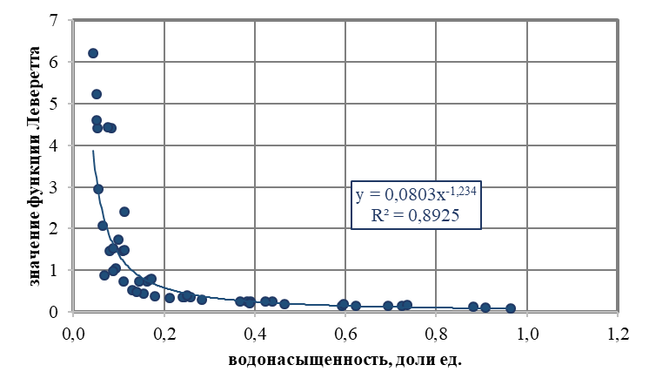

Рисунок 2.2 – Статистическая зависимость функции Леверетта от

водонасыщенности для кыновского горизонта

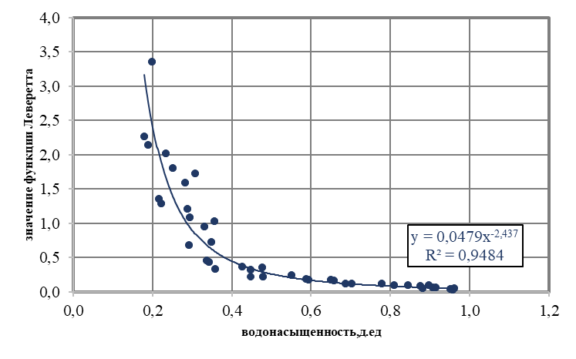

Рисунок 2.3 – Статистическая зависимость функции Леверетта от

водонасыщенности для пород турнейского яруса

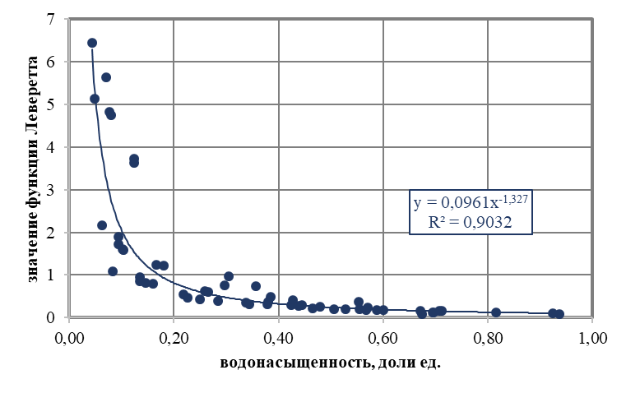

Рисунок 2.4 – Статистическая зависимость функции Леверетта от

водонасыщенности для тульско-бобриковских отложений

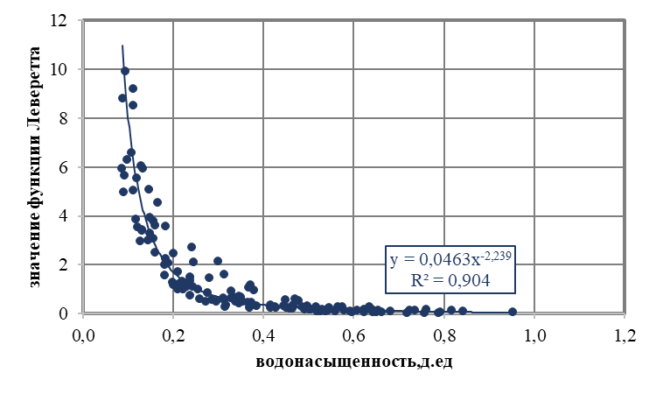

Рисунок 2.5 – Статистическая зависимость функции Леверетта от

водонасыщенности для башкирского яруса

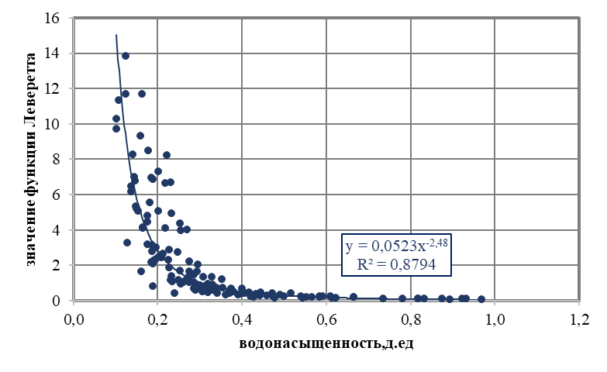

Рисунок 2.6 – Статистическая зависимость функции Леверетта от

водонасыщенности для верейского горизонта

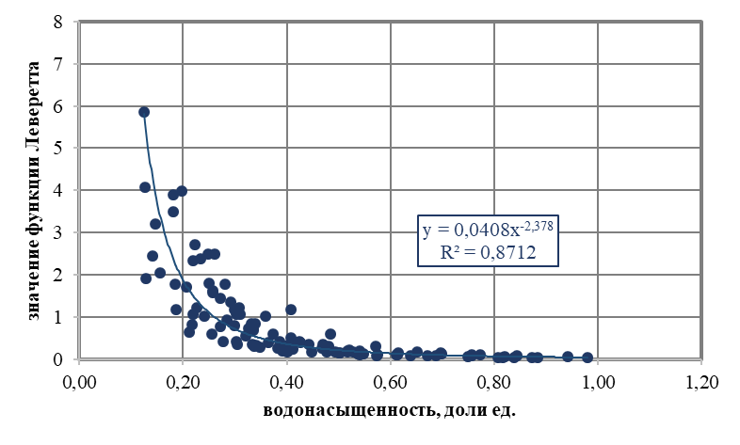

Рисунок 2.7 – Статистическая зависимость функции Леверетта от

водонасыщенности для каширского горизонта

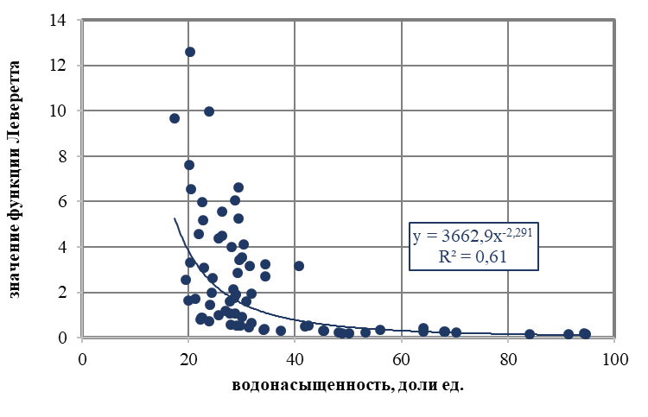

Рисунок 2.8 – Статистическая зависимость функции Леверетта от

водонасыщенности для шешминского горизонта

Расчет капиллярных давлений Ркпл в системе “нефть-вода“ в пластовых условиях проводится по формуле:

Ркпл = (J *бв-нпл · Cоs θпл) / (31,622) (2,1),

где Ркпл – капиллярное давление в пластовых условиях в системе “нефть-вода”, 10-1МПа;

J - значение нормирующей функции Леверетта;

бв-нпл – межфазное натяжение в системе “нефть-вода” в пластовых условиях (30 мН/м);

Cоs θпл – косинус угла cмачивания породы в системе “нефть-вода;

31.622 – коэффициент приведения единиц в единую систему;

Кпр – проницаемость объекта по воздуху, мкм2;

Кп – открытая пористость объекта, доли ед. к объему породы.

Для определения капиллярного давления для любого значения водонасыщенности заданного объекта вначале, по соответствующей зависимости J = f (Sw) из приведенных на рисунках 2.2-2.8, находится значение нормирующей функции J. Далее подстановкой значений J, Кп, Кпр в формулу (2.1), рассчитывается соответствующее значение капиллярного давления.

*Коэффициент вытеснения нефти водой*

За межпроектный период проведены новые исследования по определению коэффициента вытеснения на составных моделях керна и на единичных образцах керна верейских и башкирских отложений Архангельского месторождения. В связи с отсутствием на хранении собственного керна на алексинском, каширском, кыновском горизонтах исследования по определению коэффициента вытеснения не проводились. Алексинский горизонт охарактеризован по аналогии с турнейским ярусом Архангельского месторождения. Также за межпроектный период проведены новые исследования по определению коэффициента вытеснения на керне пластов-аналогах Березовского, Шегурчинского, Сиреневского, и Ерсубайкинского месторождений. Результаты этих исследований также привлекались для обоснования коэффициента вытеснения каширских, верейских, башкирских, турнейских и кыновских отложений. Для характеристики процесса вытеснения башкирского яруса СВН привлечены исследования, проведенные на керне Западно-Зюзеевского месторождения с аналогичной вязкостью нефти.

Фильтрационные исследования по определению коэффициента вытеснения нефти на единичных образцах керна проведены на керне: кыновского горизонта -36 экспериментов (скважина № 11891 Березовского месторождения, скважины №№ 10964, 11016 Ерсубайкинского месторождения, скважины №№ 1958, 11766 Сиреневского месторождения), восемь экспериментов на керне тульского горизонта (скважина № 7869 Архангельского месторождения), 18 экспериментов на керне башкирского яруса (скважины №№ 4660, 7637, 12027 Архангельского месторождения), двух экспериментов на керне башкирского яруса СВН (скважина № 1366 Западно-Зюзеевского месторождения), 14 экспериментов на керне верейского горизонта (скважины №№ 7650, 7977 Архангельского месторождения, скважины №№ 16125, 11919 Шегурчинского месторождения, скважины №№ 4709,4949 Ерсубайкинского месторождения). Фильтрационные исследования по определению коэффициента вытеснения нефти на составных моделях (колонках керна) с моделированием пластовых термобарических условий проведены на керне верейского горизонта Архангельского месторождения (скважина № 7977), Шегурчинского месторождения (скважины №№ 16151, 16125), Сирененвского месторождения (скважина № 11766) , на керне башкирского яруса Архангельского месторождения (скважина № 7977), Шегурчинского месторождения (скважина № 16125).

Фильтрационные исследования по определению коэффициента вытеснения нефти проводились в соответствии с требованиями ОСТ 39-195-86 «Нефть. Метод определения коэффициента вытеснения нефти».

Эксперименты проводились на установках для исследования керна в пластовых условиях «AFS-300» (Core Lab Instruments, США) и «Экопласт-2Ф» (ООО «ЭкогеосПром», г. Тверь) в секторе физико-гидродинамических исследований керна отдела исследования скважин, коллекторов и углеводородов института «ТатНИПИнефть». Данные установка позволяет полностью моделировать термобарические условия пласта: горное и поровое давление, а также пластовую температуру.

В качестве рабочих флюидов использованы модель нефти, изготовленная из дегазированной устьевой пробы нефти, и модель пластовой воды. Вязкость модели нефти подбиралась близкой к средней принятой вязкости нефти на месторождении при помощи добавления керосина технического КТ-1.

Процедура эксперимента состояла в следующем. Колонка керна заряжалась в кернодержатель фильтрационной установки, создавались пластовые термобарические условия. Модели пластовых флюидов заправлялись в специальные аккумуляторы. Перед экспериментом проводилась выдержка модели пласта и аппаратуры при пластовых условиях в течение 3 часов.

Первым этапом эксперимента являлась закачка нефти для замещения керосина в поровом пространстве и измерение фазовой проницаемости по нефти при остаточной (связанной) водонасыщенности. Во время закачки нефти проводилась регистрация перепадов давления между входом и выходом из кернодержателя, а также измерения объемов вытесненной нефти. Объем прокачанной через модель пласта нефти составлял не менее 7 объемов пор.

Далее производилась выдержка насыщенной нефтью модели пласта при пластовых условиях в течение 48 часов с целью восстановления исходной смачиваемости («старение керна»).

Вторым этапом проводилось вытеснение нефти из модели пласта пластовой водой. В керн закачивалось порядка 12 объёмов пор воды до полного обводнения продукции на выходе из кернодержателя. При этом через равные промежутки времени регистрировались перепад давления на концах колонки керна, а также объемы вытесненных нефти и воды, которые затем также использовались для расчета фазовых проницаемостей.

Третьим (завершающим) этапом в модель пласта закачивалось около 10 объёмов пор пластовой воды на высокой скорости для корректировки фазовой проницаемости по воде с учетом действия капиллярных сил.

По окончании эксперимента кернодержатель установки разбирался, и на образцах проводилось определение остаточной нефтенасыщенности прямым методом в аппаратах Закса.

Полученные результаты новых фильтрационных исследований проанализированы и сортированы по таким параметрам, как фактическая (рассчитанная) линейная скорость вытеснения. В результате исключены фильтрационные эксперименты, для которых линейная скорость вытеснения составила более 3 м/сут.

Результаты фильтрационных экспериментов на керне Архангельского месторождения, а также на керне пластов-аналогов приведены в таблице 2.9.

Зависимость коэффициента вытеснения от проницаемости приведена на рисунках 2.9-2.14. Зависимости коэффициента вытеснения нефти от начальной и остаточной нефтенасыщенности приведены на рисунках 2.15-2.20.

Таблица 2.9 – Результаты новых фильтрационных исследований на керне

|  |  |  |  |  |  |  |  |
| --- | --- | --- | --- | --- | --- | --- | --- |
| Месторождение, | Номера | Номера | Порис- | Прони- | Нефтенасы- | | Коэф- |
| площадь | скважины | образ- | тость | цаемость, | щенность, % | | фициент |
|  |  | цов | откры- | 10-3 мкм2 | началь- | остаточ- | вытес- |
|  |  |  | тая, |  | ная | ная | нения, |
|  |  |  | % |  |  |  | доли ед. |
| 1 | 2 | 3 | 4 | 5 | 6 | 7 | 8 |
| **каширский горизонт** | | | | | | | |
| Шегурчинское | 16125 | 10а | 15,3 | 444,26 | 0,817 | 0,525 | 0,358 |
|  |  | 12а | 15,9 | 356,01 | 0,805 | 0,610 | 0,312 |
|  |  | 13а | 14,8 | 494,16 | 0,822 | 0,541 | 0,342 |
|  |  | 14а | 18,1 | 194,15 | 0,903 | 0,581 | 0,357 |
|  |  | 15а | 20,3 | 199,13 | 0,819 | 0,545 | 0,335 |
| Берёзовское | 1403 | 6а | 16,7 | 194,00 | 0,791 | 0,490 | 0,381 |
|  |  | 22а | 18,0 | 111,00 | 0,893 | 0,577 | 0,354 |
|  |  | 24а | 16,6 | 34,60 | 0,716 | 0,495 | 0,306 |
|  |  | 75а | 14,7 | 236,00 | 0,820 | 0,513 | 0,374 |
|  |  | 77а | 12,3 | 267,00 | 0,850 | 0,549 | 0,354 |
| **Среднее значение:** |  | **10 эксп.** | **16,3** | **253,03** | **0,543** | **0,824** | **0,350** |
| **верейский горизонт** | | | | | | | |
| Архангельское | 7650 | 4а | 0,21 | 349,0 | 0,851 | 0,447 | 0,475 |
|  | 7977 | 3а | 0,13 | 63,5 | 0,797 | 0,496 | 0,378 |
|  |  | 7а | 0,22 | 987,6 | 0,857 | 0,425 | 0,504 |
|  |  | 70а | 0,20 | 547,9 | 0,857 | 0,508 | 0,408 |
|  |  | 75а | 0,20 | 669,4 | 0,845 | 0,464 | 0,451 |
| Шегурчинское | 16125 | 38а | 0,20 | 1254,0 | 0,840 | 0,453 | 0,461 |
|  | 4709 | 13а | 0,21 | 732,0 | 0,852 | 0,346 | 0,593 |
| Ерсубайкинское | 4949 | 12а | 0,17 | 243,0 | 0,842 | 0,466 | 0,447 |
|  |  | 16а | 0,21 | 362,0 | 0,829 | 0,485 | 0,415 |
|  |  | 17а | 0,21 | 397,0 | 0,828 | 0,452 | 0,454 |
| Шегурчинское | 11919 | 9а | 0,18 | 548,1 | 0,829 | 0,394 | 0,525 |
|  |  | 11а | 0,17 | 353,3 | 0,828 | 0,487 | 0,411 |
|  |  | 15а | 0,19 | 264,1 | 0,826 | 0,454 | 0,450 |
|  |  | 16а | 0,17 | 438,0 | 0,788 | 0,388 | 0,508 |
|  | 16151 | 5а | 0,18 | 117,5 | 0,790 | 0,458 | 0,420 |
|  |  |  |  |  |  |  |  |
|  | 16125 | 56а | 0,14 | 52,5 | 0,785 | 0,537 | 0,317 |
| Сиреневское | 11766 | 25а | 0,14 | 89,6 | 0,714 | 0,400 | 0,439 |
|  |  | 75а | 0,14 | 45,0 | 0,721 | 0,510 | 0,294 |
| **Среднее значение:** |  | **18 эксп.** | **0,2** | **417,42** | **0,816** | **0,454** | **0,442** |

*Продолжение таблицы 2.9*

|  |  |  |  |  |  |  |  |
| --- | --- | --- | --- | --- | --- | --- | --- |
| **башкирский ярус** | | | | | | | |
| Архангельское | 4660 | 183а | 0,09 | 39,0 | 0,665 | 0,399 | 0,400 |
|  | 4660 | 186а | 0,12 | 212,0 | 0,881 | 0,497 | 0,436 |
|  | 7637 | 62а | 0,12 | 170,0 | 0,888 | 0,487 | 0,452 |
|  | 7650 | 74а | 0,30 | 747,0 | 0,912 | 0,319 | 0,650 |
|  |  | 77а | 0,29 | 421,0 | 0,909 | 0,315 | 0,653 |
|  | 7977 | 1 | 0,19 | 644,4 | 0,906 | 0,337 | 0,628 |
|  |  | 2 | 0,17 | 380,9 | 0,862 | 0,451 | 0,477 |
|  |  | 3 | 0,20 | 354,2 | 0,901 | 0,355 | 0,606 |
|  |  | 5 | 0,16 | 217,9 | 0,848 | 0,418 | 0,506 |
|  | 12027 | 48а | 0,11 | 44,2 | 0,875 | 0,488 | 0,442 |
|  |  | 106а | 0,10 | 7,6 | 0,736 | 0,389 | 0,471 |
|  |  | 112а | 0,11 | 38,1 | 0,840 | 0,418 | 0,502 |
| Шегурчинское | 16125 | 73а | 0,25 | 469,0 | 0,897 | 0,462 | 0,503 |
|  | 4709 | 54а | 0,17 | 277,1 | 0,801 | 0,320 | 0,600 |
|  | 4727 | 5а | 0,24 | 1291,0 | 0,853 | 0,290 | 0,660 |
| Берёзовское | 449 | 66а | 0,20 | 943,0 | 0,878 | 0,372 | 0,577 |
|  |  | 67а | 0,19 | 601,0 | 0,854 | 0,351 | 0,589 |
|  |  | 169а | 0,23 | 2240,0 | 0,903 | 0,306 | 0,661 |
|  |  | 171а | 0,16 | 291,0 | 0,871 | 0,389 | 0,553 |
| Сиреневское | 11766 | 112а | 0,17 | 68,6 | 0,793 | 0,453 | 0,429 |
|  |  | 118а | 0,16 | 432,0 | 0,874 | 0,458 | 0,476 |
| Ерсубайкинское | 4949 | 28а | 0,14 | 10,1 | 0,729 | 0,487 | 0,332 |
| Шегурчинское | 16125 | 4 | 0,15 | 244,7 | 0,880 | 0,350 | 0,603 |
| **Среднее значение:** |  | **23 эксп.** | **0,2** | **441,04** | **0,850** | **0,396** | **0,531** |
| **башкирский ярус СВН** | | | | | | | |
| Западно-Зюзеевского | 1366 | 1 | 19,1 | 345,60 | 90,050 | 67,810 | 0,247 |
|  |  | 2 | 25,5 | 757,00 | 86,680 | 55,490 | 0,354 |
| **Среднее значение:** |  | **2эксп** | **14,9** | **514,55** | **59,193** | **41,232** | **0,300** |
| **тульский горизонт** | | | | | | | |
| Архангельское | 7869 | 9у | 0,27 | 1143,0 | 0,914 | 0,318 | 0,652 |
|  |  | 10у | 0,25 | 563,0 | 0,925 | 0,333 | 0,640 |
|  |  | 11у | 0,24 | 493,0 | 0,899 | 0,334 | 0,628 |
|  |  | 15у | 0,27 | 1910,0 | 0,948 | 0,304 | 0,700 |
|  |  | 20у | 0,25 | 961,0 | 0,928 | 0,426 | 0,541 |
|  |  | 23у | 0,28 | 1354,0 | 0,924 | 0,353 | 0,618 |
|  |  | 14у | 0,26 | 143,0 | 0,905 | 0,540 | 0,390 |
|  |  | 10у' | 0,24 | 363,0 | 0,892 | 0,443 | 0,503 |
| **Среднее значение:** |  | **8 эксп.** | **866,3** | **0,26** | **0,381** | **0,917** | **0,584** |
| **турнейский ярус** | | | | | | | |
| Архангельское | 7415 | 3б | 0,16 | 99,0 | 0,800 | 0,465 | 0,419 |
|  | 7415 | 18б | 0,15 | 22,0 | 0,718 | 0,439 | 0,389 |
|  | 7650 | 12б* | 0,19 | 57,0 | 0,820 | 0,504 | 0,385 |
|  | 7650 | 39б | 0,13 | 25,0 | 0,749 | 0,367 | 0,510 |
|  | 7650 | 40б | 0,15 | 43,0 | 0,811 | 0,514 | 0,366 |
|  | 7415 | 3б | 0,16 | 99,0 | 0,800 | 0,465 | 0,419 |
|  | 7415 | 18б | 0,15 | 22,0 | 0,718 | 0,439 | 0,389 |
|  | 7650 | 12б | 0,19 | 57,0 | 0,820 | 0,504 | 0,385 |
|  | 7650 | 39б | 0,13 | 25,0 | 0,749 | 0,377 | 0,500 |
|  | 7650 | 40б | 0,15 | 43,0 | 0,811 | 0,514 | 0,366 |
| Красногорское | 12603 | 2б | 0,14 | 49,9 | 0,719 | 0,384 | 0,466 |
|  | 12603 | 16б | 0,14 | 54,1 | 0,850 | 0,431 | 0,493 |
| Сиреневское | 11766 | 6б | 0,15 | 28,4 | 0,850 | 0,535 | 0,371 |
| Ерсубайкинское | 10965 | 4б | 0,19 | 295,0 | 0,890 | 0,581 | 0,447 |
| 10965 | 5б | 0,19 | 323,0 | 0,707 | 0,454 | 0,390 |
|  | 10965 | 15б | 0,16 | 36,4 | 0,796 | 0,543 | 0,318 |
|  | 10965 | 23б | 0,16 | 58,4 | 0,813 | 0,537 | 0,339 |
|  | 10965 | 41б | 0,16 | 98,2 | 0,833 | 0,534 | 0,359 |
|  | 10965 | 46б | 0,14 | 15,7 | 0,738 | 0,490 | 0,335 |
|  | 10965 | 47б | 0,14 | 7,1 | 0,690 | 0,509 | 0,300 |
|  | 11771 | 3б | 0,13 | 31,0 | 0,829 | 0,484 | 0,416 |
|  | 11771 | 36б | 0,15 | 24,0 | 0,802 | 0,476 | 0,406 |

*Окончание таблицы 2.9*

|  |  |  |  |  |  |  |  |
| --- | --- | --- | --- | --- | --- | --- | --- |
|  | 11771 | 43б | 0,15 | 28,0 | 0,845 | 0,545 | 0,355 |
|  | 11771 | 45б | 0,13 | 33,0 | 0,820 | 0,427 | 0,479 |
|  | 11771 | 51б | 0,14 | 38,0 | 0,833 | 0,489 | 0,413 |
|  | 11771 | 57б | 0,15 | 66,0 | 0,850 | 0,503 | 0,409 |
|  | 12024 | 35б | 0,14 | 39,4 | 0,809 | 0,488 | 0,398 |
|  | 12024 | 36б | 0,16 | 107,5 | 0,833 | 0,569 | 0,318 |
|  | 12024 | 39б | 0,15 | 55,4 | 0,846 | 0,599 | 0,292 |
|  | 12024 | 40б | 0,16 | 96,7 | 0,854 | 0,474 | 0,445 |
|  | 12024 | 50б | 0,16 | 49,4 | 0,810 | 0,532 | 0,343 |
|  | 12024 | 55б | 0,14 | 59,8 | 0,835 | 0,490 | 0,413 |
|  | 12024 | 56б | 0,17 | 55,3 | 0,814 | 0,474 | 0,418 |
|  | 4910 | 1 | 0,14 | 6,9 | 0,898 | 0,423 | 0,526 |
| Шегурчинское | 16120 | 21б | 0,20 | 19,6 | 0,776 | 0,414 | 0,466 |
|  | 16120 | 31б | 0,15 | 46,4 | 0,789 | 0,550 | 0,302 |
|  | 16120 | 32б | 0,17 | 45,1 | 0,776 | 0,481 | 0,380 |
|  | 16120 | 33б | 0,18 | 51,3 | 0,783 | 0,478 | 0,389 |
|  | 16131 | 1 | 0,16 | 204,9 | 0,849 | 0,562 | 0,338 |
|  | 16131 | 2 | 0,17 | 142,9 | 0,857 | 0,501 | 0,416 |
|  | 16131 | 3 | 0,15 | 25,4 | 0,859 | 0,498 | 0,421 |
|  | 16131 | 4 | 0,14 | 9,8 | 0,764 | 0,380 | 0,501 |
| **Среднее значение:** |  | **43 эксп.** | **64,1** | **0,15** | **0,486** | **0,805** | **0,400** |
| **кыновский горизонт** | | | | | | | |
| Ерсубайкинское | 4910 | 1 | 0,17 | 570,8 | 0,960 | 0,327 | 0,659 |
|  | 4910 | 2 | 0,16 | 240,8 | 0,880 | 0,429 | 0,513 |
|  | 10912 | 3 | 0,23 | 1538,6 | 0,964 | 0,308 | 0,681 |
|  | 10912 | 1 | 0,21 | 751,2 | 0,950 | 0,358 | 0,624 |
|  | 10912 | 2 | 0,15 | 67,9 | 0,768 | 0,403 | 0,476 |
|  | 10964 | 8 | 0,22 | 662,6 | 0,926 | 0,296 | 0,681 |
|  | 10964 | 12 | 0,22 | 824,8 | 0,945 | 0,333 | 0,648 |
|  | 10964 | 14 | 0,21 | 755,5 | 0,932 | 0,254 | 0,728 |
|  | 10964 | 15 | 0,22 | 880,2 | 0,940 | 0,392 | 0,583 |
|  | 10964 | 18 | 0,21 | 1162,4 | 0,944 | 0,284 | 0,699 |
|  | 10964 | 19 | 0,22 | 707,8 | 0,933 | 0,285 | 0,694 |
|  | 10964 | 21 | 0,22 | 1096,0 | 0,938 | 0,249 | 0,735 |
|  | 11016 | 25 | 0,23 | 1638,0 | 0,955 | 0,278 | 0,709 |
|  | 11016 | 8 | 0,22 | 1070,0 | 0,944 | 0,283 | 0,700 |
|  | 11016 | 9 | 0,23 | 2542,0 | 0,973 | 0,153 | 0,842 |
|  | 11016 | 14 | 0,22 | 1018,0 | 0,952 | 0,244 | 0,744 |
|  | 11016 | 16 | 0,21 | 1172,0 | 0,953 | 0,322 | 0,662 |
|  | 11016 | 23 | 0,20 | 1448,0 | 0,962 | 0,258 | 0,732 |
|  | 11016 | 27 | 0,22 | 1457,0 | 0,951 | 0,216 | 0,773 |
| Сиреневское | 11766 | 35 | 0,18 | 394,0 | 0,909 | 0,324 | 0,644 |
|  | 11766 | 33 | 0,19 | 1022,8 | 0,925 | 0,340 | 0,632 |
|  | 11766 | 42 | 0,20 | 978,0 | 0,924 | 0,287 | 0,689 |
|  | 11766 | 45 | 0,22 | 1387,0 | 0,954 | 0,283 | 0,703 |
|  | 11766 | 52 | 0,22 | 961,6 | 0,947 | 0,337 | 0,644 |
|  | 11766 | 53 | 0,22 | 1158,3 | 0,941 | 0,264 | 0,720 |
|  | 11766 | 57 | 0,22 | 791,8 | 0,937 | 0,261 | 0,722 |
|  | 11766 | 60 | 0,22 | 1220,0 | 0,936 | 0,272 | 0,709 |
|  | 1958 | 61 | 0,19 | 431,2 | 0,926 | 0,375 | 0,595 |
|  | 1958 | 8 | 0,22 | 936,6 | 0,936 | 0,328 | 0,650 |
|  | 1958 | 11 | 0,19 | 307,3 | 0,843 | 0,397 | 0,529 |
|  | 1958 | 14 | 0,21 | 1228,5 | 0,938 | 0,333 | 0,645 |
|  | 1958 | 15 | 0,18 | 212,5 | 0,905 | 0,408 | 0,549 |
|  | 1958 | 16 | 0,22 | 1074,8 | 0,947 | 0,252 | 0,734 |
|  | 1958 | 25 | 0,22 | 1197,1 | 0,941 | 0,266 | 0,717 |
|  | 1958 | 26 | 0,20 | 549,5 | 0,909 | 0,379 | 0,582 |
| Березовское | 11891р | 27 | 0,18 | 447,6 | 0,915 | 0,357 | 0,610 |
| Ерсубайкинское | 4910 | 4 | 0,16 | 362,2 | 0,937 | 0,326 | 0,652 |
|  | 4910 | 7 | 0,17 | 520,2 | 0,942 | 0,337 | 0,643 |
|  | 4910 | 8 | 0,16 | 346,9 | 0,942 | 0,377 | 0,600 |
|  | 4910 | 9 | 0,18 | 450,8 | 0,949 | 0,407 | 0,571 |
|  | 4910 | 14 | 0,18 | 393,0 | 0,926 | 0,341 | 0,632 |
| **Среднее значение:** |  | **41экс** | **877,4** | **0,20** | **0,315** | **0,932** | **0,660** |

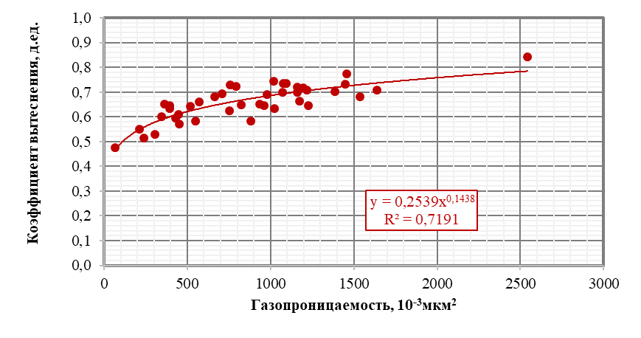

Рисунок 2.9 – Зависимость коэффициента вытеснения от проницаемости

для кыновского горизонта

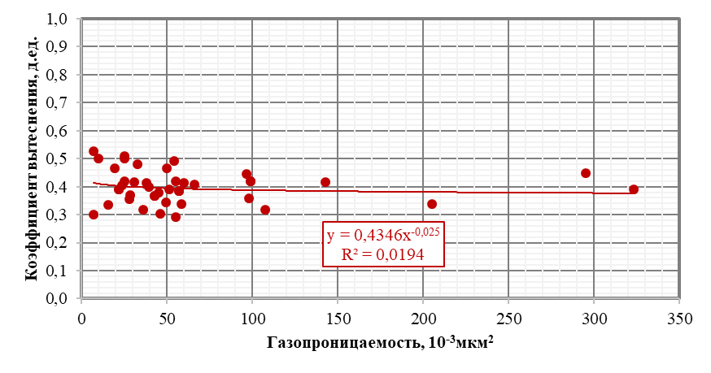

Рисунок 2.10 – Зависимость коэффициента вытеснения от проницаемости

для турнейского яруса

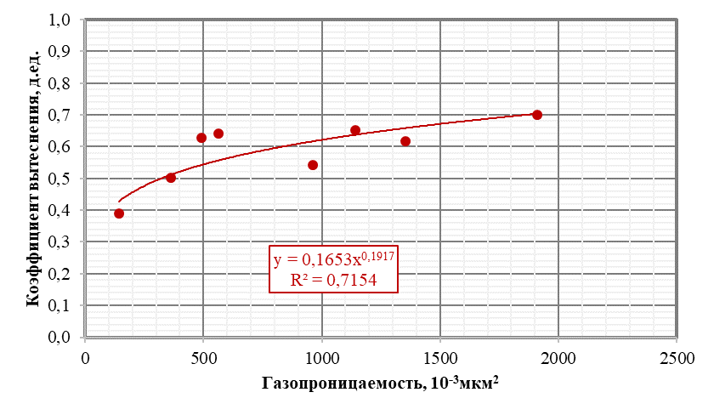

Рисунок 2.11 – Зависимость коэффициента вытеснения от проницаемости

для тульского горизонта

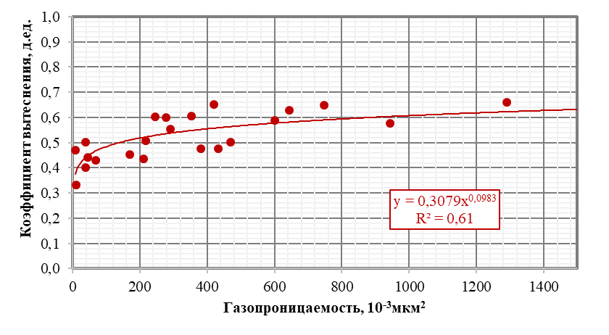

Рисунок 2.12– Зависимость коэффициента вытеснения от проницаемости

для башкирского яруса

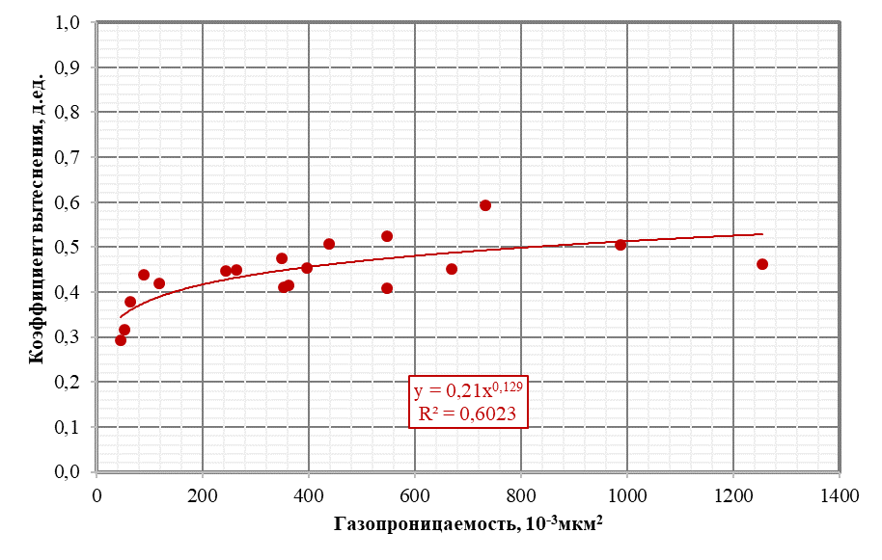

Рисунок 2.13 – Зависимость коэффициента вытеснения от проницаемости

для верейского горизонта

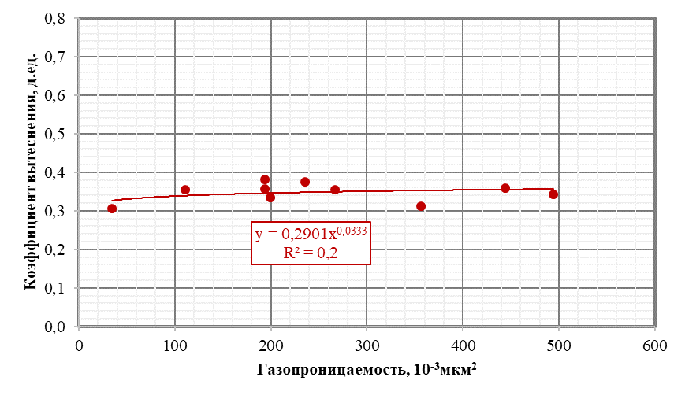

Рисунок 2.14 – Зависимость коэффициента вытеснения от проницаемости

для каширского горизонта

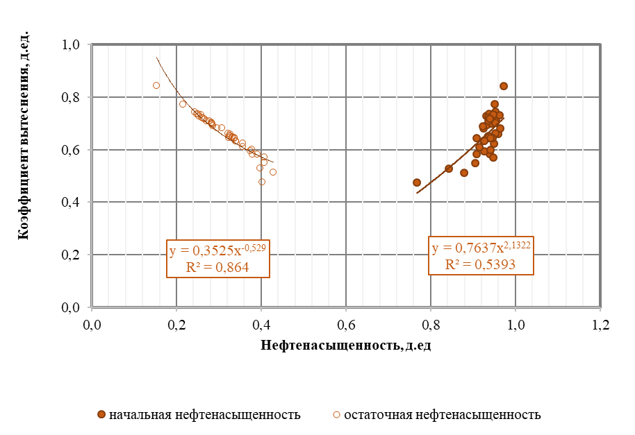

Рисунок 2.15 – Зависимость коэффициента вытеснения нефти от начальной и остаточной нефтенасыщенности для кыновского горизонта

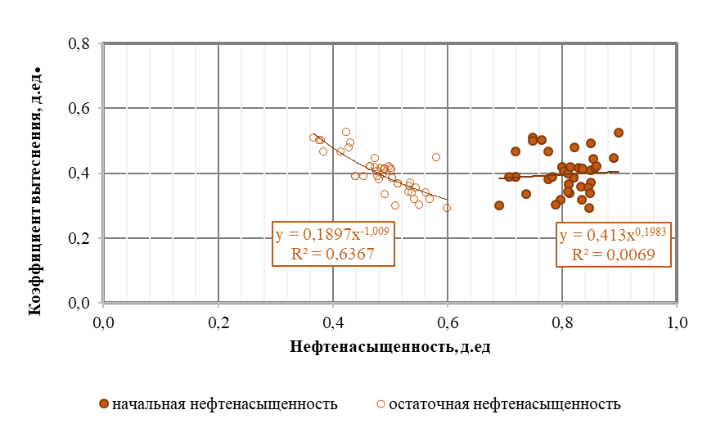

Рисунок 2.16 – Зависимость коэффициента вытеснения нефти от начальной и остаточной нефтенасыщенности для турнейского яруса

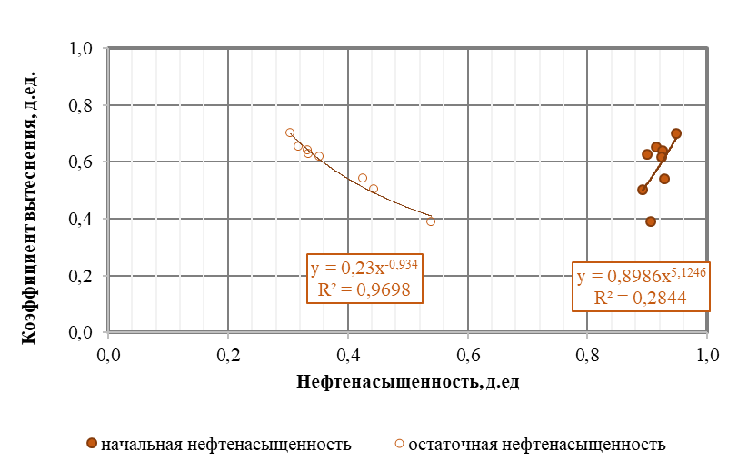

Рисунок 2.17 – Зависимость коэффициента вытеснения нефти от начальной и остаточной нефтенасыщенности для тульского горизонта

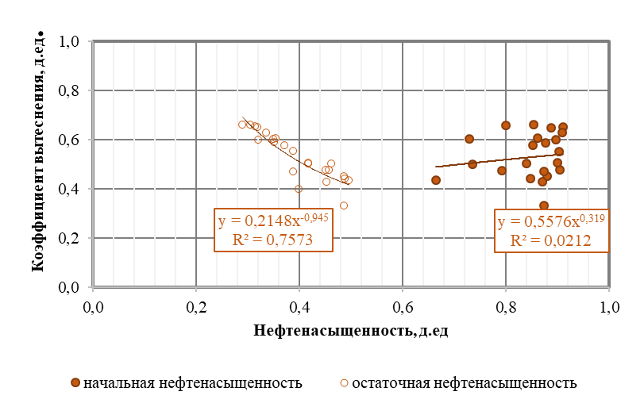

Рисунок 2.18 – Зависимость коэффициента вытеснения нефти от начальной и остаточной нефтенасыщенности для башкирского яруса

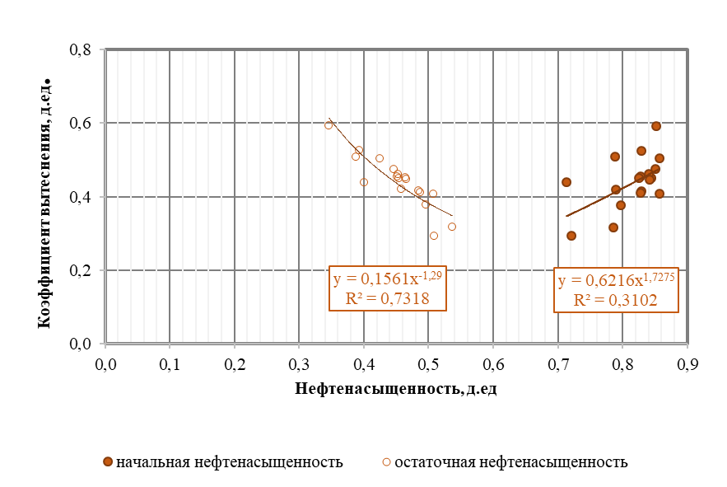

Рисунок 2.19 – Зависимость коэффициента вытеснения нефти от начальной и остаточной нефтенасыщенности для верейского горизонта

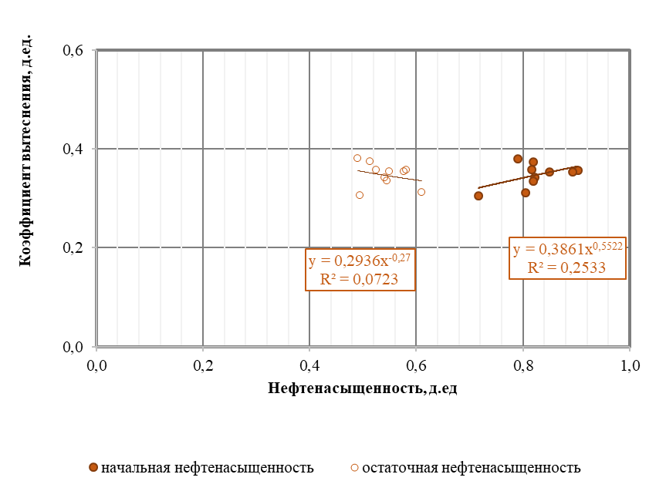

Рисунок 2.20 – Зависимость коэффициента вытеснения нефти от начальной и остаточной нефтенасыщенности для каширского горизонта

Полученная по результатам фильтрационных экспериментов зависимость коэффициента вытеснения нефти (Квыт) от коэффициента проницаемости (Кпр) по верейским, башкирским, тульским и кыновским отложениям (рисунки 2.9, 2.11 - 2.12) характеризуется высоким коэффициентом корреляции (R2≥0,6). В связи с этим, значения коэффициента вытеснения для данных горизонтов рассчитано по соответствующим зависимостям Квыт=f(Кпр). Полученные по результатам фильтрационных экспериментов зависимости коэффициента вытеснения нефти (Квыт) от газопроницаемости по каширскому горизонту и турнейскому ярусу (рисунки 2.10, 2.14) характеризуется невысоким коэффициентом корреляции. В связи с этим, значения коэффициента вытеснения для каширского горизонта и турнейского яруса рассчитан как среднее арифметическое значение по объекту (таблица 2.9). Для башкирского яруса СВН коэффициент вытеснения рассчитан как среднее арифметическое значение Квыт.

Экспериментальная оценка коэффициента вытеснения шешминского горизонта на Архангельском месторождении не проводилась, но были проведены работы по изучению влияния пара на эффективность вытеснения СВН шешминского горизонта Ашальчинского месторождения на основе физического моделирования процесса паротеплового воздействия. Исследование процесса вытеснения высоковязкой нефти осуществлялось при повышенных температурах (70-150°С) на линейных моделях пласта, в качестве которых использовались прямые холодильники (Либиха), состоящие из стеклянных трубок, впаянных в стеклянные рубашки. Внутренняя стеклянная трубка заполнялась песчаником с исследуемой высоковязкой нефтью из коллектора шешминского горизонта. При проведении всех опытов нефтесодержащие модели устанавливались вертикально и соединялись резиновым шлангом с термостатом. Опыты проводились при температуре 90°С с использованием воды в качестве термостатирующей жидкости и при температуре 150°С с использованием глицерина (температура кипения 290 °С) в качестве термостатирующей жидкости. После установления нужной температуры нефтесодержащей пористой среды в нее подавали воду. Проведено две основные серии опытов (в каждой серии по три опыта). В первой серии вода подавалась снизу в нефтесодержащий песок с температурой 90°С. После прекращения выхода нефти для увеличения нефтеотдачи также при температуре 90 °С снизу в модель подавали растворитель абсорбент А в количестве 10 % нефтесодержащего объема и продолжали довытеснение нефти водой с предоторочкой растворителя. Зная начальный объем нефти в модели, объем нефти на выходе (сверху) с учетом объема закачанного растворителя, рассчитывали коэффициент вытеснения нефти при 90°С первичный и довытеснения с растворителем. Вторая серия опытов качественно имитировала технологию парогравитационного дренирования. В этой серии опытов вода подавалась сверху в нагретую до 150°С модель пласта, превращалась там в пар, т.к. давление в стеклянной трубке с нефтесодержащим песком явно не превысило 0,1 МПа. Процесс вытеснения паром сверху вниз, также, как и в первой серии, проводили до практического отсутствия (меньше 0,1 см3) нефти на выходе (внизу). Начальное нефтесодержание во всех шести проведенных опытах было примерно одинаковым – от 10,9 до 11,7 % вес. В первой серии средняя величина этого параметра равнялась 11,2 % вес., а во второй серии – 11,1 % вес. В первой серии из трех опытов (вытеснение нефти снизу вверх водой при температуре 90 °С) конечный коэффициент вытеснения нефти составил 21,7 %. Последующее вытеснение снизу вверх при температуре 90 °С с закачкой оторочки растворителя (абсорбента А) в объеме, равном 10 % нефтесодержащего объема пор моделей, привело к конечной величине коэффициента вытеснения (с учетом закачанного растворителя), равной 53,3 %, т.е. увеличило его примерно на 30 пунктов, или почти в 2,5 раза. При этом средний накопленный водонефтяной фактор оказался равным 47. Во второй серии из трех опытов (вытеснение нефти сверху вниз при температуре 150 ОС – имитация технологии парогравитационного дренирования) средняя величина конечного коэффициента вытеснения нефти составила 68,2 %, что более чем в три раза больше, чем при вытеснении горячей водой при температуре 90 ОС снизу вверх, и на 15 пунктов больше, чем даже при использовании растворителя. При этом накопленный водонефтяной фактор оказался в среднем равным 6,0, что почти в восемь раз меньше, чем в опытах первой серии. Для проектирования принят коэффициент вытеснения равный 0,682 доли ед.

По результатам фильтрационных исследований на керне получены следующие значения Квыт по объектам:

– кыновский горизонт – 0,535 доли ед;

– турнейский ярус – 0,400 доли ед;

– бобриковский горизонт – 0,473 доли ед.

– тульский горизонт – 0,536 доли ед.;

– алексинский горизонт – 0,400 доли ед.;

– башкирский ярус СВН – 0,300 доли ед.;

– башкирский ярус – 0,464 доли ед.;

– верейский горизонт – 0,403 доли ед.;

– каширский горизонт – 0,350 доли ед.;

– шешминский горизонт – 0,682 доли ед.;

*Относительные фазовые проницаемости по нефти и воде*

Относительные фазовые проницаемости (ОФП) по нефти и воде рассчитывались на базе нормированных кривых капиллярного давления. В основу расчетов положена капиллярно-статистическая модель Вилли-Гарднера. Помимо аналитических зависимостей J = f (Sw) (рисунки 2.2-2.8) при расчетах были использованы средние значения cодержания связанной воды (минимальная водонасыщенность) и неснижаемой остаточной нефтенасыщенности (для определения максимально возможной водонасыщенности нефтяного пласта). Кроме того, для расчета капиллярных давлений необходимы средние значения пористости и проницаемости характеризуемого объекта.

Необходимые для расчета ОФП и капиллярного давления параметры приведены в таблице 2.10.

Таблица 2.10 – Параметры, принятые при расчетах ОФП и капиллярного давления

|  |  |  |  |  |
| --- | --- | --- | --- | --- |
| Объекты | Пористость,  доли ед. | Проницаемость по  воздуху,  мкм2 | Содержание  cвязанной  воды,  доли ед. | Неснижаемая  остаточная  нефтенасы-щенность,  доли ед. |
| кыновский | 0,166 | 0,179 | 0,27 | 0,34 |
| турнейский | 0,126 | 0,0107 | 0,31 | 0,41 |
| бобриковский | 0,206 | 0,2399 | 0,15 | 0,45 |
| тульский | 0,241 | 0,4616 | 0,14 | 0,40 |
| алексинский | 0,124 | 0,0050 | 0,30 | 0,42 |
| башкирский | 0,132 | 0,0662 | 0,20 | 0,43 |
| верейский | 0,152 | 0,1538 | 0,27 | 0,44 |
| каширский | 0,189 | 0,161 | 0,18 | 0,53 |

Полученные зависимости относительных фазовых проницаемостей по объектам представлены на рисунках 2.21-2.27. Представленные зависимости ОФП нормированы на фазовую проницаемость по нефти при остаточной водонасыщенности.

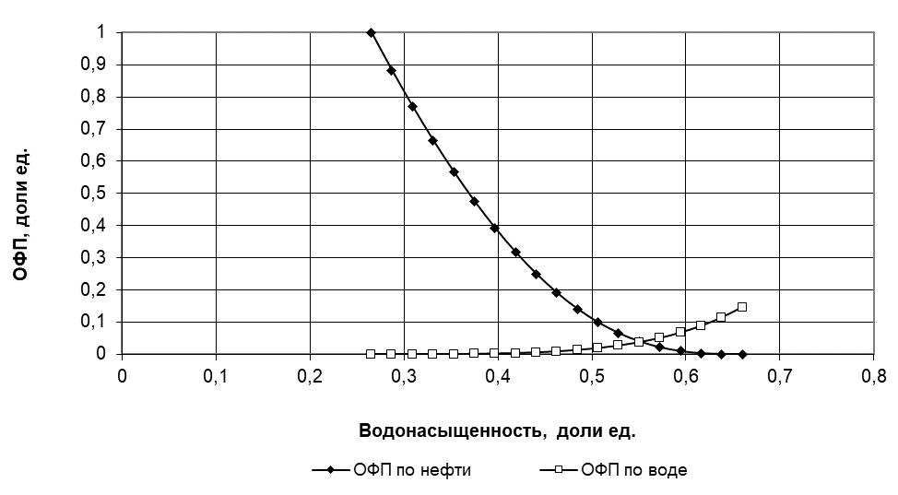

Рисунок 2.21 – ОФП по нефти и воде для пород кыновского горизонта

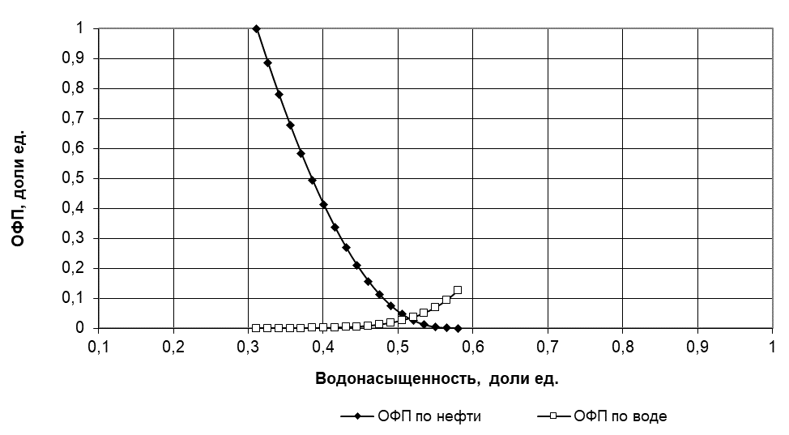

Рисунок 2.22 – ОФП по нефти и воде для пород турнейского яруса

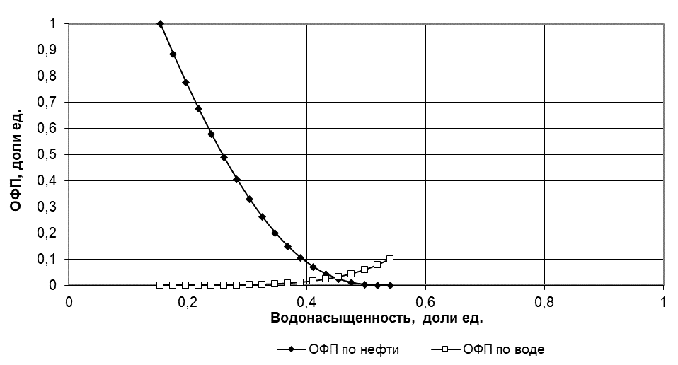

Рисунок 2.23 – ОФП по нефти и воде для пород бобриковского горизонта

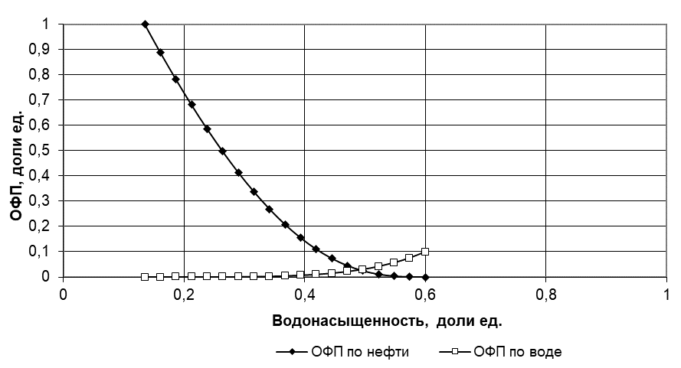

Рисунок 2.24 – ОФП по нефти и воде для пород тульского горизонта

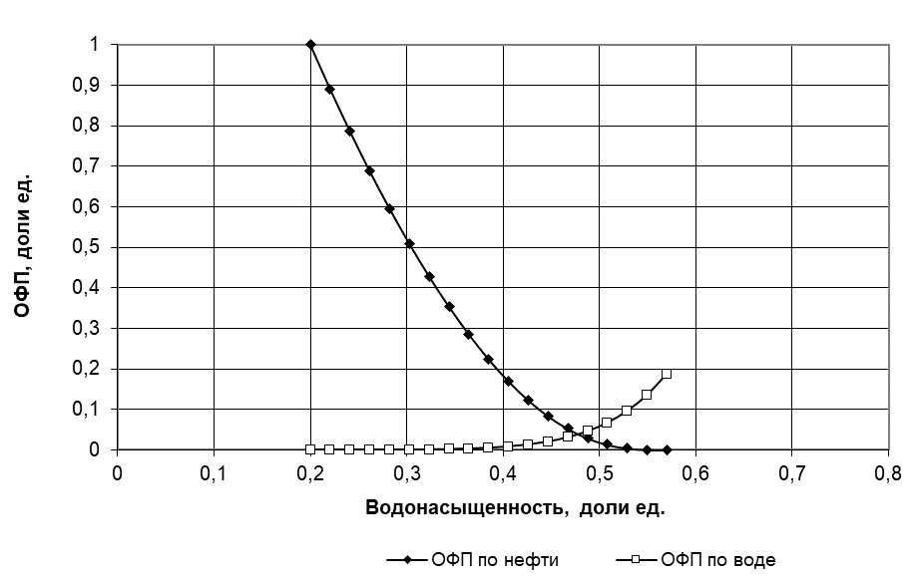

Рисунок 2.25 – ОФП по нефти и воде для пород башкирского яруса

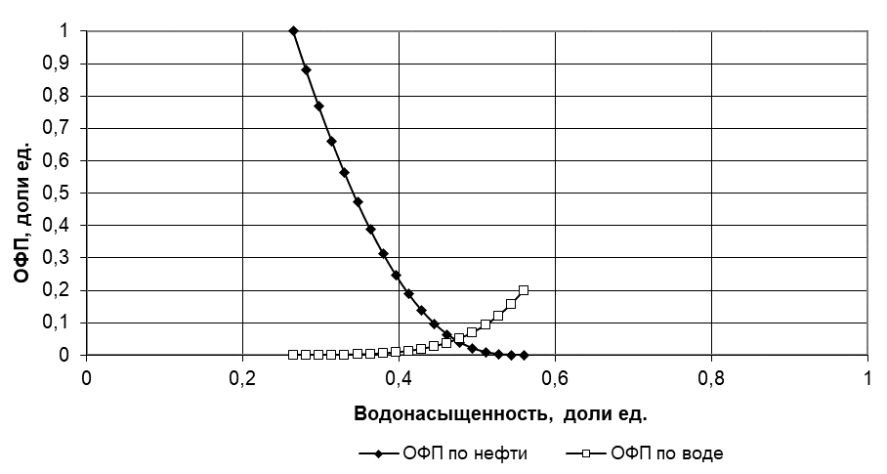

Рисунок 2.26 – ОФП по нефти и воде для пород верейского горизонта

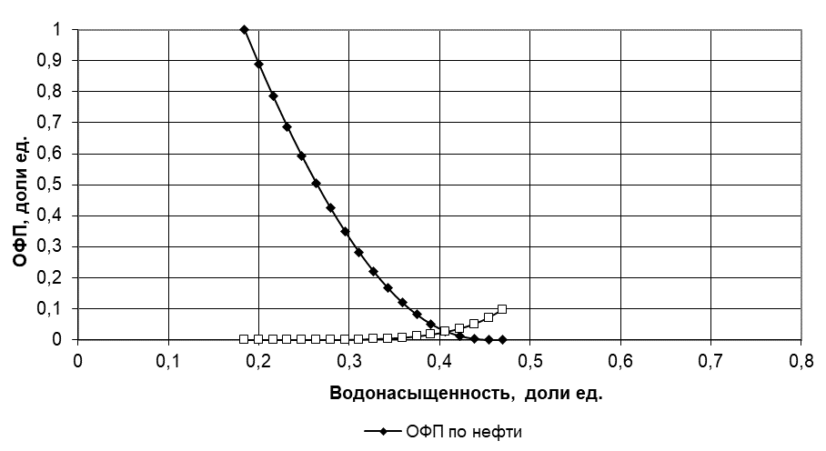

Рисунок 2.27 – ОФП по нефти и воде для пород каширского горизонта

Породы становятся непроницаемыми для нефти при максимальной водонасыщенности, соответствующей неснижаемой остаточной нефтенасыщенности. Для воды породы становятся проницаемыми при водонасыщенности несколько превышающей содержание связанной воды (“критическая” водонасыщенность). Максимального значения проницаемость по воде достигает при уменьшении нефтенасыщенности до остаточного неснижаемого уровня.

Значения ОФП по нефти и воде и капиллярные давления при различной водонасыщенности пород приведены в таблице 2.11.

*Гидродинамические исследования скважин*

Результаты гидродинамических исследований (ГДИ) скважин и пластов отражают непосредственный процесс фильтрации жидкости в пластовых условиях и позволяют получать усредненную информацию по значительной части пласта.

Исследования скважин Архангельского месторождения сводились к измерению дебита, снятию кривой восстановления уровня (КВУ) с помощью эхолота и снятию кривой падения давления (КПД) при помощи устьевого манометра. Пересчет уровней в забойные давления для добывающих скважин проводился по СТО ТН 378-2018 «Положение по периодичности гидродинамических методов контроля за разработкой месторождений ПАО «Татнефть»». При этом дополнительно использовалась следующая информация: плотность нефти и воды в пластовых условиях, глубины спуска насоса и кровли пласта, удлинение на кровлю, обводненность. При пересчете устьевых давлений в забойные для нагнетательных скважин дополнительно использовались данные о плотности воды, глубине кровли пласта, удлинении на кровлю.

Таблица 2.11 – ОФП по нефти и воде и капиллярные давления при различной водонасыщенности для пород Архангельского месторождения

|  |  |  |  |
| --- | --- | --- | --- |
| Водонасыщенность,  доли ед. | Относительная фазовая  проницаемость, доли ед. | | Капиллярное давление  в системе “нефть-вода”,10-1МПа |
|
| по нефти | по воде |
| 1 | 2 | 3 | 4 |
| кыновский | | | |
| 0,265 | 1,0000 | 0,000 | 0,052 |
| 0,287 | 0,8818 | 0,000 | 0,047 |
| 0,309 | 0,7700 | 0,000 | 0,042 |
| 0,331 | 0,6648 | 0,000 | 0,038 |
| 0,353 | 0,5666 | 0,000 | 0,035 |
| 0,375 | 0,4757 | 0,001 | 0,032 |
| 0,397 | 0,3925 | 0,002 | 0,030 |
| 0,419 | 0,3172 | 0,003 | 0,028 |
| 0,441 | 0,2500 | 0,005 | 0,026 |
| 0,463 | 0,1912 | 0,009 | 0,024 |
| 0,484 | 0,1409 | 0,013 | 0,022 |
| 0,506 | 0,0991 | 0,019 | 0,021 |
| 0,528 | 0,0655 | 0,027 | 0,020 |
| 0,550 | 0,0397 | 0,037 | 0,019 |
| 0,572 | 0,0213 | 0,050 | 0,018 |
| 0,594 | 0,0094 | 0,067 | 0,017 |
| 0,616 | 0,0029 | 0,088 | 0,016 |
| 0,638 | 0,0004 | 0,114 | 0,015 |
| 0,660 | 0,0000 | 0,146 | 0,015 |
| турнейский ярус | | | |
| 0,311 | 1,000 | 0,000 | 3,550 |
| 0,326 | 0,887 | 0,000 | 3,113 |
| 0,341 | 0,779 | 0,000 | 2,746 |
| 0,356 | 0,678 | 0,000 | 2,435 |
| 0,371 | 0,583 | 0,000 | 2,170 |
| 0,386 | 0,494 | 0,001 | 1,943 |
| 0,401 | 0,413 | 0,001 | 1,747 |
| 0,416 | 0,338 | 0,002 | 1,576 |
| 0,431 | 0,270 | 0,003 | 1,428 |
| 0,446 | 0,210 | 0,005 | 1,298 |
| 0,460 | 0,157 | 0,008 | 1,183 |
| 0,475 | 0,112 | 0,012 | 1,082 |
| 0,490 | 0,076 | 0,018 | 0,992 |
| 0,505 | 0,047 | 0,026 | 0,912 |
| 0,520 | 0,026 | 0,036 | 0,841 |
| 0,535 | 0,012 | 0,050 | 0,777 |
| 0,550 | 0,004 | 0,069 | 0,719 |
| 0,565 | 0,000 | 0,094 | 0,667 |
| 0,580 | 0,000 | 0,125 | 0,620 |
| бобриковский горизонт | | | |
| 0,154 | 1,000 | 0,000 | 0,296 |
| 0,175 | 0,886 | 0,000 | 0,250 |
| 0,197 | 0,778 | 0,000 | 0,215 |
| 0,218 | 0,675 | 0,000 | 0,188 |
| 0,240 | 0,579 | 0,000 | 0,167 |
| 0,261 | 0,489 | 0,000 | 0,149 |
| 0,283 | 0,406 | 0,001 | 0,134 |
| 0,304 | 0,330 | 0,002 | 0,122 |
| 0,326 | 0,262 | 0,003 | 0,112 |
| 0,347 | 0,201 | 0,005 | 0,103 |
| 0,368 | 0,149 | 0,008 | 0,095 |
| 0,390 | 0,106 | 0,011 | 0,089 |
| 0,411 | 0,070 | 0,016 | 0,083 |
| 0,433 | 0,043 | 0,023 | 0,077 |
| 0,454 | 0,023 | 0,032 | 0,073 |
| 0,476 | 0,010 | 0,044 | 0,068 |
| 0,497 | 0,003 | 0,058 | 0,065 |
| 0,519 | 0,000 | 0,077 | 0,061 |
| 0,540 | 0,000 | 0,100 | 0,058 |
| тульский горизонт | | | |
| 0,135 | 1,000 | 0,000 | 0,254 |
| 0,161 | 0,888 | 0,000 | 0,202 |
| 0,187 | 0,782 | 0,000 | 0,167 |
| 0,213 | 0,681 | 0,000 | 0,141 |
| 0,238 | 0,586 | 0,000 | 0,121 |
| 0,264 | 0,497 | 0,000 | 0,106 |
| 0,290 | 0,414 | 0,001 | 0,094 |
| *Окончание таблицы 2.11* | | | |
| 1 | 2 | 3 | 4 |
| 0,316 | 0,338 | 0,001 | 0,084 |
| 0,342 | 0,269 | 0,002 | 0,076 |
| 0,368 | 0,208 | 0,004 | 0,069 |
| 0,393 | 0,155 | 0,007 | 0,063 |
| 0,419 | 0,110 | 0,010 | 0,058 |
| 0,445 | 0,074 | 0,015 | 0,054 |
| 0,471 | 0,045 | 0,021 | 0,050 |
| 0,497 | 0,024 | 0,030 | 0,047 |
| 0,523 | 0,011 | 0,042 | 0,044 |
| 0,548 | 0,003 | 0,056 | 0,041 |
| 0,574 | 0,0005 | 0,075 | 0,039 |
| 0,600 | 0,000 | 0,099 | 0,037 |
| башкирский ярус | | | |
| 0,200 | 1,000 | 0,000 | 0,055 |
| 0,221 | 0,890 | 0,000 | 0,044 |
| 0,241 | 0,787 | 0,000 | 0,035 |
| 0,262 | 0,688 | 0,000 | 0,029 |
| 0,282 | 0,596 | 0,000 | 0,024 |
| 0,303 | 0,509 | 0,000 | 0,020 |
| 0,323 | 0,429 | 0,001 | 0,017 |
| 0,344 | 0,354 | 0,001 | 0,015 |
| 0,364 | 0,286 | 0,003 | 0,013 |
| 0,385 | 0,225 | 0,005 | 0,012 |
| 0,406 | 0,170 | 0,008 | 0,010 |
| 0,426 | 0,124 | 0,013 | 0,009 |
| 0,447 | 0,084 | 0,020 | 0,008 |
| 0,467 | 0,053 | 0,031 | 0,007 |
| 0,488 | 0,029 | 0,046 | 0,007 |
| 0,508 | 0,014 | 0,067 | 0,006 |
| 0,529 | 0,004 | 0,096 | 0,005 |
| 0,549 | 0,0006 | 0,135 | 0,005 |
| 0,570 | 0,000 | 0,188 | 0,004 |
| верейский горизонт | | | |
| 0,265 | 1,000 | 0,000 | 0,253 |
| 0,281 | 0,880 | 0,000 | 0,230 |
| 0,298 | 0,768 | 0,000 | 0,210 |
| 0,314 | 0,662 | 0,000 | 0,192 |
| 0,331 | 0,563 | 0,001 | 0,177 |
| 0,347 | 0,472 | 0,001 | 0,164 |
| 0,363 | 0,389 | 0,003 | 0,152 |
| 0,380 | 0,314 | 0,005 | 0,142 |
| 0,396 | 0,247 | 0,008 | 0,133 |
| 0,413 | 0,189 | 0,012 | 0,124 |
| 0,429 | 0,139 | 0,018 | 0,117 |
| 0,445 | 0,098 | 0,026 | 0,110 |
| 0,462 | 0,065 | 0,037 | 0,104 |
| 0,478 | 0,039 | 0,051 | 0,098 |
| 0,494 | 0,021 | 0,069 | 0,093 |
| 0,511 | 0,009 | 0,092 | 0,088 |
| 0,527 | 0,003 | 0,121 | 0,084 |
| 0,544 | 0,0004 | 0,157 | 0,080 |
| 0,560 | 0,000 | 0,200 | 0,076 |
| каширский горизонт | | | |
| 0,184 | 1,000 | 0,000 | 16,960 |
| 0,200 | 0,890 | 0,000 | 13,903 |
| 0,216 | 0,785 | 0,000 | 11,571 |
| 0,232 | 0,686 | 0,000 | 9,757 |
| 0,248 | 0,593 | 0,000 | 8,321 |
| 0,263 | 0,506 | 0,000 | 7,167 |
| 0,279 | 0,425 | 0,000 | 6,227 |
| 0,295 | 0,350 | 0,001 | 5,453 |
| 0,311 | 0,282 | 0,002 | 4,808 |
| 0,327 | 0,220 | 0,003 | 4,267 |
| 0,343 | 0,167 | 0,005 | 3,807 |
| 0,359 | 0,120 | 0,008 | 3,415 |
| 0,375 | 0,082 | 0,012 | 3,078 |
| 0,391 | 0,051 | 0,017 | 2,786 |
| 0,406 | 0,028 | 0,025 | 2,532 |
| 0,422 | 0,013 | 0,037 | 2,309 |
| 0,438 | 0,004 | 0,052 | 2,113 |
| 0,454 | 0,001 | 0,072 | 1,940 |
| 0,470 | 0,000 | 0,098 | 1,786 |

Интерпретация кривых восстановления давления (КВД) и кривых падения давления скважин проводилась по методике, разработанной в лаборатории ГДИ института «ТатНИПИнефть». В процессе интерпретации производилась выбраковка некачественных исследований.

При интерпретации гидродинамических исследований скважин Архангельского месторождения определялись следующие параметры: коэффициент проницаемости пласта, гидропроводность (kh/µ), коэффициент продуктивности и приемистости пласта (пластовое давление (Рпл), забойное давление (Рзаб), скин-эффект.

В настоящей работе осуществлен анализ проведенных ГДИ скважин Архангельского месторождения за период с 01.01.2015 г. по 31.12.2020 г.

По турнейскому объекту за рассматриваемый период проведено три исследования по трем добывающим скважинам. Интервалы изменения и средние значения расчетных параметров добывающих скважин турнейского яруса по результатам интерпретации исследований на неустановившихся режимах фильтрации приведены в таблице 2.12. Удельный коэффициент продуктивности, интервалы перфорации, эффективная и перфорированная мощности пласта и результаты интерпретации ГДИ приведены в таблице 2.13. Давление насыщения для турнейского яруса составляет 3,24 МПа. Пластовое давление изменяется в диапазоне 3,23 МПа – 10,17 МПа, при среднем значении – 6,17 МПа; забойное давление - от 1,67 МПа до 8,71 МПа, при среднем значении – 4,55 МПа. Коэффициент продуктивности изменяется от 0,40 м3/(сут·МПа) до 5,30 м3/(сут·МПа), при среднем значении – 2,73 м3/(сут·МПа).

Таблица 2.12 - Средние, минимальные и максимальные значения фильтрационных параметров добывающих скважин турнейского яруса по результатам ГДИ

|  |  |
| --- | --- |
| Параметр | Значение |
| 1 Дебит жидкости |  |
| 1.1 Количество скважин | 3 |
| 1.2 Количество определений | 3 |
| 1.3 Минимальное значение, м3/сут | 0,70 |
| 1.4 Максимальное значение, м3/сут | 7,60 |
| 1.5 Среднее значение, м3/сут | 4,00 |
| 2 Пластовое давление |  |
| 2.1 Количество скважин | 3 |
| 2.2 Количество определений | 3 |
| 2.3 Минимальное значение, МПа | 3,23 |
| 2.4 Максимальное значение, МПа | 10,17 |
| 2.5 Среднее значение, МПа | 6,17 |
| 3 Забойное давление |  |
| 3.1 Количество скважин | 3 |
| 3.2 Количество определений | 3 |
| 3.3 Минимальное значение, МПа | 1,67 |
| 3.4 Максимальное значение, МПа | 8,71 |
| 3.5 Среднее значение, МПа | 4,55 |
| 4 Коэффициент продуктивности |  |
| 4.1 Количество скважин | 3 |
| 4.2 Количество определений | 3 |
| 4.3 Минимальное значение, м3/(сут∙МПа) | 0,40 |
| 4.4 Максимальное значение, м3/(сут∙МПа) | 5,30 |
| 4.5 Среднее значение, м3/(сут∙МПа) | 2,73 |
| 5 Удельный коэффициент продуктивности |  |
| 5.1 Количество скважин | 3 |
| 5.2 Количество определений | 3 |
| 5.3 Минимальное значение, м3/(сут∙МПа) | 0,40 |
| 5.4 Максимальное значение, м3/(сут∙МПа) | 2,08 |
| 5.5 Среднее значение, м3/(сут∙МПа) | 1,01 |
| 6 Гидропроводность |  |
| 6.1 Количество скважин | 3 |
| 6.2 Количество определений | 3 |
| 6.3 Минимальное значение, 10-2·мкм2·м/(мПа·с) | 574 |
| 6.4 Максимальное значение, 10-2·мкм2·м/(мПа·с) | 5620 |
| 6.5 Среднее значение, 10-2·мкм2·м/(мПа·с) | 3490 |
| 7 Коэффициент проницаемости |  |
| 7.1 Количество скважин | 3 |
| 7.2 Количество определений | 3 |
| 7.3 Минимальное значение, 10-3·мкм2 | 9 |
| 7.4 Максимальное значение, 10-3·мкм2 | 383 |
| 7.5 Среднее значение, 10-3·мкм2 | 134 |

Таблица 2.13– Результаты ГДИ добывающих скважин турнейского яруса

|  |  |  |  |  |  |  |  |  |  |  |  |  |
| --- | --- | --- | --- | --- | --- | --- | --- | --- | --- | --- | --- | --- |
| Номер скважины | Дата исследования | Интервал перфорации | Эффективная толщина, м | | Дебит нефти, м3/сут | Обводненность | Динамический уровень, м/депрессия, Мпа | Коэффициент продуктивности м3/(сут*Мпа) | Удельный коэффициент продуктивности м3/(сут*Мпа*м) | Гидропроводность, 10-2 мкм2*м/мПа*с | Коэффициент проницаемости, мкм2*10-3 | Вид исследования |
| Нефтенасыщенная | Перфорированная |
| 4269 | 02.09.15 | 1115,2-1122 | 9,6 | 9,6 | 0,3 | 55 | 1,82 | 0,40 | 0,04 | 574 | 11 | КВУ |
| 4282 | 26.05.16 | 1093-1096 | 1,2 | 3 | 3,5 | 5 | 1,56 | 2,50 | 2,08 | 5620 | 383 | КВУ |
| 7650 | 16.08.16 | 1129,1-1135 | 5,9 | 5,9 | 0,1 | 99 | 1,46 | 5,30 | 0,90 | 4275 | 9 | КВУ |
| среднее значение | |  | 5,57 | 6,17 | 1,30 | 53,00 | 1,61 | 2,73 | 1,01 | 3490 | 134 |  |

По бобриковскому горизонту за рассматриваемый период интерпретировано одно исследование по одной добывающей скважине. Значение забойного давления не ниже 0,7 от давления насыщения, которое для бобриковского объекта Архангельского месторождения составляет 2,43 МПа. Удельный коэффициент продуктивности, интервалы перфорации, эффективная и перфорированная мощности пласта добывающий скважины бобриковского горизонта и результаты интерпретации ГДИ приведены в таблице 2.14

Таблица 2.14 – Результаты ГДИ добывающих скважин бобриковско-радаевского объекта

|  |  |  |  |  |  |  |  |  |  |  |  |  |
| --- | --- | --- | --- | --- | --- | --- | --- | --- | --- | --- | --- | --- |
| Номер скважины | Дата исследования | Интервал перфорации | Эффективная толщина, м | | Дебит нефти, м3/сут | Обводненность | Динамический уровень, м/депрессия, Мпа | Коэффициент продуктивности м3/(сут*Мпа) | Удельный коэффициент продуктивности м3/(сут*Мпа*м) | Гидропроводность, 10-2 мкм2*м/мПа*с | Коэффициент проницаемости, мкм2*10-3 | Вид исследования |
| Нефтенасыщенная | Перфорированная |
| 4261 | 26.05.16 | 1155-1162 | 3,2 | 7 | 3,2 | 12 | 5,40 | 0,70 | 0,22 | 120 | 25 | КВУ |

По тульскому горизонту за рассматриваемый период проведена интерпретация 68 исследований по 62 добывающим скважинам и 50 исследований по 33 нагнетательным скважинам. Интервалы изменения расчетных параметров добывающих скважин тульского горизонта по результатам интерпретации исследований на неустановившихся режимах фильтрации приведены в таблице 2.15. Удельный коэффициент продуктивности, интервалы перфорации, эффективная и перфорированная мощности пласта добывающих скважин кизеловского горизонта и результаты интерпретации ГДИ приведены в таблице 2.16.

На рисунке 2.28 корреляционная связь между замерами коэффициента продуктивности по интерпретированным скважинам и датой проведения исследования показывает в целом снижение коэффициента продуктивности. Этот результат имеет оценочный характер, так как сравниваются разные скважины. Необходимо сравнивать изменение параметров на скважинах, где проведено три и более исследований за анализируемый период. По тульскому горизонту таких скважин нет.

Таблица 2.15 - Средние, минимальные и максимальные значения фильтрационных параметров добывающих скважин тульского горизонта по результатам ГДИ

|  |  |
| --- | --- |
| Параметр | Значение |
| 1 Дебит жидкости |  |
| 1.1 Количество скважин | 62 |
| 1.2 Количество определений | 68 |
| 1.3 Минимальное значение, м3/сут | 0,90 |
| 1.4 Максимальное значение, м3/сут | 31,00 |
| 1.5 Среднее значение, м3/сут | 10,60 |
| 2 Пластовое давление |  |
| 2.1 Количество скважин | 62 |
| 2.2 Количество определений | 68 |
| 2.3 Минимальное значение, МПа | 4,22 |
| 2.4 Максимальное значение, МПа | 10,65 |
| 2.5 Среднее значение, МПа | 8,22 |
| 3 Забойное давление |  |
| 3.1 Количество скважин | 62 |
| 3.2 Количество определений | 68 |
| 3.3 Минимальное значение, МПа | 1,00 |
| 3.4 Максимальное значение, МПа | 9,55 |
| 3.5 Среднее значение, МПа | 5,94 |
| 4 Коэффициент продуктивности |  |
| 4.1 Количество скважин | 62 |
| 4.2 Количество определений | 68 |
| 4.3 Минимальное значение, м3/(сут∙МПа) | 0,20 |
| 4.4 Максимальное значение, м3/(сут∙МПа) | 60,60 |
| 4.5 Среднее значение, м3/(сут∙МПа) | 11,16 |
| 5 Удельный коэффициент продуктивности |  |
| 5.1 Количество скважин | 62 |
| 5.2 Количество определений | 68 |
| 5.3 Минимальное значение, м3/(сут∙МПа) | 0,09 |
| 5.4 Максимальное значение, м3/(сут∙МПа) | 9,75 |
| 5.5 Среднее значение, м3/(сут∙МПа) | 2,38 |
| 6 Гидропроводность |  |
| 6.1 Количество скважин | 62 |
| 6.2 Количество определений | 68 |
| 6.3 Минимальное значение, 10-2·мкм2·м/(мПа·с) | 20 |
| 6.4 Максимальное значение, 10-2·мкм2·м/(мПа·с) | 56550 |
| 6.5 Среднее значение, 10-2·мкм2·м/(мПа·с) | 9274 |
| 7 Коэффициент проницаемости |  |
| 7.1 Количество скважин | 62 |
| 7.2 Количество определений | 68 |
| 7.3 Минимальное значение, 10-3·мкм2 | 2 |
| 7.4 Максимальное значение, 10-3·мкм2 | 965 |
| 7.5 Среднее значение, 10-3·мкм2 | 210 |

Таблица 2.16 – Результаты ГДИ добывающих скважин тульского объекта

|  |  |  |  |  |  |  |  |  |  |  |  |  |
| --- | --- | --- | --- | --- | --- | --- | --- | --- | --- | --- | --- | --- |
| Номер скважины | Дата исследования | Интервал перфорации | Эффективная толщина, м | | Дебит нефти, м3/сут | Обводненность | Динамический уровень, м/депрессия, Мпа | Коэффициент продуктивности м3/(сут*Мпа) | Удельный коэффициент продуктивности м3/(сут*Мпа*м) | Гидропроводность, 10-2 мкм2*м/мПа*с | Коэффициент проницаемости, мкм2*10-3 | Вид исследования |
| Нефтенасыщенная | Перфорированная |
| 1 | 2 | 3 | 4 | 5 | 6 | 7 | 8 | 9 | 10 | 11 | 12 | 13 |
| 4111 | 13.01.15 | 1002-1015 | 13 | 13 | 5,5 | 56 | 0,99 | 13,20 | 1,02 | 16970 | 164 | КВУ |
| 7616 | 19.01.15 | 1093,4-1097 | 3,6 | 3,6 | 0,4 | 95 | 2,13 | 3,90 | 1,08 | 580 | 4 | КВУ |
| 7630 | 19.01.15 | 1129,4-1132 | 2 | 2,6 | 2,6 | 53 | 4,42 | 1,30 | 0,65 | 1250 | 107 | КВУ |
| 7631 | 19.01.15 | 1203,6-1205,6 | 1,6 | 2 | 1,2 | 33 | 5,76 | 0,30 | 0,19 | 390 | 59 | КВУ |
| 4284 | 05.02.15 | 1094,4-1096,2 | 1,8 | 1,8 | 5,5 | 20 | 8,31 | 0,90 | 0,50 | 1700 | 272 | КВУ |
| 4313 | 05.02.15 | 1045-1048 | 3 | 3 | 3,3 | 45 | 2,22 | 2,80 | 0,93 | 120 | 7 | КВУ |
| 7457 | 05.02.15 | 1161,9-1163,6 | 1,4 | 1,7 | 2,9 | 35 | 6,17 | 0,70 | 0,50 | 290 | 41 | КВУ |
| 7464 | 09.02.15 | 1056,8-1064 | 6,2 | 7,2 | 7,7 | 65 | 2,59 | 8,90 | 1,44 | 7230 | 148 | КВУ |
| 4421 | 18.02.15 | 1010-1018 | 7,4 | 8 | 5,0 | 20 | 5,02 | 1,30 | 0,18 | 4160 | 8 | КВУ |
| 4422 | 18.02.15 | 1016-1027 | 9,8 | 11 | 7,9 | 50 | 0,28 | 60,60 | 6,18 | 34390 | 573 | КВУ |
| 4122 | 19.02.15 | 1003,5-1010 | 6,5 | 6,5 | 3,9 | 60 | 0,35 | 30,70 | 4,72 | 4090 | 58 | КВУ |
| 4125 | 19.02.15 | 1006-1014 | 4,8 | 8 | 8,1 | 17 | 1,88 | 5,40 | 1,13 | 8620 | 127 | КВУ |
| 4431 | 19.02.15 | 1042-1050 | 7,4 | 8 | 0,2 | 97 | 0,29 | 23,60 | 3,19 | 5350 | 13 | КВУ |
| 7503 | 26.02.15 | 1169,2-1170,8 | 1,6 | 1,6 | 1,8 | 10 | 3,41 | 0,60 | 0,38 | 380 | 62 | КВУ |
| 7621 | 26.02.15 | 1180-1182,8 | 1,8 | 2,8 | 1,7 | 55 | 1,46 | 2,60 | 1,44 | 2550 | 234 | КВУ |
| 7622 | 26.02.15 | 1175,6-1178,8 | 3,2 | 3,2 | 4,4 | 62 | 3,06 | 3,90 | 1,22 | 4180 | 102 | КВУ |
| 4293 | 04.03.15 | 1077,6-1080,8 | 2,4 | 3,2 | 13,8 | 24 | 3,09 | 6,20 | 2,58 | 7770 | 590 | КВУ |
| 7573 | 11.03.15 | 1401,3-1405,2 | 1,8 | 3,9 | 3,2 | 54 | 2,34 | 3,10 | 1,72 | 1730 | 162 | КВУ |
| 7588 | 11.03.15 | 1073,2-1076 | 4,8 | 4,8 | 1,0 | 81 | 0,13 | 35,10 | 7,31 | 30560 | 965 | КВУ |
| 4315 | 14.04.15 | 1061,4-1063 | 1,2 | 1,6 | 0,3 | 90 | 0,77 | 3,60 | 3,00 | 30 | 487 | КВУ |
| 4114 | 22.05.15 | 1066-1075 | 9 | 9 | 3,4 | 70 | 1,40 | 8,10 | 0,90 | 10900 | 100 | КВУ |
| 7495 | 14.09.15 | 1162,5-1172 | 9,5 | 9,5 | 3,1 | 80 | 0,61 | 26,50 | 2,79 | 14380 | 120 | КВУ |
| 853 | 05.10.15 | 998,6-1002,8 | 4,2 | 4,2 | 1,3 | 92 | 1,48 | 11,10 | 2,64 | 7890 | 62 | КВУ |
| 4252 | 13.10.15 | 1105-1108,9 | 1,7 | 3,9 | 0,2 | 97 | 1,18 | 6,30 | 3,71 | 25360 | 294 | КВУ |
| 4326 | 13.10.15 | 1040-1056 | 6 | 16 | 0,3 | 96 | 0,40 | 17,90 | 2,98 | 16130 | 116 | КВУ |
| 7626 | 13.10.15 | 1232,4-1234 | 1,2 | 1,6 | 0,2 | 98 | 0,65 | 11,70 | 9,75 | 25060 | 328 | КВУ |
| 4126 | 16.11.15 | 1048,6-1054,6 | 6 | 6 | 6,0 | 70 | 0,81 | 25,00 | 4,17 | 56550 | 901 | КВУ |
| 7556 | 16.11.15 | 1112,4-1119 | 5,6 | 6,6 | 4,7 | 40 | 1,36 | 6,00 | 1,07 | 14160 | 550 | КВУ |
| 7468 | 20.11.15 | 1103,8-1107 | 2,8 | 3,2 | 4,1 | 35 | 5,64 | 1,20 | 0,43 | 3180 | 267 | КВУ |
| 7431 | 07.12.15 | 1070-1077 | 6,4 | 7 | 6,3 | 57 | 4,30 | 3,50 | 0,55 | 7640 | 158 | КВУ |
| 820 | 04.04.16 | 1095,6-1106,6 | 2,6 | 11 | 1,2 | 82 | 1,52 | 4,40 | 1,69 | 8350 | 232 | КВУ |
| 4107 | 04.04.16 | 1037-1041,5 | 3,7 | 4,5 | 7,9 | 53 | 1,97 | 8,70 | 2,35 | 20770 | 810 | КВУ |
| 7485 | 04.04.16 | 1060,4-1070 | 9,6 | 9,6 | 5,0 | 63 | 0,24 | 58,80 | 6,13 | 17070 | 655 | КВУ |
| 4272 | 25.05.16 | 1075,6-1077,6 | 2 | 2 | 1,1 | 13 | 7,22 | 0,20 | 0,10 | 150 | 19 | КВУ |
| 853 | 23.06.16 | 998,6-1002,8 | 4,2 | 4,2 | 1,3 | 90 | 4,82 | 2,80 | 0,67 | 3340 | 30 | КВУ |
| 4130 | 23.06.16 | 1064,2-1072 | 7,8 | 7,8 | 6,3 | 73 | 0,54 | 44,40 | 5,69 | 13710 | 153 | КВУ |
| 7867 | 23.06.16 | 1252,5-1265,8 | 4 | 13,3 | 8,3 | 38 | 1,63 | 8,60 | 2,15 | 2690 | 144 | КВУ |
| 4248 | 13.07.16 | 1153-1161 | 4 | 8 | 0,3 | 98 | 0,66 | 22,00 | 5,50 | 11760 | 47 | КВУ |
| 4270 | 18.07.16 | 1184,4-1188 | 3,6 | 3,6 | 8,6 | 35 | 0,88 | 15,80 | 4,39 | 11720 | 636 | КВУ |
| 7488 | 03.08.16 | 1117,8-1120,2 | 2,4 | 2,4 | 0,2 | 98 | 1,08 | 7,20 | 3,00 | 9870 | 71 | КВУ |
| 7505 | 04.08.16 | 1226,2-1232,4 | 4,8 | 6,2 | 8,8 | 58 | 1,49 | 14,70 | 3,06 | 6550 | 177 | КВУ |
| 855 | 12.08.16 | 1036,7-1039,4 | 2 | 2,7 | 0,3 | 96 | 1,70 | 4,10 | 2,05 | 2160 | 23 | КВУ |
| 4655 | 12.08.16 | 1065,5-1068,9 | 3,4 | 3,4 | 0,1 | 98 | 1,50 | 4,20 | 1,24 | 680 | 5 | КВУ |
| 4113 | 15.08.16 | 980,5-991,6 | 11,1 | 11,1 | 0,2 | 99 | 0,36 | 42,80 | 3,86 | 6570 | 8 | КВУ |
| 7461 | 15.08.16 | 1086,4-1094,4 | 8 | 8 | 0,0 | 98,2 | 0,88 | 2,30 | 0,29 | 1000 | 2 | КВУ |
| 7465 | 16.08.16 | 1121,6-1133,2 | 9,4 | 11,6 | 0,1 | 98 | 2,52 | 2,00 | 0,21 | 2050 | 8 | КВУ |
| *Окончание таблицы 2.16* | | | | | | | | | | | | |
| 1 | 2 | 3 | 4 | 5 | 6 | 7 | 8 | 9 | 10 | 11 | 12 | 13 |
| 7414 | 05.09.16 | 1108-1110 | 1,2 | 2 | 0,7 | 23 | 2,93 | 0,30 | 0,25 | 20 | 3 | КВУ |
| 4256 | 08.09.16 | 1089,8-1093,2 | 2,8 | 3,4 | 0,5 | 89 | 2,77 | 1,70 | 0,61 | 760 | 16 | КВУ |
| 4165 | 09.09.16 | 1048-1057 | 5,4 | 9 | 5,0 | 63 | 1,81 | 7,70 | 1,43 | 190 | 4 | КВУ |
| 7430 | 13.09.16 | 1111,5-1121,5 | 8,5 | 10 | 0,4 | 91 | 0,51 | 7,90 | 0,93 | 4990 | 21 | КВУ |
| 7458 | 13.09.16 | 1162-1162,4 | 0,4 | 0,4 | 0,9 | 64 | 3,43 | 0,70 | 1,75 | 1300 | 91 | КВУ |
| 4172 | 18.01.17 | 1053-1064 | 11 | 11 | 4,9 | 50 | 0,73 | 14,00 | 1,27 | 3720 | 52 | КВУ |
| 4301 | 18.01.17 | 1068-1075,5 | 5,5 | 7,5 | 9,0 | 71 | 1,11 | 28,60 | 5,20 | 14110 | 238 | КВУ |
| 7419 | 26.01.17 | 1123,2-1133,6 | 10 | 10,4 | 6,7 | 19 | 3,24 | 2,70 | 0,27 | 1570 | 38 | КВУ |
| 7483 | 26.01.17 | 1134-1150,2 | 9,6 | 16,2 | 2,9 | 80 | 0,57 | 26,40 | 2,75 | 26850 | 188 | КВУ |
| 7501 | 23.05.17 | 1456-1457,2 | 1,2 | 1,2 | 5,1 | 40 | 0,80 | 11,10 | 9,25 | 1430 | 217 | КВУ |
| 4104 | 24.05.17 | 1011-1018 | 6,2 | 7 | 5,9 | 78 | 1,88 | 14,70 | 2,37 | 24070 | 283 | КВУ |
| 4183 | 24.05.17 | 1139-1145 | 4,6 | 6 | 5,1 | 56 | 1,01 | 11,80 | 2,57 | 13390 | 394 | КВУ |
| 4288 | 24.05.17 | 1160,8-1162 | 1,2 | 1,2 | 3,5 | 20 | 5,12 | 0,90 | 0,75 | 630 | 126 | КВУ |
| 7512 | 14.06.17 | 1297-1298 | 1 | 1 | 3,8 | 75 | 2,32 | 6,60 | 6,60 | 490 | 41 | КВУ |
| 7622 | 14.06.17 | 1175,6-1178,8 | 3,2 | 3,2 | 3,2 | 82 | 0,98 | 18,60 | 5,81 | 13560 | 260 | КВУ |
| 4121 | 20.06.17 | 1031,5-1040,5 | 9 | 9 | 3,4 | 83 | 1,62 | 12,70 | 1,41 | 34740 | 226 | КВУ |
| 4284 | 07.07.17 | 1094,4-1096,2 | 1,8 | 1,8 | 5,8 | 50 | 6,69 | 1,80 | 1,00 | 6600 | 559 | КВУ |
| 7430 | 22.08.17 | 1111,5-1121,5 | 8,5 | 10 | 3,0 | 70 | 1,65 | 6,20 | 0,73 | 21220 | 239 | КВУ |
| 7508 | 22.08.17 | 1114-1118 | 3,2 | 4 | 6,9 | 35 | 3,62 | 3,10 | 0,97 | 4540 | 278 | КВУ |
| 7419 | 30.11.17 | 1123,2-1133,6 | 10 | 10,4 | 6,3 | 10 | 4,43 | 1,70 | 0,17 | 3210 | 86 | КВУ |
| 4299 | 28.12.17 | 1099,4-1102,8 | 3,4 | 3,4 | 14,3 | 25 | 2,52 | 7,90 | 2,32 | 20150 | 665 | КВУ |
| 7501 | 27.03.18 | 1456-1457,2 | 1,2 | 1,2 | 5,0 | 50 | 3,37 | 3,10 | 2,58 | 1030 | 131 | КВУ |
| среднее значение | | | 4,8 | 5,9 | 3,8 | 61,3 | 2,3 | 11,2 | 2,4 | 9274 | 210 |  |

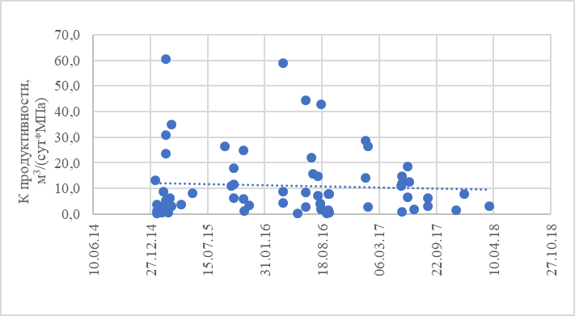

Рисунок 2.28 – корреляционная связь коэффициента продуктивности

по добывающим скважинам тульского горизонта.

Пластовое давление добывающих скважин изменяется в диапазоне 4,22 МПа – 10,65 МПа, при среднем значении –8,22 МПа; забойное давление - от 1,00 МПа до 9,55 МПа, при среднем значении – 5,94 МПа. Коэффициент продуктивности изменяется от 0,20 м3/(сут·МПа) до 60,60 м3/(сут·МПа), при среднем значении – 11,16 м3/(сут·МПа). Давление насыщения тульского горизонта составляет 1,22 МПа.

По 33 нагнетательным скважинам тульского горизонта проведено 50 исследований. Интервалы изменения расчетных параметров для нагнетательных скважин и их средние значения для тульского горизонта приведены в таблице 2.17. Удельный коэффициент приемистости, интервалы перфорации, эффективная и перфорированная мощности пласта нагнетательных скважин и результаты интерпретации ГДИ приведены в таблице 2.18.

Таблица 2.17 - Средние, минимальные и максимальные значения фильтрационных параметров нагнетательных скважин тульского горизонта по результатам ГДИ

|  |  |
| --- | --- |
| Параметр | Значение |
| 1 Приемистость |  |
| 1.1 Количество скважин | 33 |
| 1.2 Количество определений | 50 |
| 1.3 Минимальное значение, м3/сут | 9,40 |
| 1.4 Максимальное значение, м3/сут | 121,00 |
| 1.5 Среднее значение, м3/сут | 47,77 |
| 2 Пластовое давление |  |
| 2.1 Количество скважин | 33 |
| 2.2 Количество определений | 50 |
| 2.3 Минимальное значение, МПа | 10,59 |
| 2.4 Максимальное значение, МПа | 20,59 |
| 2.5 Среднее значение, МПа | 12,48 |
| 3 Забойное давление |  |
| 3.1 Количество скважин | 33 |
| 3.2 Количество определений | 50 |
| 3.3 Минимальное значение, МПа | 11,78 |
| 3.4 Максимальное значение, МПа | 21,21 |
| 3.5 Среднее значение, МПа | 16,55 |
| 4 Коэффициент приемистости |  |
| 4.1 Количество скважин | 33 |
| 4.2 Количество определений | 50 |
| 4.3 Минимальное значение, м3/(сут∙МПа) | 1,70 |
| 4.4 Максимальное значение, м3/(сут∙МПа) | 166,0 |
| 4.5 Среднее значение, м3/(сут∙МПа) | 22,06 |
| 5 Удельный коэффициент приемистости |  |
| 5.1 Количество скважин | 33 |
| 5.2 Количество определений | 50 |
| 5.3 Минимальное значение, м3/(сут∙МПа) | 0,47 |
| 5.4 Максимальное значение, м3/(сут∙МПа) | 17,84 |
| 5.5 Среднее значение, м3/(сут∙МПа) | 3,90 |
| 6 Гидропроводность |  |
| 6.1 Количество скважин | 33 |
| 6.2 Количество определений | 50 |
| 6.3 Минимальное значение, 10-2·мкм2·м/(мПа·с) | 80 |
| 6.4 Максимальное значение, 10-2·мкм2·м/(мПа·с) | 128380 |
| 6.5 Среднее значение, 10-2·мкм2·м/(мПа·с) | 19095 |
| 7 Коэффициент проницаемости |  |
| 7.1 Количество скважин | 33 |
| 7.2 Количество определений | 50 |
| 7.3 Минимальное значение, 10-3·мкм2 | 1 |
| 7.4 Максимальное значение, 10-3·мкм2 | 285 |
| 7.5 Среднее значение, 10-3·мкм2 | 44 |

Таблица 2.18 – Результаты ГДИ нагнетательных скважин тульского объекта

|  |  |  |  |  |  |  |  |  |  |  |  |
| --- | --- | --- | --- | --- | --- | --- | --- | --- | --- | --- | --- |
| Номер скважины | Дата исследования | Интервал перфорации | Эффективная толщина, м | | Приемистость, м3/сут | Динамический уровень, м/депрессия, Мпа | Коэффициент приемистости м3/(сут*Мпа) | Удельный коэффициент приемистости м3/(сут*Мпа*м) | Гидропроводность, 10-2 мкм2*м/мПа*с | Коэффициент проницаемости, мкм2*10-3 | Вид исследования |
| Нефтенасыщенная | Перфорированная |
| 7533 | 18.06.15 | 1126-1131 | 4,2 | 5,0 | 36,0 | 7,9 | 4,6 | 1,1 | 6120 | 14 | КПД |
| 4245 | 20.06.15 | 1166-1172 | 3,0 | 6,0 | 72,0 | 3,5 | 21,0 | 7,0 | 16980 | 170 | КПД |
| 7453 | 20.06.15 | 1084-1087,2 | 3,2 | 3,2 | 36,0 | 6,5 | 5,6 | 1,8 | 13140 | 42 | КПД |
| 7596 | 20.06.15 | 1104,4-1110,2 | 4,8 | 5,8 | 77,0 | 4,8 | 16,2 | 3,4 | 20780 | 44 | КПД |
| 7425 | 15.07.15 | 1050,8-1058 | 7,0 | 7,2 | 72,0 | 3,4 | 21,4 | 3,1 | 5890 | 8 | КПД |
| 598 | 05.08.15 | 1089-1095 | 5,0 | 6,0 | 82,0 | 0,9 | 89,2 | 17,8 | 128380 | 256 | КПД |
| 4182 | 05.08.15 | 1064-1070 | 5,0 | 6,0 | 48,0 | 2,8 | 17,1 | 3,4 | 82820 | 165 | КПД |
| 4317 | 05.08.15 | 1068-1080 | 6,0 | 12,0 | 26,0 | 5,8 | 4,5 | 0,8 | 5020 | 8 | КПД |
| 7520 | 05.08.15 | 1102,4-1116 | 9,2 | 13,6 | 24,0 | 5,6 | 4,3 | 0,5 | 4670 | 5 | КПД |
| 4294 | 06.08.15 | 1040-1046 | 4,4 | 6,0 | 22,0 | 7,3 | 3,0 | 0,7 | 2200 | 5 | КПД |
| 7619 | 06.08.15 | 1102-1107 | 4,8 | 5,0 | 84,0 | 3,5 | 24,3 | 5,1 | 42080 | 88 | КПД |
| 616 | 10.08.15 | 1035,4-1044,8 | 6,6 | 9,4 | 65,0 | 2,7 | 24,7 | 3,7 | 26440 | 41 | КПД |
| 7475 | 09.09.15 | 1075,2-1086 | 10,8 | 10,8 | 34,0 | 4,3 | 8,0 | 0,7 | 17820 | 16 | КПД |
| 4173 | 14.09.15 | 1084,6-1095 | 7,0 | 10,4 | 58,0 | 3,0 | 19,8 | 2,8 | 33370 | 48 | КПД |
| 4127 | 17.11.15 | 1009,6-1017 | 7,4 | 7,4 | 82,0 | 6,5 | 12,9 | 1,7 | 17290 | 23 | КПД |
| 4428 | 17.11.15 | 1053,2-1058,4 | 5,2 | 5,2 | 91,0 | 3,5 | 26,3 | 5,1 | 12630 | 24 | КПД |
| 7604 | 19.11.15 | 1176,6-1178,2 | 1,6 | 1,6 | 24,0 | 2,6 | 9,5 | 5,9 | 24350 | 152 | КПД |
| 616 | 04.12.15 | 1035,4-1044,8 | 6,6 | 9,4 | 58,0 | 1,0 | 56,6 | 8,6 | 830 | 1 | КПД |
| 7415 | 04.12.15 | 1046,8-1056,4 | 9,6 | 9,6 | 53,0 | 1,2 | 45,3 | 4,7 | 78100 | 81 | КПД |
| 4311 | 07.12.15 | 1069,8-1072 | 1,4 | 2,2 | 24,0 | 8,8 | 2,8 | 2,0 | 3550 | 25 | КПД |
| 7507 | 08.12.15 | 1228-1231 | 1,2 | 3,0 | 38,0 | 5,0 | 7,6 | 6,3 | 3680 | 30 | КПД |
| 4309 | 04.10.17 | 1076-1078,6 | 2,6 | 2,6 | 34,0 | 7,2 | 4,8 | 1,8 | 80 | 1 | КПД |
| 4247 | 08.10.17 | 1088-1092 | 4,0 | 4,0 | 19,0 | 3,4 | 5,6 | 1,4 | 7050 | 17 | КПД |
| 4291 | 10.10.17 | 1097-1101,5 | 4,5 | 4,5 | 24,0 | 5,4 | 4,5 | 1,0 | 4440 | 10 | КПД |
| 7524 | 12.10.17 | 1087-1095 | 8,0 | 8,0 | 29,0 | 2,8 | 10,4 | 1,3 | 190 | 2 | КПД |
| 4291 | 15.12.17 | 1097-1101,5 | 4,5 | 4,5 | 24,0 | 5,4 | 4,5 | 1,0 | 780 | 2 | КПД |
| 7524 | 20.12.17 | 1087-1095 | 8,0 | 8,0 | 116,0 | 3,1 | 38,0 | 4,8 | 1230 | 2 | КПД |
| 4309 | 22.12.17 | 1076-1078,6 | 2,6 | 2,6 | 31,0 | 4,2 | 7,4 | 2,8 | 14220 | 55 | КПД |
| 7490 | 19.03.18 | 1142-1145,5 | 2,4 | 3,5 | 19,0 | 4,5 | 4,3 | 1,8 | 13250 | 55 | КПД |
| 4287 | 29.03.18 | 1108,8-1111,6 | 2,8 | 2,8 | 19,0 | 1,9 | 10,3 | 3,7 | 80 | 4 | КПД |
| 7472 | 10.04.18 | 1108-1113,6 | 3,4 | 5,6 | 28,0 | 4,2 | 6,8 | 2,0 | 2360 | 29 | КПД |
| 7490 | 22.03.19 | 1142-1145,5 | 2,4 | 3,5 | 9,4 | 5,6 | 1,7 | 0,7 | 240 | 1 | КПД |
| 7528 | 26.03.19 | 1057,2-1066,8 | 8,2 | 9,6 | 20,2 | 0,2 | 84,2 | 10,3 | 95210 | 117 | КПД |
| 7533 | 28.03.19 | 1126-1131 | 4,2 | 5,0 | 17,8 | 5,4 | 3,4 | 0,8 | 2250 | 5 | КПД |
| 4123 | 08.11.19 | 1008-1014 | 4,8 | 6,0 | 49,4 | 2,6 | 19,4 | 4,0 | 6220 | 13 | КПД |
| 4680 | 13.11.19 | 984-997 | 11,0 | 13,0 | 115,7 | 0,7 | 166,0 | 15,1 | 46230 | 42 | КПД |
| 7528 | 18.11.19 | 1057,2-1066,8 | 8,2 | 9,6 | 82,3 | 6,6 | 12,5 | 1,5 | 6940 | 8 | КПД |
| 4317 | 04.03.20 | 1068-1080 | 6,0 | 12,0 | 20,2 | 3,8 | 5,4 | 0,9 | 600 | 1 | КПД |
| 4309 | 09.03.20 | 1076-1078,6 | 2,6 | 2,6 | 19,2 | 3,5 | 5,6 | 2,2 | 3710 | 14 | КПД |
| 4287 | 10.03.20 | 1108,8-1111,6 | 5,0 | 5,0 | 121,0 | 1,7 | 71,2 | 14,2 | 79820 | 285 | КПД |
| 4127 | 11.04.20 | 1009,6-1017 | 7,4 | 7,4 | 94,1 | 4,2 | 22,8 | 3,1 | 5220 | 7 | КПД |
| 7472 | 11.07.20 | 1108-1113,6 | 3,4 | 5,6 | 25,9 | 5,2 | 5,0 | 1,5 | 3410 | 43 | КПД |
| 7453 | 12.07.20 | 1084-1087,2 | 3,2 | 3,2 | 51,4 | 5,9 | 8,8 | 2,8 | 18360 | 58 | КПД |
| 7619 | 12.07.20 | 1102-1107 | 4,8 | 5,0 | 30,0 | 1,8 | 16,6 | 3,5 | 1060 | 2 | КПД |
| 7581 | 18.07.20 | 1051,3-1053,4 | 2,1 | 2,1 | 45,1 | 7,4 | 6,2 | 3,0 | 3850 | 18 | КПД |
| 7472 | 16.08.20 | 1108-1113,6 | 3,4 | 5,6 | 25,9 | 5,5 | 4,7 | 1,4 | 2400 | 30 | КПД |
| 7596 | 01.12.20 | 1104,4-1110,2 | 4,8 | 5,8 | 43,7 | 3,5 | 12,6 | 2,6 | 11220 | 23 | КПД |
| 7507 | 04.12.20 | 1228-1231 | 1,2 | 3,0 | 25,9 | 3,4 | 7,7 | 6,4 | 3140 | 26 | КПД |
| 4108 | 17.12.20 | 1054,4-1064 | 9,6 | 9,6 | 88,8 | 0,8 | 108,3 | 11,3 | 67100 | 70 | КПД |
| 4109 | 29.12.20 | 1027,6-1042 | 10,0 | 14,4 | 53,5 | 2,8 | 19,5 | 2,0 | 7940 | 8 | КПД |
| среднее значение | | | 5,18 | 6,38 | 47,77 | 4,07 | 22,06 | 3,90 | 19095 | 44 |  |

Корреляционная связь между замерами коэффициента приемистости по всем скважинам и датой проведения исследования является оценочной и показывает незначительное увеличение значения коэффициента приемистости. Такое сравнение имеет оценочный характер, так как рассматриваются разные скважины.

В качестве примера на рисунке 2.29 представлена динамика изменения коэффициента приемистости по двум скважинам, где за анализируемый период проведено по три исследования.

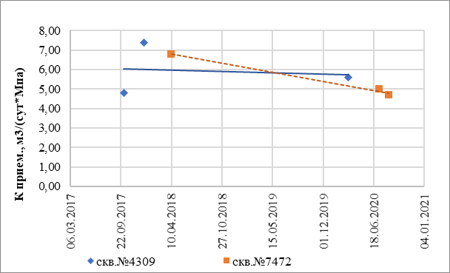

Рисунок 2.29 - Динамика изменения коэффициента приемистости

нагнетательных скважин №4309 и № 7489 тульского горизонта.

По нагнетательным скважинам тульского горизонта интервал изменения пластового давления от 10,59 МПа до 20,59 МПа, при среднем значении – 12,48 МПа; забойного давления от 11,78 МПа до 21,21 МПа, при среднем значении – 16,55 МПа. Среднее значение коэффициента приемистости составляет 22,06 м3/(сут·МПа), коэффициента проницаемости - 44*10-3·мкм2.

По алексинскому объекту за рассматриваемый период проинтерпретировано 4 исследования по 3 добывающим скважинам. Интервалы изменения расчетных параметров добывающих скважин алексинского горизонта по результатам интерпретации исследований на неустановившихся режимах фильтрации приведены в таблице 2.19. Удельный коэффициент продуктивности, интервалы перфорации, эффективная и перфорированная мощности пласта добывающих скважин и результаты интерпретации ГДИ приведены в таблице 2.20.

Пластовое давление изменяется в диапазоне 4,61 МПа – 8,92 МПа, при среднем значении – 6,89 МПа; забойное давление - от 2,66 МПа до 8,38 МПа, при среднем значении – 5,73 МПа. Коэффициент продуктивности изменяется от 1,60 м3/(сут·МПа) до 20,75 м3/(сут·МПа), при среднем значении – 10,41 м3/(сут·МПа).

Таблица 2.19 - Средние, минимальные и максимальные значения фильтрационных параметров добывающих скважин алексинского горизонта по результатам ГДИ

|  |  |
| --- | --- |
| Параметр | Значение |
| 1 Дебит жидкости |  |
| 1.1 Количество скважин | 3 |
| 1.2 Количество определений | 4 |
| 1.3 Минимальное значение, м3/сут | 2,9 |
| 1.4 Максимальное значение, м3/сут | 11,50 |
| 1.5 Среднее значение, м3/сут | 6,15 |
| 2 Пластовое давление |  |
| 2.1 Количество скважин | 3 |
| 2.2 Количество определений | 4 |
| 2.3 Минимальное значение, МПа | 4,61 |
| 2.4 Максимальное значение, МПа | 8,92 |
| 2.5 Среднее значение, МПа | 6,89 |
| 3 Забойное давление |  |
| 3.1 Количество скважин | 3 |
| 3.2 Количество определений | 4 |
| 3.3 Минимальное значение, МПа | 2,66 |
| 3.4 Максимальное значение, МПа | 8,38 |
| 3.5 Среднее значение, МПа | 5,73 |
| 4 Коэффициент продуктивности |  |
| 4.1 Количество скважин | 3 |
| 4.2 Количество определений | 4 |
| 4.3 Минимальное значение, м3/(сут∙МПа) | 1,60 |
| 4.4 Максимальное значение, м3/(сут∙МПа) | 20,75 |
| 4.5 Среднее значение, м3/(сут∙МПа) | 10,41 |
| 5 Удельный коэффициент продуктивности |  |
| 5.1 Количество скважин | 3 |
| 5.2 Количество определений | 4 |
| 5.3 Минимальное значение, м3/(сут∙МПа) | 1,07 |
| 5.4 Максимальное значение, м3/(сут∙МПа) | 8,65 |
| 5.5 Среднее значение, м3/(сут∙МПа) | 4,55 |
| 6 Гидропроводность |  |
| 6.1 Количество скважин | 3 |
| 6.2 Количество определений | 4 |
| 6.3 Минимальное значение, 10-2·мкм2·м/(мПа·с) | 30 |
| 6.4 Максимальное значение, 10-2·мкм2·м/(мПа·с) | 17595 |
| 6.5 Среднее значение, 10-2·мкм2·м/(мПа·с) | 8379 |
| 7 Коэффициент проницаемости |  |
| 7.1 Количество скважин | 3 |
| 7.2 Количество определений | 4 |
| 7.3 Минимальное значение, 10-3·мкм2 | 4 |
| 7.4 Максимальное значение, 10-3·мкм2 | 715 |
| 7.5 Среднее значение, 10-3·мкм2 | 408 |

Таблица 2.20 – Результаты ГДИ добывающих скважин алексинского объекта

|  |  |  |  |  |  |  |  |  |  |  |  |  |
| --- | --- | --- | --- | --- | --- | --- | --- | --- | --- | --- | --- | --- |
| Номер скважины | Дата исследования | Интервал перфорации | Эффективная толщина, м | | Дебит нефти, м3/сут | Обводненность | Динамический уровень, м/депрессия, Мпа | Коэффициент продуктивности м3/(сут*Мпа) | Удельный коэффициент продуктивности м3/(сут*Мпа*м) | Гидропроводность, 10-2 мкм2*м/мПа*с | Коэффициент проницаемости, мкм2*10-3 | Вид исследования |
| Нефтенасыщенная | Перфорированная |
| 7542 | 09.02.15 | 1088-1089,5 | 1,5 | 1,5 | 1,9 | 35 | 1,95 | 1,60 | 1,07 | 30 | 4 | КВУ |
| 7541 | 11.03.15 | 1172,8-1174,9 | 1,6 | 2,1 | 3,0 | 10 | 1,69 | 2,10 | 1,31 | 1520 | 235 | КВУ |
| 7502 | 04.08.16 | 1307,2-1309,6 | 2,4 | 2,4 | 3,9 | 44 | 0,43 | 17,20 | 7,17 | 14370 | 715 | КВУ |
| 7502 | 05.06.17 | 1307,2-1309,6 | 2,4 | 2,4 | 4,8 | 58 | 0,57 | 20,75 | 8,65 | 17595 | 676 | КВУ |
| среднее значение | | | 2,0 | 2,1 | 3,4 | 36,8 | 1,16 | 10,41 | 4,55 | 8379 | 408 |  |

По башкирскому ярусу за рассматриваемый период проведена интерпретация 55 исследований по 50 добывающим скважинам и 29 исследований по 16 нагнетательным скважинам.

Интервалы изменения расчетных параметров добывающих скважин башкирского яруса по результатам интерпретации исследований на неустановившихся режимах фильтрации приведены в таблице 2.21. Удельный коэффициент продуктивности, интервалы перфорации, эффективная и перфорированная мощности пласта добывающих скважин башкирского горизонта и результаты интерпретации ГДИ приведены в таблице 2.22.

На рисунке 2.30 корреляционная связь между замерами коэффициента продуктивности по всем скважинам и датой проведения исследования показывает в целом снижение значения коэффициента продуктивности. Такое сравнение некорректно, поскольку сравниваются разные скважины. Необходимо сравнивать изменение параметров на скважинах, где проведено три и более исследований за анализируемый период. По башкирскому ярусу таких скважин нет.

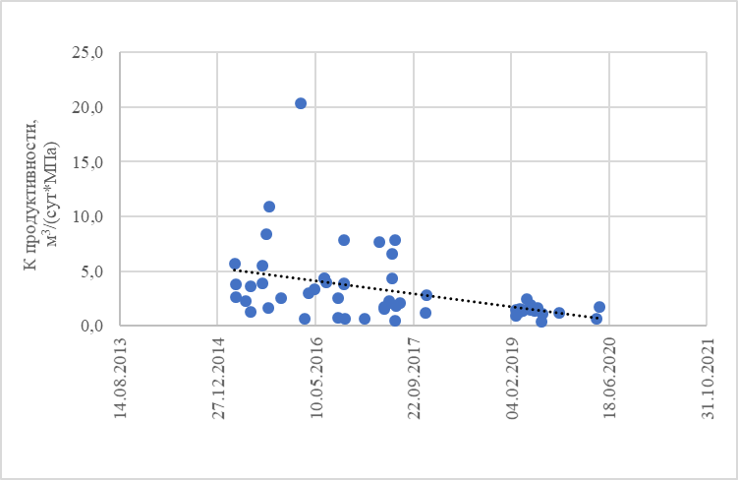

Рисунок 2.30 - Динамика изменения коэффициента продуктивности

добывающих скважин башкирского яруса.

Таблица 2.21 - Средние, минимальные и максимальные значения фильтрационных параметров добывающих скважин башкирского яруса по результатам ГДИ

|  |  |
| --- | --- |
| Параметр | Значение |
| 1 Дебит жидкости |  |
| 1.1 Количество скважин | 50 |
| 1.2 Количество определений | 55 |
| 1.3 Минимальное значение, м3/сут | 1,00 |
| 1.4 Максимальное значение, м3/сут | 8,70 |
| 1.5 Среднее значение, м3/сут | 3,31 |
| 2 Пластовое давление |  |
| 2.1 Количество скважин | 50 |
| 2.2 Количество определений | 55 |
| 2.3 Минимальное значение, МПа | 1,13 |
| 2.4 Максимальное значение, МПа | 8,97 |
| 2.5 Среднее значение, МПа | 3,90 |
| 3 Забойное давление |  |
| 3.1 Количество скважин | 50 |
| 3.2 Количество определений | 55 |
| 3.3 Минимальное значение, МПа | 0.09 |
| 3.4 Максимальное значение, МПа | 8.07 |
| 3.5 Среднее значение, МПа | 2.20 |
| 4 Коэффициент продуктивности |  |
| 4.1 Количество скважин | 50 |
| 4.2 Количество определений | 55 |
| 4.3 Минимальное значение, м3/(сут∙МПа) | 0,33 |
| 4.4 Максимальное значение, м3/(сут∙МПа) | 20.30 |
| 4.5 Среднее значение, м3/(сут∙МПа) | 3.20 |
| 5 Удельный коэффициент продуктивности |  |
| 5.1 Количество скважин | 50 |
| 5.2 Количество определений | 55 |
| 5.3 Минимальное значение, м3/(сут∙МПа) | 0,08 |
| 5.4 Максимальное значение, м3/(сут∙МПа) | 6.34 |
| 5.5 Среднее значение, м3/(сут∙МПа) | 0.78 |
| 6 Гидропроводность |  |
| 6.1 Количество скважин | 50 |
| 6.2 Количество определений | 55 |
| 6.3 Минимальное значение, 10-2·мкм2·м/(мПа·с) | 10 |
| 6.4 Максимальное значение, 10-2·мкм2·м/(мПа·с) | 25740 |
| 6.5 Среднее значение, 10-2·мкм2·м/(мПа·с) | 2419 |
| 7 Коэффициент проницаемости |  |
| 7.1 Количество скважин | 50 |
| 7.2 Количество определений | 55 |
| 7.3 Минимальное значение, 10-3·мкм2 | 1 |
| 7.4 Максимальное значение, 10-3·мкм2 | 4715 |
| 7.5 Среднее значение, 10-3·мкм2 | 769 |

Таблица 2.22 – Результаты ГДИ добывающих скважин башкирского объекта

|  |  |  |  |  |  |  |  |  |  |  |  |  |
| --- | --- | --- | --- | --- | --- | --- | --- | --- | --- | --- | --- | --- |
| Номер скважины | Дата исследования | Интервал перфорации | Эффективная толщина, м | | Дебит нефти, м3/сут | Обводненность, % | Динамический уровень, м/депрессия, Мпа | Коэффициент продуктивности м3/(сут*Мпа) | Удельный коэффициент продуктивности м3/(сут*Мпа*м) | Гидропроводность, 10-2 мкм2*м/мПа*с | Коэффициент проницаемости, мкм2*10-3 | Вид исследования |
| Нефтенасыщенная | Перфорированная |
| 7824 | 25.03.15 | 900-904 | 3 | 4 | 2,3 | 10 | 0,52 | 5,70 | 1,90 | 5970 | 1603 | КВУ |
| 7817 | 30.03.15 | 893,4-898 | 2,8 | 4,6 | 1,2 | 10 | 0,55 | 2,60 | 0,93 | 770 | 172 | КВУ |
| 4634 | 01.04.15 | 835,6-847 | 5,6 | 11,4 | 5,5 | 30 | 2,32 | 3,80 | 0,68 | 17200 | 1743 | КВУ |
| 4628 | 22.05.15 | 918-926 | 3,5 | 8 | 2,9 | 15 | 1,67 | 2,30 | 0,66 | 3390 | 516 | КВУ |
| 7551 | 15.06.15 | 875-880 | 3,4 | 5 | 3,4 | 10 | 1,09 | 3,60 | 1,06 | 170 | 41 | КВУ |
| 7554 | 15.06.15 | 850,8-856 | 4,2 | 5,2 | 2,7 | 13 | 2,79 | 1,30 | 0,31 | 240 | 45 | КВУ |
| 4316 | 13.08.15 | 840-846 | 4,4 | 6 | 2,3 | 10 | 0,52 | 5,50 | 1,25 | 1230 | 225 | КВУ |
| 4649 | 13.08.15 | 882-897 | 6 | 15 | 2,2 | 9 | 0,63 | 3,87 | 0,65 | 950 | 130 | КВУ |
| 7806 | 02.09.15 | 842-857 | 9,2 | 15 | 2,5 | 18 | 0,37 | 8,38 | 0,91 | 4760 | 380 | КВУ |
| 7510 | 14.09.15 | 848,4-856 | 7,6 | 7,6 | 2,8 | 11 | 2,24 | 1,60 | 0,21 | 10 | 1 | КВУ |
| 7862 | 19.09.15 | 889,2-897,2 | 6,6 | 8 | 1,8 | 53 | 0,35 | 10,86 | 1,65 | 2570 | 1398 | КВУ |
| 7842 | 16.11.15 | 871-877 | 4,2 | 6 | 2,0 | 50 | 1,71 | 2,50 | 0,60 | 20 | 2 | КВУ |
| 4319 | 25.02.16 | 843-849 | 3,2 | 6 | 6,2 | 14 | 0,29 | 20,30 | 6,34 | 14720 | 3539 | КВУ |
| 4648 | 14.03.16 | 891-895 | 2,4 | 4 | 1,0 | 13 | 2,06 | 0,60 | 0,25 | 180 | 58 | КВУ |
| 7820 | 04.04.16 | 907-912 | 5 | 5 | 1,7 | 8 | 0,68 | 3,00 | 0,60 | 120 | 20 | КВУ |
| 7656 | 05.05.16 | 862-870,2 | 6,7 | 8,2 | 1,3 | 9 | 0,15 | 3,30 | 0,49 | 10 | 2 | КВУ |
| 7803 | 23.06.16 | 862-865 | 2,6 | 3 | 3,2 | 10 | 1,02 | 4,30 | 1,65 | 20 | 26 | КВУ |
| 7860 | 27.06.16 | 988-998 | 10 | 10 | 0,1 | 98 | 1,43 | 4,30 | 0,43 | 2730 | 26 | КВУ |
| 7812 | 06.07.16 | 979-981,4 | 2,4 | 2,4 | 2,3 | 10 | 0,64 | 4,00 | 1,67 | 3770 | 2660 | КВУ |
| 4627 | 02.09.16 | 861-866 | 4 | 5 | 2,0 | 11 | 3,21 | 0,70 | 0,18 | 110 | 108 | КВУ |
| 7557 | 02.09.16 | 948,4-965,2 | 10,2 | 16,8 | 4,1 | 20,5 | 2,16 | 2,50 | 0,25 | 1670 | 567 | КВУ |
| 7802 | 03.10.16 | 950-954 | 4 | 4 | 2,8 | 24 | 0,48 | 7,87 | 1,97 | 25740 | 4715 | КВУ |
| 4610 | 04.10.16 | 853,5-876 | 12,6 | 22,5 | 2,5 | 61 | 1,69 | 3,90 | 0,31 | 8910 | 1205 | КВУ |
| 4139 | 05.10.16 | 850-855 | 2,4 | 5 | 1,0 | 8 | 0,46 | 3,80 | 1,58 | 380 | 635 | КВУ |
| 7855 | 06.10.16 | 868-872 | 4 | 4 | 1,4 | 15 | 2,77 | 0,60 | 0,15 | 180 | 163 | КВУ |
| 7492 | 18.01.17 | 844-851 | 5,4 | 7 | 0,8 | 66 | 4,03 | 0,60 | 0,11 | 170 | 47 | КВУ |
| 4617 | 03.04.17 | 903-908 | 2,2 | 5 | 2,2 | 12 | 0,33 | 7,70 | 3,50 | 90 | 149 | КВУ |
| 4627 | 28.04.17 | 861-866 | 4 | 5 | 5,1 | 9 | 3,38 | 1,70 | 0,43 | 630 | 623 | КВУ |
| 4628 | 28.04.17 | 918-926 | 3,5 | 8 | 3,9 | 13 | 3,03 | 1,51 | 0,43 | 250 | 198 | КВУ |
| 4305 | 24.05.17 | 868-874 | 5,2 | 6 | 4,0 | 10 | 2,12 | 2,10 | 0,40 | 70 | 53 | КВУ |
| 4616 | 24.05.17 | 866-872 | 6 | 6 | 3,6 | 14 | 1,84 | 2,30 | 0,38 | 1510 | 940 | КВУ |
| 7525 | 06.06.17 | 937-941 | 3,4 | 4 | 3,1 | 12 | 0,55 | 6,60 | 1,94 | 120 | 141 | КВУ |
| 4617 | 07.06.17 | 903-908 | 2,2 | 5 | 0,1 | 98 | 1,60 | 4,30 | 1,95 | 40 | 2 | КВУ |
| 4653 | 20.06.17 | 821-836 | 10,8 | 15 | 1,7 | 14 | 0,80 | 7,80 | 0,72 | 7310 | 2534 | КВУ |
| 7819 | 20.06.17 | 1019,8-1040,8 | 6,1 | 21 | 0,9 | 8 | 2,08 | 0,50 | 0,08 | 70 | 44 | КВУ |
| 7802 | 28.06.17 | 950-954 | 4 | 4 | 3,6 | 11 | 2,31 | 1,80 | 0,45 | 1580 | 1528 | КВУ |
| 7550 | 17.07.17 | 1102-1110,8 | 5,4 | 8,8 | 6,2 | 15 | 3,57 | 2,10 | 0,39 | 1530 | 1048 | КВУ |
| 7530 | 22.11.17 | 828,6-837,6 | 9 | 9 | 3,9 | 14 | 4,01 | 1,20 | 0,13 | 3410 | 1418 | КВУ |
| 7463 | 30.11.17 | 836-847 | 11 | 11 | 7,0 | 20 | 3,16 | 2,80 | 0,25 | 3960 | 1254 | КВУ |
| 14030 | 27.02.19 | 875,5-876,3 | 0,8 | 0,8 | 1,7 | 5 | 2,02 | 0,90 | 1,13 | 240 | 1305 | КВУ |
| 14035 | 27.02.19 | 890-905 | 3,8 | 15 | 1,7 | 5 | 1,30 | 1,41 | 0,37 | 620 | 843 | КВУ |
| 14037 | 21.03.19 | 862,5-874 | 10,4 | 11,5 | 2,8 | 5 | 2,26 | 1,30 | 0,13 | 370 | 293 | КВУ |
| 14031 | 22.03.19 | 892-900,5 | 7,4 | 8,5 | 0,9 | 55 | 1,31 | 1,55 | 0,21 | 1210 | 1423 | КВУ |

*Окончание таблицы 2.22*

|  |  |  |  |  |  |  |  |  |  |  |  |  |
| --- | --- | --- | --- | --- | --- | --- | --- | --- | --- | --- | --- | --- |
| 14003 | 05.04.19 | 856,5-864 | 4 | 7,5 | 1,9 | 5 | 1,44 | 1,41 | 0,35 | 190 | 207 | КВУ |
| 14032 | 05.04.19 | 861-867,7 | 4,3 | 6,7 | 1,9 | 6 | 1,50 | 1,35 | 0,31 | 300 | 304 | КВУ |
| 14015 | 26.04.19 | 894-907 | 8 | 13 | 1,9 | 6 | 0,86 | 2,40 | 0,30 | 6620 | 1411 | КВУ |
| 14034 | 15.05.19 | 934-948 | 8 | 14 | 0,0 | 97 | 1,05 | 1,44 | 0,18 | 660 | 718 | КВУ |
| 14029 | 17.05.19 | 861,8-863,7 | 1,9 | 1,9 | 1,1 | 30 | 0,66 | 1,90 | 1,00 | 1280 | 2061 | КВУ |
| 14049 | 03.06.19 | 958,5-973,5 | 11,2 | 15 | 1,8 | 44 | 2,40 | 1,39 | 0,12 | 1040 | 754 | КВУ |
| 14040 | 21.06.19 | 914-927 | 11 | 13 | 4,0 | 1 | 2,51 | 1,61 | 0,15 | 170 | 134 | КВУ |
| 14052 | 11.07.19 | 903-909,5 | 3,5 | 6,5 | 0,6 | 42 | 3,06 | 0,33 | 0,09 | 100 | 124 | КВУ |
| 14051 | 16.07.19 | 862-876,5 | 9,4 | 14,5 | 2,1 | 20 | 2,33 | 1,10 | 0,12 | 170 | 3 | КВУ |
| 14048 | 07.10.19 | 904,5-918 | 13 | 13,5 | 1,9 | 5 | 1,74 | 1,20 | 0,09 | 10 | 3 | КВУ |
| 4260 | 16.04.20 | 852-856 | 3,6 | 4 | 1,4 | 10 | 2,55 | 0,60 | 0,17 | 20 | 19 | КВУ |
| 14040 | 29.04.20 | 914-927 | 11 | 13 | 3,6 | 1 | 2,22 | 1,70 | 0,15 | 3490 | 2737 | КВУ |
| среднее значение | |  | 5,81 | 8,45 | 2,48 | 21,70 | 1,71 | 3,20 | 0,78 | 2419 | 769 |  |

По добывающим скважинам башкирского яруса пластовое давление изменяется в диапазоне 1,13 МПа – 8.97 МПа, при среднем значении –3.90 МПа; забойное давление - от 0,09 МПа до 8,07 МПа, при среднем значении – 2,20 МПа. Коэффициент продуктивности изменяется от 0,33 м3/(сут·МПа) до 20,30 м3/(сут·МПа), при среднем значении – 3,20 м3/(сут·МПа). Давление насыщения башкирского горизонта составляет 1,27 МПа.

По 16 нагнетательным скважинам башкирского яруса проведено 29 исследований. Интервалы изменения расчетных параметров для нагнетательных скважин и их средние значения для башкирского горизонта приведены в таблице 2.23. Удельный коэффициент приемистости, интервалы перфорации, эффективная и перфорированная мощности пласта нагнетательных скважин башкирского горизонта и результаты интерпретации ГДИ приведены в табличном приложении 2.24.

Корреляционная связь между замерами коэффициента приемистости по всем скважинам и датой проведения исследования показывает в целом снижение значения коэффициента приемистости. Такое сравнение некорректно, поскольку сравниваются разные скважины. Необходимо сравнивать изменение параметров на скважинах, где проведено три и более исследований за анализируемый период.

В качестве примера на рисунке 2.31 представлена динамика изменения коэффициента приемистости по скважинам, где за анализируемый период проведено по три исследования.

По нагнетательным скважинам башкирского яруса интервал изменения пластового давления от 8,70 МПа до 18,76 МПа, при среднем значении – 11,84 МПа; забойного давления от 9,71 МПа до 20,67 МПа, при среднем значении – 15,08 МПа. Коэффициент приемистости изменяется от 4,40 м3/(сут·МПа) до 93,40 м3/(сут·МПа), при среднем значении – 20,15 м3/(сут·МПа). Среднее значение коэффициента проницаемости по результатам ГДИ за анализируемый период составляет 25*10-3·мкм2.

Таблица 2.23 - Средние, минимальные и максимальные значения фильтрационных параметров нагнетательных скважин башкирского яруса по результатам ГДИ

|  |  |
| --- | --- |
| Параметр | Значение |
| 1 Приемистость |  |
| 1.1 Количество скважин | 16 |
| 1.2 Количество определений | 29 |
| 1.3 Минимальное значение, м3/сут | 14,90 |
| 1.4 Максимальное значение, м3/сут | 73,00 |
| 1.5 Среднее значение, м3/сут | 33,23 |
| 2 Пластовое давление |  |
| 2.1 Количество скважин | 16 |
| 2.2 Количество определений | 29 |
| 2.3 Минимальное значение, МПа | 8,70 |
| 2.4 Максимальное значение, МПа | 18,76 |
| 2.5 Среднее значение, МПа | 11,84 |
| 3 Забойное давление |  |
| 3.1 Количество скважин | 16 |
| 3.2 Количество определений | 29 |
| 3.3 Минимальное значение, МПа | 9,71 |
| 3.4 Максимальное значение, МПа | 20,67 |
| 3.5 Среднее значение, МПа | 15,08 |
| 4 Коэффициент приемистости |  |
| 4.1 Количество скважин | 16 |
| 4.2 Количество определений | 29 |
| 4.3 Минимальное значение, м3/(сут∙МПа) | 4,40 |
| 4.4 Максимальное значение, м3/(сут∙МПа) | 93,40 |
| 4.5 Среднее значение, м3/(сут∙МПа) | 20,15 |
| 5 Удельный коэффициент приемистости |  |
| 5.1 Количество скважин | 16 |
| 5.2 Количество определений | 29 |
| 5.3 Минимальное значение, м3/(сут∙МПа) | 0,46 |
| 5.4 Максимальное значение, м3/(сут∙МПа) | 10,38 |
| 5.5 Среднее значение, м3/(сут∙МПа) | 2,84 |
| 6 Гидропроводность |  |
| 6.1 Количество скважин | 16 |
| 6.2 Количество определений | 19 |
| 6.3 Минимальное значение, 10-2·мкм2·м/(мПа·с) | 770 |
| 6.4 Максимальное значение, 10-2·мкм2·м/(мПа·с) | 56790 |
| 6.5 Среднее значение, 10-2·мкм2·м/(мПа·с) | 13293 |
| 7 Коэффициент проницаемости |  |
| 7.1 Количество скважин | 16 |
| 7.2 Количество определений | 19 |
| 7.3 Минимальное значение, 10-3·мкм2 | 1 |
| 7.4 Максимальное значение, 10-3·мкм2 | 149 |
| 7.5 Среднее значение, 10-3·мкм2 | 25 |

Таблица 2.24 – Результаты ГДИ нагнетательных скважин башкирского объекта

|  |  |  |  |  |  |  |  |  |  |  |  |
| --- | --- | --- | --- | --- | --- | --- | --- | --- | --- | --- | --- |
| Номер скважины | Дата исследования | Интервал перфорации | Эффективная толщина, м | | Приемистость, м3/сут | Динамический уровень, м/депрессия, Мпа | Коэффициент приемистости м3/(сут*Мпа) | Удельный коэффициент приемистости м3/(сут*Мпа*м) | Гидропроводность, 10-2 мкм2*м/мПа*с | Коэффициент проницаемости, мкм2*10-3 | Вид исследования |
| Нефтенасыщенная | Перфорированная |
| 4631 | 15.06.15 | 878,8-886,8 | 5,4 | 8,0 | 24,0 | 4,9 | 5,0 | 0,9 | 4360 | 8 | КПД |
| 7807 | 10.08.15 | 923-936,8 | 9,6 | 13,8 | 26,0 | 2,6 | 10,1 | 1,1 | 2790 | 3 | КПД |
| 4643 | 10.09.15 | 904-919 | 7,4 | 15,0 | 26,0 | 0,4 | 64,8 | 8,8 | 26650 | 37 | КПД |
| 7844 | 16.09.15 | 869-876 | 5,2 | 7,0 | 31,0 | 2,0 | 16,0 | 3,1 | 4720 | 9 | КПД |
| 7863 | 17.09.15 | 862-874 | 9,2 | 12,0 | 43,0 | 1,9 | 23,2 | 2,5 | 1470 | 2 | КПД |
| 7854 | 29.09.15 | 825,2-833,2 | 6,2 | 8,0 | 34,0 | 4,0 | 8,7 | 1,4 | 2350 | 4 | КПД |
| 4658 | 29.09.17 | 927-935 | 7,8 | 8,0 | 46,0 | 1,7 | 27,1 | 3,5 | 7730 | 10 | КПД |
| 4636 | 05.10.17 | 842-861 | 9,0 | 19,0 | 24,0 | 0,3 | 93,4 | 10,4 | 34440 | 149 | КПД |
| 4291 | 12.10.17 | 890-896 | 4,0 | 6,0 | 24,0 | 5,6 | 4,4 | 1,1 | 770 | 2 | КПД |
| 7556 | 14.11.17 | 892-899 | 7,0 | 7,0 | 48,0 | 7,9 | 6,2 | 0,9 | 12600 | 18 | КПД |
| 7844 | 12.12.17 | 869-876 | 5,2 | 7,0 | 33,0 | 1,4 | 23,4 | 4,5 | 6890 | 13 | КПД |
| 7532 | 20.12.17 | 843,2-857 | 5,3 | 13,8 | 73,0 | 2,6 | 28,7 | 5,4 | 25270 | 48 | КПД |
| 4637 | 12.03.18 | 859-867 | 4,8 | 8,0 | 32,0 | 6,0 | 5,4 | 1,1 | 9450 | 19 | КПД |
| 7844 | 29.01.19 | 869-876 | 5,2 | 7,0 | 63,8 | 6,9 | 9,4 | 1,8 | 19850 | 39 | КПД |
| 4658 | 06.02.19 | 927-935 | 7,8 | 8,0 | 32,0 | 2,1 | 15,3 | 2,0 | 2360 | 3 | КПД |
| 7844 | 26.03.19 | 869-876 | 5,2 | 7,0 | 63,8 | 6,7 | 9,6 | 1,8 | 34610 | 67 | КПД |
| 4624 | 05.04.19 | 844-854 | 10,0 | 10,0 | 19,2 | 0,5 | 40,8 | 4,1 | 16700 | 16 | КПД |
| 7863 | 18.11.19 | 862-874 | 9,2 | 12,0 | 35,0 | 6,7 | 5,8 | 0,6 | 40940 | 29 | КПД |
| 4637 | 28.11.19 | 859-867 | 4,8 | 8,0 | 30,0 | 4,2 | 7,3 | 1,5 | 27620 | 58 | КПД |
| 7524 | 28.11.19 | 872-882 | 10,0 | 10,0 | 21,0 | 4,6 | 4,6 | 0,5 | 1580 | 2 | КПД |
| 4291 | 08.03.20 | 890-896 | 4,0 | 6,0 | 14,9 | 2,7 | 5,6 | 1,4 | 800 | 2 | КПД |
| 7524 | 08.03.20 | 872-882 | 10,0 | 10,0 | 21,0 | 2,6 | 8,1 | 0,8 | 8620 | 9 | КПД |
| 4637 | 09.03.20 | 859-867 | 4,8 | 8,0 | 30,0 | 3,5 | 8,7 | 1,8 | 3230 | 7 | КПД |
| 4625 | 25.07.20 | 867,2-875,2 | 5,4 | 8,0 | 15,1 | 1,0 | 14,8 | 2,7 | 1480 | 3 | КПД |
| 4637 | 25.07.20 | 859-867 | 4,8 | 8,0 | 30,0 | 4,7 | 6,4 | 1,3 | 3190 | 7 | КПД |
| 4298 | 09.08.20 | 877-891 | 6,4 | 14,0 | 29,0 | 0,9 | 33,3 | 5,2 | 24490 | 39 | КПД |
| 4624 | 09.08.20 | 844-854 | 10,0 | 10,0 | 19,9 | 2,5 | 8,1 | 0,8 | 1140 | 1 | КПД |
| 4291 | 16.08.20 | 890-896 | 4,0 | 6,0 | 25,7 | 2,7 | 9,8 | 2,5 | 2600 | 6 | КПД |
| 4636 | 16.12.20 | 842-861 | 9,0 | 19,0 | 49,2 | 0,4 | 80,3 | 8,9 | 56790 | 123 | КПД |
| среднее значение | |  | 6,8 | 9,8 | 33,2 | 3,2 | 20,1 | 2,8 | 13293 | 25 |  |

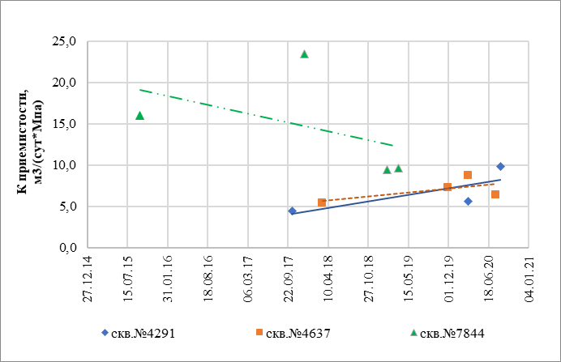

Рисунок 2.31 - Динамика изменения коэффициента приемистости

нагнетательных скважин №№ 4291, 4637, 7844 башкирского яруса

По верейскому горизонту за рассматриваемый период проведена интерпретация 24 исследований по 22 добывающим скважинам и 16 исследований по 12 нагнетательным скважинам. Интервалы изменения расчетных параметров добывающих скважин верейского горизонта по результатам интерпретации исследований на неустановившихся режимах фильтрации приведены в таблице 2.25. Удельный коэффициент продуктивности, интервалы перфорации, эффективная и перфорированная мощности пласта добывающих скважин верейского горизонта и результаты интерпретации ГДИ приведены в таблице 2.26.

На рисунке 2.32 корреляционная связь между замерами коэффициента продуктивности по всем скважинам и датой проведения исследования показывает в целом снижение значения коэффициента продуктивности. Такое сравнение некорректно, поскольку сравниваются разные скважины. Необходимо сравнивать изменение параметров на скважинах, где проведено три и более исследований

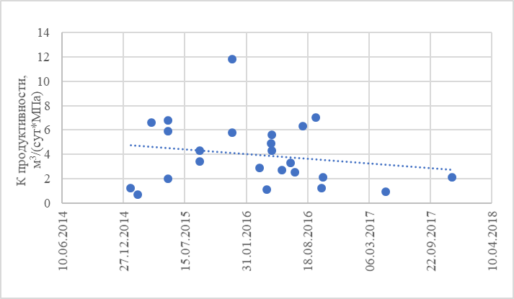анализируемый период. По верейскому горизонту таких скважин нет

Рисунок 2.32 – Корреляционная зависимость по добывающим

скважинам верейского горизонта.

Таблица 2.25 - Средние, минимальные и максимальные значения фильтрационных параметров добывающих скважин верейского горизонта по результатам ГДИ

|  |  |
| --- | --- |
| Параметр | Значение |
| 1 Дебит жидкости |  |
| 1.1 Количество скважин | 22 |
| 1.2 Количество определений | 24 |
| 1.3 Минимальное значение, м3/сут | 0,80 |
| 1.4 Максимальное значение, м3/сут | 5,10 |
| 1.5 Среднее значение, м3/сут | 2,30 |
| 2 Пластовое давление |  |
| 2.1 Количество скважин | 22 |
| 2.2 Количество определений | 24 |
| 2.3 Минимальное значение, МПа | 0,91 |
| 2.4 Максимальное значение, МПа | 6,20 |
| 2.5 Среднее значение, МПа | 2,86 |
| 3 Забойное давление |  |
| 3.1 Количество скважин | 22 |
| 3.2 Количество определений | 24 |
| 3.3 Минимальное значение, МПа | 0,54 |
| 3.4 Максимальное значение, МПа | 5,10 |
| 3.5 Среднее значение, МПа | 1,74 |
| 4 Коэффициент продуктивности |  |
| 4.1 Количество скважин | 22 |
| 4.2 Количество определений | 24 |
| 4.3 Минимальное значение, м3/(сут∙МПа) | 0,70 |
| 4.4 Максимальное значение, м3/(сут∙МПа) | 11,80 |
| 4.5 Среднее значение, м3/(сут∙МПа) | 3,98 |
| 5 Удельный коэффициент продуктивности |  |
| 5.1 Количество скважин | 22 |
| 5.2 Количество определений | 24 |
| 5.3 Минимальное значение, м3/(сут∙МПа) | 0,22 |
| 5.4 Максимальное значение, м3/(сут∙МПа) | 5,90 |
| 5.5 Среднее значение, м3/(сут∙МПа) | 1,58 |
| 6 Гидропроводность |  |
| 6.1 Количество скважин | 22 |
| 6.2 Количество определений | 24 |
| 6.3 Минимальное значение, 10-2·мкм2·м/(мПа·с) | 10 |
| 6.4 Максимальное значение, 10-2·мкм2·м/(мПа·с) | 1163 |
| 6.5 Среднее значение, 10-2·мкм2·м/(мПа·с) | 3240 |
| 7 Коэффициент проницаемости |  |
| 7.1 Количество скважин | 22 |
| 7.2 Количество определений | 24 |
| 7.3 Минимальное значение, 10-3·мкм2 | 1 |
| 7.4 Максимальное значение, 10-3·мкм2 | 455 |
| 7.5 Среднее значение, 10-3·мкм2 | 121 |

Таблица 2.26 – Результаты ГДИ добывающих скважин верейского объекта

|  |  |  |  |  |  |  |  |  |  |  |  |  |
| --- | --- | --- | --- | --- | --- | --- | --- | --- | --- | --- | --- | --- |
| Номер скважины | Дата исследования | Интервал перфорации | Эффективная толщина, м | | Дебит нефти, м3/сут | Обводненность | Динамический уровень, м/депрессия, Мпа | Коэффициент продуктивности м3/(сут*Мпа) | Удельный коэффициент продуктивности м3/(сут*Мпа*м) | Гидропроводность, 10-2 мкм2*м/мПа*с | Коэффициент проницаемости, мкм2*10-3 | Вид исследования |
| Нефтенасыщенная | Перфорированная |
| 4566 | 19.01.15 | 903,6-911,6 | 1,4 | 8 | 0,6 | 20 | 0,71 | 1,20 | 0,86 | 10 | 1 | КВУ |
| 4251 | 11.02.15 | 830,8-838,8 | 3,2 | 8 | 0,9 | 50 | 2,49 | 0,70 | 0,22 | 30 | 1 | КВУ |
| 7858 | 27.03.15 | 820,6-829,2 | 3,6 | 8,6 | 1,4 | 15 | 0,69 | 6,60 | 1,83 | 9680 | 455 | КВУ |
| 4568 | 21.05.15 | 855-862 | 2,5 | 7 | 0,4 | 81 | 1,00 | 2,00 | 0,80 | 30 | 1 | КВУ |
| 4581 | 21.05.15 | 1006,4-1015,4 | 2 | 9 | 1,5 | 30 | 0,40 | 5,90 | 2,95 | 1380 | 90 | КВУ |
| 4595 | 21.05.15 | 843,2-846,8 | 3,6 | 3,6 | 1,2 | 12 | 0,21 | 6,80 | 1,89 | 4770 | 386 | КВУ |
| 4661 | 02.09.15 | 811,9-819,9 | 1,2 | 8 | 0,5 | 85 | 0,95 | 3,40 | 2,83 | 490 | 15 | КВУ |
| 7960 | 02.09.15 | 1046-1055 | 3,2 | 9 | 0,1 | 97 | 0,51 | 4,30 | 1,34 | 11630 | 48 | КВУ |
| 7932 | 15.12.15 | 822-831 | 2,8 | 9 | 2,2 | 35 | 0,62 | 5,80 | 2,07 | 3190 | 134 | КВУ |
| 7963 | 15.12.15 | 932,8-934,8 | 2 | 2 | 0,0 | 99 | 0,18 | 11,80 | 5,90 | 10050 | 66 | КВУ |
| 7925 | 15.03.16 | 848,4-854,8 | 2,4 | 6,4 | 0,9 | 65 | 0,98 | 2,90 | 1,21 | 7920 | 254 | КВУ |
| 7929 | 06.04.16 | 955,8-963,4 | 2,6 | 7,6 | 0,8 | 25 | 1,07 | 1,10 | 0,42 | 60 | 6 | КВУ |
| 7939 | 21.04.16 | 799,6-807,6 | 2,2 | 8 | 0,7 | 75 | 0,54 | 4,91 | 2,23 | 2287 | 80 | КВУ |
| 4583 | 22.04.16 | 991,4-999 | 3 | 7,6 | 1,3 | 35 | 0,49 | 4,30 | 1,43 | 6300 | 275 | КВУ |
| 7856 | 22.04.16 | 990,8-999 | 3,6 | 8,2 | 1,4 | 17 | 0,31 | 5,60 | 1,56 | 3690 | 203 | КВУ |
| 4551 | 26.05.16 | 866-872,4 | 2,4 | 6,4 | 0,7 | 80 | 1,29 | 2,70 | 1,13 | 80 | 2 | КВУ |
| 4335 | 23.06.16 | 898-906 | 1,6 | 8 | 0,6 | 48 | 0,33 | 3,30 | 2,06 | 110 | 7 | КВУ |
| 7856 | 06.07.16 | 990,8-999 | 3,6 | 8,2 | 1,2 | 31 | 0,75 | 2,50 | 0,69 | 6190 | 386 | КВУ |
| 4569 | 01.08.16 | 880,7-888,5 | 3,3 | 7,8 | 0,4 | 52 | 0,48 | 6,30 | 1,91 | 6220 | 280 | КВУ |
| 14006 | 13.09.16 | 1048-1058 | 2,6 | 10 | 1,1 | 30 | 0,55 | 7,00 | 2,69 | 490 | 27 | КВУ |
| 4613 | 03.10.16 | 861-868 | 2,4 | 7 | 3,6 | 14 | 3,58 | 1,20 | 0,50 | 320 | 28 | КВУ |
| 7931 | 06.10.16 | 826-832,6 | 6,6 | 6,6 | 0,8 | 67 | 1,16 | 2,10 | 0,32 | 1470 | 63 | КВУ |
| 4613 | 28.04.17 | 861-868 | 2,4 | 7 | 3,9 | 10 | 5,07 | 0,90 | 0,38 | 640 | 59 | КВУ |
| 7958 | 01.12.17 | 911,4-918,4 | 2,8 | 7 | 1,4 | 72 | 2,54 | 2,10 | 0,75 | 720 | 26 | КВУ |
| среднее значение | | | 2,8 | 7,4 | 1,2 | 47,7 | 1,12 | 3,98 | 1,58 | 3240 | 121 |  |

По добывающим скважинам верейского горизонта пластовое давление изменяется в диапазоне 0,91 МПа – 6,20 МПа, при среднем значении –2,86 МПа; забойное давление - от 0,54 МПа до 5,10 МПа, при среднем значении –1,74 МПа. Коэффициент продуктивности изменяется от 0,70 м3/(сут·МПа) до 11,80 м3/(сут·МПа), при среднем значении – 3,98 м3/(сут·МПа). Давление насыщения верейского горизонта составляет 0,91 МПа.

По 12 нагнетательным скважинам верейского горизонта проведено 16 исследований. Интервалы изменения расчетных параметров для нагнетательных скважин и их средние значения для верейского горизонта приведены в таблице 2.27. Удельный коэффициент приемистости, интервалы перфорации, эффективная и перфорированная мощности пласта нагнетательных скважин верейского горизонта и результаты интерпретации ГДИ приведены в таблице 2.28.

Таблица 2.27 - Средние, минимальные и максимальные значения фильтрационных параметров нагнетательных скважин верейского горизонта по результатам ГДИ

|  |  |
| --- | --- |
| Параметр | Значение |
| 1 Приемистость |  |
| 1.1 Количество скважин | 12 |
| 1.2 Количество определений | 16 |
| 1.3 Минимальное значение, м3/сут | 13,00 |
| 1.4 Максимальное значение, м3/сут | 77,0 |
| 1.5 Среднее значение, м3/сут | 35,78 |
| 2 Пластовое давление |  |
| 2.1 Количество скважин | 12 |
| 2.2 Количество определений | 16 |
| 2.3 Минимальное значение, МПа | 8,33 |
| 2.4 Максимальное значение, МПа | 19,15 |
| 2.5 Среднее значение, МПа | 12,08 |
| 3 Забойное давление |  |
| 3.1 Количество скважин | 12 |
| 3.2 Количество определений | 16 |
| 3.3 Минимальное значение, МПа | 9,92 |
| 3.4 Максимальное значение, МПа | 21,8 |
| 3.5 Среднее значение, МПа | 14,91 |
| 4 Коэффициент приемистости |  |
| 4.1 Количество скважин | 12 |
| 4.2 Количество определений | 16 |
| 4.3 Минимальное значение, м3/(сут∙МПа) | 3,60 |
| 4.4 Максимальное значение, м3/(сут∙МПа) | 34,00 |
| 4.5 Среднее значение, м3/(сут∙МПа) | 16,18 |
| 5 Удельный коэффициент приемистости |  |
| 5.1 Количество скважин | 12 |
| 5.2 Количество определений | 16 |
| 5.3 Минимальное значение, м3/(сут∙МПа) | 0,86 |
| 5.4 Максимальное значение, м3/(сут∙МПа) | 10,41 |
| 5.5 Среднее значение, м3/(сут∙МПа) | 4,80 |
| 6 Гидропроводность |  |
| 6.1 Количество скважин | 12 |
| 6.2 Количество определений | 16 |
| 6.3 Минимальное значение, 10-2·мкм2·м/(мПа·с) | 310 |
| 6.4 Максимальное значение, 10-2·мкм2·м/(мПа·с) | 79310 |
| 6.5 Среднее значение, 10-2·мкм2·м/(мПа·с) | 14588 |
| 7 Коэффициент проницаемости |  |
| 7.1 Количество скважин | 12 |
| 7.2 Количество определений | 16 |
| 7.3 Минимальное значение, 10-3·мкм2 | 1 |
| 7.4 Максимальное значение, 10-3·мкм2 | 159 |
| 7.5 Среднее значение, 10-3·мкм2 | 40 |

Таблица 2.28 – Результаты ГДИ нагнетательных скважин верейского объекта

|  |  |  |  |  |  |  |  |  |  |  |  |
| --- | --- | --- | --- | --- | --- | --- | --- | --- | --- | --- | --- |
| Номер скважины | Дата исследования | Интервал перфорации | Эффективная толщина, м | | Приемистость, м3/сут | Динамический уровень, м/депрессия, Мпа | Коэффициент приемистости м3/(сут*Мпа) | Удельный коэффициент приемистости м3/(сут*Мпа*м) | Гидропроводность, 10-2 мкм2*м/мПа*с | Коэффициент проницаемости, мкм2*10-3 | Вид исследования |
| Нефтенасыщенная | Перфорированная |
| 4620 | 17.06.15 | 883-891 | 4,0 | 6,0 | 26,0 | 1,1 | 24,4 | 6,1 | 9880 | 24 | КПД |
| 7859 | 18.06.15 | 996,6-1004,6 | 5,2 | 8,0 | 30,0 | 1,6 | 19,1 | 3,7 | 28900 | 56 | КПД |
| 4582 | 20.06.15 | 1003,6-1013,4 | 5,0 | 5,0 | 70,0 | 2,9 | 24,3 | 4,9 | 79310 | 159 | КПД |
| 4658 | 13.07.15 | 902-909 | 4,2 | 5,4 | 26,4 | 1,9 | 13,9 | 3,3 | 2550 | 6 | КПД |
| 4638 | 06.08.15 | 852,8-861 | 2,2 | 6,6 | 31,0 | 1,4 | 22,9 | 10,4 | 29470 | 134 | КПД |
| 7951 | 06.08.15 | 850,4-856,4 | 2,0 | 6,0 | 77,0 | 4,1 | 19,1 | 9,6 | 11290 | 57 | КПД |
| 7844 | 16.09.15 | 846-854 | 5,0 | 8,0 | 34,0 | 3,7 | 9,2 | 1,8 | 2400 | 5 | КПД |
| 7863 | 17.09.15 | 839,2-846 | 3,0 | 4,8 | 34,0 | 1,4 | 25,4 | 8,5 | 10500 | 36 | КПД |
| 7927 | 29.09.15 | 860,8-867,2 | 3,6 | 4,2 | 48,0 | 1,4 | 34,0 | 9,4 | 23610 | 66 | КПД |
| 7847 | 13.10.15 | 900,5-908,8 | 3,2 | 7,5 | 34,0 | 2,3 | 15,0 | 4,7 | 4070 | 13 | КПД |
| 4555 | 17.11.15 | 851,6-858,4 | 3,4 | 4,2 | 46,0 | 8,6 | 5,4 | 1,6 | 3460 | 10 | КПД |
| 7927 | 19.11.15 | 860,8-867,2 | 3,6 | 4,2 | 48,0 | 2,2 | 21,8 | 6,1 | 9190 | 25 | КПД |
| 7844 | 05.10.17 | 846-854 | 5,0 | 8,0 | 24,0 | 3,4 | 7,2 | 1,4 | 13470 | 27 | КПД |
| 7844 | 29.01.19 | 846-854 | 5,0 | 8,0 | 17,0 | 1,7 | 10,0 | 2,0 | 4480 | 9 | КПД |
| 4636 | 10.04.19 | 826,8-830 | 1,4 | 3,2 | 14,0 | 3,9 | 3,6 | 2,6 | 510 | 4 | КПД |
| 4658 | 04.03.20 | 902-909 | 4,2 | 5,4 | 13,0 | 3,6 | 3,6 | 0,9 | 310 | 1 | КПД |
| среднее значение | | | 3,8 | 5,9 | 35,8 | 2,8 | 16,2 | 4,8 | 14588 | 40 |  |

На рисунке 2.33 корреляционная связь между замерами коэффициента приемистости по всем скважинам и датой проведения исследования показывает в целом снижение значения коэффициента. Такое сравнение является оценочным, поскольку сравниваются разные скважины. Необходимо сравнивать изменение параметров на скважинах, где проведено три и более исследований за анализируемый период. По верейскому горизонту только по скважине № 7844 проведено три исследования, по которой есть небольшое увеличение коэффициента приемистости.

По нагнетательным скважинам верейского горизонта интервал изменения пластового давления от 8,33 МПа до 19,15 МПа, при среднем значении – 12,08 МПа; забойного давления от 9,92 МПа до 21,08 МПа, при среднем значении – 14,91 МПа. Коэффициент приемистости изменяется от 3,60 м3/(сут·МПа) до 34,00 м3/(сут·МПа), при среднем значении – 16,18 м3/(сут·МПа). Среднее значение коэффициента проницаемости по результатам ГДИ за анализируемый период составляет 40*10-3·мкм2.

Рисунок 2.33 – Корреляционная зависимость коэффициента приемистости

по нагнетательным скважинам верейского горизонта.

Таким образом, гидродинамическими исследованиями охвачен добывающий фонд скважин турнейского, бобриковского, тульского, алексинского, башкирского и верейского объектов, а также нагнетательный фонд тульского, башкирского и верейского объектов. Общее количество интерпретированных исследований за 2016-2020 годы приведено в таблице 2.29

Таблица 2.29 – Количество интерпретированных исследований за 2016-2020 гг.

|  |  |  |  |  |
| --- | --- | --- | --- | --- |
| Объекты разработки | Добывающий фонд | | Нагнетательный фонд | |
| количество исследований | количество скважин | количество исследований | количество скважин |
| Турнейский ярус | 3 | 3 | - | - |
| Бобриковский горизонт | 1 | 1 | - | - |
| Тульский горизонт | 68 | 62 | 50 | 33 |
| Алексинский горизонт | 4 | 3 | - | - |
| Башкирский ярус | 55 | 50 | 29 | 16 |
| Верейский горизонт | 24 | 22 | 16 | 12 |
| **Всего** | **155** | **141** | **95** | **61** |

Следует отметить, что не по всем скважинам качество исходных исследований позволило произвести корректную интерпретацию. Помимо малой продолжительности снятия КВУ, отмечается малое число точек, как за все время исследований, так и в начальный период. По дополнительно проведенному анализу, в динамике средних значений коэффициента продуктивности добывающих скважин в целом по месторождению, наблюдается снижение значения. По всем разрабатываемым объектам пластовые давления не ниже давления насыщения.

В дальнейшем, для получения более корректной информации по ГДИ скважин, необходимо руководствоваться СТО 378-2018, увеличивать периодичность и продолжительность исследований. Исследования скважин на установившихся режимах фильтрации следует выполнять до восстановления пластового давления с количеством экспериментальных точек не менее 20-30, уделяя особое внимание участку кривой с наибольшим изменением давления.

2.4 Свойства и состав пластовых флюидов

Исследование физико-химических свойств нефтей в пластовых и поверхностных условиях проводилось по пластовым пробам в ТатНИПИнефть и в аналитической лаборатории ТГРУ. Пробы отбирались глубинными пробоотборниками типа ВПП-300, ПД-3 и ПГМ-23 и исследовались на установках УИПН-2 и АСМ-300 по общепринятой методике. Вязкость нефти определялась вискозиметром ВВДУ (вискозиметр высокого давления универсальный) и капиллярным типа ВПЖ. Плотность сепарированной нефти определялась пикнометрическим способом. Состав нефти и газа после однократного разгазирования пластовой пробы нефти анализировался на хромотографах типа «Кристалл-2000М». Все данные исследования приведены согласно РД-153-39-007-96. При оценке качества нефть подразделяли на классы и типы по ГОСТ Р 51858-2002.

Всего по Архангельскому месторождению проанализировано: 303 пластовых и 820 поверхностных проб нефти (таблица 2.30). В связи с отсутствием данных по каширскому горизонту, физико-химические свойства нефти приняты по аналогии с верейским горизонтом. Свойства нефти кыновско-пашийского горизонта приняты по аналогии с Борискинским поднятием Березовского месторождения.

При расчете средних значений параметров проводилась отбраковка данных анализов некачественно отобранных проб.

По горизонтам пластовые и поверхностные пробы распределились следующим образом.

Таблица 2.30 – Распределение исследованных проб нефти по объектам разработки

|  |  |  |
| --- | --- | --- |
| Ярус или горизонт | Количество проб | |
| Пластовых | Поверхностных |
| Кыновско-пашийский | - | - |
| Турнейский | 9 | 23 |
| Бобриковский | 6 | 6 |
| Тульский | 148 | 422 |
| Алексинский | 4 | 14 |
| Башкирский | 74 | 100 |
| Верейский | 55 | 248 |
| Каширский | - | - |
| Шешминский | 7 | 7 |

В связи с отсутствием исследований физико-химических свойств нефти кыновско-пашийского горизонта, параметры приняты по аналогии с Борискинским поднятием Березовского месторождения. Динамическая вязкость пластовой нефти составляет 15,8 мПа·с. Плотность пластовой нефти – 837 кг/м3, сепарированной – 867 кг/м3. По данным анализов поверхностных проб нефть кыновско-пашийского горизонта относится к группе средних нефтей. По содержанию серы – 2,9 % массовых нефть является сернистой. По количеству парафинов – 3,9 % массовых, нефть относится к парафинистым.

Нефти турнейского яруса.Исследование свойств нефти турнейского яруса в пластовых условиях проводилось по пробам, отобранным из пяти скважин. Средние значения основных параметров нефти, полученные по результатам анализов девяти проб, следующие: давление насыщения – 2,6 МПа, газосодержание при дифференциальном разгазировании – 8,9 м3/т, объемный коэффициент - 1,036, динамическая вязкость пластовой нефти составляет 46,1 мПа·с. Плотность пластовой нефти – 896 кг/м3, сепарированной – 910 кг/м3. По данным анализов поверхностных проб нефть турнейского яруса относится к группе битуминозных нефтей. По содержанию серы – 3,42 % массовых нефть является высокосернистой. По количеству парафинов – 2,46 % массовых, нефть относится к парафинистым. Динамическая вязкость дегазированной нефти при 20 оС составляет 148,4 мПа·с.

Нефти бобриковского горизонта*.*Исследование свойств нефти бобриковского горизонта в пластовых условиях проводилось по пробам, отобранным из двух скважин. Средние значения основных параметров нефти, полученные по результатам анализов семи проб, следующие: давление насыщения – 2,4 МПа, газосодержание газосодержание при дифференциальном разгазировании – 7,1 м3/т, объемный коэффициент – 1,035 д.ед., динамическая вязкость пластовой нефти составляет 66,9 мПа·с. Плотность пластовой нефти – 899 кг/м3, сепарированной – 917 кг/м3. По данным анализов поверхностных проб нефть бобриковского горизонта относится к группе битуминозных нефтей. По содержанию серы – 3,63 % массовых нефть является высокосернистой. По количеству парафинов – 2,21 % массовых, нефть относится к парафинистым. Динамическая вязкость дегазированной нефти при 20 оС составляет 168,5 мПа·с.

Нефти тульского горизонта.Исследование свойств нефти тульского горизонта в пластовых условиях проводилось по пробам, отобранным из 36 скважин. Средние значения основных параметров нефти, полученные по результатам анализов 148 проб, следующие: давление насыщения – 2,7 МПа, газосодержание при дифференциальном разгазировании – 8,6 м3/т, объемный коэффициент – 1,042 д.ед., динамическая вязкость пластовой нефти составляет 37,3 мПа·с. Плотность пластовой нефти – 879 кг/м3, сепарированной – 899 кг/м3. По данным анализов поверхностных проб нефть тульского горизонта относится к группе битуминозных нефтей. По содержанию серы – 3,01 % массовых нефть является высокосернистой. По количеству парафинов – 2,8 % массовых, нефть относится к парафинистым. Динамическая вязкость дегазированной нефти при 20 оС составляет 98,2 мПа·с.

Нефти алексинского горизонта.Исследование свойств нефти алексинского горизонта в пластовых условиях проводилось по пробам, отобранным из одной скважины. Средние значения основных параметров нефти, полученные по результатам анализов четырех проб, следующие: давление насыщения – 2,7 МПа, газосодержание при дифференциальном разгазировании – 7,1 м3/т, объемный коэффициент – 1,038 д.ед., динамическая вязкость пластовой нефти составляет 33,3 мПа·с. Плотность пластовой нефти – 886 кг/м3, сепарированной – 902 кг/м3. По данным анализов поверхностных проб нефть алексинского горизонта относится к группе битуминозных нефтей. По содержанию серы – 3,18 % массовых нефть является высокосернистой. По количеству парафинов – 2,73 % массовых, нефть относится к парафинистым. Динамическая вязкость дегазированной нефти при 20 оС составляет 102,28 мПа·с.

В 2007 г. была принята программа по определению дебита и физико-химических свойств нефтей башкирского яруса. Целью работы являлось определение добывных возможностей скважин, эксплуатирующих башкирский объект, опробование пластов и отбор проб глубинным пробоотборником. На 01.01.2020 г в 15 скважинах проведены исследования физико-химических свойств нефти. По уточненным данным свойства нефти башкирского яруса в скважинах залежи VI Усть-Кичуйского+Красновидовского +Архангельского поднятия и залежи III Киярлинского+Гремячинского поднятия значительно отличаются.

Исследование свойств нефти башкирского яруса залежи VI Усть-Кичуйского+Красновидовского+Архангельского поднятия в пластовых условиях проводилось по пробам, отобранным из 10 скважин. Средние значения основных параметров нефти, полученные по результатам анализов 46 проб, следующие: давление насыщения – 1,8 МПа, газосодержание – 2,2 м3/т, объемный коэффициент – 1,015 д.ед., динамическая вязкость пластовой нефти составляет 608,7 мПа·с. Нефть относится к типу сверхвязких. Плотность пластовой нефти – 942 кг/м3, сепарированной – 953 кг/м3. По данным анализов поверхностных проб нефть башкирского яруса относится к группе битуминозных нефтей. По содержанию серы – 3,4 % массовых нефть является высокосернистой. По количеству парафинов – 2,9 % массовых, нефть относится к парафинистым. Динамическая вязкость дегазированной нефти при 20 оС составляет 459,1 мПа·с.

На залежи III Киярлинского+Гремячинского поднятия исследования свойств нефти в пластовых условиях проводилось по пробам, отобранным из пяти скважин. Средние значения основных параметров нефти, полученные по результатам анализов 47 проб, следующие: давление насыщения – 1,37 МПа, газосодержание – 4,3 м3/т, объемный коэффициент – 1,014 д.ед., динамическая вязкость пластовой нефти составляет 68,5 мПа·с. Плотность пластовой нефти – 901 кг/м3, сепарированной – 911 кг/м3. По данным анализов поверхностных проб нефть башкирского яруса относится к группе битуминозных нефтей. По содержанию серы – 3,2 % массовых нефть является высокосернистой. По количеству парафинов – 2,1 % массовых, нефть относится к парафинистым. Динамическая вязкость дегазированной нефти при 20 оС составляет 112,12 мПа·с.

Нефти верейского горизонта. Исследование свойств нефти верейского горизонта в пластовых условиях проводилось по пробам, отобранным из семи скважин. Средние значения основных параметров нефти, полученные по результатам анализов 55 проб, следующие: давление насыщения – 1,6 МПа, газосодержание – 7,7 м3/т, объемный коэффициент – 1,024 д.ед., динамическая вязкость пластовой нефти составляет 43,0 мПа·с. Плотность пластовой нефти – 892 кг/м3, сепарированной – 904 кг/м3. По данным анализов поверхностных проб нефть верейского горизонта относится к группе битуминозных нефтей. По содержанию серы – 3,1 % массовых нефть является высокосернистой. По количеству парафинов – 2,3 % массовых, нефть относится к парафинистым. Динамическая вязкость дегазированной нефти при 20оС составляет 170,4 мПа·с.

При испытании и пробной эксплуатации нефтенасыщенных отложений песчаной пачки пласта P2ss-2 уфимского яруса притоки сверхвязкой нефти получены в трех скважинах № 3, 328, 10001. Исследования физико-химических свойств нефти проведены в скважинах № 3, 328, 10001, 10002, 10019К, 10032К. В результате исследований вязкость пластовой нефти составила в среднем 11820,9 мПа·с. Плотность нефти в стандартных условиях равна 944,0 кг/м3. Среднее массовое содержание в пробах нефти парафинов составляет 2,73 %, асфальтенов – 5,8 %, смол силикагелевых – 14,8 %, серы – 3,27 %.

Свойства пластовой и дегазированной нефти, компонентный состав нефти и растворенного в нефти газа приведены в таблицах 2.31-2.44.

На площади месторождения в разрезе осадочных пород установлен целый ряд водоносных горизонтов, приуроченных к проницаемым пропласткам пермских, каменноугольных и девонских отложений.

Водоносные горизонты в пермских отложениях зафиксированы по поглощению глинистого раствора, самоизливам и фонтанам вод, наблюдаемых при бурении структурных скважин.

Водоносность нижележащих отложений изучалась при опробовании тех или иных пластов в глубоких поисковых и разведочных скважинах.

Воды турнейских отложений изучены по 11 анализам из шести скважин, они приурочены к пористо-трещиноватым и кавернозным известнякам и доломитам. Удельный вес вод достигает 1162,9 кг/м3, минерализация изменяется от 229,942 до 269,848 г/л, воды относятся к хлоркальциевому типу, хлоридной группе, натриевой подгруппе. Из микрокомпонентов содержание йода достигает 13,48 мг/л, брома до 288,35 мг/л, железа до 114,48 мг/л.

Таблица 2.31 – Свойства пластовой и дегазированной нефти Архангельское месторождение, турнейский ярус

|  |  |  |  |  |  |  |
| --- | --- | --- | --- | --- | --- | --- |
| № | Параметр | Диапазон значений | | | | Среднее значение |
| п/п |  |  | | | |  |
| Свойства пластовой нефти | | | | | | |
| 1 | Количество исследованных глубинных проб (скважин) |  |  |  | 9(5) | |
| 2 | Давление пластовое, МПа |  |  |  | 10,7 | |
| 3 | Температура пластовая, °С |  |  |  | 25 | |
| 4 | Давление насыщения пластовой нефти, МПа | 0,5 |  | 3,76 | 2,6 | |
| 5 | Газосодержание (стандартная сепарация), м3/т | 1,9 |  | 19,67 | 12,0 | |
| 6 | Газосодержание при дифференциальном (ступенчатом) |  |  |  |  | |
|  | разгазировании в рабочих условиях, м3/т | 8,6 |  | 9,1 | 8,9 | |
| 7 | Плотность нефти в условиях пласта, кг/м3 | 879 |  | 909 | 896 | |
| 8 | Вязкость нефти в услових пласта, мПа·с | 17,8 |  | 58,24 | 46,1 | |
| 9 | Коэффициент сжимаемости пластовой нефти, 1/МПа∙10-4 | 4,3 |  | 8,4 | 5,7 | |
| 10 | Плотность выделившегося газа в стандартных условиях, кг/м3 |  |  |  |  | |
|  | - при однократном (стандартном) разгазировании | 1,37 |  | 1,89 | 1,65 | |
|  | - при дифференциальном (ступенчатом) разгазировании |  |  |  |  | |
| 11 | Плотность нефти в стандартных условиях, кг/м3 |  |  |  |  | |
|  | - при однократном (стандартном) разгазировании | 889 |  | 920 | 910 | |
|  | - при дифференциальном (ступенчатом) разгазировании |  |  |  |  | |
| 12 | Пересчетный коэффициент, доли ед. |  |  |  | 0,965 | |
| Свойства дегазированной нефти | | | | | | |
| 13 | Количество исследованных поверхностных проб (скважин) |  | | | | 23(15) |
| 14 | Плотность дегазированной нефти, кг/м3 | 896 |  | 960 | 922 | |
| 15 | Вязкость дегазированной нефти, мПа·с |  |  |  |  | |
|  | - при 20°С | 43,9 |  | 669,0 | 148,4 | |
|  | - при 50°С | 2,3 |  | 90,1 | 33,7 | |
| 16 | Температура застывания дегазированной нефти, °С |  |  |  | -18,0 | |
| 17 | Массовое содержание, %: |  |  |  |  | |
|  | - серы | 2,9 |  | 4,18 | 3,42 | |
|  | - смол силикагелевых | 12,7 |  | 19,7 | 16,1 | |
|  | - асфальтенов | 3,8 |  | 11,2 | 6,2 | |
|  | - парафинов | 1,0 |  | 3,6 | 2,46 | |
| 18 | Температура плавления парафина, °С |  |  |  | 50 | |
| 19 | Содержание микрокомпонентов, г/т |  |  |  |  | |
|  | - ванадий | 174 |  | 309 | 243 | |
|  | - никель | 47 |  | 78 | 63 | |
| 20 | Температура начала кипения, °С | 47 |  | 145 | 71 | |
| 21 | Фракционный состав (объемное содержание выкипающих), % |  |  |  |  | |
|  | - до 100 °С | 0,2 |  | 6,0 | 5,0 | |
|  | - до 200 °С | 5,6 |  | 19,0 | 15,8 | |
|  | - до 300 °С | 27,0 |  | 41,0 | 34,4 | |

Таблица 2.32 – Свойства пластовой и дегазированной нефти Архангельское месторождение, бобриковский горизонт

|  |  |  |  |  |  |
| --- | --- | --- | --- | --- | --- |
| № | Параметр | Диапазон значений | | | Среднее значение |
| п/п |  |  | | |  |
| Свойства пластовой нефти | | | | | |
| 1 | Количество исследованных глубинных проб (скважин) |  |  |  | 6(2) |
| 2 | Давление пластовое, МПа |  |  |  | 10,6 |
| 3 | Температура пластовая, °С |  |  |  | 25 |
| 4 | Давление насыщения пластовой нефти, МПа | 1,0 |  | 3,3 | 2,4 |
| 5 | Газосодержание (стандартная сепарация), м3/т | 4,2 |  | 17,2 | 11,3 |
| 6 | Газосодержание при дифференциальном (ступенчатом) |  |  |  |  |
|  | разгазировании в рабочих условиях, м3/т | 6,9 |  | 7,2 | 7,1 |
| 7 | Плотность нефти в условиях пласта, кг/м3 | 880 |  | 908 | 899 |
| 8 | Вязкость нефти в услових пласта, мПа·с | 36,3 |  | 108,1 | 66,9 |
| 9 | Коэффициент сжимаемости пластовой нефти, 1/МПа∙10-4 | 4,6 |  | 8,2 | 6,6 |
| 10 | Плотность выделившегося газа в стандартных условиях, кг/м3 |  |  |  |  |
|  | - при однократном (стандартном) разгазировании | 1,35 |  | 1,64 | 1,56 |
|  | - при дифференциальном (ступенчатом) разгазировании |  |  |  |  |
| 11 | Плотность нефти в стандартных условиях, кг/м3 |  |  |  |  |
|  | - при однократном (стандартном) разгазировании | 892 |  | 932 | 917 |
|  | - при дифференциальном (ступенчатом) разгазировании |  |  |  |  |
| 12 | Пересчетный коэффициент, доли ед. |  |  |  | 0,966 |
| Свойства дегазированной нефти | | | | | |
| 13 | Количество исследованных поверхностных проб (скважин) |  |  |  | 6 (3) |
| 14 | Плотность дегазированной нефти, кг/м3 | 914 |  | 932 | 921 |
| 15 | Вязкость дегазированной нефти, мПа·с |  |  |  |  |
|  | - при 20°С | 111,5 |  | 316,5 | 168,5 |
|  | - при 50°С | 27,1 |  | 59,4 | 38,9 |
| 16 | Температура застывания дегазированной нефти, °С |  |  |  | -18,0 |
| 17 | Массовое содержание, %: |  |  |  |  |
|  | - серы | 3,1 |  | 4,27 | 3,63 |
|  | - смол силикагелевых | 14,3 |  | 15,2 | 14,8 |
|  | - асфальтенов | 5,2 |  | 8,0 | 6,8 |
|  | - парафинов | 1,07 |  | 3,3 | 2,21 |
| 18 | Температура плавления парафина, °С |  |  |  | 51 |
| 19 | Содержание микрокомпонентов, г/т |  |  |  |  |
|  | - ванадий | 261 |  | 320 | 261,0 |
|  | - никель | 73 |  | 84 | 73,0 |
| 20 | Температура начала кипения, °С | 47 |  | 81 | 64,0 |
| 21 | Фракционный состав (объемное содержание выкипающих), % |  |  |  |  |
|  | - до 100 °С | 0,6 |  | 6,0 | 3,3 |
|  | - до 200 °С | 10,0 |  | 20,0 | 15,0 |
|  | - до 300 °С | 32,0 |  | 41,0 | 36,5 |

Таблица 2.33 – Свойства пластовой и дегазированной нефти Архангельское месторождение, тульский горизонт

|  |  |  |  |  |  |
| --- | --- | --- | --- | --- | --- |
| № | Параметр | Диапазон значений | | | Среднее значение |
| п/п |  |  | | |  |
| Свойства пластовой нефти | | | | | |
| 1 | Количество исследованных глубинных проб (скважин) |  |  |  | 148(36) |
| 2 | Давление пластовое, МПа |  |  |  | 10,6 |
| 3 | Температура пластовая, °С |  |  |  | 25 |
| 4 | Давление насыщения пластовой нефти, МПа | 0,4 |  | 7,1 | 2,7 |
| 5 | Газосодержание (стандартная сепарация), м3/т | 2,4 |  | 43,8 | 13,8 |
| 6 | Газосодержание при дифференциальном (ступенчатом) |  |  |  |  |
|  | разгазировании в рабочих условиях, м3/т | 3,7 |  | 18,2 | 8,6 |
| 7 | Плотность нефти в условиях пласта, кг/м3 | 815 |  | 951 | 879 |
| 8 | Вязкость нефти в услових пласта, мПа·с | 11,7 |  | 95,9 | 37,3 |
| 9 | Коэффициент сжимаемости пластовой нефти, 1/МПа∙10-4 | 1,5 |  | 30,7 | 6,8 |
| 10 | Плотность выделившегося газа в стандартных условиях, кг/м3 |  |  |  |  |
|  | - при однократном (стандартном) разгазировании | 1,33 |  | 1,88 | 1,62 |
|  | - при дифференциальном (ступенчатом) разгазировании |  |  |  |  |
| 11 | Плотность нефти в стандартных условиях, кг/м3: |  |  |  |  |
|  | - при однократном (стандартном) разгазировании | 837 |  | 950 | 899 |
|  | - при дифференциальном (ступенчатом) разгазировании |  |  |  |  |
| 12 | Пересчетный коэффициент, доли ед. |  |  |  | 0,960 |
| Свойства дегазированной нефти | | | | | |
| 13 | Количество исследованных поверхностных проб (скважин) |  |  |  | 422(176) |
| 14 | Плотность дегазированной нефти, кг/м3 | 880 |  | 961 | 908 |
| 15 | Вязкость дегазированной нефти, мПа·с |  |  |  |  |
|  | - при 20°С | 24,4 |  | 557,1 | 98,2 |
|  | - при 50°С | 10,6 |  | 98,4 | 26,4 |
| 16 | Температура застывания дегазированной нефти, °С |  |  |  | -18,0 |
| 17 | Массовое содержание, %: |  |  |  |  |
|  | - серы | 1,8 |  | 5,0 | 3,01 |
|  | - смол силикагелевых | 5,7 |  | 25,6 | 16,3 |
|  | - асфальтенов | 2,2 |  | 15,7 | 6,4 |
|  | - парафинов | 0,3 |  | 3,6 | 2,8 |
| 18 | Температура плавления парафина, °С | 50,0 |  | 60,0 | 51 |
| 19 | Содержание микрокомпонентов, г/т |  |  |  |  |
|  | - ванадий | 169 |  | 310 | 231 |
|  | - никель | 40 |  | 72 | 59 |
| 20 | Температура начала кипения, °С | 45 |  | 135 | 75 |
| 21 | Фракционный состав (объемное содержание выкипающих), % |  |  |  |  |
|  | - до 100 °С | 0,1 |  | 10,0 | 4,5 |
|  | - до 200 °С | 5,0 |  | 29,0 | 16,1 |
|  | - до 300 °С | 18,0 |  | 57,5 | 36,1 |

Таблица 2.34 – Свойства пластовой и дегазированной нефти Архангельское месторождение, алексинский горизонт

|  |  |  |  |  |  |  |
| --- | --- | --- | --- | --- | --- | --- |
| № | Параметр | Диапазон значений | | | | Среднее значение |
| п/п |  |  | | | |  |
| Свойства пластовой нефти | | | | | | |
| 1 | Количество исследованных глубинных проб (скважин) |  |  |  | 4(1) | |
| 2 | Давление пластовое, МПа |  |  |  | 10,5 | |
| 3 | Температура пластовая, °С |  |  |  | 25 | |
| 4 | Давление насыщения пластовой нефти, МПа | 2,19 |  | 2,86 | 2,7 | |
| 5 | Газосодержание (стандартная сепарация), м3/т | 7,8 |  | 13,3 | 11,6 | |
| 6 | Газосодержание при дифференциальном (ступенчатом) |  |  |  |  | |
|  | разгазировании в рабочих условиях, м3/т | 6,8 |  | 7,5 | 7,1 | |
| 7 | Плотность нефти в условиях пласта, кг/м3 | 879 |  | 904 | 886 | |
| 8 | Вязкость нефти в услових пласта, мПа·с | 27,4 |  | 48,8 | 33,3 | |
| 9 | Коэффициент сжимаемости пластовой нефти, 1/МПа∙10-4 | 3,8 |  | 6,8 | 5,85 | |
| 10 | Плотность выделившегося газа в стандартных условиях, кг/м3 |  |  |  |  | |
|  | - при однократном (стандартном) разгазировании | 1,45 |  | 1,75 | 1,67 | |
|  | - при дифференциальном (ступенчатом) разгазировании |  |  |  |  | |
| 11 | Плотность нефти в стандартных условиях, кг/м3: |  |  |  |  | |
|  | - при однократном (стандартном) разгазировании | 898 |  | 913 | 902 | |
|  | - при дифференциальном (ступенчатом) разгазировании |  |  |  |  | |
| 12 | Пересчетный коэффициент, доли ед. |  |  |  | 0,963 | |
| Свойства дегазированной нефти | | | | | | |
| 13 | Количество исследованных поверхностных проб (скважин) |  |  |  | 14(7) | |
| 14 | Плотность дегазированной нефти, кг/м3 | 898 |  | 919 | 911 | |
| 15 | Вязкость дегазированной нефти, мПа·с |  |  |  |  | |
|  | - при 20°С | 48,3 |  | 147,0 | 102,28 | |
|  | - при 50°С | 12,04 |  | 299,9 | 25,1 | |
| 16 | Температура застывания дегазированной нефти, °С |  |  |  | -18,0 | |
| 17 | Массовое содержание, %: |  |  |  |  | |
|  | - серы | 2,5 |  | 4,5 | 3,18 | |
|  | - смол силикагелевых | 13,9 |  | 17,7 | 16,02 | |
|  | - асфальтенов | 3,5 |  | 7,5 | 6,35 | |
|  | - парафинов | 0,2 |  | 3,3 | 2,73 | |
| 18 | Температура плавления парафина, °С |  |  |  | 50,5 | |
| 19 | Содержание микрокомпонентов, г/т |  |  |  |  | |
|  | - ванадий | 228 |  | 234 | 228 | |
|  | - никель | 64 |  | 72 | 64 | |
| 20 | Температура начала кипения, °С | 43 |  | 84 | 65 | |
| 21 | Фракционный состав (объемное содержание выкипающих), % |  |  |  |  | |
|  | - до 100 °С | 1,4 |  | 8,0 | 4,23 | |
|  | - до 200 °С | 12,0 |  | 19,0 | 15,33 | |
|  | - до 300 °С | 33,2 |  | 41,0 | 37,33 | |

Таблица 2.35 – Свойства пластовой и дегазированной нефти Архангельское месторождение, VI залежь (СВН), башкирский ярус

|  |  |  |  |  |  |
| --- | --- | --- | --- | --- | --- |
| № | Параметр | Диапазон значений | | | Среднее значение |
| п/п |  |  | | |  |
| Свойства пластовой нефти | | | | | |
| 1 | Количество исследованных глубинных проб (скважин) |  | | | 32(9) |
| 2 | Давление пластовое, МПа |  |  |  | 7,8 |
| 3 | Температура пластовая, °С |  |  |  | 20 |
| 4 | Давление насыщения пластовой нефти, МПа | 0,4 |  | 9,6 | 1,76 |
| 5 | Газосодержание (стандартная сепарация), м3/т | 0,19 |  | 7,7 | 2,2 |
| 6 | Газосодержание при дифференциальном (ступенчатом) |  |  |  |  |
|  | разгазировании в рабочих условиях, м3/т |  |  |  | н.о. |
| 7 | Плотность нефти в условиях пласта, кг/м3 | 907 |  | 981 | 942 |
| 8 | Вязкость нефти в услових пласта, мПа·с | 93,2 |  | 1916,7 | 608,7 |
| 9 | Коэффициент сжимаемости пластовой нефти, 1/МПа∙10-4 | 2,8 |  | 6,8 | 3,99 |
| 10 | Плотность выделившегося газа в стандартных условиях, кг/м3 |  |  |  |  |
|  | - при однократном (стандартном) разгазировании | 1,52 |  | 2,00 | 1,70 |
|  | - при дифференциальном (ступенчатом) разгазировании |  |  |  |  |
| 11 | Плотность нефти в стандартных условиях, кг/м3: |  |  |  |  |
|  | - при однократном (стандартном) разгазировании | 916 |  | 993 | 953 |
|  | - при дифференциальном (ступенчатом) разгазировании |  |  |  |  |
| 12 | Пересчетный коэффициент, доли ед. |  |  |  | 0,985 |
| Свойства дегазированной нефти | | | | | |
| 13 | Количество исследованных поверхностных проб (скважин) |  |  |  | 28(13) |
| 14 | Плотность дегазированной нефти, кг/м3 | 883 |  | 985 | 943 |
| 15 | Вязкость дегазированной нефти, мПа·с |  |  |  |  |
|  | - при 20°С | 37,5 |  | 5447,3 | 459,1 |
|  | - при 50°С |  |  |  | 90,5 |
| 16 | Температура застывания дегазированной нефти, °С | -10 |  | -18,0 | -13,5 |
| 17 | Массовое содержание, %: |  |  |  |  |
|  | - серы | 2,3 |  | 4,9 | 3,4 |
|  | - смол силикагелевых | 9,4 |  | 28,0 | 19,8 |
|  | - асфальтенов | 4,8 |  | 17,3 | 8,4 |
|  | - парафинов | 0,4 |  | 3,2 | 2,9 |
| 18 | Температура плавления парафина, °С |  |  |  |  |
| 19 | Содержание микрокомпонентов, г/т |  |  |  |  |
|  | - ванадий |  |  |  |  |
|  | - никель |  |  |  |  |
| 20 | Температура начала кипения, °С | 7,0 |  | 95,0 | 66,0 |
| 21 | Фракционный состав (объемное содержание выкипающих), % |  |  |  |  |
|  | - до 100 °С | 0,4 |  | 5,0 | 2,4 |
|  | - до 200 °С | 2,0 |  | 21,0 | 12,9 |
|  | - до 300 °С | 28,0 |  | 56,0 | 37,1 |

Таблица 2.36 – Свойства пластовой и дегазированной нефти Архангельское месторождение, III залежь, башкирский ярус

|  |  |  |  |  |  |
| --- | --- | --- | --- | --- | --- |
| № | Параметр | Диапазон значений | | | Среднее значение |
| п/п |  |  | | |  |
| Свойства пластовой нефти | | | | | |
| 1 | Количество исследованных глубинных проб (скважин) |  | | | 42(5) |
| 2 | Давление пластовое, МПа |  |  |  | 7,8 |
| 3 | Температура пластовая, °С |  |  |  | 20 |
| 4 | Давление насыщения пластовой нефти, МПа | 0,2 |  | 5,8 | 1,37 |
| 5 | Газосодержание (стандартная сепарация), м3/т | 0,3 |  | 31,0 | 4,3 |
| 6 | Газосодержание при дифференциальном (ступенчатом) |  |  |  |  |
|  | разгазировании в рабочих условиях, м3/т |  |  |  | н.о. |
| 7 | Плотность нефти в условиях пласта, кг/м3 | 854 |  | 981 | 901 |
| 8 | Вязкость нефти в услових пласта, мПа·с | 21,3 |  | 128,0 | 68,5 |
| 9 | Коэффициент сжимаемости пластовой нефти, 1/МПа∙10-4 | 3,2 |  | 9,5 | 5,7 |
| 10 | Плотность выделившегося газа в стандартных условиях, кг/м3 |  |  |  |  |
|  | - при однократном (стандартном) разгазировании | 1,52 |  | 2,00 | 1,72 |
|  | - при дифференциальном (ступенчатом) разгазировании |  |  |  |  |
| 11 | Плотность нефти в стандартных условиях, кг/м3: |  |  |  |  |
|  | - при однократном (стандартном) разгазировании | 828 |  | 947 | 911 |
|  | - при дифференциальном (ступенчатом) разгазировании |  |  |  |  |
| 12 | Пересчетный коэффициент, доли ед. |  |  |  | 0,986 |
| Свойства дегазированной нефти | | | | | |
| 13 | Количество исследованных поверхностных проб (скважин) |  |  |  | 72(32) |
| 14 | Плотность дегазированной нефти, кг/м3 | 898 |  | 947 | 914 |
| 15 | Вязкость дегазированной нефти, мПа·с |  |  |  |  |
|  | - при 20°С | 50,2 |  | 491,0 | 113,1 |
|  | - при 50°С |  |  |  | 28,3 |
| 16 | Температура застывания дегазированной нефти, °С |  |  |  | -18 |
| 17 | Массовое содержание, %: |  |  |  |  |
|  | - серы | 2,4 |  | 4,5 | 3,2 |
|  | - смол силикагелевых | 12,0 |  | 20,0 | 15,2 |
|  | - асфальтенов | 3,5 |  | 13,7 | 6,5 |
|  | - парафинов | 2,3 |  | 3,3 | 2,1 |
| 18 | Температура плавления парафина, °С |  |  |  |  |
| 19 | Содержание микрокомпонентов, г/т |  |  |  |  |
|  | - ванадий | 233 |  | 233 | 153 |
|  | - никель | 82 |  | 82 | 44,5 |
| 20 | Температура начала кипения, °С | 47,0 |  | 86,0 | 60,3 |
| 21 | Фракционный состав (объемное содержание выкипающих), % |  |  |  |  |
|  | - до 100 °С | 1,0 |  | 8,0 | 3,9 |
|  | - до 200 °С | 10,0 |  | 22,0 | 15,3 |
|  | - до 300 °С | 31,0 |  | 54,0 | 38,5 |

Таблица 2.37 – Свойства пластовой и дегазированной нефти Архангельское месторождение, верейский горизонт

|  |  |  |  |  |  |
| --- | --- | --- | --- | --- | --- |
| № | Параметр | Диапазон значений | | | Среднее значение |
| п/п |  |  | | |  |
| Свойства пластовой нефти | | | | | |
| 1 | Количество исследованных глубинных проб (скважин) |  |  |  | 55(7) |
| 2 | Давление пластовое, МПа |  |  |  | 7,7 |
| 3 | Температура пластовая, °С |  |  |  | 20 |
| 4 | Давление насыщения пластовой нефти, МПа | 0,3 |  | 4,5 | 1,6 |
| 5 | Газосодержание (стандартная сепарация), м3/т | 2,6 |  | 22,5 | 7,7 |
| 6 | Газосодержание при дифференциальном (ступенчатом) |  |  |  |  |
|  | разгазировании в рабочих условиях, м3/т | 2,5 |  | 13,2 | 4,6 |
| 7 | Плотность нефти в условиях пласта, кг/м3 | 803 |  | 933 | 892 |
| 8 | Вязкость нефти в услових пласта, мПа·с | 18,2 |  | 117,5 | 43,0 |
| 9 | Коэффициент сжимаемости пластовой нефти, 1/МПа∙10-4 | 4,00 |  | 13,00 | 6,0 |
| 10 | Плотность выделившегося газа в стандартных условиях, кг/м3 |  |  |  |  |
|  | - при однократном (стандартном) разгазировании | 1,46 |  | 1,99 | 1,72 |
|  | - при дифференциальном (ступенчатом) разгазировании |  |  |  |  |
| 11 | Плотность нефти в стандартных условиях, кг/м3: |  |  |  |  |
|  | - при однократном (стандартном) разгазировании | 883 |  | 947 | 904 |
|  | - при дифференциальном (ступенчатом) разгазировании |  |  |  |  |
| 12 | Пересчетный коэффициент, доли ед. |  |  |  | 0,976 |
| Свойства дегазированной нефти | | | | | |
| 13 | Количество исследованных поверхностных проб (скважин) |  |  |  | 248(130) |
| 14 | Плотность дегазированной нефти, кг/м3 | 880 |  | 954 | 917 |
| 15 | Вязкость дегазированной нефти, мПа·с |  |  |  |  |
|  | - при 20°С | 14,4 |  | 747,7 | 170,4 |
|  | - при 50°С | 8,2 |  | 102,8 | 41,3 |
| 16 | Температура застывания дегазированной нефти, °С |  |  |  | -18 |
| 17 | Массовое содержание, %: |  |  |  |  |
|  | - серы | 1,3 |  | 4,6 | 3,1 |
|  | - смол силикагелевых | 8,6 |  | 60,0 | 15,7 |
|  | - асфальтенов | 3,8 |  | 13,7 | 7,2 |
|  | - парафинов | 0,34 |  | 3,0 | 2,3 |
| 18 | Температура плавления парафина, °С |  |  |  |  |
| 19 | Содержание микрокомпонентов, г/т |  |  |  |  |
|  | - ванадий | 174 |  | 280 | 240,5 |
|  | - никель | 47 |  | 70 | 61,0 |
| 20 | Температура начала кипения, °С | 43 |  | 110 | 64,4 |
| 21 | Фракционный состав (объемное содержание выкипающих), % |  |  |  |  |
|  | - до 100 °С | 0,6 |  | 8,0 | 3,8 |
|  | - до 200 °С | 10 |  | 21 | 16,5 |
|  | - до 300 °С | 0 |  | 68 | 38,5 |

Таблица 2.38 – Свойства пластовой и дегазированной нефти Архангельское месторождение, шешминский горизонт

|  |  |  |  |  |  |  |  |  |  |  |
| --- | --- | --- | --- | --- | --- | --- | --- | --- | --- | --- |
| № | Параметр | | | | | Диапазон значений | | | | Среднее значение |
| п/п |  |  |  |  |  |  |  |  |  | |
| Свойства нефти | | | | | | | | | | |
| 1 | Количество исследованных глубинных проб (скважин) | | | | |  |  |  | 7(6) | |
| 2 | Давление пластовое, МПа | | | | |  |  |  |  | |
| 3 | Температура пластовая, °С | | | | |  |  |  |  | |
| 4 | Давление насыщения пластовой нефти, МПа | | | | | нет растворенного в битуме газа | | | | |
| 5 | Газосодержание (стандартная сепарация), м3/т | | | | | нет растворенного в битуме газа | | | | |
| 6 | Газосодержание при дифференциальном (ступенчатом) | | | | |  |  |  |  | |
|  | разгазировании в рабочих условиях, м3/т | | | | | нет растворенного в битуме газа | | | | |
| 7 | Плотность нефти в условиях пласта, кг/м3 | | | | |  |  |  |  | |
| 8 | Вязкость нефти в услових пласта, мПа·с | | | | | 12313,5 |  | 20179,1 | 11820,9 | |
| 9 | Коэффициент сжимаемости пластовой нефти, 1/МПа∙10-4 | | | | | нет растворенного в битуме газа | | | | |
| 10 | Плотность выделившегося газа в стандартных условиях, кг/м3 | | | | |  |  |  |  | |
|  | - при однократном (стандартном) разгазировании | | | | | нет растворенного в битуме газа | | | | |
|  | - при дифференциальном (ступенчатом) разгазировании | | | | | нет растворенного в битуме газа | | | | |
| 11 | Плотность нефти в стандартных условиях, кг/м3: | | | | |  |  |  |  | |
|  | - при однократном (стандартном) разгазировании | | | | | 935,0 |  | 950,0 | 944,0 | |
|  | - при дифференциальном (ступенчатом) разгазировании | | | | | нет растворенного в битуме газа | | | | |
| 12 | Пересчетный коэффициент, доли ед. | | | | | - |  | - | - | |
| Свойства нефти | | | | | | | | | | |
| 13 | Количество исследованных поверхностных проб (скважин) | | | | |  |  |  | 7(6) | |
| 14 | Плотность дегазированной нефти, кг/м3 | | | | | 935,0 |  | 950,0 | 944,0 | |
| 15 | Вязкость дегазированной нефти, мПа·с | | | | |  |  |  |  | |
|  | - при 20°С | | | | | 670,7 |  | 14844,6 | 3784,3 | |
|  | - при 50°С | | | | | - |  | - | - | |
| 16 | Температура застывания дегазированной нефти, °С | | | | |  |  |  | -8 | |
| 17 | Массовое содержание, %: | | | | |  |  |  |  | |
|  | - серы | | | | | 1,8 |  | 4,0 | 3,3 | |
|  | - смол силикагелевых | | | | | 10,8 |  | 25,4 | 14,8 | |
|  | - асфальтенов | | | | | 4,7 |  | 7,5 | 5,8 | |
|  | - парафинов | | | | | 1,5 |  | 6,0 | 2,73 | |
| 18 | Температура плавления парафина, °С | | | |  | - |  | - | 55,5 | |
| 19 | Содержание микрокомпонентов, г/т | | | | |  |  |  |  | |
|  | - ванадий | | | | | 210 |  | 230 | 220 | |
|  | - никель | | | | | 56 |  | 56 | 56 | |
| 20 | Температура начала кипения, °С | | | | | - |  | - | - | |
| 21 | Фракционный состав (объемное содержание выкипающих), % | | | | |  |  |  |  | |
|  | - до 100 °С | | | | |  |  |  | - | |
|  | - до 200 °С | | | | |  |  |  | - | |
|  | - до 300 °С | | | | |  |  |  | - | |

Таблица 2.39 – Компонентный состав нефти и растворенного газа Архангельское месторождение, турнейский ярус

|  |  |  |  |  |
| --- | --- | --- | --- | --- |
|  | Наименование параметров,  компонентов | Численные значения | | |
| № | при однократном разгазировании пластовой нефти в стандартных условиях | | пластовая нефть |
| п/п | выделившийся газ | нефть |  |
| 1 | Молярная концентрация |  |  |  |
|  | компонентов, % |  |  |  |
|  | - сероводород | 3,26 | нет опр. | нет опр. |
|  | - двуокись углерода | 4,10 | нет опр. | нет опр. |
|  | - азот+редкие газы (в т. ч. гелий) | 15,7 | нет опр. | нет опр. |
|  | - метан | 11,4 | нет опр. | нет опр. |
|  | - этан | 19,2 | нет опр. | нет опр. |
|  | - пропан | 27,49 | нет опр. | нет опр. |
|  | - изобутан | 3,64 | нет опр. | нет опр. |
|  | - нормальный бутан | 8,64 | нет опр. | нет опр. |
|  | - изопентан | 2,46 | нет опр. | нет опр. |
|  | - нормальный пентан | 2,01 | нет опр. | нет опр. |
|  | - гексаны | 1,88 | нет опр. | нет опр. |
|  | - гептаны | нет опр. | нет опр. | нет опр. |
|  | - октаны | нет опр. | нет опр. | нет опр. |
|  | - остаток С9+ | нет опр. | нет опр. | нет опр. |
| 2 | Молекулярная масса | нет опр. | нет опр. | нет опр. |
| 3 | Плотность |  |  |  |
|  | - газа, кг/м3 | 1,650 |  |  |
|  | - газа относительная |  |  |  |
|  | (по воздуху), доли ед. |  |  |  |
|  | - нефти, кг/м3 |  | нет опр. | нет опр. |

Таблица 2.40 – Компонентный состав нефти и растворенного газа Архангельское месторождение, бобриковский горизонт

|  |  |  |  |  |
| --- | --- | --- | --- | --- |
|  | Наименование параметров,  компонентов | Численные значения | | |
| № | при однократном разгазировании пластовой нефти в стандартных условиях | | пластовая нефть |
| п/п | выделившийся газ | нефть |  |
| 1 | Молярная концентрация |  |  |  |
|  | компонентов, % |  |  |  |
|  | - сероводород | 3,36 | нет опр. | нет опр. |
|  | - двуокись углерода | 4,0 | нет опр. | нет опр. |
|  | - азот+редкие газы (в т. ч. гелий) | 20,7 | нет опр. | нет опр. |
|  | - метан | 11,5 | нет опр. | нет опр. |
|  | - этан | 20,78 | нет опр. | нет опр. |
|  | - пропан | 24,81 | нет опр. | нет опр. |
|  | - изобутан | 3,22 | нет опр. | нет опр. |
|  | - нормальный бутан | 6,97 | нет опр. | нет опр. |
|  | - изопентан | 1,9 | нет опр. | нет опр. |
|  | - нормальный пентан | 1,3 | нет опр. | нет опр. |
|  | - гексаны | 1,3 | нет опр. | нет опр. |
|  | - гептаны | нет опр. | нет опр. | нет опр. |
|  | - октаны | нет опр. | нет опр. | нет опр. |
|  | - остаток С9+ | нет опр. | нет опр. | нет опр. |
| 2 | Молекулярная масса | нет опр. | нет опр. | нет опр. |
| 3 | Плотность |  |  |  |
|  | - газа, кг/м3 | 1,564 |  |  |
|  | - газа относительная |  |  |  |
|  | (по воздуху), доли ед. |  |  |  |
|  | - нефти, кг/м3 |  | нет опр. | нет опр. |

Таблица 2.41 – Компонентный состав нефти и растворенного газа Архангельское месторождение, тульский горизонт

|  |  |  |  |  |
| --- | --- | --- | --- | --- |
|  | Наименование параметров,  компонентов | Численные значения | | |
| № | при однократном разгазировании пластовой нефти в стандартных условиях | | пластовая нефть |
| п/п | выделившийся газ | нефть |  |
| 1 | Молярная концентрация |  |  |  |
|  | компонентов, % |  |  |  |
|  | - сероводород | 0,52 | нет опр. | нет опр. |
|  | - двуокись углерода | 3,66 | нет опр. | нет опр. |
|  | - азот+редкие газы (в т. ч. гелий) | 11,9 | нет опр. | нет опр. |
|  | - метан | 14,5 | нет опр. | нет опр. |
|  | - этан | 21,66 | нет опр. | нет опр. |
|  | - пропан | 28,27 | нет опр. | нет опр. |
|  | - изобутан | 3,98 | нет опр. | нет опр. |
|  | - нормальный бутан | 9,21 | нет опр. | нет опр. |
|  | - изопентан | 2,48 | нет опр. | нет опр. |
|  | - нормальный пентан | 2,21 | нет опр. | нет опр. |
|  | - гексаны | 1,54 | нет опр. | нет опр. |
|  | - гептаны | нет опр. | нет опр. | нет опр. |
|  | - октаны | нет опр. | нет опр. | нет опр. |
|  | - остаток С9+ | нет опр. | нет опр. | нет опр. |
| 2 | Молекулярная масса | нет опр. | нет опр. | нет опр. |
| 3 | Плотность |  |  |  |
|  | - газа, кг/м3 | 1,622 |  |  |
|  | - газа относительная |  |  |  |
|  | (по воздуху), доли ед. |  |  |  |
|  | - нефти, кг/м3 |  | нет опр. | нет опр. |

Таблица 2.42 – Компонентный состав нефти и растворенного газа Архангельское месторождение, алексинский горизонт

|  |  |  |  |  |
| --- | --- | --- | --- | --- |
|  | Наименование параметров,  компонентов | Численные значения | | |
| № | при однократном разгазировании пластовой нефти в стандартных условиях | | пластовая нефть |
| п/п | выделившийся газ | нефть |  |
| 1 | Молярная концентрация |  |  |  |
|  | компонентов, % |  |  |  |
|  | - сероводород | 2,52 | нет опр. | нет опр. |
|  | - двуокись углерода | 3,87 | нет опр. | нет опр. |
|  | - азот+редкие газы (в т. ч. гелий) | 17,86 | нет опр. | нет опр. |
|  | - метан | 10,74 | нет опр. | нет опр. |
|  | - этан | 18,08 | нет опр. | нет опр. |
|  | - пропан | 26,91 | нет опр. | нет опр. |
|  | - изобутан | 4,17 | нет опр. | нет опр. |
|  | - нормальный бутан | 9,53 | нет опр. | нет опр. |
|  | - изопентан | 2,62 | нет опр. | нет опр. |
|  | - нормальный пентан | 2,23 | нет опр. | нет опр. |
|  | - гексаны | 1,48 | нет опр. | нет опр. |
|  | - гептаны | нет опр. | нет опр. | нет опр. |
|  | - октаны | нет опр. | нет опр. | нет опр. |
|  | - остаток С9+ | нет опр. | нет опр. | нет опр. |
| 2 | Молекулярная масса | нет опр. | нет опр. | нет опр. |
| 3 | Плотность |  |  |  |
|  | - газа, кг/м3 | 1,672 |  |  |
|  | - газа относительная |  |  |  |
|  | (по воздуху), доли ед. |  |  |  |
|  | - нефти, кг/м3 |  | нет опр. | нет опр. |

Таблица 2.43 – Компонентный состав нефти и растворенного газа Архангельское месторождение, башкирский ярус

|  |  |  |  |  |
| --- | --- | --- | --- | --- |
|  | Наименование параметров,  компонентов | Численные значения | | |
| № | при однократном разгазировании пластовой нефти в стандартных условиях | | пластовая нефть |
| п/п | выделившийся газ | нефть |  |
| 1 | Молярная концентрация |  |  |  |
|  | компонентов, % |  |  |  |
|  | - сероводород | 0,33 | нет опр. | нет опр. |
|  | - двуокись углерода | 5,7 | нет опр. | нет опр. |
|  | - азот+редкие газы (в т. ч. гелий) | 21,9 | нет опр. | нет опр. |
|  | - метан | 6,8 | нет опр. | нет опр. |
|  | - этан | 23,8 | нет опр. | нет опр. |
|  | - пропан | 15,1 | нет опр. | нет опр. |
|  | - изобутан | 11,7 | нет опр. | нет опр. |
|  | - нормальный бутан | 6,2 | нет опр. | нет опр. |
|  | - изопентан | 5,5 | нет опр. | нет опр. |
|  | - нормальный пентан | 1,6 | нет опр. | нет опр. |
|  | - гексаны | 2,0 | нет опр. | нет опр. |
|  | - гептаны | нет опр. | нет опр. | нет опр. |
|  | - октаны | нет опр. | нет опр. | нет опр. |
|  | - остаток С9+ | нет опр. | нет опр. | нет опр. |
| 2 | Молекулярная масса | нет опр. | нет опр. | нет опр. |
| 3 | Плотность |  |  |  |
|  | - газа, кг/м3 | 1,696 |  |  |
|  | - газа относительная |  |  |  |
|  | (по воздуху), доли ед. |  |  |  |
|  | - нефти, кг/м3 |  | нет опр. | нет опр. |

Таблица 2.44 – Компонентный состав нефти и растворенного газа Архангельское месторождение, верейский горизонт

|  |  |  |  |  |
| --- | --- | --- | --- | --- |
|  | Наименование параметров,  компонентов | Численные значения | | |
| № | при однократном разгазировании пластовой нефти в стандартных условиях | | пластовая нефть |
| п/п | выделившийся газ | нефть |  |
| 1 | Молярная концентрация |  |  |  |
|  | компонентов, % |  |  |  |
|  | - сероводород | 0,17 | нет опр. | нет опр. |
|  | - двуокись углерода | 1,2 | нет опр. | нет опр. |
|  | - азот+редкие газы (в т. ч. гелий) | 16,4 | нет опр. | нет опр. |
|  | - метан | 8,0 | нет опр. | нет опр. |
|  | - этан | 19,4 | нет опр. | нет опр. |
|  | - пропан | 30,55 | нет опр. | нет опр. |
|  | - изобутан | 5,29 | нет опр. | нет опр. |
|  | - нормальный бутан | 11,4 | нет опр. | нет опр. |
|  | - изопентан | 3,2 | нет опр. | нет опр. |
|  | - нормальный пентан | 2,6 | нет опр. | нет опр. |
|  | - гексаны | 1,9 | нет опр. | нет опр. |
|  | - гептаны | нет опр. | нет опр. | нет опр. |
|  | - октаны | нет опр. | нет опр. | нет опр. |
|  | - остаток С9+ | нет опр. | нет опр. | нет опр. |
| 2 | Молекулярная масса | нет опр. | нет опр. | нет опр. |
| 3 | Плотность |  |  |  |
|  | - газа, кг/м3 | 1,724 |  |  |
|  | - газа относительная |  |  |  |
|  | (по воздуху), доли ед. |  |  |  |
|  | - нефти, кг/м3 |  | нет опр. | нет опр. |

Водоносными породами бобриковского горизонта являются песчаники и доломиты, водоупорами – аргиллиты. По данным 4 анализов из скважин №№ 4146, 4156, 7590 удельный вес вод достигает 1167 кг/м3, минерализация в среднем равна 246,2388 г/л. Воды относятся к хлоркальциевому типу, хлоридной группе, натриевой подгруппе. Из микрокомпонентов содержание йода составляет 8-12,6 мг/л, брома – 166,17-298,12 мг/л, бора – 3,44-15,83 мг/л, железа – 11-77,4 мг/л.

Водоносными породами тульского горизонта являются песчаники и доломиты, водоупорами – аргиллиты. Удельный вес вод достигает 1170 кг/м3, минерализация колеблется от 211,196 до 262,226 г/л. Воды относятся к хлоркальциевому типу, хлоридной группе, натриевой подгруппе. Из микрокомпонентов содержание йода составляет 11,17 мг/дм3, брома – до 619 мг-экв/дм3, бора – 77,4 мг-экв/дм3, железа – 97,43 мг-экв/дм3. Содержание хлора составляет 4179,9 моль/м3, кальция – 285,87 моль/м3, магния – 142,49 моль/м3.

Воды алексинского горизонта по семи пробам (скв. №№ 4138, 4139, 4141, 7608, 7542) приурочены к пористым и кавернозным известнякам и доломитам. Удельный вес вод изменяется от 1046 до 1165 кг/м3, минерализация от 5900 до 6400 мг-экв/дм3, воды хлоркальциевого типа, хлоридной группы, натриевой подгруппе. Из микрокомпонентов содержание брома достигает 370 мг/дм3, железа – 40 мг/дм3. Содержание хлора от 38,99 до 160,23 мг-экв/дм3, кальция от 10,02 до 16,03 мг-экв/дм3, магния от 3,04 до 4,86 мг-экв/дм3.

Воды серпуховского яруса по двум скважинам №565, 674 Ульяновской площади приурочены к пористым и кавернозным известнякам и доломитам. Удельный вес вод изменяется 1150 кг/м3, минерализация от 2513 до 3194 мг-экв/дм3, воды хлоркальциевого типа, хлоридной группы, натриевой подгруппе. Содержание хлора составляет от 3118 до 3941 мг-экв/дм3, кальция – от 432 до 494 мг-экв/дм3, магния – от 220 до 280 мг-эквд/м3, натрия и калия – от 2513 до 3194 мг-экв/дм3. Содержание микрокомпонентов по скважине Ульяновской площади № 674 составляет: йода – 5 мг/дм3, брома – 257 мг/дм3.

Водовмещающими породами башкирского яруса являются пористые и трещиноватые известняки. Удельный вес воды изменяется от 1,124 до 1,163 г/см3, минерализация – 192,236-261,316 г/л. Воды относятся к хлоркальциевому типу, хлоридной группе, натриевой подгруппе.

Из микрокомпонентов содержание йода сосавляет до 7,06 мг/дм3, брома – от 166,16 до 246,82 мг/дм3, бора – до 80,27 мг/м3, железа – от 5,89 до 61,9 мг/дм3.

Воды верейского горизонта приурочены к пористым известнякам. Водоупорами служат плотные карбонатные породы. По данным анализов воды относятся к хлоркальциевому типу, хлоридной группе, натриевой подгруппе. Удельный вес вод колеблется от 1131,0 до 1163,3 кг/м3, минерализация от 198,867 до 260,394. Содержание хлора составляет от 3439,03 до 4518,73 моль/м3, кальция – от 255,51 до 305,6 моль/м3, магния – 96,27-157,07 моль/м3, натрия и калия – 2758,49-3618,15 моль/м3. Из микрокомпонентов содержание йода составляет 6 мг/дм3, брома – от 238,5 до 272,2 мг/дм3, бора – до 41-41,89 мг/дм3, железа – 18,83 мг/дм3, аммония – до 87,7 мг/дм3.

Физико-химические свойства пластовых вод представлены в таблицах 2.45-2.49

Таблица 2.45 – ­ Свойства и химический состав пластовых вод Архангельское месторождение, турнейский ярус

|  |  |  |  |
| --- | --- | --- | --- |
| №  п/п | Параметр | Диапазон  значений | Среднее значение |
| 1 | 2 | 3 | 4 |
| 1 | Газосодержание, м3/ м3 | 0,09-0,17 |  |
| 2 | Плотность воды, кг/м3  - в стандартных условиях  - в условиях пласта | не опр.  1148,0-1169,2 | не опр.  1169,2 |
| 3 | Вязкость в условиях пласта, мПа∙с | 1,63-1,74 | 1,74 |
| 4 | Коэффициент сжимаемости, 1/МПа∙10-4 | не опр. | не опр. |
| 5 | Объемный коэффициент, доли ед. | - | 0,9986 |
| 6 | Химический состав вод, моль/м3  - Na+ + K+  - Ca+2  - Mg+2  - Cl-  - HCO3-  - CO3-2  - SO4-2  - NH4+  - Br-  - J-  - B+3  - Li+  - Sr+2  - Rb+  - Cs+ | 2937,5-3623,09  245,29-420,03  133,28-235,62  4000,75-4723,25  0-17,6  -  5,09-13,26  -  -  -  -  -  -  -  - | 3360,42  303,18  173,56  4279,33  10  не опр.  9,21  не опр.  не опр.  не опр.  не опр.  не опр.  не опр.  не опр.  не опр. |
| 7 | Общая минерализация, г/л | 229,942-269,848 | 246,8204 |
| 8 | Водородный показатель, pH | 4,9-6,2 | 5,7 |
| 9 | Химический тип воды, преимущественный  (по В.А. Сулину) |  | хлоридно-кальциевый |
| 10 | Количество исследованных проб (скважин) |  | 11 (6) |

Таблица 2.46 – ­Свойства и химический состав пластовых вод Архангельское месторождение, бобриковский горизонт

|  |  |  |  |
| --- | --- | --- | --- |
| №  п/п | Параметр | Диапазон  значений | Среднее значение |
| 1 | 2 | 3 | 4 |
| 1 | Газосодержание, м3/ м3 | 0,08-0,17 |  |
| 2 | Плотность воды, кг/м3  - в стандартных условиях  - в условиях пласта | не опр.  1162,0-1167,0 | не опр.  1165,0 |
| 3 | Вязкость в условиях пласта, мПа∙с | 1,54-1,75 | 1,72 |
| 4 | Коэффициент сжимаемости, 1/МПа∙10-4 | не опр. | не опр. |
| 5 | Объемный коэффициент, доли ед. | - | 0,9980 |
| 6 | Химический состав вод, моль/м3  - Na+ + K+  - Ca+2  - Mg+2  - Cl-  - HCO3-  - CO3-2  - SO4-2  - NH4+  - Br-  - J-  - B+3  - Li+  - Sr+2  - Rb+  - Cs+ | 3324,91-3676,88  230,46-375,75  141,87-177,33  4218,81-4558,71  1,62-2,75  -  2,03-9,76  -  -  -  -  -  -  -  - | 3324,91  325,6  167,2  4298,79  1,62  не опр.  2,03  не опр.  не опр.  не опр.  не опр.  не опр.  не опр.  не опр.  не опр. |
| 7 | Общая минерализация, г/л | 243,847 –262,0121 | 246,2388 |
| 8 | Водородный показатель, pH | 6,45-7 | 6,7 |
| 9 | Химический тип воды, преимущественный  (по В.А. Сулину) |  | хлоридно-кальциевый |
| 10 | Количество исследованных проб (скважин) |  | 4 (3) |

Таблица 2.47 – ­ Свойства и химический состав пластовых вод Архангельское месторождение, тульский горизонт

|  |  |  |  |
| --- | --- | --- | --- |
| №  п/п | Параметр | Диапазон  значений | Среднее значение |
| 1 | 2 | 3 | 4 |
| 1 | Газосодержание, м3/ м3 | 0,08-0,17 |  |
| 2 | Плотность воды, кг/м3  - в стандартных условиях  - в условиях пласта | не опр.  1135,0-1170,0 | не опр.  1165,6 |
| 3 | Вязкость в условиях пласта, мПа∙с | 1,54-1,75 | 1,73 |
| 4 | Коэффициент сжимаемости, 1/МПа∙10-4 | не опр. | не опр. |
| 5 | Объемный коэффициент, доли ед. | - | 0,9980 |
| 6 | Химический состав вод, моль/м3  - Na+ + K+  - Ca+2  - Mg+2  - Cl-  - HCO3-  - CO3-2  - SO4-2  - NH4+  - Br-  - J-  - B+3  - Li+  - Sr+2  - Rb+  - Cs+ | 2846,61-3639,7  230,46-390,78  81,07-197,6  3658,96-4538,72  0,35-7,2  -  1,35-22,85  -  -  -  -  -  -  -  - | 3349,94  285,87  142,49  4179,9  2,0  не опр.  9,77  не опр.  не опр.  не опр.  не опр.  не опр.  не опр.  не опр.  не опр. |
| 7 | Общая минерализация, г/л | 211,196-262,226 | 241,1826 |
| 8 | Водородный показатель, pH | 4,4-8,3 | 7,2 |
| 9 | Химический тип воды, преимущественный  (по В.А. Сулину) |  | хлоридно-кальциевый |
| 10 | Количество исследованных проб (скважин) |  | 70 (69) |

Таблица 2.48 – ­ Свойства и химический состав пластовых вод Архангельское месторождение, башкирский ярус

|  |  |  |  |
| --- | --- | --- | --- |
| №  п/п | Параметр | Диапазон  значений | Среднее значение |
| 1 | 2 | 3 | 4 |
| 1 | Газосодержание, м3/ м3 | 0,08-0,09 |  |
| 2 | Плотность воды, кг/м3  - в стандартных условиях  - в условиях пласта | не опр.  1124,0 – 1163,5 | не опр.  1162,5 |
| 3 | Вязкость в условиях пласта, мПа∙с | 1,40-1,71 | 1,70 |
| 4 | Коэффициент сжимаемости, 1/МПа∙10-4 | не опр. | не опр. |
| 5 | Объемный коэффициент, доли ед. | - | 0,9978 |
| 6 | Химический состав вод, моль/м3  - Na+ + K+  - Ca+2  - Mg+2  - Cl-  - HCO3-  - CO3-2  - SO4-2  - NH4+  - Br-  - J-  - B+3  - Li+  - Sr+2  - Rb+  - Cs+ | 2510,18-3658,89  255,2-303,6  113,2-194,46  3339,06-4518,73  0-3,2  -  6,5-14,04  -  -  -  -  -  -  -  - | 3208,99  271,04  136,97  3999,32  -  не опр.  9,94  не опр.  не опр.  не опр.  не опр.  не опр.  не опр.  не опр.  не опр. |
| 7 | Общая минерализация, г/л | 192,236 – 261,316 | 230,755 |
| 8 | Водородный показатель, pH | 5,5-6,5 | 6,1 |
| 9 | Химический тип воды, преимущественный  (по В.А. Сулину) |  | хлоридно-кальциевый |
| 10 | Количество исследованных проб (скважин) |  | 9 (6) |

Таблица 2.49 – ­ Свойства и химический состав пластовых вод Архангельское месторождение, верейский горизонт

|  |  |  |  |
| --- | --- | --- | --- |
| №  п/п | Параметр | Диапазон  значений | Среднее значение |
| 1 | 2 | 3 | 4 |
| 1 | Газосодержание, м3/ м3 | 0,08-0,09 |  |
| 2 | Плотность воды, кг/м3  - в стандартных условиях  - в условиях пласта | не опр.  1131,0 – 1163,3 | не опр.  1163,3 |
| 3 | Вязкость в условиях пласта, мПа∙с | 1,5-1,71 | 1,71 |
| 4 | Коэффициент сжимаемости, 1/МПа∙10-4 | не опр. | не опр. |
| 5 | Объемный коэффициент, доли ед. | - | 0,9978 |
| 6 | Химический состав вод, моль/м3  - Na+ + K+  - Ca+2  - Mg+2  - Cl-  - HCO3-  - CO3-2  - SO4-2  - NH4+  - Br-  - J-  - B+3  - Li+  - Sr+2  - Rb+  - Cs+ | 2758,49-3618,15  255,51-305,6  96,27-157,07  3439,03-4518,73  1,52-6,8  -  8,14-13,23  -  -  -  -  -  -  -  - | 3345,4  271,5  137,0  4135,08  1,6  не опр.  10,36  не опр.  не опр.  не опр.  не опр.  не опр.  не опр.  не опр.  не опр. |
| 7 | Общая минерализация, г/л | 198,867 – 260,394 | 238,814 |
| 8 | Водородный показатель, pH | 5,4-6,4 | 5,4 |
| 9 | Химический тип воды, преимущественный  (по В.А. Сулину) |  | хлоридно-кальциевый |
| 10 | Количество исследованных проб (скважин) |  | 8 (5) |

Продуктивными отложениями на Архангельском месторождении являются отложения кыновско-пашийского горизонта верхнедевонской системы, турнейского яруса, бобриковского, тульского и алексинского горизонтов нижнекаменноугольной системы, башкирского яруса, верейского и каширского горизонтов среднекаменноугольной системы и шешминского горизонта верхнепермской системы.

Кыновско-пашийский горизонт (D3kn + D3ps). Продуктивные отложения залегают на глубине 1757,6 м (абсолютная отметка минус 1589 м). Залежь нефти пластово-сводового типа. Породы, слагающие пласт-коллектор, относятся к поровому типу. Общая толщина пласта составляет 3,6 м, средняя эффективная нефтенасыщенная толщина – 1,8 м. Коэффициент песчанистости по горизонту равен 0,5 д. ед., коэффициент расчлененности – 2,0 ед. Для проектирования принят коэффициент пористости, равный 0,16 д. ед., коэффициент нефтенасыщенности – 0,735 д.ед., проницаемость – 179·10-3 мкм2.

В связи с отсутствием исследований физико-химических свойст нефти кыновско-пашийского горизонта, параметры приняты по аналогии с Шереметьевским месторождением. Нефть относится к группе битуминозных нефтей. По содержанию серы является сернистой, по содержанию парафинов – парафинистой. Для характеристики процесса вытеснения кыновского горизонта привлечены исследования, проведенные на керне Березовского, Шегурчинского, Сиреневского, Тюгеевского месторождений. Квыт принят равным 0,535 д.ед.

Турнейский ярус (С1t). Продуктивные отложения залегают на глубине 1170 м (абсолютная отметка минус 949 м). Залежи нефти массивного типа. Породы, слагающие пласт-коллектор, относятся к порово-трещинному типу. Общая толщина пласта составляет в среднем 43,8 м, средняя эффективная нефтенасыщенная толщина – 7,2 м. Коэффициент песчанистости равен 0,753 ед., коэффициент расчлененности – 3,8 ед. Принятые для проектирования коэффициенты пористости равны 0,126 д.ед., коэффициенты нефтенасыщенности – 0,686 д.ед., проницаемость равна 10,7·10-3мкм2.

Нефть турнейского яруса относится к группе битуминозных нефтей. По содержанию серы является высокосернистой, по количеству парафинов относится к парафинистым. Коэффициент вытеснения определялся на собственном керне с привлечением данных Краснооктябрьского, Черемшанского, Шегурчинского месторождений и принят равным 0,400 д.ед.

Бобриковский горизонт (С1bb). Продуктивные отложения залегают на глубине 1160 м (абсолютная отметка минус 947 м). Залежи нефти структурно-литологического типа. Породы, слагающие пласты-коллекторы, относятся к поровому типу. Общая толщина пласта составляет 17,5 м, средняя эффективная нефтенасыщенная толщина – 3,0 м. Коэффициент песчанистости – 0,397 д. ед., коэффициент расчлененности – 1,62 ед. Для проектирования приняты коэффициент пористости – 0,205 д.ед., коэффициент нефтенасыщенности – 0,846 д. ед., проницаемость – 239,9·10-3 мкм2.

Нефть бобриковского горизонта относится к группе битуминозных нефтей. По содержанию серы, парафинов нефть является высокосернистой, парафинистой. Коэффициент вытеснения принят по результатам исследований собственного керна и по результатам исследований керна одновозрастных отложений Красногорского, Тавельского, Тюгеевского, Ямашинского месторождений принят равным 0,473 д.ед.

Тульский горизонт (С1tl). Продуктивные отложения залегают на глубине 1155,0 м (абсолютная отметка минус 974 м). Залежи нефти пластово-сводового типа частично литологически отграничены. Породы, слагающие пласты-коллекторы, относятся к поровому типу. Общая толщина пласта составляет 16,8 м, средняя эффективная нефтенасыщенная толщина – 6,3 м. Коэффициент песчанистости по горизонту равен 0,391 д. ед., коэффициент расчлененности – 2,371 ед. Для проектирования приняты коэффициенты: пористости – 0,24 д.ед., нефтенасыщенности – 0,866 д. ед. Проницаемость равна 461,6·10-3 мкм2.

Нефть тульского горизонта относится к группе битуминозных нефтей. По содержанию серы и парафинов нефть является высокосернистой, парафинистой. Коэффициент вытеснения определялся на образцах керна Архангельского месторождения, принят равным 0,536 д.ед.

Алексинский горизонт (С1al). Продуктивные отложения залегают на глубине 1050,0 м (абсолютная отметка минус 935,0 м). Залежи нефти пластово-сводового типа частично литологически отграничены. Породы, слагающие пласты-коллекторы, относятся к трещинно-поровому типу. Общая нефтенасыщенная толщина пласта составляет 1,7 м, средняя эффективная нефтенасыщенная толщина – 1,4 м. Коэффициент песчанистости по горизонту равен 0,971 д. ед., коэффициент расчлененности – 1,005 ед. Для проектирования приняты значения коэффициента пористости – 0,12 д. ед., коэффициента нефтенасыщенности – 0,70 д. ед., проницаемости – 5,0·10-3мкм2.

Нефть алексинского горизонта относится к группе битуминозных нефтей. По содержанию серы и парафинов нефть является высокосернистой, парафинистой. В связи с отсутствием на хранении керна на алексинском горизонте иследования по определению коэффициента вытеснения не проводились. Алексинский горизонт охарактеризован по аналогии с турнейским ярусом Архангельского месторождения. Коэффициент вытеснения принят равным 0,400 д.ед.

Башкирский ярус (С2b). Продуктивные отложения залегают на глубине 780,0 м (средние абсолютные отметки по залежам изменяются от минус 703,4 м до минус 705,2 м). Залежи нефти массивного типа. Породы, слагающие пласты-коллекторы, относятся к порово-трещинному типу. Общая толщина пласта в среднем равна 52,9 м, средняя эффективная нефтенасыщенная толщина по залежам изменяется от 9,7 до 12,0 м. Коэффициент песчанистости по горизонту равен 0,49 д. ед., коэффициент расчлененности – 6,3-7,8 ед. Для проектирования на Северо-Усть-Кичуйском+Усть-Кичуйском+Красновидовском+ Архангельском поднятии приняты значения коэффициента пористости – 0,137 д. ед., коэффициента нефтенасыщенности – 0,795 доли ед., проницаемости – 173,4·10-3мкм2. Для остальных залежей значения коэффициента пористости принят 0,132 доли ед., значения коэффициента нефтенасыщенности –0,80 доли ед., проницаемости – 66,2 ·10-3мкм2.

По результатам исследований проб нефти в пластовых условиях, нефть залежи Северо-Усть-Кичуйского+Усть-Кичуйского+Красновидовского+Архангельского поднятия относится к типу сверхвязких. На других залежах – нефть высоковязкая. По данным анализов поверхностных проб нефть башкирского яруса относится к группе битуминозных нефтей. По содержанию серы и парафинов нефть является высокосернистой, парафинистой. Коэффициент вытеснения определялся на собственном керне. Для характеристики процесса вытеснения башкирского яруса СВН привлечены исследования, проведенные на керне Западно-Зюзеевского месторождения с аналогичной вязкостью нефти. Значения коэффициента вытеснения для башкирского яруса приняты равными 0,464 доли ед, для залежи СВН – 0,300 доли ед.

Верейский горизонт (С2vr). Продуктивные отложения залегают на глубине 770,0 м (абсолютная отметка минус 688,5 м). Залежи нефти пластово-сводового типа с литологическими экранами. Породы, слагающие пласты-коллекторы, относятся к поровому типу. Общая толщина горизонта составляет 28,8 м, средняя эффективная нефтенасыщенная толщина – 3,5 м. Коэффициент песчанистости по горизонту равен 0,246 д. ед., коэффициент расчлененности – 2,4 ед. Для проектирования приняты значения коэффициента пористости равные 0,15 д. ед., коэффициента нефтенасыщенности – 0,73 д.ед., проницаемости – 153,8·10-3мкм2.

Нефть верейского горизонта относится к группе битуминозных нефтей. По содержанию серы и парафинов является высокосернистой, парафинистой. Коэффициент вытеснения определялся на собственном керне и принят равным 0,403 д.ед.

Каширский горизонт (С2ks). Продуктивные отложения залегают на глубине 762,0 м (абсолютная отметка минус 649,5 м). Залежи нефти пластово-сводового типа с литологическими экранами. Породы, слагающие пласт-коллектор, относятся к поровому типу. Общая толщина пласта С2кш-1 составляет 2,2 м, средняя эффективная нефтенасыщенная толщина – 1,8 м. Коэффициент песчанистости по горизонту равен 0,933 д. ед., коэффициент расчлененности – 1,16 ед. Для проектирования приняты средние значения: коэффициента пористости – 0,19 д. ед., коэффициента нефтенасыщенности – 0,82 д. ед., проницаемости – 161,0·10-3мкм2.

Исследований физико-химических свойств нефти каширского горизонта не проводилось, параметры приняты по аналогии с верейским горизонтом. Коэффициент вытеснения принят равным 0,350 д.ед. по аналогии с одновозрастными отложениями Шегурчинского и Березовского месторождений.

Шешминский горизонт (Р2ss). Продуктивные отложения залегают на глубине 189,2 м (абсолютная отметка минус 34,5 м). Залежи нефти пластово-сводового и структурно-литологического типов. Породы, слагающие пласт-коллектор, относятся к поровому типу. Общая толщина пласта составляет 18,5 м, эффективная нефтенасыщенная – 8,3 м. Коэффициент песчанистости по горизонту равен 0,458 д. ед., коэффициент расчлененности – 1,207 ед. Принятые для проектирования средние значения коэффициента пористости и нефтенасыщенности составили 0,297 доли ед и 0,651 доли ед. соответственно. Проницаемость принята равной 1341,2∙10-3мкм2.

Сверхвязкая нефть шешминского горизонта относится к группе битуминозных нефтей. По содержанию серы, парафинов и смол нефть является сернистой, парафинистой, высокосмолистой. Коэффициент вытеснения на собственном керне не определялся, поэтому принят по аналогии с Ашальчинским месторождением равным 0,682 д.ед.

Информация по геолого-физической характеристике продуктивных пластов месторождения представлена в таблице 2.50.

2.5 Запасы УВС

Архангельское нефтяное месторождение по своему геологическому строению относится к группе сложнопостроенных, многопластовых, многозалежных, по запасам нефти – к крупным.

Запасы нефти Архангельского месторождения дважды утверждались в ГКЗ РФ. В 1978 г. произведен подсчет запасов нефти Архангельского месторождения. Запасы нефти утверждены в ГКЗ СССР (протокол № 8106 от 28.07.1978 г.). В 1992 г. произведен пересчет запасов нефти Архангельского месторождения. Запасы нефти утверждены ГКЗ РФ (протокол № 274 от 14.10.1994 г.)

После утверждения запасов ГКЗ РФ в 1994 г. к месторождению присоединены Урочинское (скв. № 4363) и Назеевское (скв. № 4362) поднятия Черемшано-Бастрыкской разведочной зоны (лицензия ТАТ НЭ № 13499 от 29. 09. 1995, ОАО «Татнефть»).

В последний раз запасы нефти Архангельского месторождения были утверждены в ЦКЗ РФ в 2003 г. (протокол № 317 от 18.12.03).

Таблица 2.50 – Геолого-физическая характеристика продуктивных отложений Архангельского месторождения



В 2004 г. оперативно подсчитаны и поставлены на баланс запасы нефти кыновско-пашийских отложений по категории С1 в количестве 28 тыс. т геологических и 9 тыс. т извлекаемых (протокол ЦКЗ МПР России № 544 (м) – 2004 от 21.12.2004 г.)

В 2008 г. оперативно подсчитаны и поставлены на баланс запасы высоковязкой нефти в отложениях шешминского горизонта уфимского яруса Архангельского поднятия по категории С1 в количестве 6982 тыс. т геологических и 2514 тыс. т извлекаемых (протокол ЦКЗ МПР России № 18/111-пр от 21.02.2008 г.).

В 2012 г. оперативно подсчитаны и поставлены на баланс запасы высоковязкой нефти в отложениях шешминского горизонта уфимского яруса Гремячинского и Красновидовского поднятий по категории С2 в количестве 526 тыс. т геологических и 189 тыс. т извлекаемых (протокол № 18/120-пр от 20.02.2012 г.).

В 2012 г. оперативно подсчитаны и поставлены на баланс запасы высоковязкой нефти в отложениях шешминского горизонта уфимского яруса Киярлинского поднятия по категории С1 в количестве 4217 тыс. т геологических и 1518 тыс. т извлекаемых (протокол № 18/82-пр от 08.02.2013 г.).

В 2010-2011 гг. институтом «ТатНИПИнефть» произведен оперативный пересчет запасов нефти и растворенного газа по залежам в отложениях башкирского яруса и тульского горизонта Архангельского месторождения. Запасы нефти по тульскому горизонту приняты в ЦКЗ МПР России (протокол №18/421-пр от 12.07.2011 г.). Запасы нефти по башкирскому ярусу приняты в ЦКЗ МПР России (протокол № 18/112-пр от 20.02.2012 г.).

На государственном балансе (форма 6-ГР нефть) по состоянию на 01.01.2021 г. по Архангельскому месторождению числятся начальные запасы нефти (геологические/извлекаемые) в количестве:

в пределах лицензии ТАТ 02246 НЭ

- категория А+В1 – 99002 / 31415 тыс. т,

- категория В2 – 7550 / 1977 тыс. т.

в пределах лицензии ТАТ 02263 НЭ

- категория В1 – 4922 / 1695 тыс. т,

- категория В2 – 553 / 139 тыс. т.

В 2021 г. институтом «ТатНИПИнефть» выполнен подсчет запасов нефти в целом по месторождению. Согласно действующей Классификации запасов и ресурсов нефти и горючих газов, утвержденной приказом Министерства природных ресурсов и экологии Российской Федерации от 01.11.2013 г. № 477, пересчитанные запасы нефти составили: по категориям А+В1 начальные геологические – 106469 тыс.т., извлекаемые – 33704 тыс.т.; по категории В2 – соответственно 20492 тыс. т и 5994 тыс. т.

В том числе:

- в пределах лицензии ТАТ № 02246 НЭ начальные геологические запасы нефти по категориям А+В1 составляют 104805 тыс. т, извлекаемые – 33287 тыс. т; по категории В2 – соответственно 15587 и 4252 тыс. т;

- в пределах лицензии ТАТ № 02263 НЭ начальные геологические запасы нефти по категории В1 составляют 1664 тыс. т, извлекаемые – 417 тыс. т; по категории В2 – 4905 тыс.т. геологических и 1742 тыс.т. извлекаемых.

Начальные запасы растворенного газа составили (геологические/извлекаемые):

- категория А – 470 / 179 млн. м3,

- категория В1 – 82 / 19 млн. м3,

- категория В2 – 49 / 11 млн. м3.

Утвержденные запасы будут поставлены на Государственный баланс 01.01.2022 г.

Добыча нефти в целом по Архангельскому месторождению равна 14667 тыс. т, растворенного газа – 120∙106 м3

Сведения о запасах нефти и растворенного газа приведены в таблицах 2.51-2.72, сводная таблица подсчётных параметров, начальных запасов нефти и растворенного газа – в таблице 2.53, сопоставление запасов нефти и растворенного газа – в таблицах 2.54-2.55.



































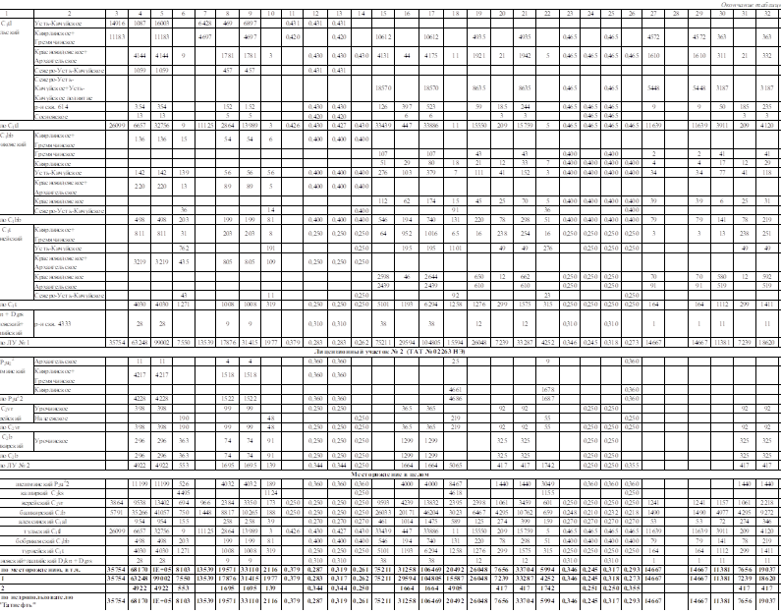





3 Анализ выполнения условий пользования недрами и проектного документа, состояния разработки месторождения и эксплуатационного объекта, выработки запасов и сопоставление фактических и проектных показателей

3.1 Анализ выполнения условий пользований недрами и проектного документа

В административном отношении месторождение расположено в Новошешминском районе Республики Татарстан в 42 км к юго-востоку от г. Чистополь.

Лицензия ТАТ № 02263 НЭ от 18.07.2016 г до 31.12.2105 г. и лицензия ТАТ № 02246 НЭ от 23.06.2016 г. до 31.08.2038 г. выданы ПАО «Татнефть» (423450, Республика Татарстан, г. Альметьевск, ул. Ленина, 75, тел.: (8553) 25-58-56. Факс: (8553) 25-68-65, 31-86-46).

Условия пользованиями недр:

- пользователем недр является ПАО «Татнефть» имени В.Д. Шашина;

- участок недр, предоставленный в пользование: Бугульминско-Тумутукская зона, расположенная на территории Республики Татарстан;

- вид пользования недр: геологическое изучение и последующая разработка открытых месторождений;

- подготовка и утверждение нового проекта работ по геологическому изучению недр не позднее 30.09.2019;

- подготовка и утверждение проекта работ по разведке месторождения: по вновь открытому месторождению – не позднее одного года после представления материалов на государственную экспертизу запасов полезных ископаемых, по результатам завершенных поисково-оценочных работ;

- подготовка и утверждение технического проекта разработки месторождения - по вновь открытому месторождению – не позднее одного года после представления материалов по результатам завершенных разведочных работ на государственную экспертизу запасов полезных ископаемых;

Необходимо учитывать специфику разработки залежей нефти с вязкостью 10000 мПа*с и более при пользовании недр в части допустимых нормативов воздействия на окружающую среду и иметь комплексное экологическое разрешение (п. 6).

По месторождению составлено 6 проектных документов. Первая технологическая схема разработки была составлена в 1978г., со следующими основными положениями:

- выделение двух самостоятельных объектов разработки – залежей нефти тульского горизонта и верей-башкирских отложений;

- в качестве базового варианта разработки тульских залежей принять вариант с заводнением, верей-башкирские отложения на естественном режиме;

- размещение скважин на объектах по равномерной треугольной сетке с расстоянием между скважинами 300 м;

- по тульскому эксплуатационному объекту применение метода ВВГ начать с опытного участка, охватывающего десять элементов; при получении положительных результатов на опытном участке процесс расширить на весь объект. На участках, не охваченных воздействием процесса ВВГ, применять площадное заводнение в сочетании с приконтурной закачкой воды;

- по верей-башкирскому эксплуатационному объекту провести первоочередные работы с целью изучения эффективности влажного внутрипластового горения и стационарного заводнения; ВВГ опробовать на участке, включающем четыре элемента с расстоянием между скважинами 300м. Стационарное заводнение опробовать на участках, включающих два элемента с расстоянием между скважинами 300 м на верейский горизонт и три элемента на башкирский ярус.

Внеплановая технологическая схема 1979 г. выполнена с целью обоснования прогнозных технико-экономических показателей до 1990 г.

Ввиду изменения представления о геологическом строении залежей тульского горизонта и запасов нефти при разбуривании, из ранее утвержденных десяти первоочередных элементов только на шести оказалось возможным проведение испытания метода ВВГ.

В 1984 г. ТатНИПИнефть была составлена третья технологическая схема, которая выполнена в связи с уточнением геологического строения продуктивных горизонтов и технологических показателей разработки. К внедрению рекомендовался вариант, предусматривающий:

- бурение 897 скважин, в т.ч. 488 добывающих, 166 нагнетательных и 205 резервных, Фонд на конец разработки – 1153 скважины;

- разрабатывать тульские и верей-башкирские отложения на опытных участках с применением метода ВВГ, а на остальных участках с поддержанием пластового давления. Турнейские отложения предлагалось разрабатывать при упруговодонапорном режиме.

- применение гидродинамических методов повышения нефтеотдачи, рядная система заводнения, циклическая закачка.

Технологическая схема разработки, составленная ТатНИПИнефть в 1994 г., в связи с пересчетом запасов нефти и из-за невозможности пользоваться технологической схемой 1984 г., т.к. в ней был принят вариант по тульскому горизонту с ВВГ, но из-за отрицательных факторов было принято решение о прекращении процесса ВВГ (усиление коррозии оборудования, осложнения в подготовке нефти).

На основе детального анализа разработки месторождения предложен комплекс мероприятий.

К промышленному внедрению рекомендован 2 вариант, предусматривающий:

- выделение двух основных эксплуатационных объектов разработки – верей-башкирского и тульско-бобриковского. Отложения турнейского, алексинского и каширского горизонтов – объекты возврата;

- бурение 224 скважин, из них 144 добывающих (132 на верей-башкирские отложения, в т.ч.18 горизонтальных на башкирский ярус, 10 на тульский горизонт, 2 на турнейский ярус), 48 нагнетательных и 32 оценочных. Фонд скважин, с учетом пробуренных составит 863;

- поддержание пластового давления путем внутриконтурного и приконтурного заводнения, закачка циклическая. Усиление системы заводнения путем перевода 32 добывающих скважин в нагнетательные;

- для повышения коэффициента нефтеизвлечения планировалась закачка полиакриламида, сейсмоакустическое воздействие, проведение обработки призабойной зоны гидроакустическим методом на скважинах, введенных из временной консервации.

Пятый проектный документ – «Технологическая схема разработки Архангельского нефтяного месторождения» (протокол ТО ЦКР Роснедра по РТ №560 от 02.08.2006 г.) составлен в связи с пересчетом запасов нефти (протокол ЦКЗ №317 от 18.12.03 г. и №544 от 21.12.2004 г.). К внедрению рекомендовался четвертый вариант, предусматривающий:

- проектную добычу нефти – 353 тыс.т; жидкости – 1148 тыс.т; закачку воды - 971 тыс.м3;

- выделение основных эксплуатационных объектов: верей-башкирский, тульский и возвратных объектов: турнейский, бобриковский, алексинский, каширский;

- схема размещения проектных скважин – по равномерной треугольной сетке с расстоянием между скважинами 300 м.

- бурение 221 скважины:

а) на тульский объект 1 скважина;

б) на башкирские отложения 199 скважин, (9 горизонтальных, 2 разветвленные горизонтальные скважины, 4 многозабойные, 143 наклонно-направленных, 20 с одновременно-раздельной эксплуатацией верей-башкирских отложений, 21 нагнетательная);

в) для уточнения контуров нефтеносности -21 оценочная скважина;

* фонд за весь срок разработки - 887 скважин;

- система заводнения - комбинированная (линейная, избирательная, законтурная и приконтурная), закачка циклическая;

- для интенсификации добычи нефти и повышения коэффициента нефтеизвлечения - внедрение комплекса новейших технологий по стимуляции скважин и методов водоизоляции: технология Rad Tech, акустико-химическое воздействие (АХВ), направленные соляно-кислотные обработки, создание каверн-накопителей нефти, закачка состава СНПХ 9633, нефтебитумного продукта. В нагнетательные скважины – закачка различных композиций на основе ПАВ, гидрофобной эмульсии (ГФЭ), сшитых полимерных систем (СПС);

- способ эксплуатации скважин – механизированный;

- давление на забое добывающих скважин для верейского горизонта - 2,4 МПа, для тульского - 3,2 МПа, для бобриковского – 3,3 МПа, для турнейских отложений – 4,5 МПа;

- конечный коэффициент нефтеизвлечения - 0,303.

Последний проектный документ составлен в 2013 г. «Дополненение к технологической схеме разработки Архангельского нефтяного месторождения» (протокол ТО ЦКР Роснедра по РТ №112 от 26.12.2013 г.). Он же является по состоянию на 01.01.2019 г. действующим. К внедрению рекомендовался второй вариант, предусматривающий:

Общий фонд скважин - 809, в т.ч. 539 добывающих, 270 нагнетательных.

Фонд скважин для бурения – 143, в т.ч. 80 добывающих (из них 64 ГС), 63 нагнетательные (из них 61 ГС).

Зарезка боковых стволов – три скв./опер.

Зарезка боковых горизонтальных стволов – шесть скв./опер.

Перевод 244 (в т.ч. три с углублением) добывающих скважин с одного объекта на другой.

Перевод 75 скважин в ППД (в т.ч. 50 с одного объекта на другой).

Перевод 7 скважин из пьезометров в добывающие.

Реликвидация скважин – три скв/опер.

Внедрение в 104 скважинах оборудования для ОРД.

Внедрение в 31 скважине оборудования для ОРЗ.

Внедрение в 29 скважинах оборудования для ОРДиЗ.

Достижение КИН – 0,309.

3.2 Характеристика состояния разработки месторождения в целом

Архангельское месторождение открыто в 1974 г., в разработку введено в разработку в 1980 г.

Промышленная нефтеносность месторождения установлена в 1974 году поисковой скважиной № 561. Промышленная разработка началась в 1980 году. Месторождение относится к категории сложных, многообъектных и многозалежных. Продуктивными на месторождении являются терригенные отложения кыновско-пашийского, бобриковского и тульского горизонтов, карбонатные коллекторы турнейского и башкирского ярусов, алексинского, верейского и каширского горизонтов. Всего выявлено около 95 залежей нефти, которые имеют различные размеры и этажи нефтеносности.

По состоянию на 01.01.2021 года в промышленной разработке находятся шесть эксплуатационных объектов (сверху-вниз)**:** верейский, башкирский, алексинский, тульский, бобриковский, турнейский, относящихся к средне- и нижнекаменноугольной системе. Все они находятся на различных стадиях разработки. Шешминский и каширский объекты не разрабатывались. Кыновско-пашийский объект разрабатывала одна скважина, в настоящее время находящаяся в консервации.

В таблице 3.1 приведены основные технологические показатели разработки Архангельского нефтяного месторождения на 1.01.2021 г. В таблице 3.2 и на рисунке 3.1 представлена динамика основных технологических показатели разработки в целом по месторождению на 1.01.2021 г. Показатели рассчитаны на запасы без учета СВН шешминского горизонта. Распределение показателей разработки на 1.01.2021 г. по объектам представлено на рисунке 3.2.

Из графика на рисунке 3.1 видно, что разработка месторождения характеризуется снижением уровня добычи нефти. Месторождение находится на 3 стадии разработки. После разбуривания месторождения (1 стадия) с начальными средними дебитами нефти 31,8 т/сут и относительно стабильной добычи нефти (2 стадия) с максимальной в 1987 г. (539,5 тыс. т, дебиты нефти скважин в среднем 4,7 т/сут, жидкости – 7,2 т/сут), наблюдается значительное снижение добычи с 1992-1993 гг. как нефти, так и жидкости. Также были уменьшены объемы закачки воды до 590-670 тыс. м3 в год. Снижение добычи объясняется сокращением количества действующих добывающих скважин с 408 до 323. К этому моменту было отобрано 20,5 % от НИЗ (без учета СВН шешминского горизонта), обводненность составила 41,8 %, дебиты нефти скважин составляли в среднем 3,3 т/сут, жидкости – 5,7 т/сут.

Разработка месторождения ведется с поддержанием пластового давления с 1981 г. К настоящему времени созданы системы ППД заводнением по 5 объектам разработки: бобриковскому, тульскому, турнейскому, башкирскому и верейскому.

После составления проектного документа в 1995 г. и проведением мероприятий, добыча нефти стала расти и продолжалась до 1999 г., когда был достигнута максимальная добыча нефти на данной стадии в объеме 386,9 тыс.т. К этому времени было отобрано 27,7 % извлекаемых запасов нефти, обводненность составила 40,5 %, дебиты нефти скважин в среднем 3,3 т/сут, жидкости – 5,5 т/сут.

Таблица 3.1 – Основные технологические показатели разработки по состоянию на 1.01.2021 г. Архангельского нефтяного месторождения

|  |  |  |  |  |  |  |  |  |  |
| --- | --- | --- | --- | --- | --- | --- | --- | --- | --- |
| № п/п | Основные показатели разработки | Верейский | Башкирский | Алексинский | Тульский | Бобриковский | Турнейский | Кыновско-Пашийский | В целом по месторождению |
| 1 | Год ввода в разработку | 1980 | 1980 | 1980 | 1978 | 1981 | 1986 | 2003 | 1980 |
| 2 | Текущая добыча нефти, тыс.т/год | 5,9 | 94,8 | 5,0 | 98,2 | 0,4 | 1,8 | 0,0 | 206,1 |
| 3 | Накопленная добыча нефти, тыс.т | 1241,0 | 1490,0 | 132,0 | 11560,0 | 79,0 | 164,0 | 1,0 | 14667,0 |
| 4 | Текущий коэффициент извлечения нефти (КИН), доли ед. | 0,088 | 0,032 | 0,110 | 0,355 | 0,126 | 0,036 |  | 0,137 |
| Утвержденный КИН, доли ед. | 0,250 | 0,250 | 0,27 | 0,427 | 0,400 | 0,250 | 0,310 | 0,314 |
| 5 | Годовая добыча жидкости, тыс.т/год | 10,7 | 151,4 | 7,0 | 378,9 | 0,6 | 3,1 | 0,0 | 551,8 |
| Накопленная добыча жидкости, тыс.т | 2032,2 | 2393,4 | 184,3 | 22344,4 | 108,0 | 252,4 | 1,3 | 27316,0 |
| Обводненность, % | 45,1 | 37,3 | 29,4 | 74,1 | 32,1 | 41,4 | - | 62,7 |
| Водонефтяной фактор, т/т | 0,8 | 0,6 | 0,4 | 2,9 | 0,5 | 0,7 | - | 1,7 |
| Накопленный водонефтяной фактор, т/т | 0,6 | 0,6 | 0,4 | 0,9 | 0,4 | 0,5 | 0,3 | 0,9 |
| 6 | Фонд добывающих скважин | 43 | 189 | 4 | 96 | 3 | 10 | 0 | 345 |
| Действующий фонд добывающих скважин | 35 | 166 | 4 | 83 | 3 | 6 | 0 | 297 |
| Действующий фонд нагнетательных скважин | 24 | 24 | 0 | 62 | 1 | 4 | 0 | 132 |
| 7 | Средний дебит нефти, т/сут | 1,0 | 2,5 | 5,7 | 4,9 | 1,4 | 1,7 | 0,0 | 3,3 |
| Средний дебит жидкости, т/сут | 1,9 | 3,9 | 8,1 | 18,9 | 2,1 | 2,8 | 0,0 | 8,9 |
| Средняя приемистость скважины, м3/сут | 20,4 | 25,1 | 0,0 | 41,3 | 31,8 | 98,4 | - | 30,6 |
| 8 | Годовая закачка воды, тыс.м3/год | 19,2 | 114,6 | 0,0 | 362,1 | 4,6 | 13,9 | 0,0 | 514,3 |
| Накопленная закачка воды, тыс.м3 | 2353,5 | 1905,6 | 0 | 16042,6 | 576,2 | 1153,5 | 0,0 | 22031,3 |
| Годовая компенсация отборов жидкости закачкой воды, % | 167,5 | 70,0 | 0,0 | 96,3 | 0,0 | 0,0 | - | 87,9 |
| Накопленная компенсация отборов жидкости закачкой воды, % | 106,1 | 73,2 | 0,0 | 67,3 | 2,6 | 135,9 | - | 70,4 |
| 9 | Добыча попутного газа, млн.м3/сут | 0,1 | 0,7 | 0,0 | 1,0 | 0,0 | 0,0 | 0,0 | 1,9 |
| добыча свободного газа, млн.м3/сут | 0 | 0 | 0 | 0 | 0 | 0 | 0 | 0 |
| Добыча конденсата (стабильного), тыс.т | 0 | 0 | 0 | 0 | 0 | 0 | 0 | 0 |
| 10 | Фонд добывающих газовых скважин | 0 | 0 | 0 | 0 | 0 | 0 | 0 | 0 |
| Действующий фонд газовых скважин | 0 | 0 | 0 | 0 | 0 | 0 | 0 | 0 |
| Действующий фонд газонагнетательных скважин | 0 | 0 | 0 | 0 | 0 | 0 | 0 | 0 |
| 11 | Средний дебит газа, тыс.м3/сут | 0 | 0 | 0 | 0 | 0 | 0 | 0 | 0 |
| Средняя приемистость по газу, тыс.м3/сут | 0 | 0 | 0 | 0 | 0 | 0 | 0 | 0 |
| Средний дебит конденсата, т/сут | 0 | 0 | 0 | 0 | 0 | 0 | 0 | 0 |

Таблица 3.2 – Динамика основных технологических показатели разработки по состоянию на 1.01.2021 г. в целом по месторождению



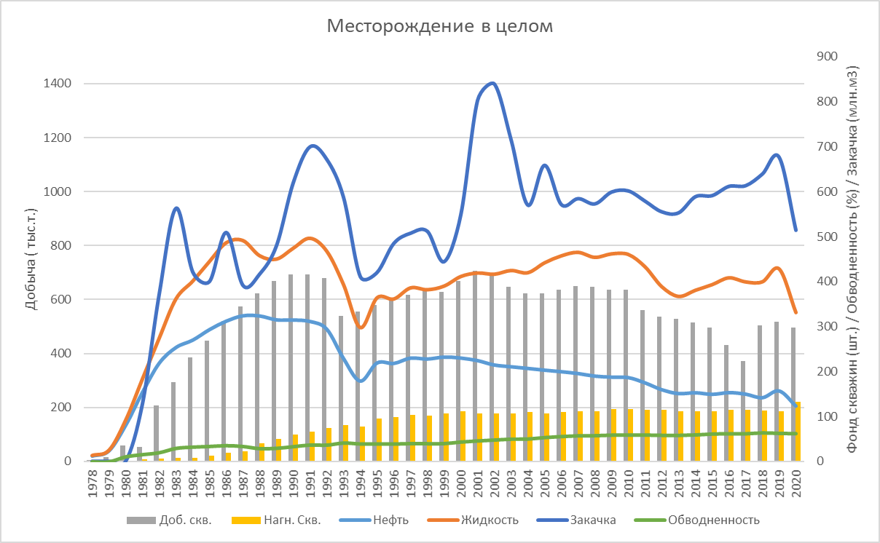

Рисунок 3.1 – Динамика основных технологических показатели разработки на 1.01.2021 г. в целом по месторождению

|  |  |
| --- | --- |
|  |  |
|  |  |

Рисунок 3.2 – Распределение показателей разработки на 1.01.2021 г. по объектам

В последующие годы началось естественное снижение темпов отбора нефти, рост обводненности продукции скважин в связи с выработкой основного объекта – тульского горизонта. Геолого-технические мероприятия, осуществляемые на месторождении (см. раздел 6.1), были направлены на интенсификацию системы разработки и позволили существенно замедлить темпы падения добычи нефти.

В 2020 году годовой отбор нефти (206 тыс.т.) оказался самым низким за всю историю разработки месторождения в связи с ограничениями по добыче нефти остановлены действующие скважины. При этом отобрано 45,0 % запасов от НИЗ.

По состоянию на 1.01.2021 г в целом по месторождению с начала разработки отобрано 14667,0 тыс.т нефти, что составляет 45,0 % от начальных извлекаемых запасов (НИЗ), текущий КИН 0,142 (без учета СВН). Накопленная добыча жидкости составляет 27316,0 тыс. т, водонефтяной фактор (ВНФ) с начала разработки – 0,9 доли ед. Всего закачано 22031,3 тыс м3 воды, компенсация отбора закачкой с начала разработки составляет 150,2 %. Попутного нефтяного газа отобрано около 120 млн. м3.

За 2020 г добыто 206,0 тыс. т. нефти, темп отбора от НИЗ – 0,6 % в год. Добыча жидкости – 551,8 тыс. т, закачка воды – 514,3 тыс м3, текущая компенсация отбора закачкой составляет 93,2 %, текущий ВНФ – 1,7. Обводненность продукции скважин – 62,7 %. За год добыто попутного нефтяного газа 1,5 млн. м3. Среднесуточный дебит нефти 1 добывающей скважины – 3,3 т/сут, жидкости – 8,9 т/сут, среднесуточная приемистость по воде 1 нагнетательной скважины – 11,1 м3/сут.

По состоянию на 01.01.2021 г. пробуренный фонд Архангельского месторождения составляет 742 скважины. В добывающем фонде: 297 действующие скважины, 48 бездействующих, в консервации – 16, 178 – контрольных, 10 – в ожидании ликвидации, 23 ликвидированы. В нагнетательном фонде: 132 действующих скважин, бездействующие – шесть скважин, в консервации - две скважины, в ожидании ликвидации –шесть скважин, ликвидированы четыре скважины. В фонде специальных скважин - 20 водозаборных скважин.

В целом на месторождении в категории добывающих находятся 345 действующих скважин, что составляет 46,5 % пробуренного фонда; в категории нагнетательных – 138 действующих скважин (18,6 %); ликвидировано 43 скважины (5,8 %); остальные (в консервации, пъезометрические, наблюдательные, контрольные, водозаборные) – 198 (26,7 %).

Из 297 действующих добывающих скважин 83 работают на тульском эксплуатационном объекте, 35 ─ на верейском, 166 ─ на башкирском, шесть – на турнейском, четыре ─ на алексинском, три – на бобриковском. Скважины эксплуатируются механизированным способом. Основными причинами бездействующего и консервированного фонда являются малодебитность, высокая обводненность, низкое пластовое давление, КРС/ПРС, а также ограничение по добыче нефти. Под закачкой воды находится 132 скважины.

В таблице 3.3 приведено состояние реализации проектного фонда скважин на 01.01.2021 г. Характеристика фонда скважин представлено в таблице 3.4.

Таблица 3.3 – Состояние реализации проектного фонда скважин на 01.01.2021 г. Архангельского месторождения

|  |  |  |  |  |  |  |  |  |  |  |  |  |  |  |  |  |
| --- | --- | --- | --- | --- | --- | --- | --- | --- | --- | --- | --- | --- | --- | --- | --- | --- |
| Состояние реализации проектного фонда скважин | Объекты / Продуктивные пласты | | | | | | | | гор. Доманиковый | Уфимский | ярус Артинский | сис. Кристалический фундамент | Елецкий | Евланово-Ливенский | Задонский | В целом по месторождению |
| Каширский | Верейский | Башкирский | Алексинский | Тульский | Бобриковский | Турнейский | Кыновско-Пашийский |
| Утвержденный проектный фонд - всего | 42 | 376 | 304 | 87 | 331 | 22 | 125 | 7 |  |  |  |  |  |  |  | 809 |
| В т.ч.: |  |  |  |  |  |  |  |  |  |  |  |  |  |  |  |  |
| -добывающие | 42 | 293 | 216 | 72 | 244 | 16 | 91 | 7 |  |  |  |  |  |  |  | 539 |
| -нагнетательные |  | 83 | 88 | 15 | 87 | 6 | 34 |  |  |  |  |  |  |  |  | 270 |
| -контрольные |  |  |  |  |  |  |  |  |  |  |  |  |  |  |  |  |
| -водозаборные |  |  |  |  |  |  |  |  |  |  |  |  |  |  |  |  |
| Утвержденный проектный фонд для бурения - всего | 0 | 11 | 130 | 0 | 0 | 0 | 2 | 0 |  |  |  |  |  |  |  | 143 |
| В т.ч.: |  |  |  |  |  |  |  |  |  |  |  |  |  |  |  |  |
| -добывающие |  | 9 | 69 |  |  |  | 2 |  |  |  |  |  |  |  |  | 80 |
| -нагнетательные |  | 2 | 61 |  |  |  |  |  |  |  |  |  |  |  |  | 63 |
| -контрольные |  |  |  |  |  |  |  |  |  |  |  |  |  |  |  |  |
| -водозаборные |  |  |  |  |  |  |  |  |  |  |  |  |  |  |  |  |
| Фонд скважин на 01.01.2021 г. - всего |  | 120 | 260 | 5 | 239 | 4 | 23 | 1 |  | 1 | 4 | 0 | 4 | 1 | 1 | 543 |
| В т.ч.: |  |  |  |  |  |  |  |  |  |  |  |  |  |  |  |  |
| -добывающие |  | 46 | 201 | 4 | 97 | 3 | 10 |  |  |  |  |  |  |  |  | 315 |
| -нагнетательные |  | 26 | 25 |  | 63 | 1 | 4 |  |  |  |  |  | 4 |  |  | 97 |
| -контрольные |  | 48 | 34 | 1 | 79 |  | 9 | 1 |  | 1 |  |  |  | 1 | 1 | 127 |
| -водозаборные |  |  |  |  |  |  |  |  |  |  | 4 |  |  |  |  | 4 |
| Фонд скважин для бурения на 01.01.2021 г. - всего | 0 | 11 | 90 | 0 | 0 | 0 | 2 | 0 |  |  |  |  |  |  |  | 103 |
| В т.ч.: |  |  |  |  |  |  |  |  |  |  |  |  |  |  |  |  |
| -добывающие |  | 9 | 29 |  |  |  | 2 |  |  |  |  |  |  |  |  | 40 |
| -нагнетательные |  | 2 | 61 |  |  |  |  |  |  |  |  |  |  |  |  | 63 |
| -контрольные |  |  |  |  |  |  |  |  |  |  |  |  |  |  |  |  |
| -водозаборные |  |  |  |  |  |  |  |  |  |  |  |  |  |  |  |  |

Таблица 3.4 – Характеристика фонда скважин по состоянию на 01.01.2021 г. Архангельского месторождения



Продолжение таблицы 3.4.



Из таблицы 3.3 видно, что утвержденный проектный фонд составляет 809 скважин. После утверждения последнего проектного документа в 2013 г. было пробурено 40 скважин. Таким образом, осталось пробурить 103 скважин, из них 40 добывающих, 63 нагнетательных с отработкой.

В таблице 3.5 и рисунках 3.3 - 3.4 приведено сравнение проектных и фактических показателей разработки за последние пять лет. Расчеты проведены на запасы категории А+В1, без учета СВН. В течение рассматриваемого периода действовал один проектный документ – «Дополнение к технологической схема разработки Архангельского нефтяного месторождения» (2013 г.). Проектные показатели для сравнения взяты из данного проектного документа.

В 2016 году фактическая добыча нефти (255,7 тыс.т) ниже проектной величины (265,1 тыс.т) на 3,7 % за счет меньшего фонда добывающих скважин. Действующий добывающий фонд (294 скважины) ниже проектной величины (310 скважин) на 5,2 %. Средний дебит действующих скважин по нефти (2,5 т/сут) практически соответствует проектному значению (2,6 т/сут). Фактическая обводненность добываемой продукции (62,4 %) выше проектной величины (59,6%) на 4 %.

В 2017 году фактическая добыча нефти (250,1 тыс.т) ниже проектной величины (277,4 тыс.т) на 10,9 % за счет меньшего фонда добывающих скважин. Действующий добывающий фонд (290 скважин) ниже проектной величины (309 скважин) на 6,1 %. Средний дебит действующих скважин по нефти (3,1 т/сут) выше проектного значения (2,7 т/сут). Фактическая обводненность добываемой продукции (62,4 %) выше проектной величины (59,9 %) на 4,2 %.

В 2018 году фактическая добыча нефти (237,1 тыс.т) ниже проектной величины (296,4 тыс.т) на 25 % за счет меньшего фонда добывающих скважин и меньшего дебита по нефти. Действующий добывающий фонд (307 скважин) ниже проектной величины (312 скважин) на 2 %. Средний дебит действующих скважин по нефти (2,5 т/сут) ниже проектного значения (2,9 т/сут). Фактическая обводненность добываемой продукции (64,4 %) выше проектной величины (60,4 %) на 6,6 %.

В 2019 году фактическая добыча нефти (261,8 тыс.т) ниже проектной величины (307,7 тыс.т) на 17,5 % за счет снижения дебитов нефти. Средний дебит действующих скважин по нефти (2,5 т/сут) ниже проектного значения (3,0 т/сут). Действующий добывающий фонд (317 скважин) выше проектной величины (312 скважин) на 1,6 %. Фактическая обводненность добываемой продукции (63,3 %) выше проектной величины (60,8 %) на 4,1 %.

В 2020 году фактическая добыча нефти (206,0 тыс.т) ниже проектной величины (313,4 тыс.т) на 52,1 % за счет меньшего фонда добывающих скважин. Действующий добывающий фонд (297 скважин) ниже проектной величины (322 скважины) на 7,8 %. Средний дебит действующих скважин по нефти (3,3 т/сут) ниже проектного значения (3,0 т/сут). Фактическая обводненность добываемой продукции (62,7 %) выше проектной величины (61,4 %) на 2 %.

С целью повышения эффективности разработки залежей на месторождении с 2011 года применяется технология одновременно-раздельной эксплуатации (ОРД). В таблице 3.6 приведены характеристики скважин, оборудованных установками для одновременно-раздельной эксплуатации (ОРД).

Таблица 3.5 – Сравнение проектных и фактических показателей в целом по месторождению



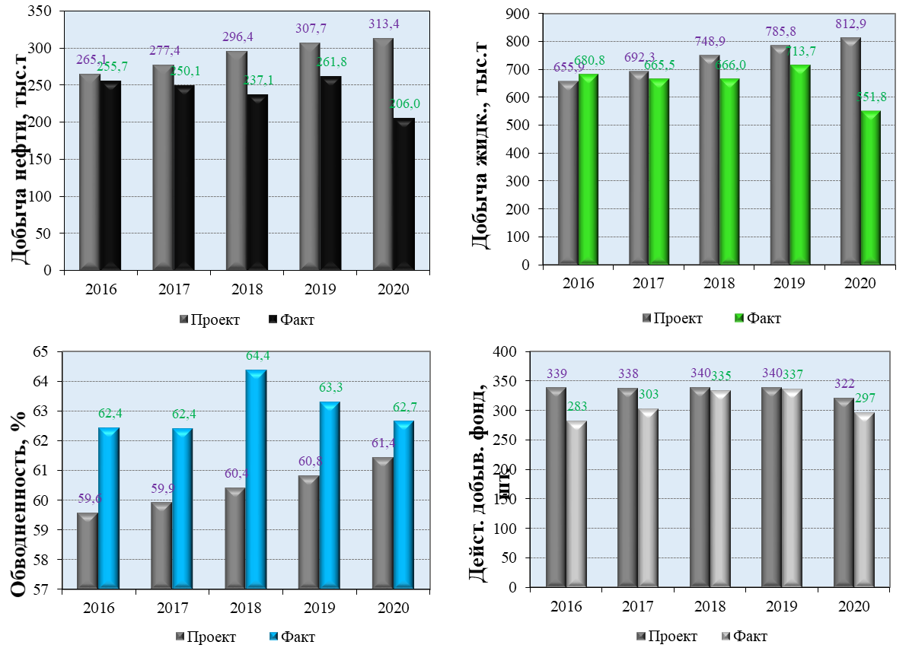

Рисунок 3.3 – Сравнение проектных и фактических показателей в целом по месторождению

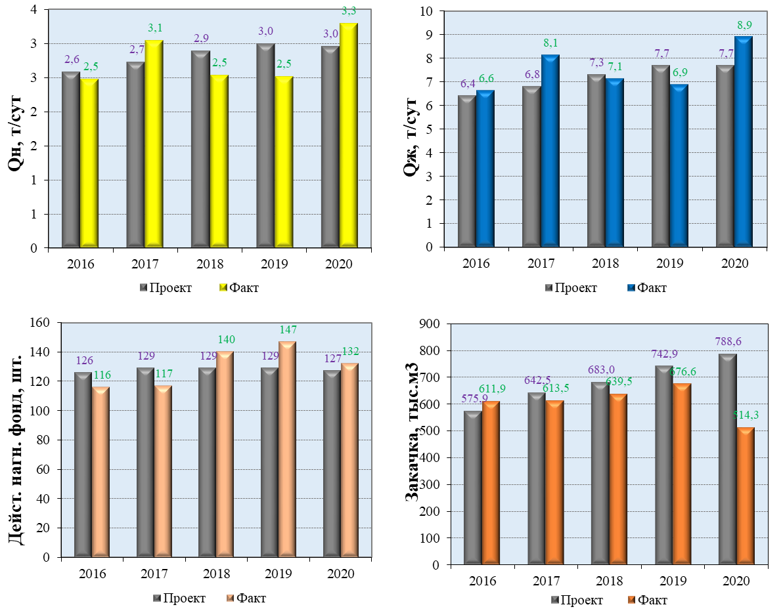

Рисунок 3.4 – Сравнение проектных и фактических показателей в целом по месторождению

Таблица 3.6 – Характеристика скважин, оборудованных установками ОРД



На низкоэффективных скважинах (с дебитами по нефти от 0,5 до 1,2 т/сут) на тульском объекте на 01.01.2021 г. произведено забуривание трех боковых стволов (таблица 3.7). Всего за счет БС добыто 84,5 тыс.т. нефти.

Таблица 3.7 – Характеристика скважин с боковым стволом (БС).



3.3 Текущее состояние разработки эксплуатационых объектов

**Верейский** эксплуатационный объект был введен в разработку в 1980 г. В таблице 3.8 и на рисунке 3.5 представлена динамика основных технологических показатели разработки верейского горизонта на 1.01.2021 г.

Из графика на рисунке 3.5 видно, что добыча нефти и жидкости по объекту коррелирует с закачкой воды и действующим фондом добывающих скважин. Так с 2000 г. при обводненности продукции 32,2% наблюдается ежегодное падение добычи нефти, причем повышение закачки в 2002-2003 гг., связанное с опытными работами, не повысило добычу нефти, т.к. было значительное сокращение числа действующих добывающих скважин. В 2001-2003 и 2012 гг. малодебитные и высокообводненные действующие добывающие скважины переводились в категории бездействующих и пъезометрических. Отбор от НИЗ к 2000 г. составил 20,1 %, т.е. меньше, чем обводненность продукции. До 2000 г. наблюдается совпадение пиков добычи с пиками закачки, которую стали осуществлять в 1988 г. при отборе от НИЗ - 5,1 %.

К настоящему времени, за последние 20 лет разработки годовая добыча нефти сократилась с 50 тыс. т до 5,9 тыс. т., в 2020 г наблюдается снижение обводненности до 45,1 %. Действующий фонд добывающих скважин уменьшился со 39 до 35, нагнетательный фонд сократился до 24 скважин. Закачка воды за последние пять лет резко сократилась с 87 до 19,2 тыс м3 в год. Обводненность опережает выработку запасов.

Таблица 3.8 – Динамика основных технологических показатели разработки по состоянию на 1.01.2021 г. верейского объекта



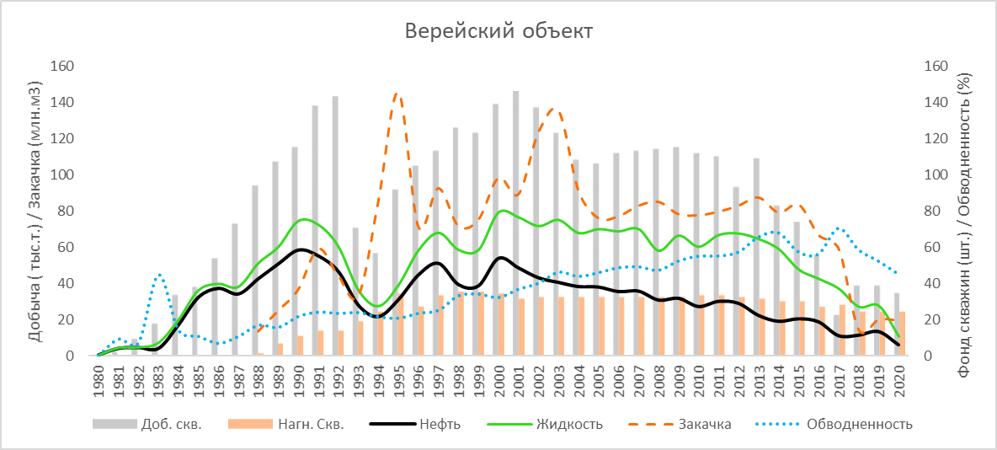

Рисунок 3.5 – Динамика основных технологических показатели разработки на 1.01.2021 г. верейского объекта

По состоянию на 1.01.2021 г по верейскому объекту с начала разработки отобрано 1241,6 тыс.т нефти, что составляет 35,9 % от НИЗ, текущий КИН 0,090. Накопленная добыча жидкости составляет 2032,2 тыс. т, ВНФ с начала разработки – 0,64 доли ед. Всего закачано 2353,5 тыс м3 воды, компенсация отбора закачкой с начала разработки составляет 106,1 %. Попутного нефтяного газа отобрано около 6 млн. м3.

В 2020 г добыто 5,9 тыс. т. нефти, темп отбора от НИЗ – 0,2 % в год. Добыча жидкости – 10,7 тыс. т, закачка воды – 19,2 тыс м3, текущая компенсация отбора закачкой составляет 167,5 %, текущий ВНФ – 0,8. Обводненность продукции скважин – 45,1 %. За год добыто попутного нефтяного газа 0,03 млн. м3. Среднесуточный дебит нефти 1 добывающей скважины – 1,0 т/сут, жидкости – 1,9 т/сут, среднесуточная приемистость по воде 1 нагнетательной скважины – 20,4 м3/сут. Действующий добывающий фонд составляет 35 скважины, действующий нагнетательный – 24.

С начала разработки пластовое давление снизилось на 1,5 МПа и составляет 6,2 МПа. Забойное давление – 2,2 МПа при давлении насыщения – 1,6 МПа.

На рисунке 3.6 представлена динамика пластового и забойного давлений в зоне отбора добывающих скважин верейского объекта.

Распределение скважин по обводненности, накопленной добыче нефти и дебитам нефти на 01.01.2021 г. приведено на рисунках 3.7 - 3.9.

С накопленным отбором нефти до 2 тыс.т из 32 скважин или 16,8 %, от 2 до 5 тыс.т добыто из 54 скважин или 28,4 %, от 5 до 10 тыс.т добыто из 68 скважин 35,8 %, от 10 до 20 тыс.т добыто из 33 скважин или 17,4 %, от 20 до 50 тыс.т добыто из трех скважин или 1,6 %.

С обводненностью до 5% работают 20 скважин (29 %), с обводненностью от 5 % до 20 % работают пять скважин (7,2 %), с обводненностью от 20 % до 40 % работают 19 скважин (27,5 %), с обводненностью от 40 % до 60 % работают 10 скважин (14,5 %), с обводненностью от 60 % до 80 % работают 10 скважин (14,5 %), с обводненностью от 80 % до 95 % работают четыре скважины (5,8 %), с обводненностью свыше 95 % - одна скважина (1,4 %).

Все скважины работают с дебитами до 5 т/сут.

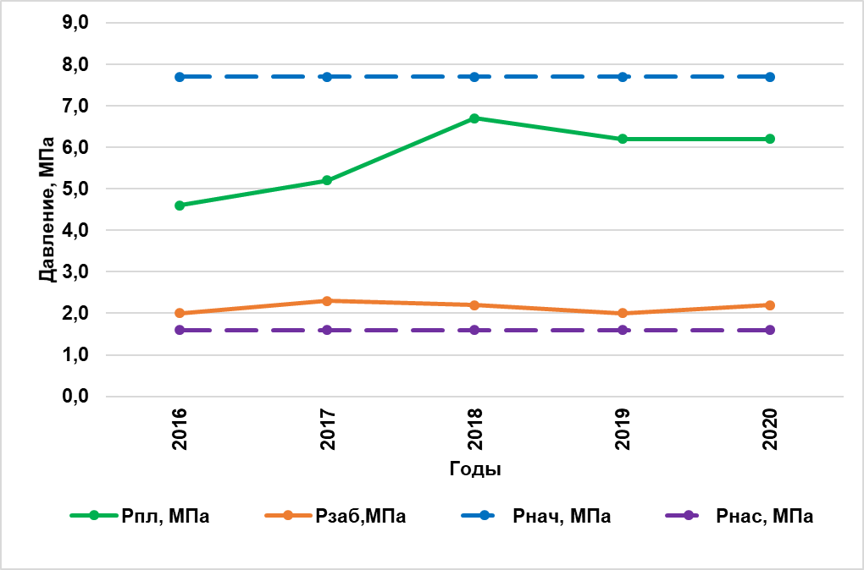

Рисунок 3.6 - Динамика пластового и забойного давлений верейского объекта

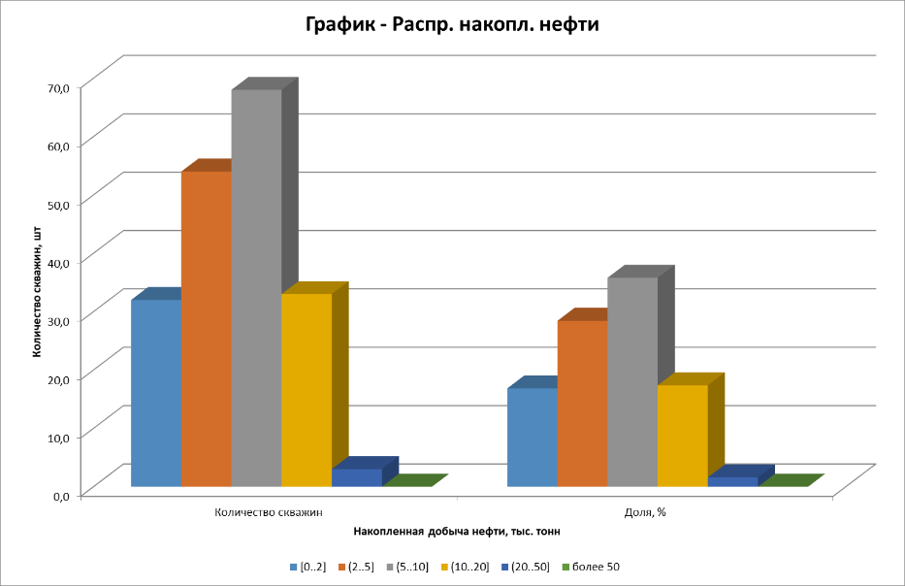

Рисунок 3.7 – Распределение фонда добывающих скважин по накопленной добыче нефти верейского горизонта

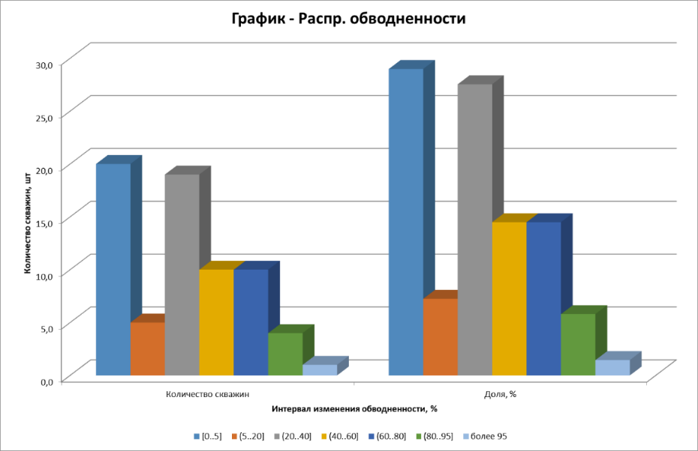

Рисунок 3.8 – Распределение действующего фонда добывающих скважин по обводненности верейского горизонта

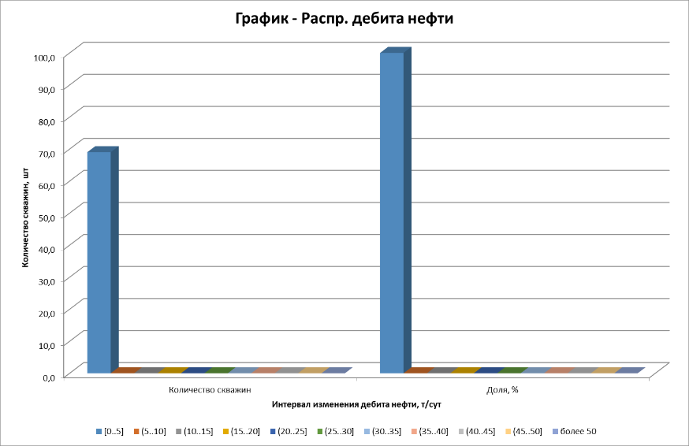

Рисунок 3.9 – Распределение действующего фонда добывающих скважин по дебиту нефти верейского горизонта

В таблице 3.9 и рисунках 3.10 - 3.11 приведено сравнение проектных и фактических показателей разработки за последние пять лет по верейскому эксплуатационному объекту.

Фактическая добыча нефти и жидкости верейского объекта последние 5 лет ниже проектной, особенно ситуация ухудшилась в последние три года. Это связано с меньшим количеством действующих фактических скважин. Данные скважины в отличие от проекта, фактически были переведены на башкирский объект.

В 2016 году фактическая добыча нефти (18,6 тыс.т) ниже проектной величины (21,2 тыс.т) на 2 % за счет меньшего фонда добывающих скважин. Действующий добывающий фонд (72 скважины) ниже проектной величины (80 скважин) на 10 %. Средний дебит действующих скважин по нефти (0,7 т/сут) практически соответствует проектному значению (0,8 т/сут). Фактическая обводненность добываемой продукции (56,3 %) ниже проектной величины (72,2 %) на 22 %.

В 2017 году фактическая добыча нефти (10,9 тыс.т) ниже проектной величины (23,5 тыс.т) на 53,4 % за счет меньшего фонда добывающих скважин. Действующий добывающий фонд (63 скважины) ниже проектной величины (84 скважины) на 25 %. Средний дебит действующих скважин по нефти (0,7 т/сут) ниже проектного значения (0,9 т/сут). Фактическая обводненность добываемой продукции (70,5 %) ниже проектной величины (72,9 %) на 3,2 %.

В 2018 году фактическая добыча нефти (11,2 тыс.т) ниже проектной величины (27,2 тыс.т) на 58,7 % за счет меньшего фонда добывающих скважин и меньшего дебита по нефти. Действующий добывающий фонд (66 скважин) ниже проектной величины (88 скважин) на 25 %. Средний дебит действующих скважин по нефти (0,7 т/сут) ниже проектного значения (1,0 т/сут). Фактическая обводненность добываемой продукции (58,6 %) ниже проектной величины (73,6 %) на 15,6 %.

В 2019 году фактическая добыча нефти (13,2 тыс.т) ниже проектной величины (28,9 тыс.т) на 54,4 % за счет меньшего фонда добывающих скважин. Действующий добывающий фонд (57 скважин) ниже проектной величины (91 скважина) на 37,4 %. Средний дебит действующих скважин по нефти (0,9 т/сут) практически соответствует проектному значению (1,0 т/сут). Фактическая обводненность добываемой продукции (52,3 %) ниже проектной величины (74,4 %) на 29,7 %.

В 2020 году фактическая добыча нефти (6,0 тыс.т) ниже проектной величины (30,5 тыс.т) на 80,3 % за счет меньшего фонда добывающих скважин. Действующий добывающий фонд (35 скважин) ниже проектной величины (94 скважины) на 62,8 %. Средний дебит действующих скважин по нефти (1,0 т/сут) соответствует проектному значению. Фактическая обводненность добываемой продукции (44,0 %) ниже проектной величины (75,2 %) на 41,4 %.

Таким образом, для достижения проектных показателей необходимы дополнительные мероприятия, которые рассматриваются в главе 5.

Таблица 3.9 – Сравнение проектных и фактических показателей по верейскому объекту



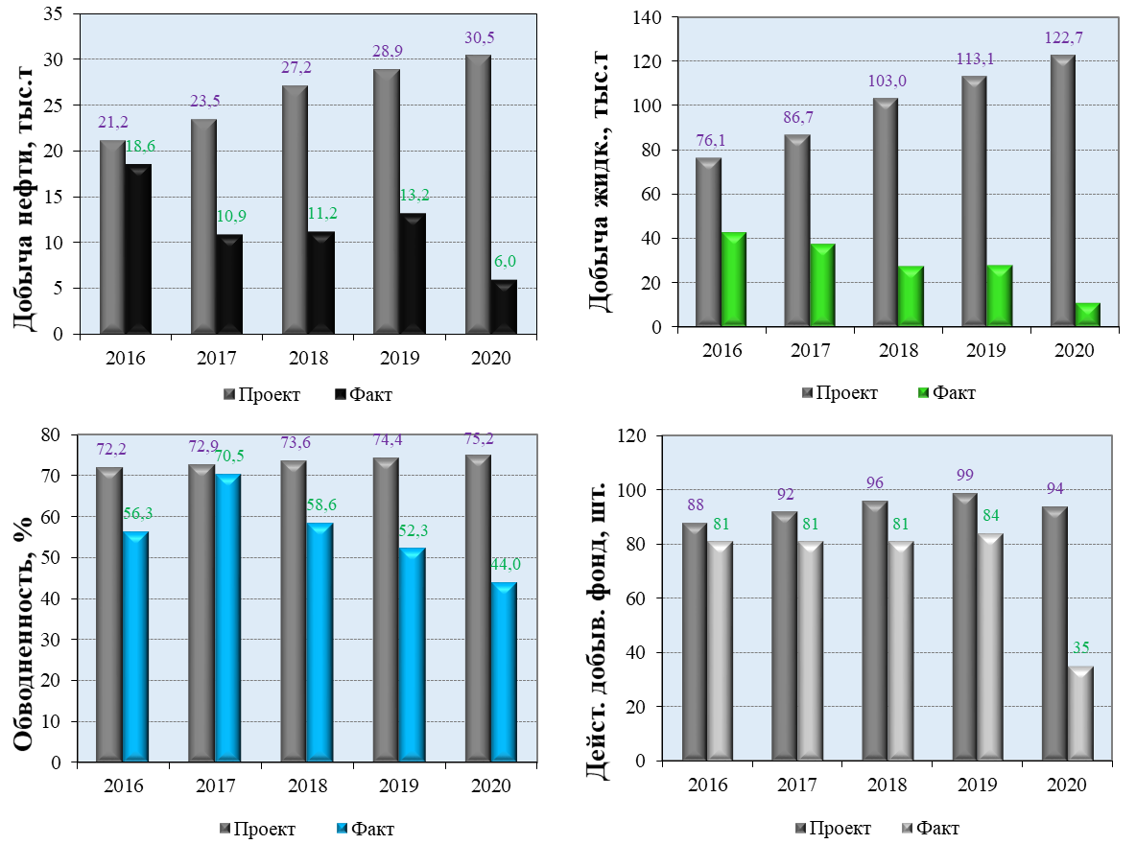

Рисунок 3.10 – Сравнение проектных и фактических показателей по верейскому объекту

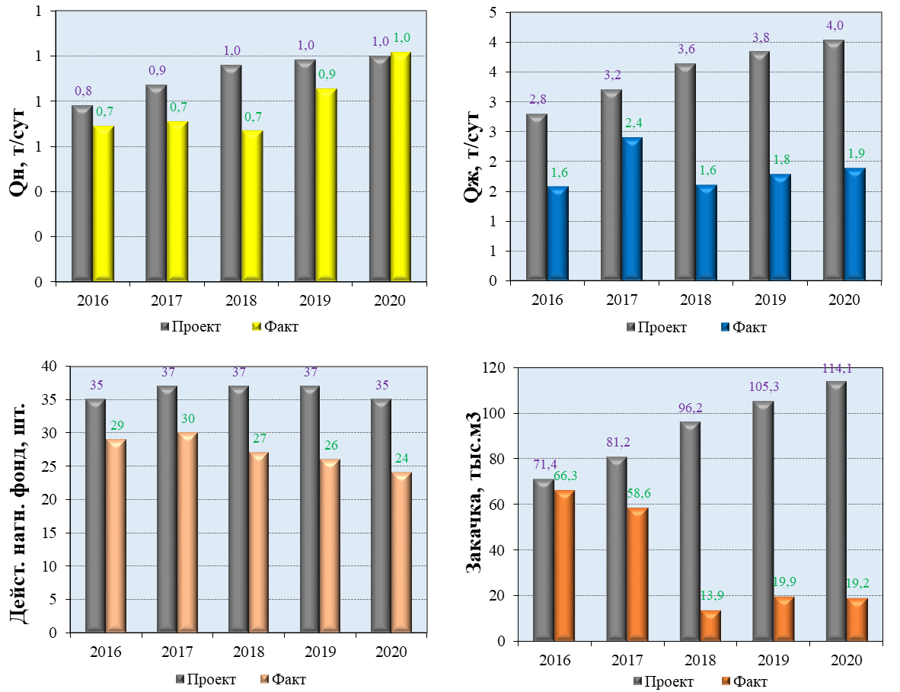

Рисунок 3.11 – Сравнение проектных и фактических показателей по верейскому объекту

**Башкирский** эксплуатационный объект был введен в разработку в 1980 г. В таблице 3.10 и на рисунке 3.12 представлена динамика основных технологических показатели разработки башкирского яруса на 1.01.2021 г.

Из графика на рисунке 3.12 видно, что добыча нефти и жидкости по объекту коррелирует с закачкой воды и действующим фондом добывающих скважин. До 1989 г. увеличивали действующий фонд добывающих скважин, при этом закачку стали осуществлять в 1988 г. при накопленном отборе от НИЗ 1,6 %. К этому времени обводненность достигла 30,3%. Последующее сокращение числа добывающих скважин привело к некоторому падению добычи в 1993-1994 гг.

Далее постепенно увеличивали фонд добывающих и нагнетательных скважин и закачку, что привело также к постепенному росту добычи нефти. Максимальная добыча нефти по объекту с начала разработки пришлась на 2019 г. (106,0 тыс.т.), что свидетельствует о том, что разработка находится на 1-2 стадии. Кроме того, разрабатывается в основном лишь северная часть башкирского объекта (Гремячинское и Киярлинское поднятия), тогда как значительные запасы сосредоточены в центральной части объекта (Усть-Кичуйское, Красновидовское, Архангельское поднятия).

По состоянию на 1.01.2021 г по башкирскому объекту с начала разработки отобрано 1489,5 тыс.т нефти, что составляет 13,8 % от НИЗ, текущий КИН 0,032. Накопленная добыча жидкости составляет 2393,4 тыс. т, ВНФ с начала разработки – 0,61 доли ед. Всего закачано 1905,6 тыс м3 воды, компенсация отбора закачкой с начала разработки составляет 73,2 %. Попутного нефтяного газа отобрано около 18 млн. м3.

Таблица 3.10 – Динамика основных технологических показатели разработки по состоянию на 1.01.2020 г. башкирского объекта



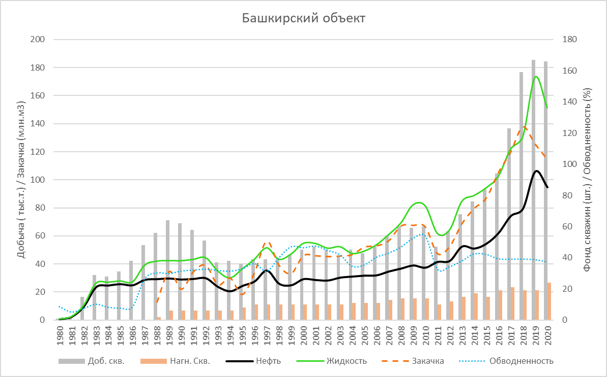

Рисунок 3.12 – Динамика основных технологических показатели разработки на 1.01.2019 г. башкирского объекта

В 2020 г добыто 94,8 тыс. т. нефти, темп отбора от НИЗ – 0,9 % в год. Добыча жидкости – 151,4 тыс. т, закачка воды – 114,6 тыс м3, текущая компенсация отбора закачкой составляет 70 %, текущий ВНФ – 0,6. Обводненность продукции скважин – 37,3 %, значительно опережает выработку запасов. За год добыто попутного нефтяного газа 0,6 млн. м3. Среднесуточный дебит нефти 1 добывающей скважины – 2,5 т/сут, жидкости – 3,9 т/сут, среднесуточная приемистость по воде 1 нагнетательной скважины – 25,1 м3/сут. Действующий добывающий фонд составляет 166 скважин, действующий нагнетательный – 24.

С начала разработки пластовое давление снизилось на 1,8 МПа и составляет 6,0 МПа. Забойное давление – 2,4 МПа при давлении насыщения – 1,4 МПа.

На рисунке 3.13 представлена динамика пластового и забойного давлений в зоне отбора добывающих скважин башкирского объекта.

Распределение скважин по накопленной добыче нефти приведено на рисунке 3.14. Распределение скважин по обводненности их продукции на 01.01.2021 г. приведено на рисунке 3.15. Распределение действующего фонда скважин по среднегодовому дебиту нефти на 01.01.2021 г. приведено на рисунке 3.16. Фонд в основном малодебитный, обводненность невысокая.

С накопленным отбором нефти до 2 тыс.т из 133 скважин или 57,1 %, от 2 до 5 тыс.т добыто из 36 скважин или 15,5 %, от 5 до 10 тыс.т добыто из 22 скважин 9,4 %, от 10 до 20 тыс.т добыто из 21 скважины или 9 %, от 20 до 50 тыс.т добыто из 20 скважин или 8,6 %, более 100 тыс.т добыто из одной скважины или 0,4 %.

С обводненностью до 5% работают 19 скважин (11,7 %), с обводненностью от 5% до 20% работают 63 скважины (38,7 %), с обводненностью от 20% до 40% работают 36 скважин (22,1 %), с обводненностью от 40% до 60% работают 16 скважин (9,8 %), с обводненностью от 60% до 80% работают девять скважин (5,5 %), с обводненностью от 80% до 95% работают шесть скважин (3,7 %), с обводненностью свыше 95 % работают 14 скважин (8,6 %).

С дебитами нефти до 5 т/сут работают 157 скважин (96,3 %), с дебитами от 5 т/сут до 10 т/сут работают шесть скважин (3,7%).

В таблице 3.11 и рисунках 3.17, 3.18 приведено сравнение проектных и фактических показателей разработки за последние пять лет по башкирскому эксплуатационному объекту.

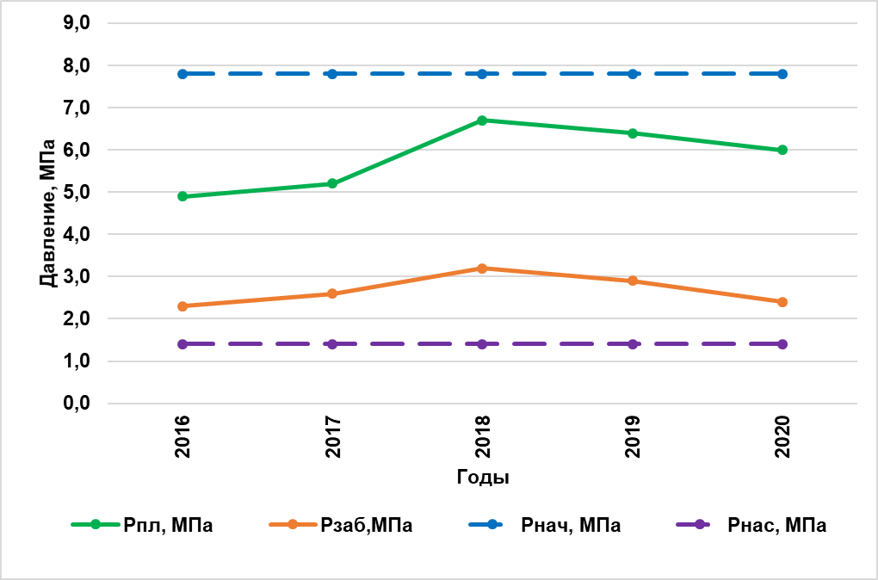

Рисунок 3.13 - Динамика пластового и забойного давлений башкирского объекта

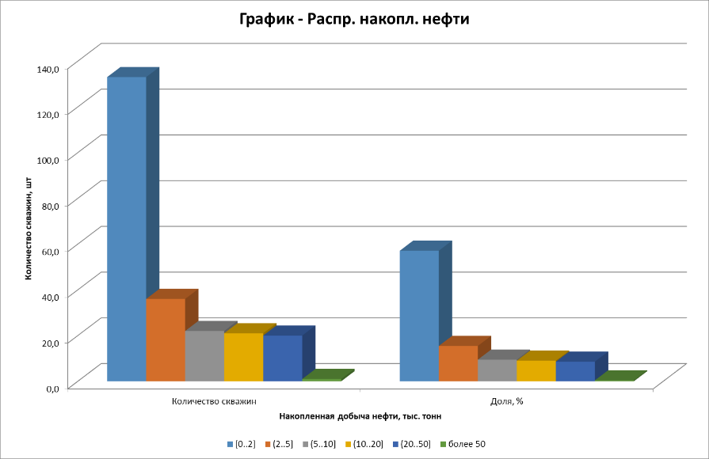

Рисунок 3.14 – Распределение фонда добывающих скважин по накопленной добыче нефти башкирского яруса

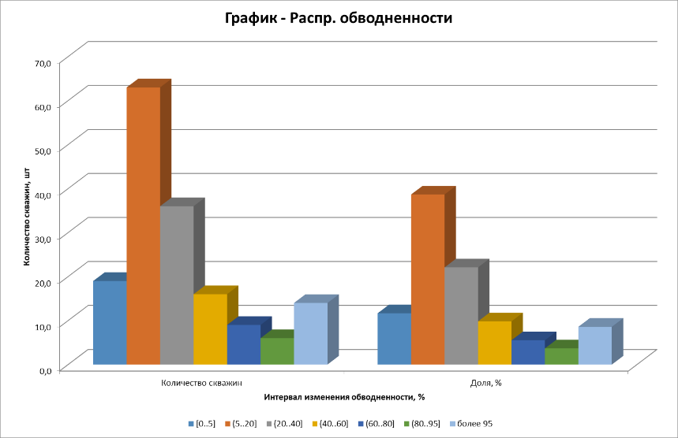

Рисунок 3.15 – Распределение действующего фонда добывающих скважин по обводненности башкирского яруса

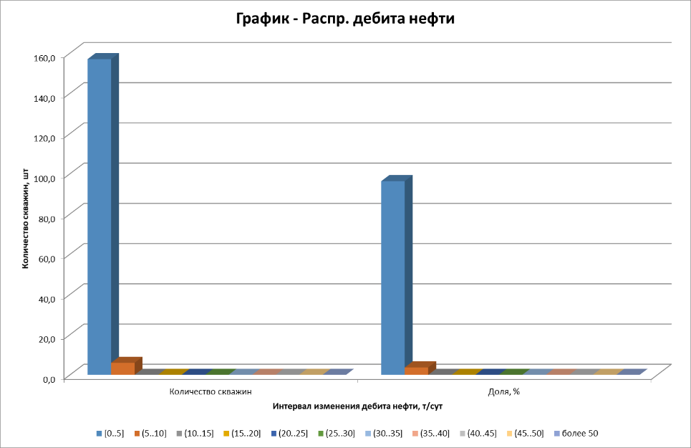

Рисунок 3.16 – Распределение действующего фонда добывающих скважин по дебиту нефти башкирского яруса

Фактическая и проектная добыча нефти башкирского объекта последние 5 лет растет за счет бурения и проводимых ГТМ (внедрение ОРД). Последние три года фактическая обводненность в целом по объекту ниже проектной на 2-5%. За последние три года было введено 49 новых скважин против запланированных девяти.

В 2016 году фактическая добыча нефти (62,3 тыс.т) ниже проектной величины (66,2 тыс.т) на 6 %. Действующий добывающий фонд (94 скважины) соответствует проектному. Средний дебит действующих скважин по нефти (2,1 т/сут) практически соответствует проектному значению (2,2 т/сут). Фактическая обводненность добываемой продукции (39,3 %) ниже проектной величины (41,9%) на 6,1 %.

В 2017 году фактическая добыча нефти (74,3 тыс.т) выше проектной величины (71,5 тыс.т) на 4 % за счет большего фонда добывающих скважин. Действующий добывающий фонд (123 скважины) выше проектной величины (102 скважины) на 17,1 %. Средний дебит действующих скважин по нефти (2,3 т/сут) практически соответствует проектному значению (2,2 т/сут). Фактическая обводненность добываемой продукции (39,1 %) ниже проектной величины (43,1 %) на 9,4 %.

В 2018 году фактическая добыча нефти (79,7 тыс.т) выше проектной величины (76,3 тыс.т) на 4,5 % за счет большего фонда добывающих скважин. Действующий добывающий фонд (163 скважин) выше проектной величины (104 скважины) на 36,2 %. Средний дебит действующих скважин по нефти (2,1 т/сут) ниже проектного значения (2,3 т/сут). Фактическая обводненность добываемой продукции (39,1 %) ниже проектной величины (44,4 %) на 11,9 %.

В 2019 году фактическая добыча нефти (106,0 тыс.т) выше проектной величины (78,0 тыс.т) на 35,9 % за счет большего фонда добывающих скважин. Действующий добывающий фонд (174 скважины) выше проектной величины (107 скважин) на 62,6 %. Средний дебит действующих скважин по нефти (2,0 т/сут) ниже проектного значения (2,3 т/сут). Фактическая обводненность добываемой продукции (38,8 %) ниже проектной величины (45,5 %) на 14,9 %.

В 2020 году фактическая добыча нефти (95,0 тыс.т) выше проектной величины (79,6 тыс.т) на 19,4 % за счет большего фонда добывающих скважин. Действующий добывающий фонд (166 скважин) выше проектной величины (105 скважин) на 58,1 %. Средний дебит действующих скважин по нефти (2,5 т/сут) выше проектного значения (2,3 т/сут). Фактическая обводненность добываемой продукции (37,2 %) ниже проектной величины (46,5 %) на 19,8 %.

Таблица 3.11 – Сравнение проектных и фактических показателей по башкирскому объекту



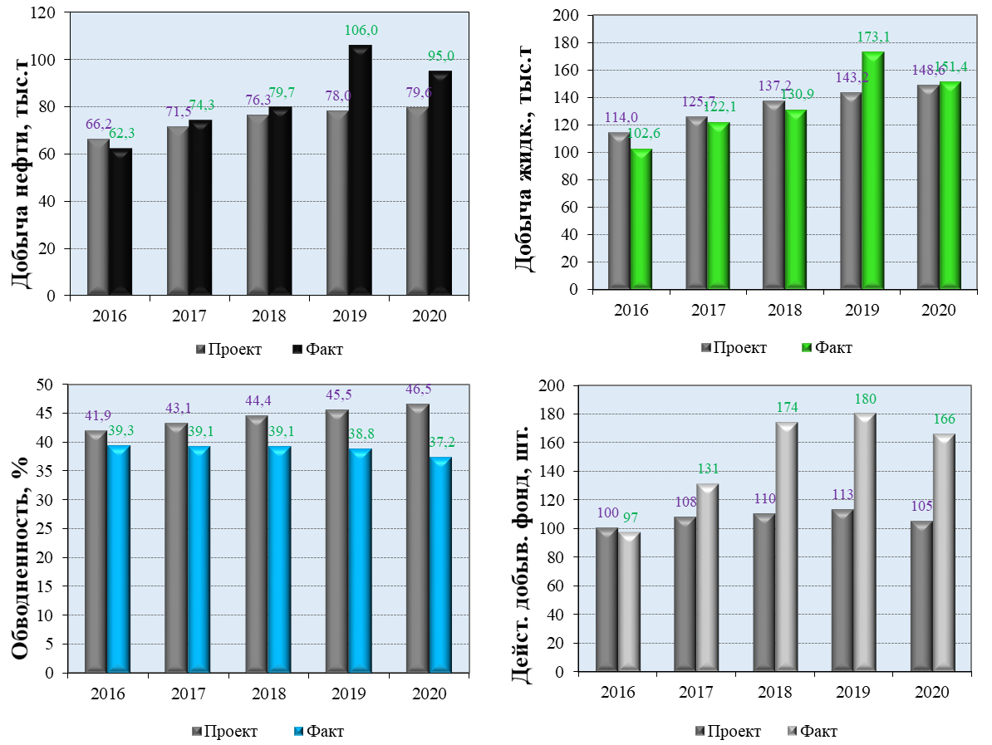

Рисунок 3.17 – Сравнение проектных и фактических показателей по башкирскому объекту

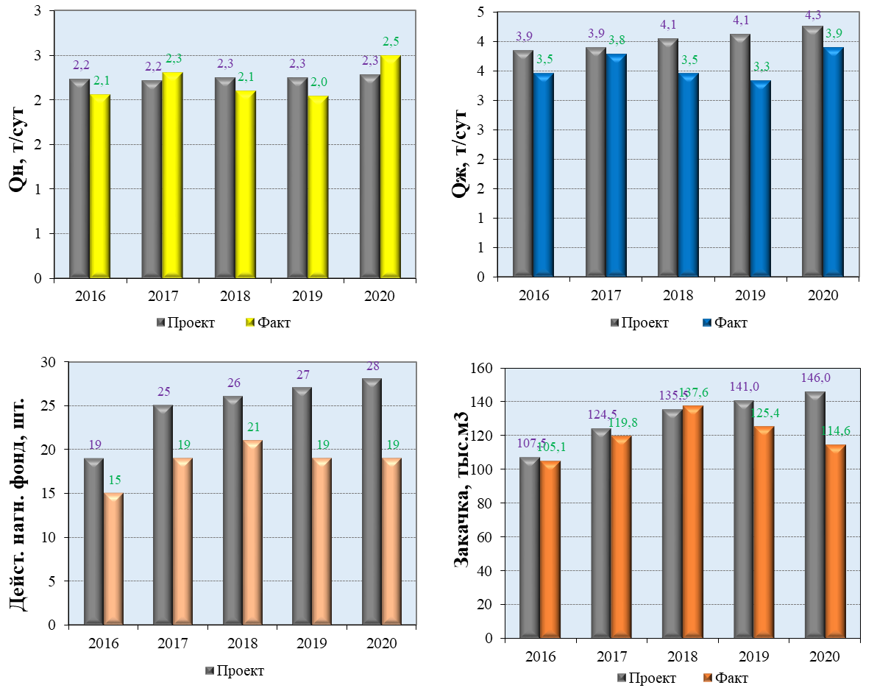

Рисунок 3.18 – Сравнение проектных и фактических показателей по башкирскому объекту

**Алексинский** эксплуатационный объект был введен в разработку в 1980 г. В таблице 3.12 и на рисунке 3.19 представлена динамика основных технологических показатели разработки алексинского горизонта на 1.01.2021 г. Разработка осуществляется на естественном режиме. Является возвратным объектом.

Из графика на рисунке 3.19 видно, что несмотря на более чем двадцати летнюю историю разработки, потенциал объекта далеко не исчерпан. Обводненность продукции скважин изменяется в довольно широких пределах.

По состоянию на 1.01.2021 г по алексинскому объекту с начала разработки отобрано 131,5 тыс.т нефти, что составляет 33,3 % от НИЗ, текущий КИН = 0,090. Накопленная добыча жидкости составляет 184,3 тыс. т, ВНФ с начала разработки – 0,4 доли ед.

Таблица 3.12 – Динамика основных технологических показатели разработки по состоянию на 1.01.2021 г. алексинского объекта



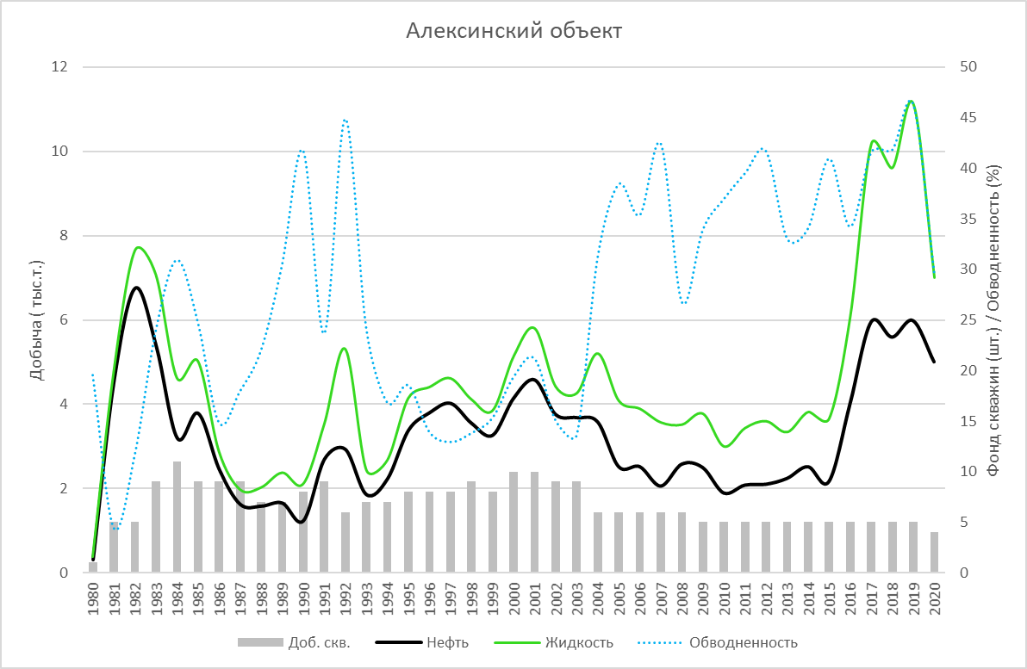

Рисунок 3.19 - Динамика основных технологических показатели разработки на 1.01.2021 г. алексинского объекта

В 2020 г добыто 5,0 тыс. т. нефти, темп отбора от НИЗ – 1,3 % в год. Добыча жидкости – 7,0 тыс. т, текущий ВНФ – 0,4. Обводненность продукции скважин – 29,4 %. Среднесуточный дебит нефти 1 добывающей скважины – 5,7 т/сут, жидкости – 8,1 т/сут.

С начала разработки пластовое давление снизилось на 1,7 МПа и составляет 8,8 МПа. Забойное давление – 2,9 МПа при давлении насыщения – 2,7 МПа.

На рисунке 3.20 представлена динамика пластового и забойного давлений в зоне отбора добывающих скважин алексинского объекта.

Распределение фонда добывающих скважин по накопленной добыче нефти алексинского горизонта приведено на рисунке 3.21. Распределение скважин по обводненности их продукции на 01.01.2021 г. приведено на рисунке 3.22. Распределение действующего фонда скважин по среднегодовому дебиту нефти на 01.01.2021 г. – на рисунке 3.23. Скважины работают со средними дебитами, обводненность невысокая.

С накопленным отбором нефти до 2 тыс.т из восьми скважин или 34,8 %, от 2 до 5 тыс.т добыто из семи скважин или 30,4 %, от 5 до 10 тыс.т добыто из пяти скважин 21,7 %, от 10 до 20 тыс.т добыто из одной скважины или 4,3 %, от 20 до 50 тыс.т добыто из двух скважин или 8,7 %.

С обводненностью от 20% до 40% работают три скважины (75 %), с обводненностью свыше 95 % работает одна скважина (25 %).

С дебитами нефти до 5 т/сут работают две скважины (50 %), с дебитами от 5 т/сут до 10 т/сут работают две скважины (50%).

В таблице 3.13 и рисунках 3.24 - 3.25 приведено сравнение проектных и фактических показателей разработки за последние пять лет по алексинскому эксплуатационному объекту.

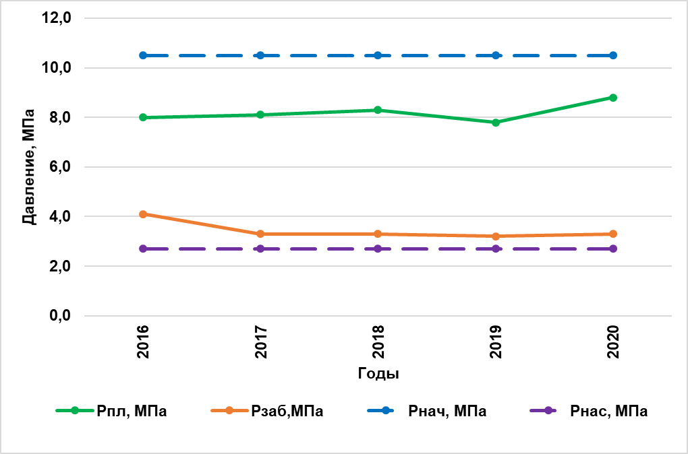

Рисунок 3.20 - Динамика пластового и забойного давлений алексинского объекта

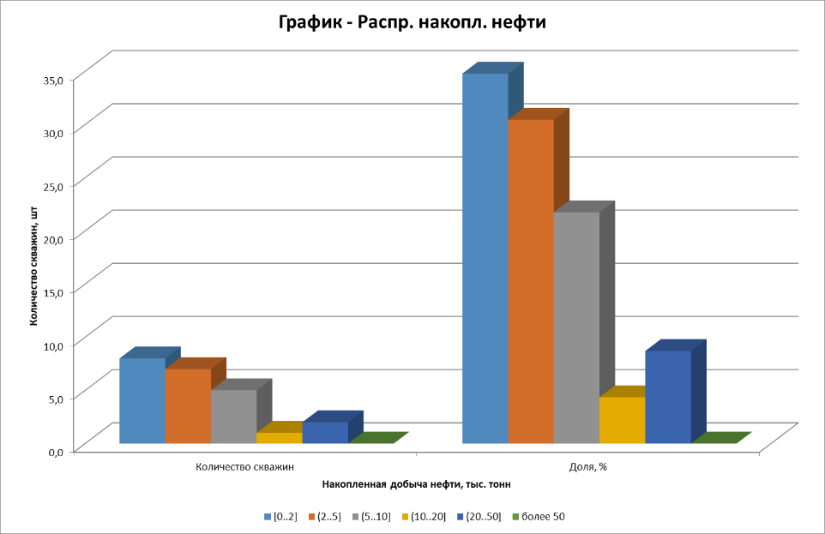

Рисунок 3.21 – Распределение фонда добывающих скважин по накопленной добыче нефти алексинского горизонта

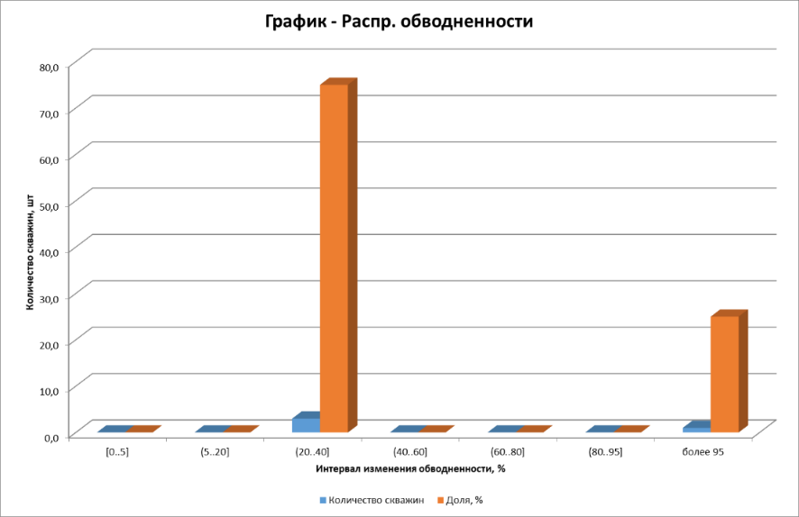

Рисунок 3.22 – Распределение действующего фонда добывающих скважин по обводненности алексинского горизонта

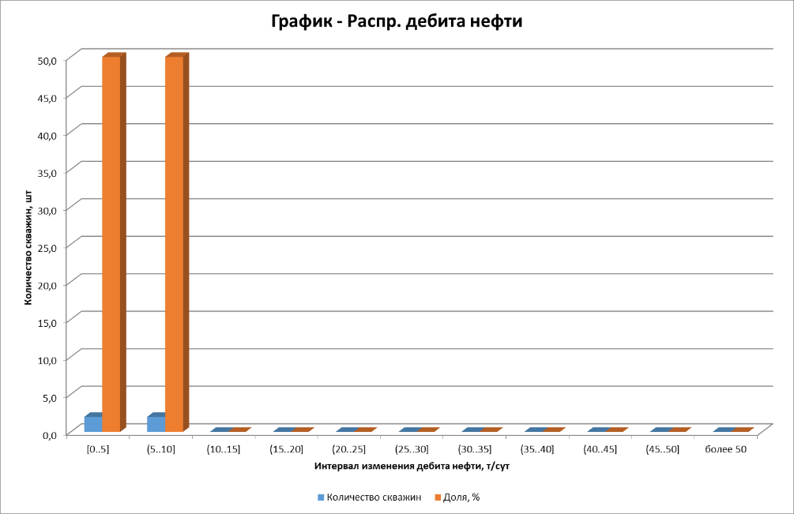

Рисунок 3.23 – Распределение действующего фонда добывающих скважин по дебиту нефти алексинского горизонта

В 2016 году фактическая добыча нефти (4,0 тыс.т) выше проектной величины (3,1 тыс.т) на 27 % за счет более высокого фактического дебита. Средний дебит действующих скважин по нефти (2,2 т/сут) выше проектного значения (1,5 т/сут). Действующий добывающий фонд (5 скважин) ниже проектной величины (7 скважин) на 28,6 %. Фактическая обводненность добываемой продукции (34,2 %) ниже проектной величины (36,7 %) на 6,7 %.

В 2017 году фактическая добыча нефти (5,9 тыс.т) выше проектной величины (3,9 тыс.т) на 53,6 % за счет за счет более высокого фактического дебита. Средний дебит действующих скважин по нефти (3,6 т/сут) выше проектного значения (1,6 т/сут). Действующий добывающий фонд (5 скважин) ниже проектной величины (8 скважин) на 37,5 %. Фактическая обводненность добываемой продукции (41,6 %) выше проектной величины (37,8 %) на 10,1 %.

В 2018 году фактическая добыча нефти (5,6 тыс.т) выше проектной величины (4,5 тыс.т) на 24,1 % за счет за счет более высокого фактического дебита. Средний дебит действующих скважин по нефти (3,4 т/сут) выше проектного значения (1,6 т/сут). Действующий добывающий фонд (5 скважин) ниже проектной величины (9 скважин) на 44,4 %. Фактическая обводненность добываемой продукции (41,8 %) выше проектной величины (38,9 %) на 7,5 %.

В 2019 году фактическая добыча нефти (6,0 тыс.т) выше проектной величины (5,1 тыс.т) на 17,4 % за счет за счет более высокого фактического дебита. Средний дебит действующих скважин по нефти (4,4 т/сут) выше проектного значения (1,6 т/сут). Действующий добывающий фонд (5 скважин) ниже проектной величины (10 скважин) на 50 %. Фактическая обводненность добываемой продукции (46,2 %) выше проектной величины (40,1 %) на 15,4 %.

В 2020 году фактическая добыча нефти (5,0 тыс.т) ниже проектной величины (5,6 тыс.т) на 10,9 %. Действующий добывающий фонд (4 скважины) ниже проектной величины (11 скважин) на 63,6 %. Средний дебит действующих скважин по нефти (5,7 т/сут) выше проектного значения (1,6 т/сут). Фактическая обводненность добываемой продукции (29,0 %) ниже проектной величины (41,5 %) на 30,1 %.

Таблица 3.13 – Сравнение проектных и фактических показателей по алексинскому объекту



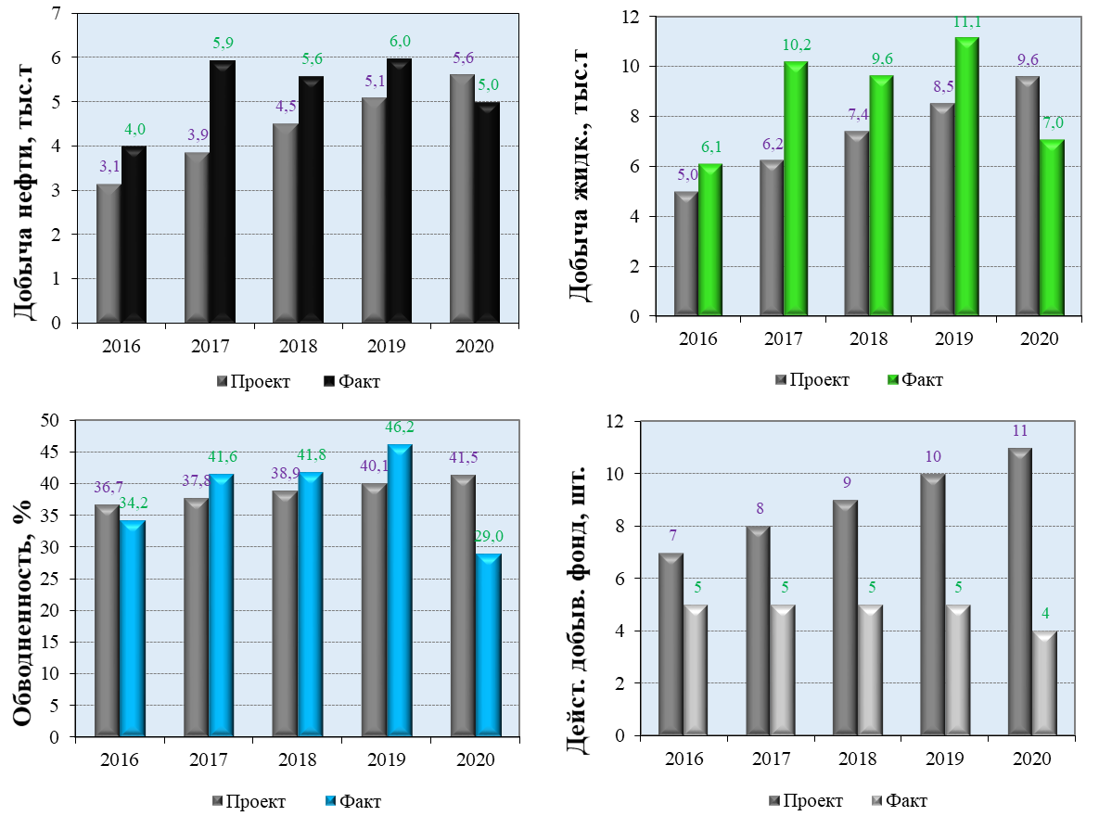

Рисунок 3.24 – Сравнение проектных и фактических показателей по алексинскому объекту

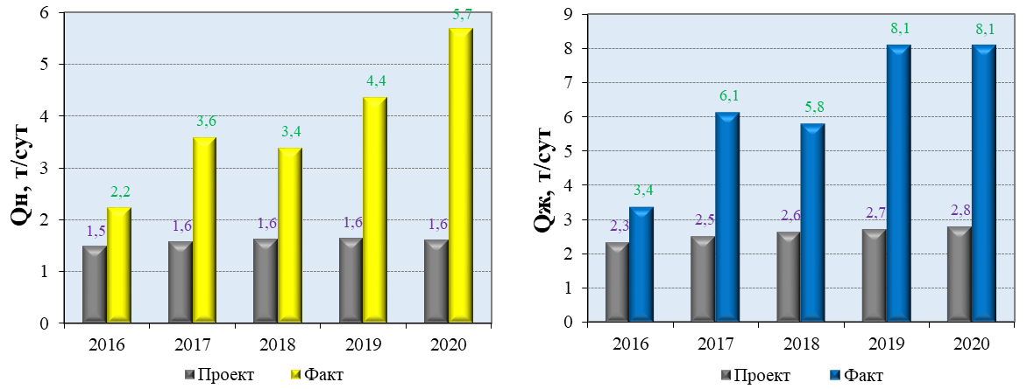

Рисунок 3.25 – Сравнение проектных и фактических показателей по алексинскому объекту

**Тульский** эксплуатационный объект был введен в разработку в 1978 г. Поддержание пластового давления закачкой осуществляется с 1981 г. В таблице 3.14 и на рисунке 3.26 представлена динамика основных технологических показатели разработки тульского горизонта на 1.01.2021 г.

Из графика на рисунке 3.26 видно, что добыча нефти и жидкости по объекту коррелирует с закачкой воды и действующим фондом добывающих скважин до 1994 г. К этому времени обводненность достигла 41,9 %, накопленный отбор нефти от НИЗ – 35,4 %.

Максимальный уровень добычи пришелся на 1987 г, годовая добыча составила 467,8 тыс.т нефти, после разбуривания объекта. С 1992 г постепенно стали выводить обводнившиеся скважины из работы, добыча нефти и жидкости стала падать. Объемы закачки также сократили с 600 до 250 тыс. м3.

Далее с 1996 г стали вновь наращивать объемы закачки, что привело к увеличению добычи жидкости и нефти до 1999 г, затем добыча нефти стала падать при росте добычи жидкости и, соответственно, роста обводненности. К 1999 г обводненность составляла 40,4 %, накопленный отбор нефти от НИЗ – 44,7 %.

За последние 8 лет было выведено из работы 90 добывающих скважин, что привело к снижению добычи нефти на 100 тыс. т в год.

К настоящему времени объект находится на 3 стадии разработки.

По состоянию на 1.01.2021 г по тульскому объекту с начала разработки отобрано 11491,3 тыс.т нефти, что составляет 72,1 % от НИЗ, текущий КИН 0,335. Накопленная добыча жидкости составляет 22344,4 тыс. т, ВНФ с начала разработки – 0,94 доли ед. Всего закачано 16042,6 тыс м3 воды, компенсация отбора закачкой с начала разработки составляет 67,3 %. Попутного нефтяного газа отобрано около 93 млн. м3.

Таблица 3.14 – Динамика основных технологических показатели разработки по состоянию на 1.01.2021 г. тульского объекта



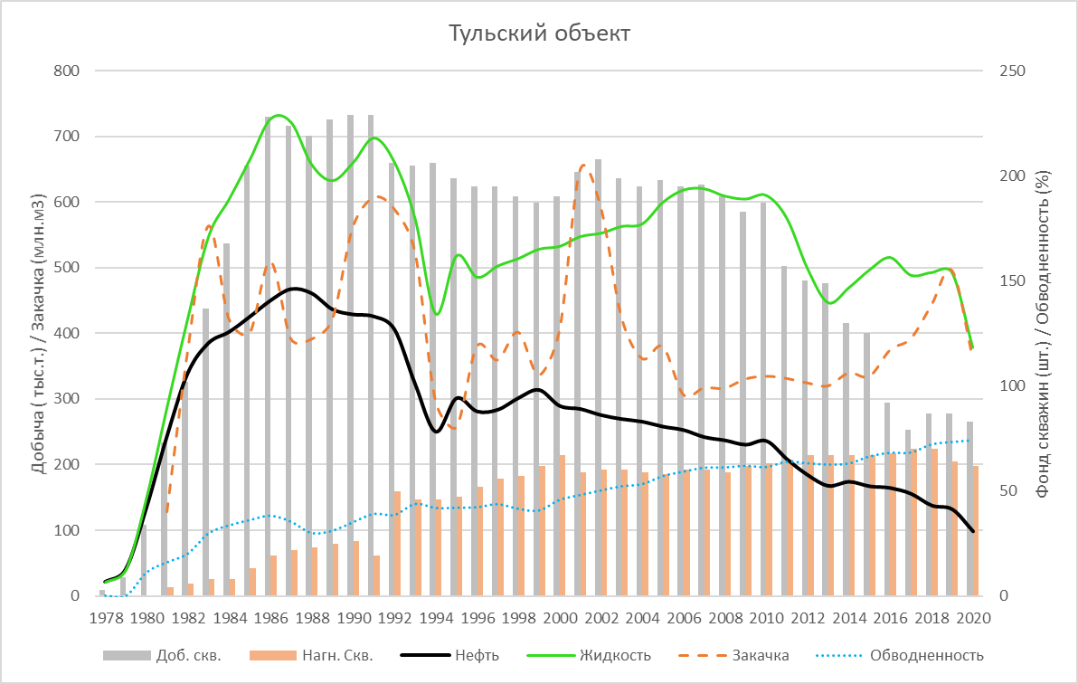

Рисунок 3.26 – Динамика основных технологических показатели разработки на 1.01.2021 г. тульского объекта

В 2020 г добыто 98,2 тыс. т. нефти, темп отбора от НИЗ – 0,6 % в год. Добыча жидкости – 378,9 тыс. т, закачка воды – 362,1 тыс м3, текущая компенсация отбора закачкой составляет 96,3 %, текущий ВНФ – 2,8. Обводненность продукции скважин – 74,1 %. За год добыто попутного нефтяного газа 0,7 млн. м3. Среднесуточный дебит нефти 1 добывающей скважины – 4,9 т/сут, жидкости – 18,9 т/сут, среднесуточная приемистость по воде 1 нагнетательной скважины – 41,3 м3/сут. Действующий добывающий фонд составляет 83 скважины, действующий нагнетательный – 62.

С начала разработки пластовое давление снизилось на 1,8 МПа и составляет 8,8 МПа. Забойное давление – 5,1 МПа при давлении насыщения – 2,7 МПа.

На рисунке 3.27 представлена динамика пластового и забойного давлений в зоне отбора добывающих скважин тульского объекта.

Распределение фонда добывающих скважин по накопленной добыче нефти тульского горизонта приведено на рисунке 3.28. Распределение скважин по обводненности их продукции на 01.01.2021 г. приведено на рисунке 3.29. Распределение действующего фонда скважин по среднегодовому дебиту нефти на 01.01.2021 г. приведено на рисунке 3.30. Фонд в основном высокообводненный, имеются скважины как с высокими дебитами нефти, так и низкими.

С накопленным отбором нефти до 2 тыс.т из 36 скважин или 11,4 %, от 2 до 5 тыс.т добыто из 40 скважин или 12,6 %, от 5 до 10 тыс.т добыто из 37 скважин 11,7 %, от 10 до 20 тыс.т добыто из 52 скважин или 16,4 %, от 20 до 50 тыс.т добыто из 75 скважин или 23,7 %, свыше 50 тыс.т добыто из 77 скважин (24,3 %).

С обводненностью до 5% работают две скважины (2 %), от 5% до 20% работают две скважины (2 %), от 20% до 40% работают семь скважин (7 %), от 40% до 60% работают 11 скважин (11 %), от 60% до 80% работают 27 скважины (27 %), от 80% до 95% работают 34 скважины (34 %), с обводненностью свыше 95 % работают 17 скважин (17 %).

С дебитами нефти до 5 т/сут работают 82 скважины (82 %), с дебитами от 5 т/сут до 10 т/сут работают 13 скважин (13%), с дебитами от 10 т/сут до 15 т/сут работают четыре скважины (4%), с дебитами от 20 т/сут до 25 т/сут работает одна скважина (1%).

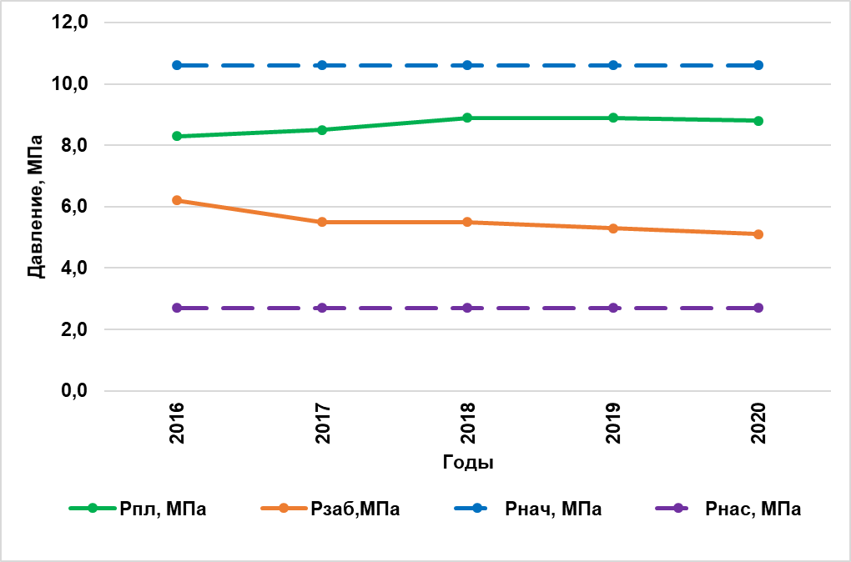

Рисунок 3.27 - Динамика пластового и забойного давлений тульского объекта

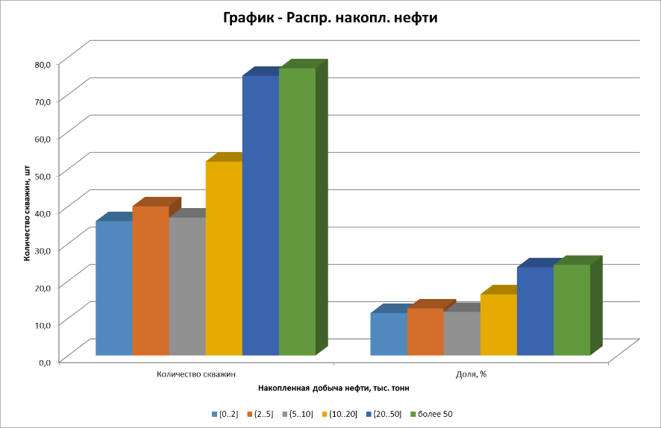

Рисунок 3.28 – Распределение фонда добывающих скважин по накопленной добыче нефти тульского горизонта

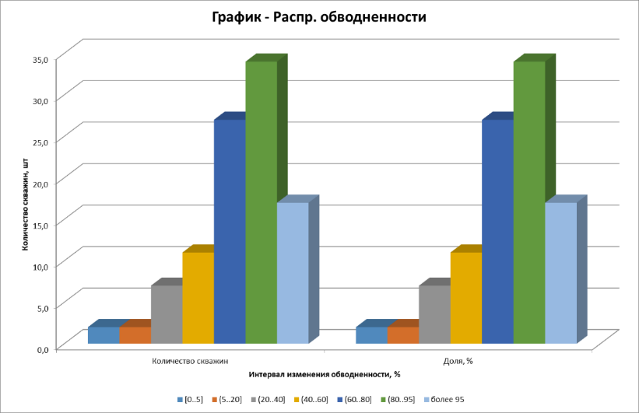

Рисунок 3.29 – Распределение действующего фонда добывающих скважин по обводненности тульского горизонта

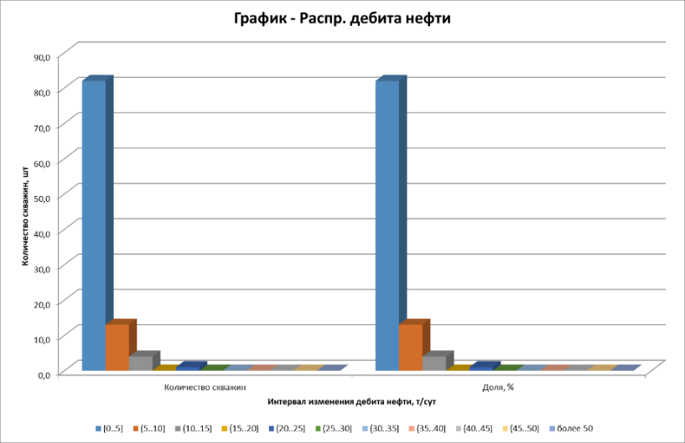

Рисунок 3.30 – Распределение действующего фонда добывающих скважин по дебиту нефти тульского горизонта

В таблице 3.15 и рисунке 3.31 - 3.32 приведено сравнение проектных и фактических показателей разработки за последние пять лет по тульскому эксплуатационному объекту.

В 2016 году фактическая добыча нефти (164,4 тыс.т) выше проектной величины (152,2 тыс.т) на 8 % за счет более высокого фактического дебита. Средний дебит действующих скважин по нефти (3,9 т/сут) выше проектного значения (3,3 т/сут). Действующий добывающий фонд (129 скважин) ниже проектной величины (138 скважин) на 6,5 %. Фактическая обводненность добываемой продукции (68,1 %) выше проектной величины (64,0 %) на 6,5 %.

В 2017 году фактическая добыча нефти (155,5 тыс.т) выше проектной величины (149,7 тыс.т) на 3,9 % за счет более высокого фактического дебита. Средний дебит действующих скважин по нефти (4,8 т/сут) выше проектного значения (3,3 т/сут). Действующий добывающий фонд (110 скважин) ниже проектной величины (137 скважин) на 19,7 %. Фактическая обводненность добываемой продукции (68,2 %) выше проектной величины (64,6 %) на 5,5 %.

В 2018 году фактическая добыча нефти (137,7 тыс.т) ниже проектной величины (150,2 тыс.т) на 24,1 % за счет меньшего фонда добывающих скважин. Действующий добывающий фонд (106 скважин) ниже проектной величины (135 скважин) на 21,5 %. Средний дебит действующих скважин по нефти (4,0 т/сут) выше проектного значения (3,4 т/сут). Фактическая обводненность добываемой продукции (72,1 %) выше проектной величины (65,3 %) на 10,4 %.

В 2019 году фактическая добыча нефти (131,6 тыс.т) ниже проектной величины (146,6 тыс.т) на 10,2 % за счет меньшего фонда добывающих скважин. Действующий добывающий фонд (105 скважин) ниже проектной величины (135 скважин) на 22,2 %. Средний дебит действующих скважин по нефти (4,2 т/сут) выше проектного значения (3,3 т/сут). Фактическая обводненность добываемой продукции (73,3 %) выше проектной величины (65,9 %) на 11,2 %.

В 2020 году фактическая добыча нефти (98,0 тыс.т) ниже проектной величины (142,5 тыс.т) на 31,2 % за счет меньшего фонда добывающих скважин. Действующий добывающий фонд (83 скважин) ниже проектной величины (134 скважин) на 38,1 %. Средний дебит действующих скважин по нефти (5 т/сут) выше проектного значения (3,2 т/сут). Фактическая обводненность добываемой продукции (74,1 %) выше проектной величины (66,6 %) на 11,3 %.

Таблица 3.15 – Сравнение проектных и фактических показателей по тульскому объекту



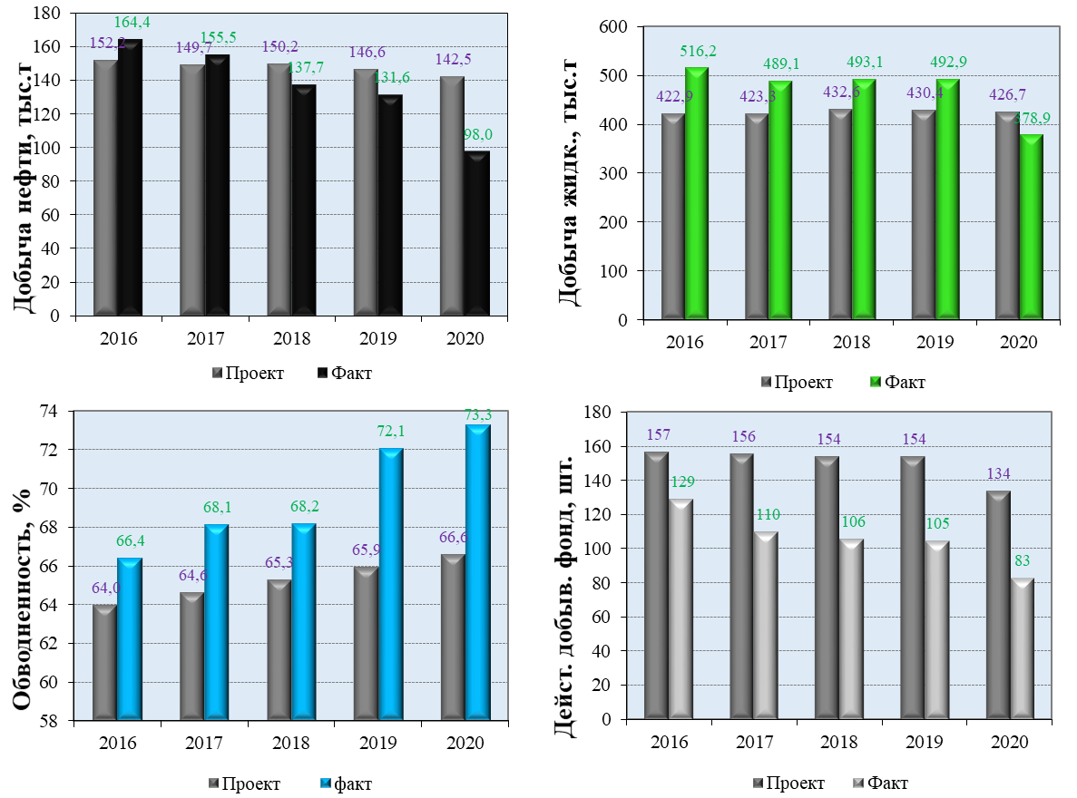

Рисунок 3.31 – Сравнение проектных и фактических показателей по тульскому объекту

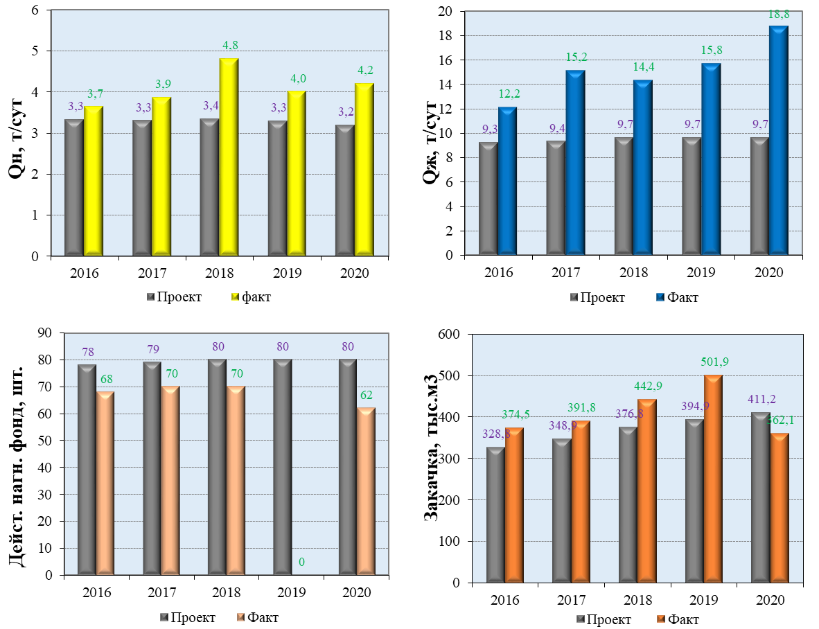

Рисунок 3.32 – Сравнение проектных и фактических показателей по тульскому объекту

**Бобриковский** эксплуатационный объект был введен в разработку в 1981 г. Поддержание пластового давления закачкой воды осуществляется с 2004 г., пробная закачка воды была в 1992-1993 гг. В таблице 3.16 и на рисунке 3.33 представлена динамика основных технологических показатели разработки бобриковского горизонта на 1.01.2021 г. Из графика на рисунке 3.33 видно, что добыча нефти и жидкости по объекту коррелирует с действующим фондом добывающих скважин до 2004 г. К этому времени обводненность достигла 10,0 %, накопленный отбор нефти от НИЗ – 11,8 %. До 2004 г. наблюдается типичное для разработки терригенных коллекторов на естественном режиме снижение добычи нефти и пластового давления.

С 1990 по 1993 гг было уменьшено количество действующих добывающих скважин с 8 до 3, что снизило обводненность примерно с 50 до 20 %. С 2004 г. в связи с внедрением заводнения наблюдается повышение отборов нефти. В 2007 г. был достигнут максимальный отбор нефти в год – 5,3 тыс.т. К этому времени обводненность достигла 14,5 %, накопленный отбор нефти от НИЗ – 16,0 %. Из графиков видно, что реакция закачки проявляется на добывающих скважинах с задержкой в 2 года. С 2006 г. стали снижать объемы закачкиq с 77 тыс.м3/год до 40 тыс.м3/год, что привело к падению добычи нефти с максимального значения до текущих 2 тыс т/год. При этом обводненность возросла с 6 % до 27 %. Как видно, закачка воды на объекте необходима. К настоящему времени объект находится на 2 - 3 стадии разработки.

По состоянию на 1.01.2021 г по бобриковскому объекту с начала разработки отобрано 69,9 тыс.т нефти, что составляет 23,9 % от НИЗ, текущий КИН – 0,096. Накопленная добыча жидкости составляет 107,8 тыс. т, ВНФ с начала разработки – 0,54 доли ед. Всего закачано 576,2 тыс м3 воды, компенсация отбора закачкой с начала разработки составляет 824,3 %.

Таблица 3.16 – Динамика основных технологических показатели разработки по состоянию на 1.01.2021 г. бобриковского объекта



Рисунок 3.33 – Динамика основных технологических показатели разработки на 1.01.2021 г. бобриковского объекта

В 2020 г добыто 0,4 тыс. т. нефти, темп отбора от НИЗ – 0,1 % в год. Добыча жидкости – 0,6 тыс. т, закачка воды – 4,6 тыс м3, текущая компенсация отбора закачкой составляет 766,7 %, текущий ВНФ – 0,5. Обводненность продукции скважин – 32,1 %. Среднесуточный дебит нефти 1 добывающей скважины – 1,4 т/сут, жидкости – 2,1 т/сут, среднесуточная приемистость по воде 1 нагнетательной скважины – 13,1 м3/сут. Действующий добывающий фонд составляет 3 скважины, действующий нагнетательный – 1.

С начала разработки пластовое давление снизилось на 2,4 МПа и составляет 8,2 МПа. Забойное давление – 3,8 МПа при давлении насыщения – 2,4 МПа.

На рисунке 3.34 представлена динамика пластового и забойного давлений в зоне отбора добывающих скважин тульского объекта.

Распределение фонда скважин по накопленной добыче нефти приведено на рисунке 3.35. Распределение скважин по обводненности их продукции на 01.01.2021 г. приведено на рисунке 3.36. Распределение действующего фонда скважин по среднегодовому дебиту нефти на 01.01.2021 г. приведено на рисунке 3.37.

С накопленным отбором нефти до 2 тыс.т из семи скважин или 50 %, от 2 до 5 тыс.т добыто из двух скважин или 14,3 %, от 5 до 10 тыс.т добыто из двух скважин 14,3 %, от 10 до 20 тыс.т добыто из двух скважин или 14,3 %, от 20 до 50 тыс.т добыто из одной скважины или 7,1 %.

Все скважины работают в диапазоне обводненности от 20% до 40%.

Все скважины работают с дебитом нефти от 1 до 3 т/сут.

В таблице 3.17 и рисунках 3.38, 3.39 приведено сравнение проектных и фактических показателей разработки за последние пять лет по бобриковскому эксплуатационному объекту.

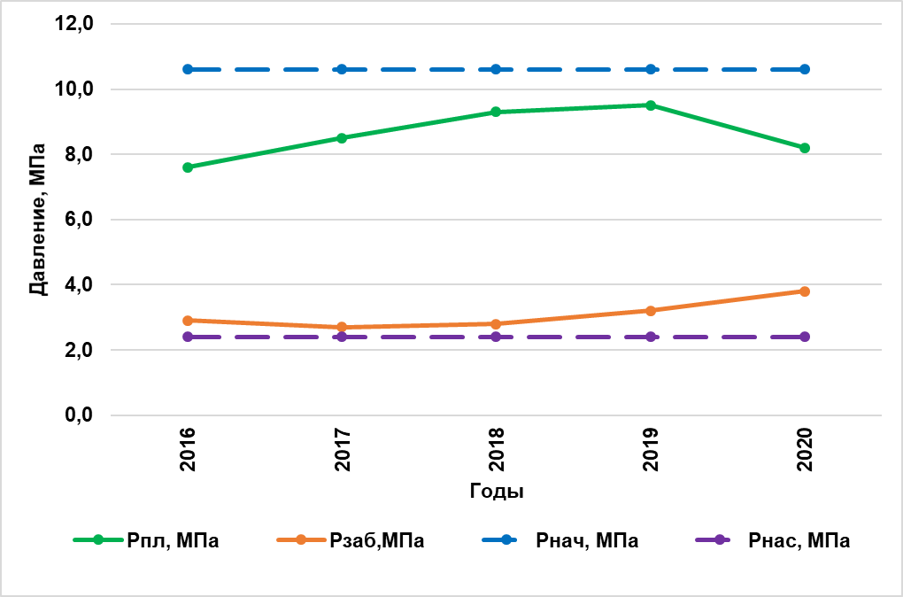

Рисунок 3.34 - Динамика пластового и забойного давлений бобриковского объекта.

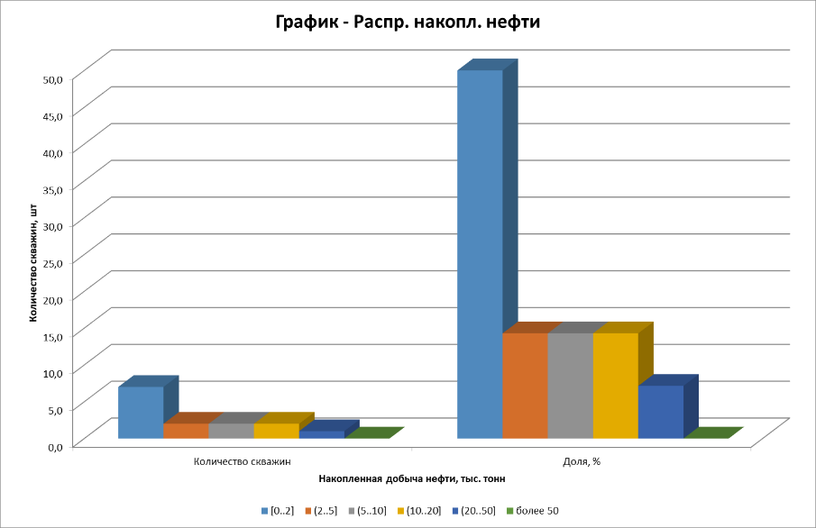

Рисунок 3.35 – Распределение фонда добывающих скважин по накопленной добыче нефти бобриковского горизонта

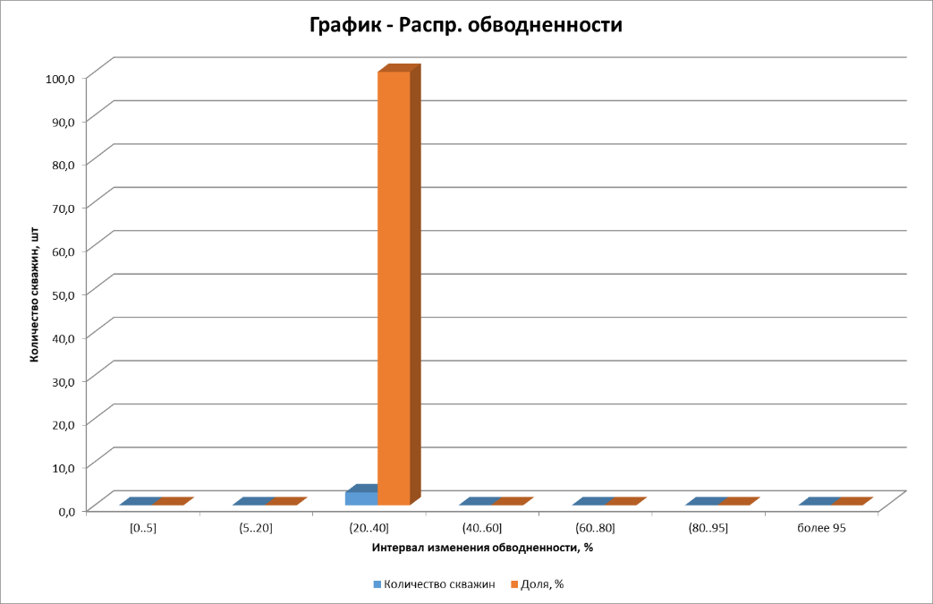

Рисунок 3.36 – Распределение действующего фонда добывающих скважин по обводненности бобриковского горизонта

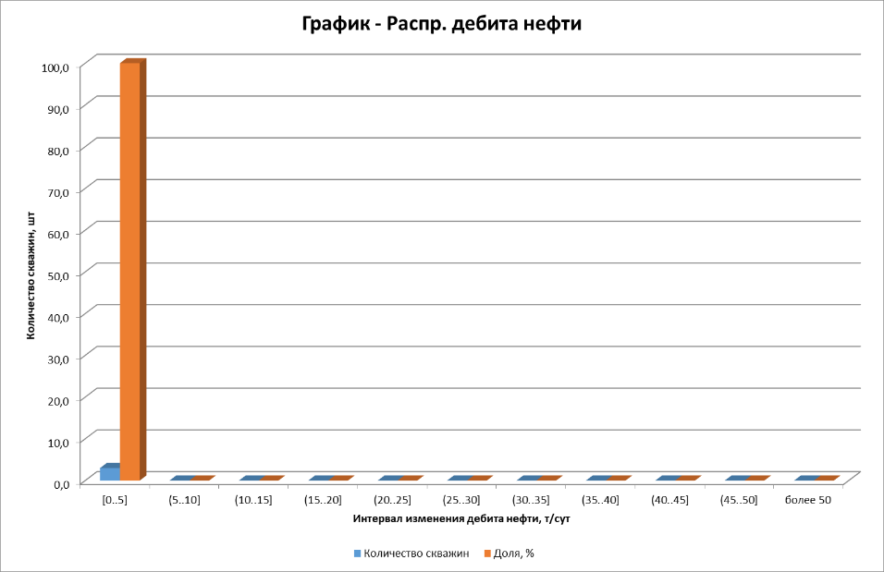

Рисунок 3.37 – Распределение действующего фонда добывающих скважин по дебиту нефти бобриковского горизонта

Фактическая добыча нефти бобриковского объекта последние 5 лет значительно отстает от проекта, причем с каждым годом все больше, так к 2018 г добыча нефти оказалась ниже проекта в 3,5 раза. При этом по проекту предполагалось постепенно наращивать добычу нефти за счет ввода новых скважин. По факту скважины не были введены ввиду низкой привлекательности объекта. Аналогичная ситуация с добычей жидкости, к 2020 г фактическая добыча оказалась ниже проектной в 17,5 раз. Закачка в 2016-2017 гг. воды была ниже проектной, в 2018 г. – выше. Закачка велась одной нагнетательной скважиной в качестве сбросовой, в связи с чем компенсация значительно выше 100 %. Действующий фонд добывающих и нагнетательных скважин последние 5 лет были ниже проектного уровня ввиду отсутствия ввода новых скважин. Фактические дебиты скважин по нефти и жидкости также ниже ввиду вышеуказанной причины.

В 2016 году фактическая добыча нефти (1,7 тыс.т) ниже проектной величины (3,3 тыс.т) на 48,1 % за счет меньшего фонда добывающих скважин и меньшего фактического дебита. Средний дебит действующих скважин по нефти (1,7 т/сут) ниже проектного значения (1,9 т/сут). Действующий добывающий фонд (три скважины) ниже проектной величины (шесть скважин) на 50 %. Фактическая обводненность добываемой продукции (31,9 %) ниже проектной величины (46,7 %) на 31,8 %.

В 2017 году фактическая добыча нефти (1,6 тыс.т) ниже проектной величины (3,6 тыс.т) на 56,9 % за счет меньшего фонда добывающих скважин и меньшего фактического дебита. Средний дебит действующих скважин по нефти (1,5 т/сут) ниже проектного значения (1,8 т/сут). Действующий добывающий фонд (три скважины) ниже проектной величины (шесть скважин) на 50 %. Фактическая обводненность добываемой продукции (27,7 %) ниже проектной величины (47,7 %) на 41,8 %.

В 2018 году фактическая добыча нефти (1,3 тыс.т) ниже проектной величины (4,7 тыс.т) на 71,1 % за счет меньшего фонда добывающих скважин и меньшего фактического дебита. Действующий добывающий фонд (три скважины) ниже проектной величины (восемь скважин) на 62,5 %. Средний дебит действующих скважин по нефти (1,4 т/сут) ниже проектного значения (2,0 т/сут). Фактическая обводненность добываемой продукции (31,2 %) ниже проектной величины (35,8 %) на 10,4 %.

В 2019 году фактическая добыча нефти (1,6 тыс.т) ниже проектной величины (6,2 тыс.т) на 74,6 % за счет меньшего фонда добывающих скважин и меньшего фактического дебита. Действующий добывающий фонд (три скважины) ниже проектной величины (девять скважин) на 66,7 %. Средний дебит действующих скважин по нефти (1,5 т/сут) ниже проектного значения (2,2 т/сут). Фактическая обводненность добываемой продукции (28,0 %) ниже проектной величины (49,6 %) на 43,5 %.

В 2020 году фактическая добыча нефти (0,4 тыс.т) ниже проектной величины (7,0 тыс.т) на 94,2 % за счет меньшего фонда добывающих скважин и меньшего фактического дебита. Действующий добывающий фонд (три скважины) ниже проектной величины (девять скважин) на 66,7 %. Средний дебит действующих скважин по нефти (1,4 т/сут) ниже проектного значения (2,4 т/сут). Фактическая обводненность добываемой продукции (32,1 %) ниже проектной величины (50,6 %) на 36,7 %.

Таблица 3.17 – Сравнение проектных и фактических показателей по бобриковскому объекту



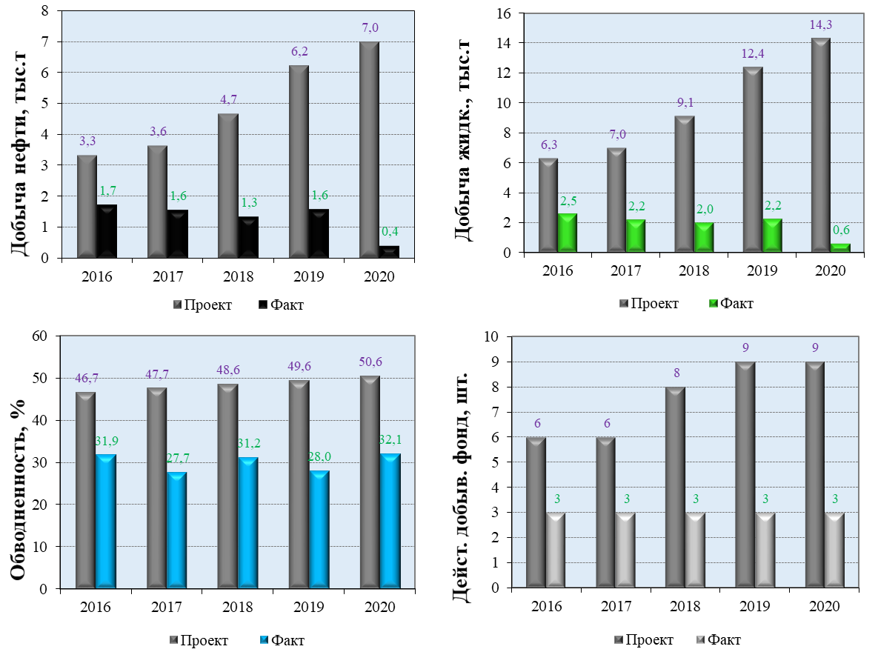

Рисунок 3.38 – Сравнение проектных и фактических показателей по бобриковскому объекту

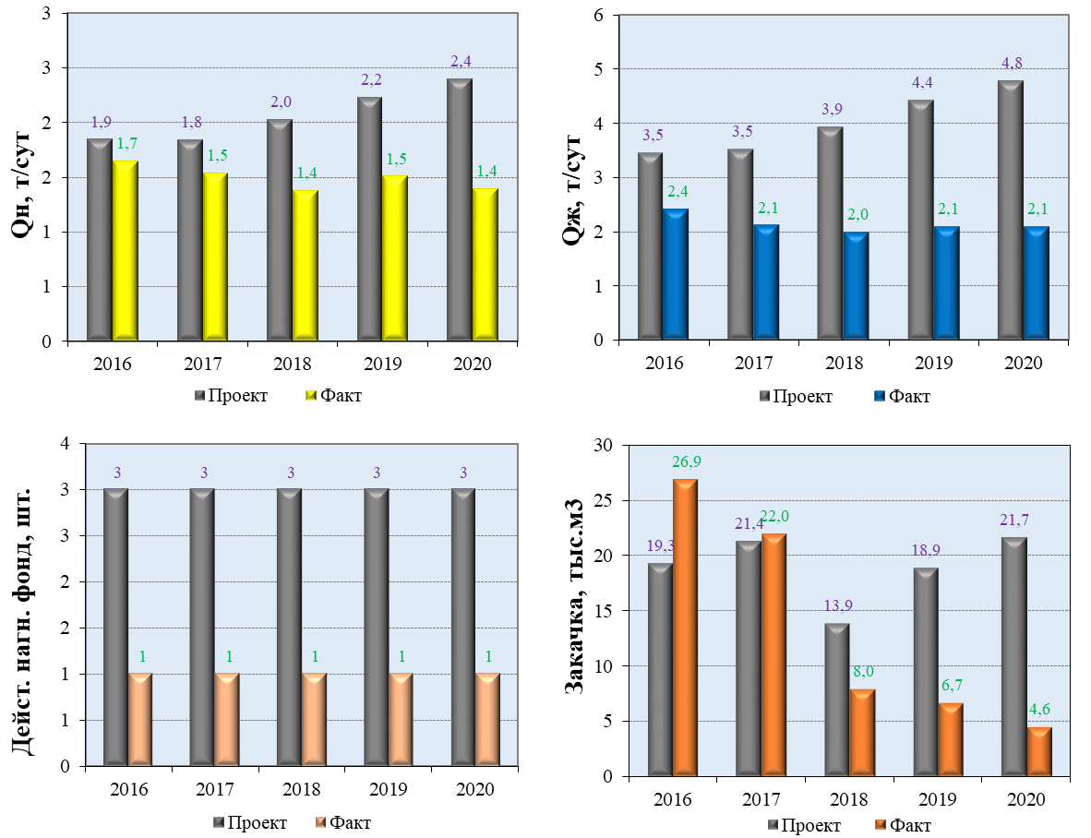

Рисунок 3.39 – Сравнение проектных и фактических показателей по бобриковскому объекту

**Турнейский** эксплуатационный объект был введен в разработку в 1986 г. Поддержание пластового давления закачкой воды осуществляется с 2001 г. В таблице 3.18 и на рисунке 3.40 представлена динамика основных технологических показатели разработки турнейского яруса на 1.01.2021 г.

Из графика на рисунке 3.40 видно, что добыча нефти, жидкости, обводненность по объекту коррелирует с действующим фондом добывающих скважин.

Первый максимальный уровень добычи нефти пришелся на 1998 г. – 7,8 тыс. т/год, до этого добыча нефти и жидкости росла. К 1998 г. обводненность составляла 34,6%, накопленный отбор нефти от НИЗ – 2,8 %.

Затем добыча стала падать и после внедрения заводнения в 2001 г. добыча стабилизировалась и несколько выросла. К этому времени обводненность достигла 44,7%, накопленный отбор нефти от НИЗ – 3,7 %.

Максимальная добыча нефти пришлась на 2011 г. – 8,0 тыс. т/год. После внедрения заводнения наблюдается снижение обводненности с 47 % до 30 %.

К настоящему времени объект находится на 2 стадии разработки. Отбор от НИЗ значительно отстает от обводненности, что свидетельствует о низкой эффективности текущей системы разработки, заводнения и наличии трещин в коллекторе.

По состоянию на 1.01.2021 г по турнейскому объекту с начала разработки отобрано 164,1 тыс.т нефти, что составляет 9,5 % от НИЗ, текущий КИН – 0,024. Накопленная добыча жидкости составляет 252,4 тыс. т, ВНФ с начала разработки – 0,54 доли ед. Всего закачано 1153,5 тыс м3 воды, компенсация отбора закачкой с начала разработки составляет 457 %. Попутного нефтяного газа отобрано около 1 млн. м3.

Таблица 3.18 – Динамика основных технологических показатели разработки по состоянию на 1.01.2021 г. турнейского объекта



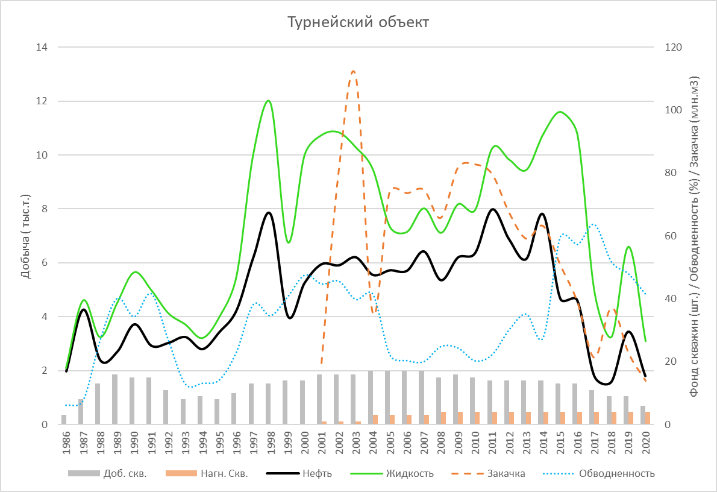

Рисунок 3.40 – Динамика основных технологических показатели разработки на 1.01.2021 г. турнейского объекта

В 2020 г добыто 1,8 тыс. т. нефти, темп отбора от НИЗ – 0,1 % в год. Добыча жидкости – 3,1 тыс. т, закачка воды – 13,9 тыс м3, текущая компенсация отбора закачкой составляет 448,4 %, текущий ВНФ – 0,7. Обводненность продукции скважин – 41,4 %. За год добыто попутного нефтяного газа 0,01 млн. м3. Среднесуточный дебит нефти 1 добывающей скважины – 1,7 т/сут, жидкости – 2,8 т/сут, среднесуточная приемистость по воде 1 нагнетательной скважины – 9,9 м3/сут. Действующий добывающий фонд составляет шесть скважин, действующий нагнетательный – четыре.

С начала разработки пластовое давление снизилось на 1,3 МПа (59,5 %) и со-ставляет 9,4 МПа. Забойное давление – 3,7 МПа при давлении насыщения – 2,6 МПа.

На рисунке 3.41 представлена динамика пластового и забойного давлений в зоне отбора добывающих скважин турнейского объекта.

Распределение фонда добывающих скважин по накопленной добыче нефти турнейского яруса приведено на рисунке 3.42. Распределение скважин по обводненности их продукции на 01.01.2021 г. приведено на рисунке 3.43. Распределение действующего фонда скважин по среднегодовому дебиту нефти на 01.01.2021 г. приведено на рисунке 3.44. Фонд в основном малодебитный, обводненность по скважинам варьируется в широких пределах.

С накопленным отбором нефти до 2 тыс.т из семи скважин или 25,9 %, от 2 до 5 тыс.т добыто из восьми скважин или 29,6 %, от 5 до 10 тыс.т добыто из девяти скважин 33,3 %, от 10 до 20 тыс.т добыто из одной скважины или 3,7 %, от 20 до 50 тыс.т добыто из двух скважин или 7,4 %.

С обводненностью от 5% до 20% работают три скважины (50 %), от 20% до 40% работает одна скважина (16,7 %), с обводненностью свыше 95 % работают две скважины (33,3 %).

Все скважины работают с дебитами нефти до 5 т/сут.

В таблице 3.19 и рисунках 3.45, 3.46 приведено сравнение проектных и фактических показателей разработки за последние пять лет по турнейскому эксплуатационному объекту.

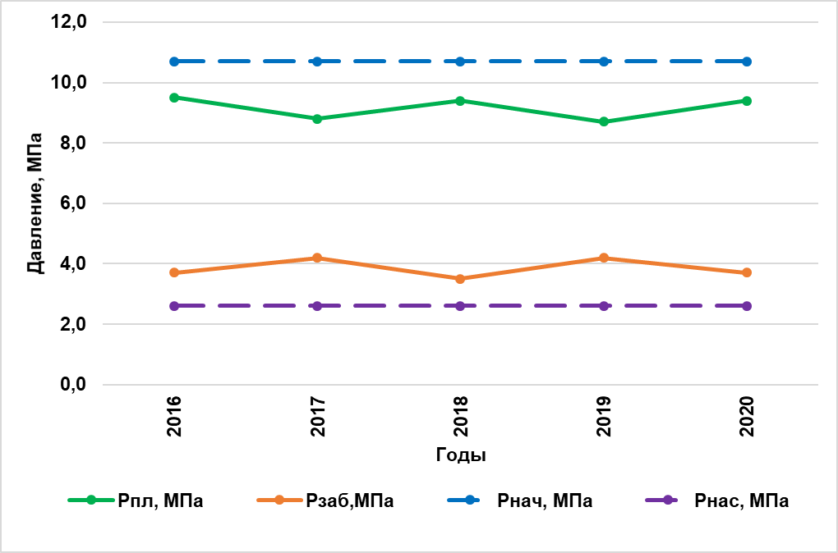

Рисунок 3.41 - Динамика пластового и забойного турнейского объекта

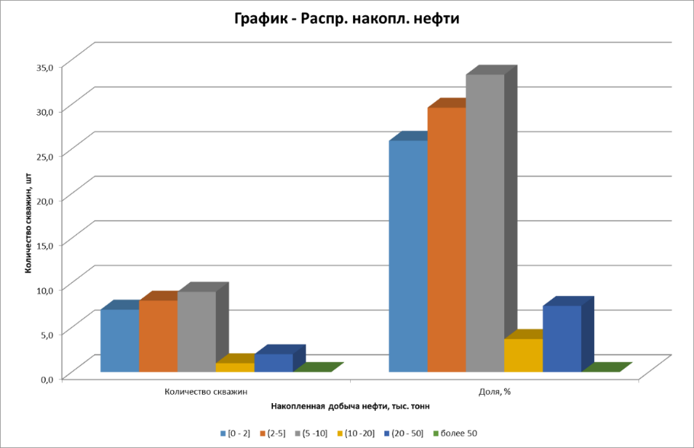

Рисунок 3.42 – Распределение фонда добывающих скважин по накопленной добыче нефти турнейского яруса

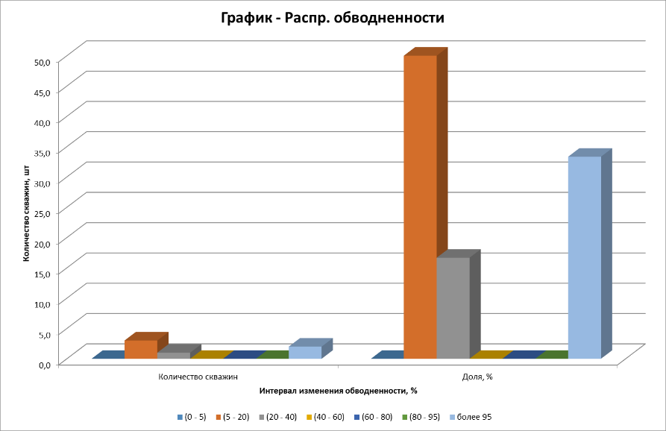

Рисунок 3.43 – Распределение действующего фонда добывающих скважин по обводненности турнейского яруса

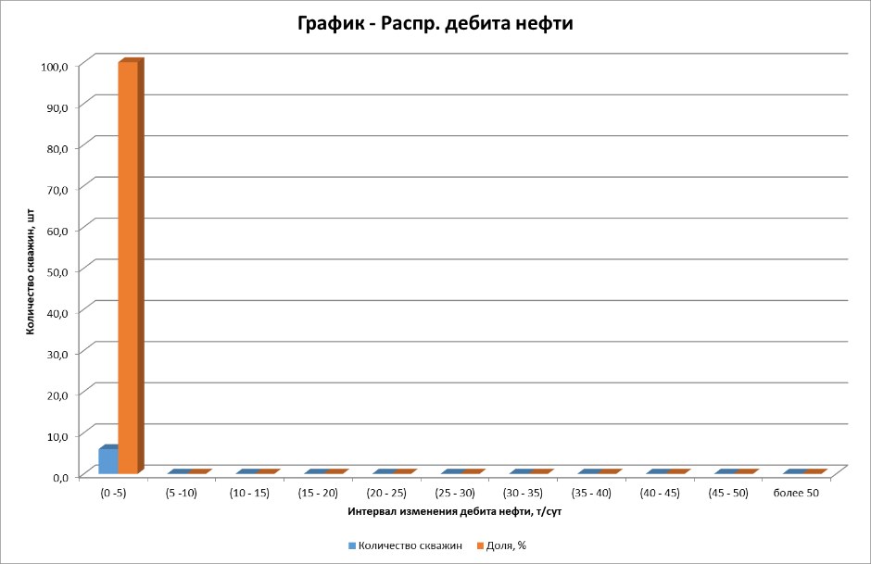

Рисунок 3.44 – Распределение действующего фонда добывающих скважин по дебиту нефти турнейского яруса

По турнейскому объекту работы не велись, поэтому практически все показатели ниже проектных. За последние 5 лет был запланирован ввод 33 новых скважин, однако не была введена ни одна скважина. В связи с этим к 2020 г. фактическая добыча нефти турнейского объекта оказалась ниже проектной в 24 раза, по жидкости – в 30 раз. Обводненность продукции с 2016 г. выше проектной на 10-20%, закачка превышает проектную с 2016 г. в 1,5-2 раза, соответственно компенсация отбора жидкости закачкой также высока. Высокие объемы закачки свидетельствуют о трещиноватости коллектора.

В 2016 году фактическая добыча нефти (4,6 тыс.т) ниже проектной величины (19,0 тыс.т) на 75,7 % за счет меньшего фонда добывающих скважин и меньшего фактического дебита. Средний дебит действующих скважин по нефти (1,1 т/сут) ниже проектного значения (2,5 т/сут). Действующий добывающий фонд (13 скважин) ниже проектной величины (26 скважин) на 50 %. Фактическая обводненность добываемой продукции (57,2 %) выше проектной величины (40,5 %) на 42,1 %.

В 2017 году фактическая добыча нефти (1,8 тыс.т) ниже проектной величины (25,3 тыс.т) на 92,9 % за счет меньшего фонда добывающих скважин и меньшего фактического дебита. Средний дебит действующих скважин по нефти (0,9 т/сут) ниже проектного значения (2,7 т/сут). Действующий добывающий фонд (11 скважин) ниже проектной величины (32 скважины) на 65,6 %. Фактическая обводненность добываемой продукции (63,5 %) выше проектной величины (41,9 %) на 51,8 %.

В 2018 году фактическая добыча нефти (1,6 тыс.т) ниже проектной величины (33,6 тыс.т) на 95,3 % за счет меньшего фонда добывающих скважин и меньшего фактического дебита. Действующий добывающий фонд (девять скважин) ниже проектной величины (41 скважина) на 78 %. Средний дебит действующих скважин по нефти (0,8 т/сут) ниже проектного значения (2,8 т/сут). Фактическая обводненность добываемой продукции (51,7 %) выше проектной величины (43,5 %) на 18,7 %.

В 2019 году фактическая добыча нефти (3,4 тыс.т) ниже проектной величины (42,8 тыс.т) на 92 % за счет меньшего фонда добывающих скважин и меньшего фактического дебита. Действующий добывающий фонд (девять скважин) ниже проектной величины (49 скважин) на 81,6 %. Средний дебит действующих скважин по нефти (1,2 т/сут) ниже проектного значения (5,3 т/сут). Фактическая обводненность добываемой продукции (47,8 %) выше проектной величины (45,3 %) на 5,7 %.

В 2020 году фактическая добыча нефти (2,0 тыс.т) ниже проектной величины (48,2 тыс.т) на 95,9 % за счет меньшего фонда добывающих скважин и меньшего фактического дебита. Действующий добывающий фонд (шесть скважин) ниже проектной величины (53 скважины) на 88,7 %. Средний дебит действующих скважин по нефти (1,7 т/сут) ниже проектного значения (2,9 т/сут). Фактическая обводненность добываемой продукции (36,0 %) ниже проектной величины (47,1 %) на 23,5 %.

Таким образом, для достижения проектных показателей необходим большой объем дополнительных мероприятий, которые рассматриваются в главе 5.

Таблица 3.19 – Сравнение проектных и фактических показателей по турнейскому объекту



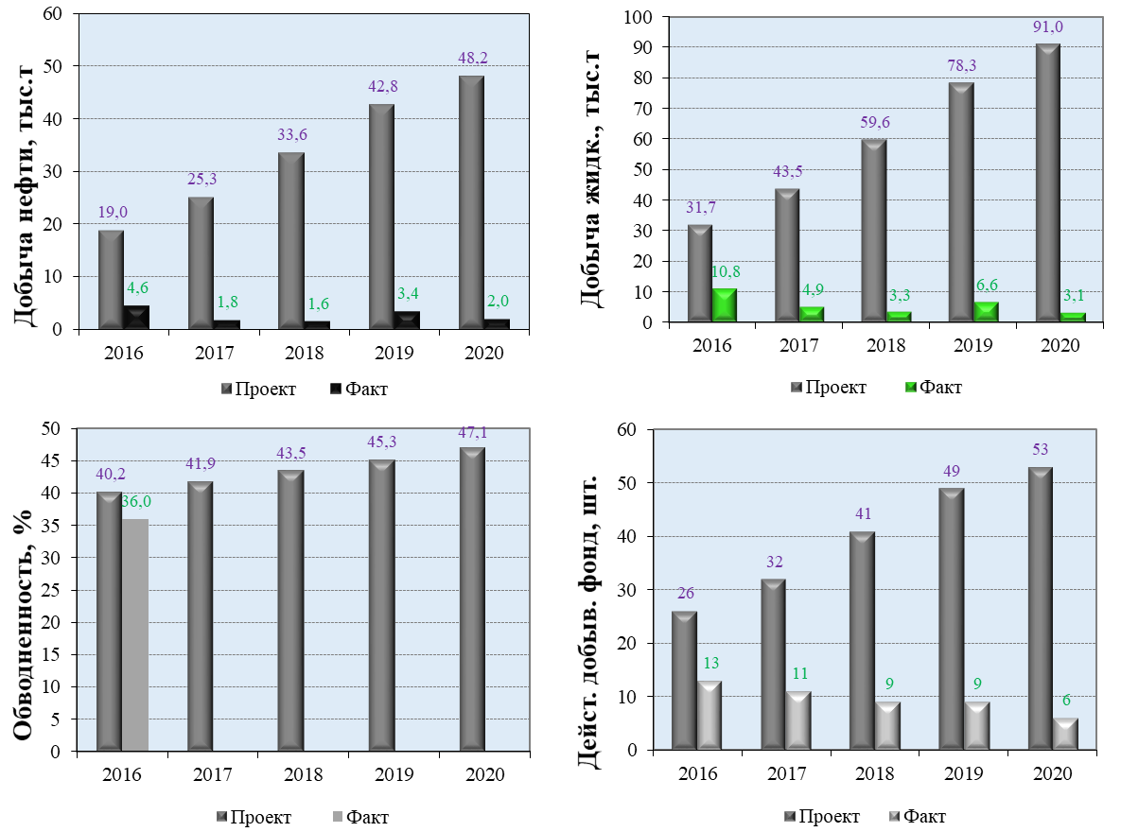

Рисунок 3.45 – Сравнение проектных и фактических показателей по турнейскому объекту

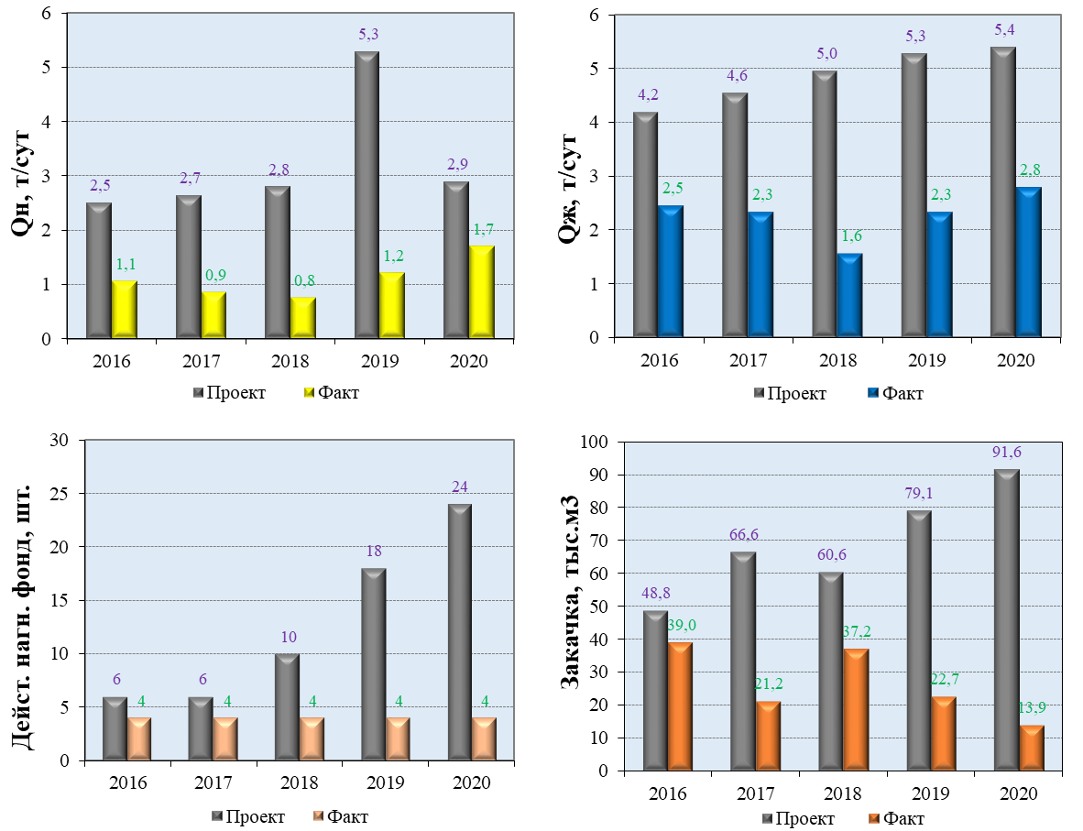

Рисунок 3.46 – Сравнение проектных и фактических показателей по турнейскому объекту

**Кыновско-пашийский** эксплуатационный объект был введен в разработку в 2003 г. Объект разрабатывался на естественном режиме одной скважиной в режиме свабирования. В 2008 г. скважина была выведена из эксплуатации по причине низкого дебита и, соответственно, разработка объекта прекратилась. В таблице 3.20 и на рисунке 3.47 представлена динамика основных технологических показатели разработки кыновско-пашийского горизонта на 1.01.2008 г.

Из графика на рисунке 3.47 видно, что максимальная добыча нефти пришлась на 2004 г. и составила 0,35 тыс.т. Далее добыча нефти стала падать. Добыча жидкости коррелирует с добычей нефти, что соответствует разработке на естественном режиме. Обводненность оставалась низкой и не превышала 7-17%.

По состоянию на 1.01.2021 г по кыновско-пашийского объекту с начала разработки отобрано 1,1 тыс.т нефти, что составляет 12,2 % от НИЗ, достигнутый КИН – 0,039. Накопленная добыча жидкости составляет 1,3 тыс. т, ВНФ с начала разработки – 0,16 доли ед. Попутного нефтяного газа отобрано около 0,006 млн. м3.

Т.к. объект не разрабатывается, сравнение проектных и фактических показателей не приводится.

Таблица 3.20 – Динамика основных технологических показатели разработки по состоянию на 1.01.2021 г. кыновско-пашийского объекта

|  |  |  |  |  |  |  |  |  |  |  |  |  |  |  |  |  |
| --- | --- | --- | --- | --- | --- | --- | --- | --- | --- | --- | --- | --- | --- | --- | --- | --- |
| Годы | Добыча, тыс. т | | | | | | Весов. обвод-нен-ность, % | КИН, доли ед. | Закачка воды, тыс. м3 | | Фонд скважин на конец года | | | Дебит, т/сут | | Прие-мис-тость по воде, м3/сут |
| нефти | | воды | | жидкости | |
| теку-щая | накоп-ленная | теку-щая | накоп-ленная | теку-  щая | накоп-лен-  ная | текущая | накоп-ленная | всего | добыва-ющих | нагне-татель-ных | нефти | жид-кости |
| 2003 | 0,28 | 0,28 | 0,04 | 0,04 | 0,32 | 0,32 | 11,8 | 0,010 |  | 0,0 | 1 | 1 | 0 | 1,32 | 1,50 | - |
| 2004 | 0,35 | 0,63 | 0,02 | 0,06 | 0,37 | 0,69 | 6,5 | 0,022 |  | 0,0 | 1 | 1 | 0 | 1,07 | 1,15 | - |
| 2005 | 0,19 | 0,82 | 0,03 | 0,09 | 0,22 | 0,91 | 12,8 | 0,029 |  | 0,0 | 1 | 1 | 0 | 0,86 | 0,99 | - |
| 2006 | 0,11 | 0,93 | 0,02 | 0,11 | 0,14 | 1,04 | 15,6 | 0,033 |  | 0,0 | 1 | 1 | 0 | 0,82 | 0,97 | - |
| 2007 | 0,20 | 1,13 | 0,03 | 0,14 | 0,23 | 1,28 | 13,7 | 0,041 |  | 0,0 | 1 | 1 | 0 | 0,89 | 1,03 | - |

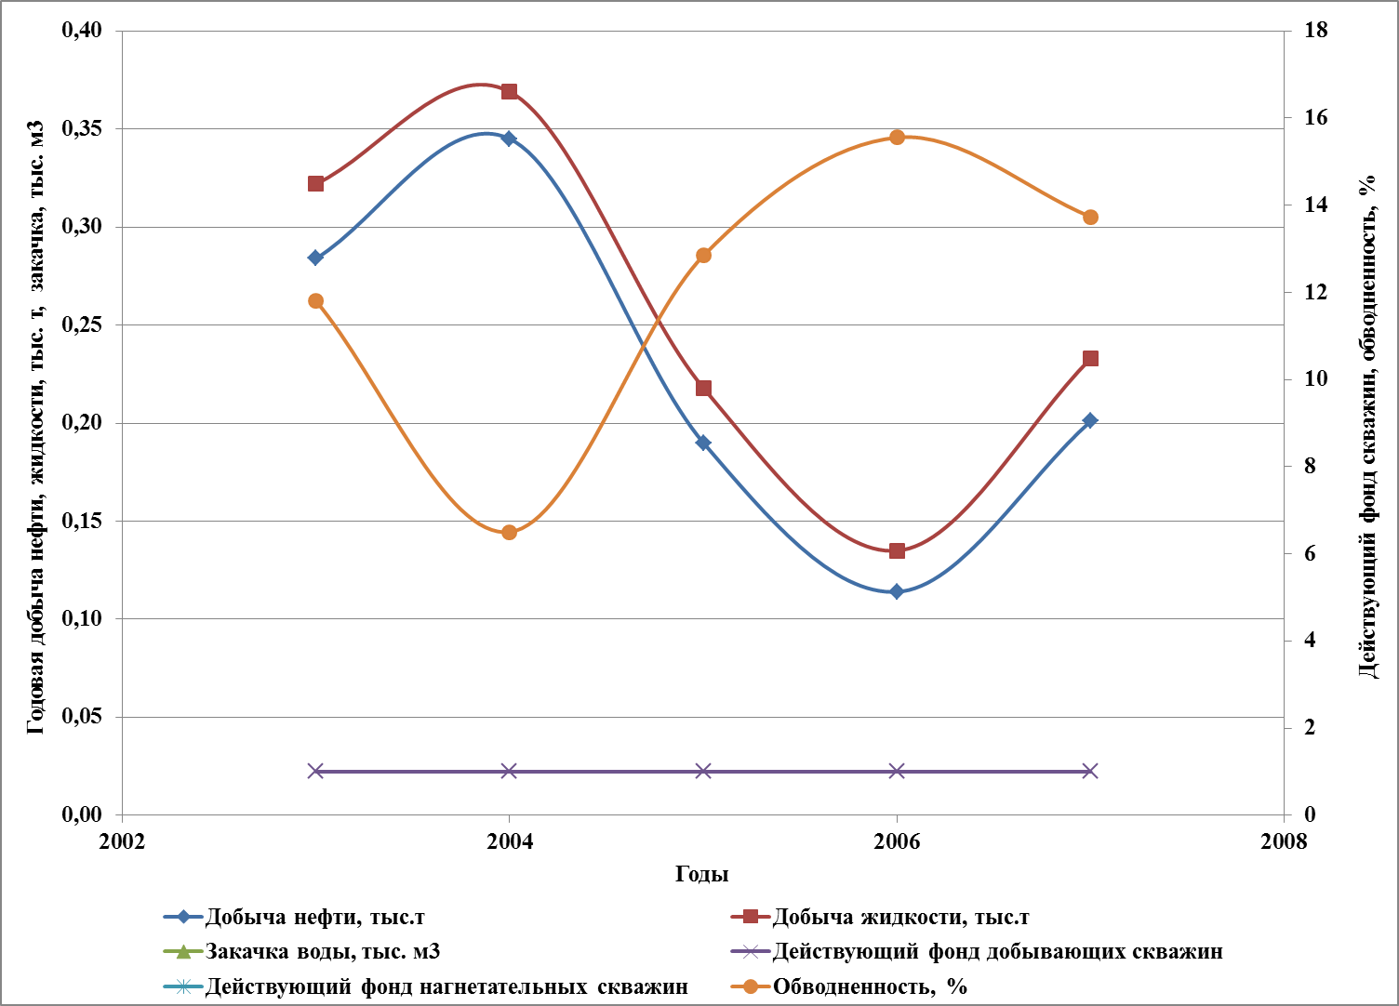

Рисунок 3.47 – Динамика основных технологических показатели разработки на 1.01.2021 г. кыновско-пашийского объекта

3.4. Анализ выработки запасов

По состоянию на 01.01.2021 г., на Архангельском месторождении, в различной степени, в соответствии с разбуренностью, в промышленную разработку введены запасы залежей нефти верейского горизонта и башкирского яруса среднего карбона, алексинского, тульского, бобриковского горизонтов и турнейского яруса нижнего карбона, кыновско-пашийского горизонта верхнего девона. При этом, основная добыча приходится на тульский горизонт Усть-Кичуйского поднятия (таблица 3.21). Залежи нефти шешминского горизонта верхней перми и каширского горизонта среднего карбона в разработку не вводились.

За весь период разработки залежей нефти месторождения в эксплуатации, начиная с 1978 г, перебывало 700 скважин. Всего по месторождению, по состоянию на 01.01.2021 г, скважинами отобрано 14667 тыс.т нефти, что составляет 43,5 % от начальных извлекаемых запасов категории А+В1, текущий КИН равен 0,138 доли ед. Остаточные извлекаемые запасы нефти месторождения по категории А+В1 составляют 19037 тыс. т, по категории В2 – 5994 тыс. т.

В отложениях верейского горизонта в разработке находятся две залежи (II и VI) из 12 выявленных залежей нефти (Графическое приложение 31). Общее количество начальных извлекаемых запасов нефти по категории А+В1+В2, сосредоточенное в залежах, составляет 4060 тыс. т, что составляет 10,2 % от НИЗ нефти месторождения.

Всего из залежей горизонта отобрано 1241 тыс. т нефти или 35,9 % от начальных извлекаемых запасов категории А+В1 в целом по горизонту (Графическое приложение 37). Остаточные извлекаемые запасы нефти горизонта по категории А+В1 составляют 2218 тыс. т, по категории В2 – 601 тыс. т.

К настоящему времени по проектной сетке скважин разбурена и активно эксплуатируется, с применением системы поддержания пластового давления (ППД), залежь II горизонта, приуроченная к Киярлинскому+Гремячинскому поднятию. Добыча из залежи ведется, начиная с 1982 года. В контуре залежи пробурено 242 скважины. Циклическая закачка внедрена в 1993 г. Текущие дебиты изменяются от 0,02 до 1,0 т/сут, обводненность продукции скважин достигает в среднем 55 %. По состоянию на 01.01.2021 г. отбор от НИЗ составляет 36,5 %, остаточные извлекаемые запасы залежи по категории А+В1 - 683 тыс. т.

Залежь VI, приуроченная к Северо-Усть-Кичуйскому+Усть-Кичуйскому+Красновидовскому+Архангельскому+р-н скважины 629 поднятию, является единой и самой большой по своим размерам. В контуре залежи пробурено 406 скважин. На залежи сосредоточена основная часть запасов нефти верейского горизонта- 66,2 % от начальных геологических и извлекаемых по объекту. Разработка ведется с поддержанием пластового давления. Система разработки семиточечная, в основном, она сосредоточена на Красновидовском и Архангельском поднятиях. На залежи идет циклическая закачка. В результате применения циклического заводнения, за счет изменения направления фильтрационных потоков в продуктивных пластах были созданы условия для выравнивания фронта вытеснения, устранения капиллярного неравновесия на контакте нефтеносных и заводненных слоев и вовлечения в разработку малопроницаемых пластов и прослоев. Текущие дебиты нефти изменяются от 0,1 до 3,3 т/сут, обводненность продукции скважин достигает в среднем 43,4 %. По состоянию на 01.01.2021 г. отбор от НИЗ составляет 37,0 %, остаточные извлекаемые запасы залежи по категории А+В1 - 1443 тыс. т.

В отложениях башкирского яруса в разработке находятся две залежи (III и VI) из девяти выявленных залежей нефти (Графическое приложение 30). Общее количество начальных извлекаемых запасов нефти по категории А+В1+В2, сосредоточенное в залежах, составляет 11421 тыс. т, что составляет 28,7 % от НИЗ нефти месторождения.

Всего из залежей рассматриваемого яруса отобрано 1490 тыс. т нефти или 13,8 % от начальных извлекаемых запасов нефти категории А+В1 в целом по горизонту (Графическое приложение 36). Остаточные извлекаемые запасы нефти горизонта по категории А+В1 составляют 9272 тыс. т, по категории В2 – 659 тыс. т.

Таблица 3.21 - Состояние выработки запасов нефти по состоянию на 01.01.2021 г.

|  |  |  |  |  |  |  |  |  |  |  |  |  |  |  |  |  |  |
| --- | --- | --- | --- | --- | --- | --- | --- | --- | --- | --- | --- | --- | --- | --- | --- | --- | --- |
| Поднятие (район скважины, залежь) | | | Начальные запасы нефти, тыс. т | | | | Добыча нефти, тыс. т | | Отбор от НИЗ, % | КИН, доли ед. | | | Остаточные запасы нефти, тыс. т | | | | % от НИЗ |
| геологические | | извлекаемые | | за  2020 г. | с начала разработки | утвержденный | | текущий | геологические | | извлекаемые | |  |
| А+В1 | В2 | А+В1 | В2 | А+В1 | В2 | А+В1 | В2 | А+В1 | В2 |
| 1 | | | 2 | 3 | 4 | 5 | 6 | 7 | 8 | 9 | 10 | 11 | 12 | 13 | 14 | 15 | 16 |
| ***Шешминский горизонт*** | | | | | | | | | | | | | | | | | |
| *Лицензия ПАО «Татнефть» ТАТ № 02246 НЭ* | | | | | | | | | | | | | | | | | |
| Гремячинское (I) | | | - | 183 | - | 66 | - | - | - | - | 0,360 | - | - | 183 | - | 66 | - |
| Красновидовское (II) | | | - | 299 | - | 108 | - | - | - | - | 0,360 | - | - | 299 | - | 108 | - |
| Архангельское (III) | | | 4000 | 3299 | 1440 | 1188 | - | - | - | 0,360 | 0,360 | - | 4000 | 3299 | 1440 | 1188 | - |
| *Лицензия ПАО «Татнефть» ТАТ № 02263 НЭ* | | | | | | | | | | | | | | | | | |
| Архангельское (III) | | | - | 25 | - | 9 | - | - | - | - | 0,360 | - | - | 25 | - | 9 | - |
| Киярлинское (IV) | | | - | 4661 | - | 1678 | - | - | - | - | 0,360 | - | - | 4661 | - | 1678 | - |
| **Итого по горизонту** | | | **4000** | **8467** | **1440** | **3049** | **-** | **-** | **-** | **0,360** | **0,360** | **-** | **4000** | **8467** | **1440** | **3049** | **-** |
| ***Каширский горизонт*** | | | | | | | | | | | | | | | | | |
| *Лицензия ПАО «Татнефть» ТАТ № 02246 НЭ* | | | | | | | | | | | | | | | | | |
| Усть-Кичуйское | I | | - | 1437 | - | 359 | - | - | - | - | 0,250 | - | - | 1437 | - | 359 | - |
| II | | - | 314 | - | 79 | - | - | - | - | 0,250 | - | - | 314 | - | 79 | - |
| III | | - | 153 | - | 39 | - | - | - | - | 0,250 | - | - | 153 | - | 39 | - |
| IV | | - | 27 | - | 7 | - | - | - | - | 0,250 | - | - | 27 | - | 7 | - |
| *В целом Усть-Кичуйское* | | | - | 1931 | - | 484 | - | - | - | - | 0,250 | - | - | 1930 | - | 484 | - |
| Красновидовское | V | | - | 2565 | - | 641 | - | - | - | - | 0,250 | - | - | 2565 | - | 641 | - |
| VI | | - | 58 | - | 14 | - | - | - | - | 0,250 | - | - | 58 | - | 14 | - |
| *В целом Красновидовское* | | | - | 2623 | - | 655 | - | - | - | - | 0,250 | - | - | 2623 | - | 655 | - |
| Сосновское VII | | | - | 24 | - | 6 | - | - | - | - | 0,250 | - | - | 24 | - | 6 | - |
| Р-н скважины № 614 (VIII) | | | - | 40 | - | 10 | - | - | - | - | 0,250 | - | - | 40 | - | 10 | - |
| **Итого по горизонту** | | | - | **4618** | **-** | **1155** | **-** | **-** | **-** | **-** | **0,250** | - | - | **4618** | **-** | **1155** | **-** |
| ***Верейский горизонт*** | | | | | | | | | | | | | | | | | |
| *Лицензия ПАО «Татнефть» ТАТ № 02246 НЭ* | | | | | | | | | | | | | | | | | |
| Р-н скважины № 12026 (I) | | | - | 31 | - | 8 | - | - | - | - | 0,250 | - | - | 31 | - | 8 | - |
| Киярлинское +Гремячинское (II) | | | 4300 | - | 1076 | - | 1 | 393 | 36,5 | 0,250 | - | 0,091 | 3907 | - | 683 | - | 63,5 |
| Р-н скважины № 4332 (III) | | | - | 47 | - | 12 | - | - | - | - | 0,250 | - | - | 47 | - | 12 | - |
| Р-н скважины № 4333 (IV) | | | - | 67 | - | 17 | - | - | - | - | 0,250 | - | - | 67 | - | 17 | - |
| Северо-Усть-Кичуйское+Усть-Кичуйское+Красновидовское+ | | V | - | 7 | - | 2 | - | - | - | - | 0,250 | - | - | 7 | - | 2 | - |

*Продолжение таблицы 3.21*

|  |  |  |  |  |  |  |  |  |  |  |  |  |  |  |  |  |  |  |  |  |  |  |  |  |  |  |  |  |  |
| --- | --- | --- | --- | --- | --- | --- | --- | --- | --- | --- | --- | --- | --- | --- | --- | --- | --- | --- | --- | --- | --- | --- | --- | --- | --- | --- | --- | --- | --- |
| 1 | | | | 2 | | 3 | | 4 | | 5 | | 6 | | 7 | | 8 | | 9 | | 10 | | 11 | | 12 | | 13 | 14 | 15 | 16 |
| Архангельское+  р-н скважины 629 | | VI | 9167 | | 1783 | | 2291 | | 446 | | 5 | | 848 | | 37,0 | | 0,250 | | 0,250 | | 0,093 | | 8319 | | 1783 | | 1443 | 446 | 63,0 | |
| VII | - | | 8 | | - | | 2 | | - | | - | | - | | - | | 0,250 | | - | | - | | 8 | | - | 2 | - | |
| VIII | - | | 69 | | - | | 17 | | - | | - | | - | | - | | 0,250 | | - | | - | | 69 | | - | 17 | - | |
| *В целом Северо-Усть-Кичуйское+Усть-Кичуйское+Красновидовское+ Архангельское+*  *р-н скважины 629* | | | 9167 | | 1867 | | 2291 | | 467 | | 5 | | 848 | | 37,0 | | 0,250 | | 0,250 | | 0,093 | | 8319 | | 1867 | | 1443 | 467 | 63,0 | |
| Р-н скважины № 614 (IX) | | | - | | 57 | | - | | 15 | | - | | - | | - | | - | | 0,250 | | - | | - | | 57 | | - | 15 | - | |
| Сосновское (X) | | | - | | 107 | | - | | 27 | | - | | - | | - | | - | | 0,250 | | - | | - | | 107 | | - | 27 | - | |
| *Лицензия ПАО «Татнефть» ТАТ № 02263 НЭ* | | | | | | | | | | | | | | | | | | | | | | | | | | | | | |
| Назеевское (XI) | | | | - | | 219 | | - | | 55 | | - | | - | | - | | - | | 0,250 | | - | | - | | 219 | - | 55 | - |
| Урочинское (XII) | | | | 365 | | - | | 92 | | - | | - | | - | | - | | 0,250 | | - | | - | | 365 | | - | 92 | - | 100 |
| **Итого по горизонту** | | | | **13832** | | **2395** | | **3459** | | **601** | | **6** | | **1241** | | **35,9** | | **0,250** | | **0,250** | | **0,090** | | **12591** | | **2395** | **2218** | **601** | **64,1** |
| ***Башкирский ярус*** | | | | | | | | | | | | | | | | | | | | | | | | | | | | | |
| *Лицензия ПАО «Татнефть» ТАТ № 02246 НЭ* | | | | | | | | | | | | | | | | | | | | | | | | | | | | | |
| Р-н скважины № 12026 (I) | | | | - | | 160 | | - | | 40 | | - | | - | | - | | - | | 0,250 | | - | | - | | 160 | - | 40 | - |
| Р-н скважины № 849 (II) | | | | - | | 93 | | - | | 23 | | - | | - | | - | | - | | 0,250 | | - | | - | | 93 | - | 23 | - |
| Киярлинское+Гремячинское (III) | | | | 12351 | | - | | 3594 | | - | | 70 | | 1331 | | 37,0 | | 0,291 | | - | | 0,108 | | 11020 | | - | 2263 | - | 63,0 |
| Р-н скважины № 4332 (IV) | | | | - | | 72 | | - | | 18 | | - | | - | | - | |  | | 0,250 | | - | | - | | 72 | - | 18 | - |
| Р-н скважины № 4333 (V) | | | | - | | 98 | | - | | 25 | | - | | - | | - | |  | | 0,250 | | - | | - | | 98 | - | 25 | - |
| Северо-Усть-Кичуйское+Усть-Кичуйское+Красновидовское+ Архангельское | VI | | | 32382 | | 2421 | | 6800 | | 508 | | 25 | | 159 | | 2,3 | | 0,210 | | 0,210 | | 0,005 | | 32223 | | 2421 | 6641 | 508 | 97,7 |
| VII | | | - | | 179 | | - | | 45 | | - | | - | | - | | - | | 0,250 | | - | | - | | 179 | - | 45 | - |
| *В целом Северо-Усть-Кичуйское+Усть-Кичуйское+Красновидовское+ Архангельское* | | | | 32382 | | 2600 | | 6800 | | 553 | | 25 | | 159 | | 2,3 | | 0,210 | | 0,213 | | 0,005 | | 32223 | | 2600 | 6641 | 553 | 97,7 |
| Р-н скважины № 614 (VIII) | | | | 172 | | - | | 43 | | - | | - | | - | | - | | 0,250 | | - | | - | | 172 | | - | 43 | - | 100 |
| *Лицензия ПАО «Татнефть» ТАТ № 02263 НЭ* | | | | | | | | | | | | | | | | | | | | | | | | | | | | | |
| Урочинское (IX) | | | | 1299 | | - | | 325 | | - | | - | | - | | - | | 0,250 | | - | | - | | 1299 | | - | 325 | - | 100 |
| **Итого по ярусу** | | | | **46204** | | **3023** | | **10762** | | **659** | | **95** | | **1490** | | **13,8** | | **0,233** | | **0,218** | | **0,032** | | **44714** | | **3023** | **9272** | **659** | **86,2** |
| **Лицензия ПАО «Татнефть» ТАТ № 02246 НЭ** | | | | | | | | | | | | | | | | | | | | | | | | | | | | | |
| ***Алексинский горизонт*** | | | | | | | | | | | | | | | | | | | | | | | | | | | | | |

*Продолжение таблицы 3.21*

|  |  |  |  |  |  |  |  |  |  |  |  |  |  |  |  |  |  |  |
| --- | --- | --- | --- | --- | --- | --- | --- | --- | --- | --- | --- | --- | --- | --- | --- | --- | --- | --- |
| 1 | | | 2 | 3 | 4 | 5 | 6 | 7 | 8 | 9 | 10 | | 11 | 12 | 13 | 14 | 15 | 16 |
| Гремячинское+Киярлинское | I | | 345 | - | 93 | - | 0 | 18 | 19,4 | 0,270 | - | 0,052 | | 327 | - | 75 | - | 80,6 |
| II | | - | 18 | - | 5 | - | - | - | - | 0,270 | - | | - | 18 | - | 5 | - |
| Северо-Усть-Кичуйское (IV) | | | 68 | - | 18 | - | - | - | - | 0,270 | - | - | | 68 | - | 18 | - | 100 |
| Усть-Кичуйское | V | | 488 | - | 132 | - | 2 | 8 | 6,1 | 0,270 | - | 0,016 | | 480 | - | 124 | - | 93,9 |
| VIII | | - | 12 | - | 3 | - | - | - | - | 0,270 | - | | - | 12 | - | 3 | - |
| IX | | 7 | - | 2 | - | - | - | - | 0,270 | - | - | | 7 | - | 2 | - | 100 |
| X | | - | 138 | - | 37 | - | - | - | - | 0,270 | - | | - | 138 | - | 37 | - |
| XI | | - | 11 | - | 3 | - | - | - | - | 0,270 | - | | - | 11 | - | 3 | - |
| XII | | - | 17 | - | 5 | - | - | - | - | 0,270 | - | | - | 17 | - | 5 | - |
| XIII | | - | 7 | - | 2 | - | - | - | - | 0,270 | - | | - | 7 | - | 2 | - |
| XIV | | - | 74 | - | 20 | - | - | - | - | 0,270 | - | | - | 74 | - | 20 | - |
| *В целом Усть-Кичуйское* | | | 495 | 259 | 134 | 70 | 2 | 8 | 6,0 | 0,270 | 0,270 | 0,016 | | 487 | 259 | 126 | 70 | 94,0 |
| Красновидовское | XV | | 226 | 308 | 61 | 83 | 3 | 25 | 41,0 | 0,270 | 0,270 | 0,111 | | 201 | 308 | 36 | 83 | 59,0 |
| XVI | | 3 | - | 1 | - | - | - | - | 0,270 | - | - | | 3 | - | 1 | - | 100 |
| XVII | | 3 | - | 1 | - | - | 1 | 100 | 0,270 | - | 0,333 | | 2 | - | 0 | - | 0 |
| *В целом Красновидовское* | | | 232 | 308 | 63 | 83 | 3 | 26 | 41,3 | 0,270 | 0,270 | 0,112 | | 206 | 308 | 37 | 83 | 58,7 |
| Р-н скважины № 4337 (XVIII) | | | - | 4 | - | 1 | - | - | - | - | 0,270 | - | | - | 4 | - | 1 | - |
| Р-н скважины № 4340 (XIX) | | | 216 | - | 58 | - | - | 1 | 1,7 | 0,270 | - | 0,005 | | 215 | - | 57 | - | 98,3 |
| Архангельское (XX) | | | 119 | - | 33 | - | - | - | - | 0,270 | - | - | | 119 | - | 33 | **-** | **100** |
| **Итого по горизонту** | | | **1475** | **589** | **399** | **159** | **5** | **53** | **13,3** | **0,270** | **0,270** | **0,036** | | **1422** | **589** | **346** | **159** | **86,7** |
| ***Тульский горизонт*** | | | | | | | | | | | | | | | | | | |
| Гремячинское+Киярлинское (I) | | | 10612 | - | 4935 | - | 40 | 4572 | 92,6 | 0,465 | - | | 0,431 | 6040 | - | 363 | - | 7,4 |
| Усть-Кичуйское+Северо- Усть-Кичуйское (II) | | | 18570 | - | 8635 | - | 25 | 5448 | 63,1 | 0,465 | - | | 0,293 | 13122 | - | 3187 | - | 36,9 |
| Красновидовское+Архангельское | | III | 4082 | - | 1898 | - | 33 | 1602 | 84,4 | 0,465 | - | | 0,392 | 2480 | - | 296 | - | 15,6 |
| IV | 93 | - | 44 | - | - | 8 | 18,2 | 0,465 | - | | 0,086 | 85 | - | 36 | - | 81,8 |
| V | - | 11 | - | 5 | - | - | - | - | 0,465 | | - | - | 11 | - | 5 | - |
| *В целом Красновидовское+Архангельское* | | | 4175 | 11 | 1942 | 5 | 33 | 1610 | 82,9 | 0,465 | 0,465 | | 0,386 | 2565 | 11 | 332 | 5 | 17,1 |
| Сосновское (VI) | | | 6 | - | 3 | - | - | - | - | 0,465 | - | | - | 6 | - | 3 | - | 100 |
| Р-н скважины № 614 (VII) | | | 523 | - | 244 | - | - | 9 | 3,7 | 0,465 | - | | 0,017 | 514 | - | 235 | - | 96,3 |
| **Итого по горизонту** | | | **33886** | **11** | **15759** | **5** | **98** | **11639** | **73,9** | **0,465** | **0,465** | | **0,343** | **22247** | **11** | **4120** | **5** | **26,1** |

*Продолжение таблицы 3.21*

|  |  |  |  |  |  |  |  |  |  |  |  |  |  |  |  |  |  |
| --- | --- | --- | --- | --- | --- | --- | --- | --- | --- | --- | --- | --- | --- | --- | --- | --- | --- |
| 1 | | 2 | 3 | 4 | 5 | 6 | 7 | 8 | 9 | 10 | 11 | 12 | 13 | 14 | | 15 | 16 |
| ***Бобриковский горизонт*** | | | | | | | | | | | | | | | | | |
| Гремячинское | I | 8 | - | 3 | - | - | 1 | 33,3 | 0,400 | - | 0,125 | 7 | - | 2 | | - | 66,7 |
| II | 99 | - | 40 | - | - | 1 | 2,5 | 0,400 | - | 0,010 | 98 | - | 39 | | - | 97,5 |
| *В целом Гремячинское* | | 107 | - | 43 | - |  | 2 | 4,7 | 0,400 | - | 0,019 | 105 | - | 41 | | - | 95,3 |
| Киярлинское | III | 29 | - | 12 | - | - | 2 | 16,7 | 0,400 | - | 0,069 | 27 | - | 10 | | - | 83,3 |
| IV | - | 12 | - | 5 | - | - | - | - | 0,400 | - | - | 12 | - | | 5 | - |
| V | - | 6 | - | 2 | - | - | - | - | 0,400 | - | - | 6 | - | | 2 | - |
| VI | 22 | - | 9 | - | - | 2 | 22,2 | 0,400 | - | 0,091 | 20 | - | 7 | | - | 77,8 |
| VII | 29 | - | 12 | - | - | - | - | 0,400 | - | - | 29 | - | 12 | | - | 100 |
| *В целом Киярлинское* | | 80 | 18 | 33 | 7 | - | 4 | 12,1 | 0,400 | 0,400 | 0,050 | 76 | 18 | 29 | | 7 | 87,9 |
| Северо-Усть-Кичуйское (VIII) | | - | 91 | - | 36 | - | - | - | - | 0,400 | - | - | 91 | - | | 36 | - |
| Усть-Кичуйское | IX | - | 7 | - | 3 | - | - | - | - | 0,400 | - | - | 7 | - | | 3 | - |
| X | 379 | - | 152 |  | 0 | 34 | 22,4 | 0,400 | - | 0,090 | 345 |  | 118 | |  | 77,6 |
| *В целом Усть-Кичуйское* | | 379 | 7 | 152 | 3 | 0 | 34 | 22,4 | 0,400 | 0,400 | 0,090 | 345 | 7 | 118 | | 3 | 77,6 |
|  | XI | - | 8 | - | 3 | - | - | - | - | 0,400 | - | - | 8 | - | | 3 | - |
|  | XII | - | 7 | - | 2 | - | - | - | - | 0,400 | - | - | 7 | - | | 2 | - |
| Красновидовское | XIII | 59 | - | 24 | - | - | - | - | 0,400 | - | - | 59 | - | 24 | | - | 100 |
|  | XIV | 103 | - | 41 | - | 0 | 38 | 92,7 | 0,400 | - | 0,369 | 65 | - | 3 | | - | 7,3 |
|  | XV | 9 | - | 4 | - | - | 1 | 25,0 | 0,400 | - | 0,111 | 8 | - | 3 | | - | 75,0 |
|  | XVI | 3 | - | 1 | - | - | - | - | 0,400 | - | - | 3 | - | 1 | | - | 100 |
| *В-целом-Красновидовское* | | 174 | 15 | 70 | 5 | 0 | 39 | 55,7 | 0,400 | 0,400 | 0,224 | 135 | 15 | 31 | | 5 | 44,3 |
| **Итого по горизонту** | | **740** | **131** | **298** | **51** | **0** | **79** | **26,5** | **0,400** | **0,400** | **0,107** | **661** | **131** | **219** | | **51** | **73,5** |
| ***Турнейский ярус*** | | | | | | | | | | | | | | | | | |
| Гремячинское+Киярлинское | I | 682 | - | 171 | - | - | 3 | 1,8 | 0,250 | - | 0,004 | 679 |  | 168 |  | | 98,2 |
| II | 297 | 37 | 74 | 9 | - | - | - | 0,250 | 0,250 | - | 297 | 37 | 74 | 9 | | 100 |
| III | - | 13 | - | 3 | - | - | - | - | 0,250 | - |  | 13 |  | 3 | | - |
| IV | 37 | - | 9 | - | - | - | - | 0,250 | - | - | 37 |  | 9 |  | | 100 |
| V | - | 15 | - | 4 | - | - | - | - | 0,250 | - | - | 15 | - | 4 | | - |
| *В целом Гремячинское+Киярлинское* | | 1016 | 65 | 254 | 16 | - | 3 | 1,2 | 0,250 | 0,250 | 0,003 | 1013 | 65 | 251 | 16 | | 98,8 |
| Северо-Усть-Кичуйское (VI) | | - | 92 | - | 23 | - | - | - | - | 0,250 | - | - | 92 | - | 23 | | - |

*Окончание таблицы 3.21*

|  |  |  |  |  |  |  |  |  |  |  |  |  |  |  |  |  |  |  |
| --- | --- | --- | --- | --- | --- | --- | --- | --- | --- | --- | --- | --- | --- | --- | --- | --- | --- | --- |
| 1 | | 2 | 3 | 4 | 5 | 6 | 7 | 8 | 9 | 10 | 11 | 12 | 13 | 14 | 15 | 16 |  | |
| Усть-Кичуйское | VII | 195 | 875 | 49 | 219 | - | - | - | 0,250 | 0,250 | - | 195 | 875 | 49 | 219 | 100 |
| VIII | - | 33 | - | 8 | - | - | - | - | 0,250 | - | - | 33 | - | 8 | - |
| IX | - | 14 | - | 4 | - | - | - | - | 0,250 | - | - | 14 | - | 4 | - |
| X | - | 179 | - | 45 | - | - | - | - | 0,250 | - | - | 179 | - | 45 | - |
| *В целом Усть-Кичуйское* | | 195 | 1101 | 49 | 276 | - | - | - | 0,250 | 0,250 | - | 195 | 1101 | 49 | 276 | 100 |
| Красновидовское | XI | 46 | - | 12 | - | - | - | - | 0,250 | - | - | 46 | - | 12 | - | 100 |
| XII | 2598 | - | 650 | - | 1 | 70 | 10,8 | 0,250 | - | 0,027 | 2528 | - | 580 | - | 89,2 |
| *В целом Красновидовское* | | 2644 | - | 662 | - | 1 | 70 | 10,6 | 0,250 | - | 0,026 | 2574 | - | 592 | - | 89,4 |
| Архангельское (XIII) | | 2439 | - | 610 | - | 1 | 91 | 14,9 | 0,250 | - | 0,037 | 2348 | - | 519 | - | 85,1 |
| **Итого по ярусу** | | **6294** | **1258** | **1575** | **315** | **2** | **164** | **10,4** | **0,250** | **0,250** | **0,026** | **6130** | **1258** | **1411** | **315** | **89,6** |
| ***Кыновско-пашийский горизонт*** | | | | | | | | | | | | | | | | | |
| Р-н скважины № 4333 (I) | | **38** | **-** | **12** | **-** | **-** | **1** | **8,3** | **0,310** | **-** | **0,026** | **37** | **-** | **11** | **-** | **91,7** |
| **Месторождение в целом** | | | | | | | | | | | | | | | | | |
| шешминский P2u22 | | 4000 | 8467 | 1440 | 3049 | - | - | - | 0,360 | 0,360 | - | 4000 | 8467 | 1440 | 3049 | 4000 |
| каширский С2ks | | - | 4618 | - | 1155 | - | - | - | - | 0,250 | - | - | 4618 | - | 1155 | - |
| верейский С2vr | | 13832 | 2395 | 3459 | 601 | 6 | 1241 | 35,9 | 0,250 | 0,250 | 0,090 | 12591 | 2395 | 2218 | 601 | 64,1 |
| башкирский С2b | | 46204 | 3023 | 10762 | 659 | 95 | 1490 | 13,8 | 0,233 | 0,218 | 0,032 | 44714 | 3023 | 9272 | 659 | 86,2 |
| алексинский С1al | | 1475 | 589 | 399 | 159 | 5 | 53 | 13,3 | 0,270 | 0,270 | 0,036 | 1422 | 589 | 346 | 159 | 86,7 |
| тульский C1tl | | 33886 | 11 | 15759 | 5 | 98 | 11639 | 73,9 | 0,465 | 0,465 | 0,343 | 22247 | 11 | 4120 | 5 | 26,1 |
| бобриковский С1bb | | 740 | 131 | 298 | 51 | 0 | 79 | 26,5 | 0,400 | 0,400 | 0,107 | 661 | 131 | 219 | 51 | 73,5 |
| турнейский C1t | | 6294 | 1258 | 1575 | 315 | 2 | 164 | 10,4 | 0,250 | 0,250 | 0,026 | 6130 | 1258 | 1411 | 315 | 89,6 |
| кыновско-пашийский D3kn + D3ps | | 38 | - | 12 | - | - | 1 | 8,3 | 0,310 | - | 0,026 | 37 | - | 11 | - | 91,7 |
| **Всего по месторождению** | | **106469** | **20492** | **33704** | **5994** | **206** | **14667** | **43,5** | **0,317** | **0,293** | **0,138** | **91802** | **20492** | **19037** | **5994** | **56,5** |

Полностью охвачена разработкой крупная залежь III, приуроченная к Киярлинскому+Гремячинскому поднятиям. Система ППД организована с 1988 г. Одна нагнетательная скважина является приконтурной, остальные расположены в семиточечных элементах. Объемы закачки в элементах изменяются от 10,3 до 68,5 тыс. м3, перфорированные толщины довольно большие. Текущие дебиты изменяются от 0,03 до 6,2 т/сут, обводненность продукции скважин достигает в среднем 33%. По состоянию на 01.01.2021 г. отбор от НИЗ составляет 37,0 %, остаточные извлекаемые запасы залежи по категории А+В1 - 2263 тыс.т.

Залежь VI, приуроченная к Северо-Усть-Кичуйскому+Усть-Кичуйскому+Красновидовскому+Архангельскому поднятию, является единой и самой большой по своим размерам. Залежь разбурена и охвачена разработкой не полностью. В контуре залежи пробурено 405 скважин. На залежи сосредоточена основная часть запасов нефти башкирского яруса- 70,7 % от начальных геологических и 64,0 % от начальных извлекаемых по объекту. Текущие дебиты изменяются от 0,02 до 7,4 т/сут, обводненность продукции скважин достигает в среднем 28,4 %. По состоянию на 01.01.2021 г. отбор от НИЗ составляет 2,3 %, остаточные извлекаемые запасы залежи по категории А+В1 - 6641 тыс.т.

В отложениях алексинского горизонта в разработке находятся три залежи (I, V и XV) из 17 выявленных залежей нефти (Графическое приложение 29). Общее количество начальных извлекаемых запасов нефти по категории А+В1+В2, сосредоточенное в залежах, составляет 558 тыс. т, что составляет 1,4 % от НИЗ нефти месторождения.

Всего из залежей рассматриваемого горизонта отобрано 53 тыс. т нефти или 13,3 % от начальных извлекаемых запасов категории А+В1 в целом по горизонту (Графическое приложение 35). Остаточные извлекаемые запасы нефти горизонта по категории А+В1 составляют 346 тыс. т, по категории В2 – 159 тыс. т.

Залежь I, приуроченная к Гремячинскому+Киярлинскому поднятию, вскрыта 26 скважинами. Залежь V, приуроченная к Усть-Кичуйскому поднятию, вскрыта 58 скважинами и залежь XV, приуроченная к Красновидовскому поднятию поднятию, вскрыта 44 скважинами. По состоянию на 01.01.2021 г. на этот объект работает четыре скважины №№ 7502, 7541, 7542 и 7577. Текущие дебиты нефти изменяются от 0,2 до 5,6 т/сут, обводненность продукции скважин достигает в среднем 45,5 %.

Основным объектом разработки на месторождении являются продуктивные пласты тульского горизонта. Разработка запасов нефти осуществляется с применением внутриконтурного и частично - законтурного заводнения. Наиболее активно вовлечены в эксплуатацию запасы нефти на Гремячинском, Киярлинском, Усть-Кичуйском, Северо-Усть-Кичуйском и Красновидовском поднятиях. В отложениях тульского горизонта на начало 2021 года в разработке находятся три залежи (I, II и III) из семи выявленных залежей нефти (Графическое приложение 28). Общее количество начальных извлекаемых запасов нефти, сосредоточенное во всех залежах горизонта, составляет 15764 тыс. т, что составляет 39,6 % от НИЗ нефти месторождения.

Всего из залежей рассматриваемого горизонта отобрано 11639 тыс. т нефти или 73,9 % от начальных извлекаемых запасов категории А+В1 в целом по горизонту (Графическое приложение 34). Остаточные извлекаемые запасы нефти горизонта по категории А+В1 составляют 4120 тыс. т, по категории В2 – 5 тыс. т.

Залежь II, приуроченная к Усть-Кичуйскому + Северо-Усть-Кичуйскому поднятиям, расположена в центральной части месторождения. и является одной из самых больших по размерам. Рассматриваемая залежь вскрыта 159 скважинами и является одной из самых больших по размерам. Введена в разработку в 1979-1981 гг. единичными скважинами, разбурена почти полностью по существующей сетке скважин. Заводнение на залежи организовано с 1982 г. в скважине № 4149, находящейся в приконтурной области, еще семь приконтурных и законтурных нагнетательных скважин были введены с 1985 по 1992 г.г., которые отключили в период с 1993 по 1997 гг. в связи с малой эффективностью (из-за ухода закачиваемой воды, в основном, в законтурную область). Эффективность закачки высокая, по окружающим добывающим скважинам накопленные отборы нефти достигают 167 тыс. т. Первые 10 лет залежь разрабатывалась с применением законтурного и приконтурного заводнения семью скважинами, которые были отключены в 1990 – 1993 гг. в связи с малой степенью влияния закачки на работу близлежащих добывающих скважин. По анализу динамики добычи нефти и жидкости на смежном участке, разрабатываемом с приконтурным заводнением, максимальная добыча была достигнута в 1982 г. В дальнейшем происходило падение добычи при росте обводненности продукции. Интенсивное наращивание объемов закачки воды не дало существенных результатов. Скважины, расположенные в первом и втором рядах от контура нефтеносности, практически полностью обводнились. Ряд скважин (№№ 4166, 4167, 4118, 4120) были отключены из процесса разработки. В связи с падением на залежи II пластового давления и добычи нефти на залежи I были введены под нагнетание воды внутриконтурные скважины, количество которых изменялось в течение эксплуатации и на текущий момент составило 23 скважины. Комплексный анализ всей информации, характеризующей работу пластов в скважинах (анализ динамики добычи, причины роста обводненности, состава и плотности добываемой воды), позволил авторам выделить границы зон, охваченных заводнением. Площадь полностью и частично заводненных пластов-коллекторов составляет около 90% от общей площади залежи. Зоны заводнения проводились с учетом динамики добычи, обводненности и состава, добываемой с нефтью воды по окружающему эксплуатационному фонду скважин. Фронт продвижения закачиваемой воды рассчитывался по формуле 3.1:

b = , (3.1)

где b – сторона квадрата в м;

Q – объем воды, закачанной в пласт, м3;

h – перфорированная нефтенасыщенная толщина пласта;

Кп – коэффициент пористости, доли ед.;

В – коэффициент использования пор;

В = Вн.нас.· Ввыт., где

Вн.нас. – коэффициент нефтенасыщенности, доли ед.;

Ввыт. – коэффициент вытеснения, доли ед.

Применение внутриконтурного заводнения пластов и СПС (сшитые полимерные системы) повлекло за собой увеличение дебитов нефти, а также доли воды в общем объеме добываемой жидкости. Текущие дебиты по залежи изменяются от 0,11 до 15,3 т/сут, обводненность продукции скважин достигает в среднем 75 %. Текущее пластовое давление в зонах отбора колеблется от 5,22 до 8,91 МПа, что свидетельствует о высокой эффективности системы поддержания пластового давления на залежи. По состоянию на 01.01.2021 г. отбор от НИЗ составляет 63,1 %, остаточные извлекаемые запасы залежи по категории А - 3187 тыс. т.

Залежь I тульского горизонта Гремячинского + Киярлинского поднятий разбурена 137 скважинами. С начала разработки закачкой охвачена почти вся залежь по внутриконтурным и приконтурным скважинам. Законтурная закачка велась в двух скважинах № 7497, 749 и оказалась неэффективной, поэтому была отменена в 1993 и 1996 гг., приконтурная ведется в пяти скважинах, остальные – внутри контура нефтеносности. Площадь полностью и частично заводненных зон составляет 100%. Текущее пластовое давление в зонах отбора колеблется от 3,51 до 11,26 Мпа. Текущие дебиты по залежи изменяются от 0,02 до 24,7 т/сут, обводненность продукции скважин достигает в среднем 75,3 %. По состоянию на 01.01.2021 г. отбор от НИЗ составляет 92,6 %, остаточные извлекаемые запасы залежи по категории А - 363 тыс. т.

Залежь III, приуроченная к Красновидомскому+Архангельскому поднятиям, вскрыта 60 скважинами. Поддержание пластового давления на ней организована скважинами в 1989 г. Закачку в 1993-1996 гг. остановили по причине хорошей связи с законтурной областью и малым влиянием закачки воды на работу близлежащих добывающих скважин, которые и так, в основном, имели хорошие дебиты нефти и малый процент обводненности в пределах допустимого содержания малосвязанной воды. Процесс нагнетания сточной воды в нагнетательные скважины возобновили в 2001 г. Текущее пластовое давление в зонах отбора колеблется от 4,9 до 11,5 Мпа. Текущие дебиты по залежи изменяются от 0,02 до 13,6 т/сут, обводненность продукции скважин достигает в среднем 68,4 %. По состоянию на 01.01.2021 г. отбор от НИЗ составляет 84,4 %, остаточные извлекаемые запасы залежи по категории А - 296 тыс. т.

Залежи IV и VII в настоящее время не разрабатываются. Залежь IV разрабатывалась скважинами №№ 611 и 7608, суммарный отбор жидкости составил 25,3 тыс. т, обводненность в среднем 49,1 %. Залежь нефти VII (пласт С1тл-2) небольших размеров, разрабатывалась скважинами №№ 7637, 7638 и 614. Скважина № 7638 отобрала 10,5 тыс. т жидкости с обводненностью 35,1%, которая объясняется частичным обводнением пластовой водой в связи с близостью контура нефтеносности к забою скважины (50 м). В скважине № 7637 обводненность выросла до 74,7% в октябре 2004 г., средняя составила 30,5%, накопленная добыча жидкости составила 4,6 тыс. т. В 2000-2001 гг. среднегодовая обводненность составляла 85,3 и 68,3%, которая, по-видимому, была связана с заколонными перетоками воды из нижележащих водоносных пластов из-за плохого качества цементажа колонны. По скважине № 614 накопленные отборы составили 7,3 тыс. т с обводненностью 90,5 %.

Высокая эффективность закачки в тульском объекте объясняется оптимальным формированием геометрически правильных элементов в соответствии с принятой плотностью проектной сетки скважин и невысоким падением дебитов нефти с 1995 г.

Ниже по разрезу залегают продуктивные отложения бобриковского горизонта. В разрезе горизонта выделяются 3 пласта-коллектора сверху-вниз: Сбб-3, Сбб-2, Сбб-1. Пласты коллекторы Сбр-1 и Сбр-2 бобриковского горизонта развиты на площади месторождения лишь на отдельных участках. На остальной площади они или отсутствуют, или замещены плотными породами. На начало 2021 года в разработке находятся две залежи (Х и ХIV) из 16 выявленных залежей нефти (Графическое приложение 27). Общее количество начальных извлекаемых запасов нефти, сосредоточенное во всех залежах горизонта, составляет 349 тыс. т, что составляет 0,9 % от НИЗ нефти месторождения.

Всего из залежей рассматриваемого горизонта отобрано 79 тыс. т нефти или 27,3 % от начальных извлекаемых запасов категории А+В1 в целом по горизонту (Графическое приложение 33). Остаточные извлекаемые запасы нефти горизонта по категории А+В1 составляют 219 тыс. т, по категории В2 – 51 тыс. т.

Залежь Х расположена на западе центральной части месторождения и связана с юго-западным погружением Усть-Кичуйского поднятия. Вскрыта залежь семью скважинами. Разрабатывается двумя скважинами №№ 4674 и 4682. Текущий дебит по залежи 1,0 т/сут, обводненность продукции скважин достигает в среднем 38,0 %. По состоянию на 01.01.2021 г. отбор от НИЗ составляет 22,4 %, остаточные извлекаемые запасы залежи по категории А - 118 тыс. т.

Залежь XIV Красновидовского поднятия находится в разработке на естественном режиме, эксплуатируется скважиной № 4261. Текущий дебит нефти 1,6 т/сут, обводненность 28,3 %. По состоянию на 01.01.2021 г. отбор от НИЗ составляет 92,7 %, остаточные извлекаемые запасы залежи по категории А - 3 тыс. т.

Самым нижним разрабатываемым объектом являются отложения турнейского яруса. Отложения турнейского яруса подразделяются на кизеловско-черепетский и упино-малевский горизонты. Карбонатная пачка имеет региональное распространение, но не является водоупором. Прослои - коллекторы, выделяемые в разрезах скважин, зачастую не коррелируются, сообщаются между собой за счет трещин и слияния, образуя единый турнейский сложнопостроенный резервуар с общим ВНК. В разработке находятся две залежи яруса (ХII и ХIII) из 13 выявленных залежей нефти (Графическое приложение 26). Общее количество начальных извлекаемых запасов нефти, сосредоточенное во всех залежах горизонта, составляет 1890 тыс. т, что составляет 4,8 % от НИЗ нефти месторождения.

Всего из залежей рассматриваемого яруса отобрано 164 тыс. т нефти или 10,2 % от суммарных запасов в целом по горизонту (Графическое приложение 32). Остаточные извлекаемые запасы нефти горизонта по категории А+В1 составляют 1411 тыс. т, по категории В2 – 315 тыс. т.

На залежи XII, приуроченной к Красновидовскому поднятию и вскрытой 42 скважинами, для поддержания пластового давления на южной части введены под закачку три скважины №№ 613, 4275 с 2004 года и скважина № 7634 с 2008 года. В разработку залежь введена в 1986 году. В связи с этим, большого влияния от закачки в работе окружающих скважин не отмечено. В добывающих скважинах перфорированы интервалы верхней части кизеловских отложений с низкими коллекторскими свойствами, чем объясняются низкие дебиты нефти и малая продуктивность пластов. Средняя текущая обводненность добываемой продукции достигла 38,1 %, дебит нефти – 0,7 т/сут. По состоянию на 01.01.2021 г. отбор от НИЗ составляет 10,8 %, остаточные извлекаемые запасы залежи по категории А - 580 тыс. т.

На залежи XI в нагнетательной скважине № 4671 производится сброс утилизированных сточных вод.

Залежь XIII, приуроченная к Архангельскому поднятию вскрыта десятью скважинами, и разрабатывается пятью из них с 1991 года на естественном режиме. Средняя текущая обводненность добываемой продукции равна 42,6 %, которая почти в 4 раза превышает начальную. Высокая обводненность добываемой продукции связана, по-видимому, с небольшими прорывами подошвенных вод по трещинам наиболее проницаемых прослоев. Текущий дебит нефти в среднем по залежи равен 1,1 т/сут. По состоянию на 01.01.2021 г. отбор от НИЗ составляет 14,9 %, остаточные извлекаемые запасы залежи по категории А – 519 тыс. т.

В отложениях кыновско-пашийского горизонта в разработке с 2003 года находилась одна залежь нефти р-на скважины № 4333. С 2009 года залежь не эксплуатируется. Накопленный отбор жидкости составил 1,3 тыс. т с обводненностью 11,2 %. Остаточные извлекаемые запасы залежи по категории А - 11 тыс. т.

В результате проведенного анализа заводнения коллекторов и выработки запасов нефти из пластов можно сделать следующие выводы:

- активная реализация различных модификаций процесса заводнения закачиваемой водой явилась определяющей для всего периода разработки месторождения; в связи с развитием хорошей системы нагнетания на залежах тульского, верейского горизонтов и башкирского яруса заводнение коллекторов происходит преимущественно закачиваемой водой;

- по количеству извлекаемых запасов основными объектами разработки являются отложения тульского, башкирского и верейского возрастов;

- запасы нефти по выделенным объектам вырабатываются на месторождении неравномерно;

- наибольшая степень выработки запасов нефти достигнута по терригенным коллекторам тульского горизонта;

- в скважинах, эксплуатирующих два объекта с различными типами коллекторов (терригенный и карбонатный), как правило, наибольшая доля добываемой продукции принадлежит одному из них (терригенному), характеризующемуся более высокими фильтрационно-емкостными свойствами (ФЕС);

- залежи нефти разрабатываются с применением циклического законтурного, внутриконтурного и очагового заводнения; системы поддержания пластового давления путем нагнетания воды в продуктивный пласт освоены, в основном, на залежах тульского, верейского горизонтов и башкирского яруса;

- для эффективного регулирования процессов разработки необходимо систематически и в полном объеме проводить промыслово-геофизические и гидродинамические исследования в скважинах, согласно РД, особенно в тех, которые эксплуатируют совместно два и три объекта.

На Архангельском нефтяном месторождении для решения текущих задач разработки в эксплуатационных скважинах выполнялись промыслово-геофизические исследования (ПГИ). Комплексы, объемы исследований, характер решаемых задач определялись текущим состоянием разработки залежей нефти и техническим состоянием скважин, требованиями СТО ТН 378-2018 «Положение по периодичности гидродинамических методов контроля за разработкой месторождений ПАО «Татнефть» и рекомендаций предыдущих проектных документов.

По характеру задач ПГИ, проведенные за межпроектный период (2013-2020 гг.), дифференцируются следующим образом:

- определение профиля притока (термометрия, ДГД, СТД, ГК) - в 98 добывающих скважинах (122 определения), профиля приемистости (Т, РГД, ГК) – 49 нагнетательных скважинах (55 определений);

- определение характера насыщенности пластов и положения водонефтяного контакта (ИНГК, НГК, ННКТ, ГК) – 55 исследований в 51 скважине;

- определение качества цементирования эксплуатационной колонны акустическими методами (АКЦ) – 275 исследований в 195 скважинах;

- определение технического состояния эксплуатационной колонны (дефектоскопия, ГК, локатор муфт, СКПУ) - 105 исследований в 84 скважинах;

- определение опрессовкой герметичности эксплуатационных колонн – 203 исследования в 175 скважинах.

Проведены 155 гидродинамических исследований (ГДИ) в 141 добывающей скважине методами восстановления уровня (КВУ), 95 ГДИ в 55 нагнетательных скважинах методами падения давления (КПД) на неустановившихся режимах фильтрации.